**BD Configuração ALE**

OBSERVAÇÃO: Marie-Anne Lafarge tem um manual sobre configuração ALE.

Para criar uma comunicação ALE é necessário pedir para o pessoal de Basis criar as comunicações entre os mandantes que se quer fazer a transferência de dados. Por exemplo, é necessário criar um ALE para transferir os documentos de FI criados no IS-U para o R/3.

Na **SM59** Basis tem que criar as conexões como abaixo

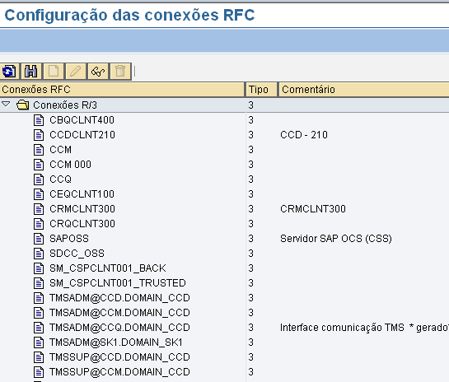

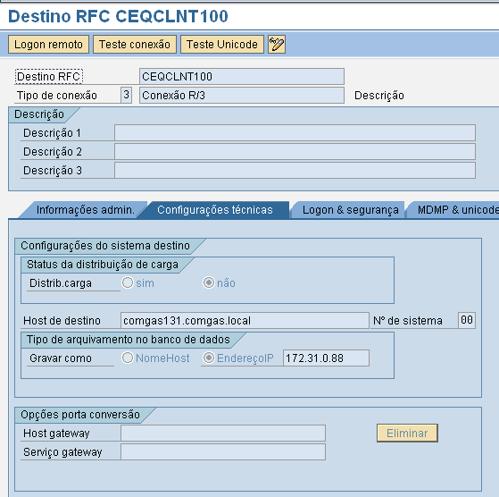

**Importante:** Um erro que pode dar após rodar a transação FPG1 é o erro de code page (abaixo) e para este erro há 2 notas na SAP sobre o assunto: 492589 e 784381. Resolução pelo pessoal de Basis: Perfil do RFC user. Muito comum o problema de perfil nos erros de ALE.

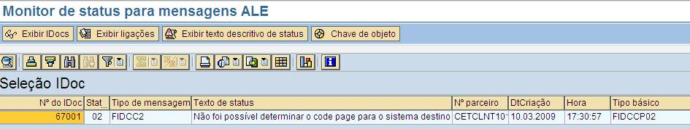

Pegando o exemplo abaixo, nesta tela é importante ter um usuário RFC (exemplo abaixo), senão a transferência de documentos não funciona.

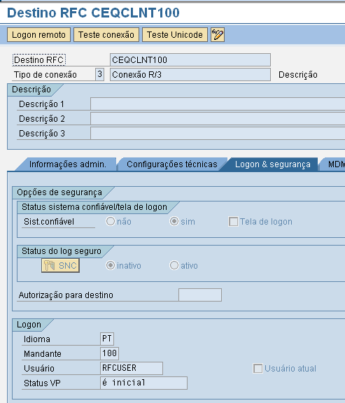

Importante destacar que o usuário RFCUSER (vermelho) também tem que ter o perfil adequado para que as transferências possam ser efetuadas. Qualquer SAP ALL resolve. Em verde, deixar em branco.

**Transação BD54** – Aqui Basis deve criar o Sistema Lógico do mandante que será utilizado para a transferência de documentos. Isso deve ser feito na Origem e no Destino senão não irá funcionar. OBSERVAÇÃO: É ESTA TRANSAÇÃO QUE ALIMENTA A WE20, CASO NA WE20 DÊ ERRO DE “N° DE PARCEIRO” É NELA QUE DEVE SER FEITA.

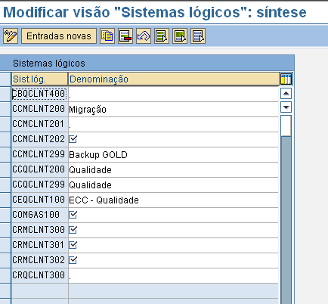

**Transação WE21** – Criar as portas que serão utilizadas na transferência de documentos. Exemplo de criação em verde.

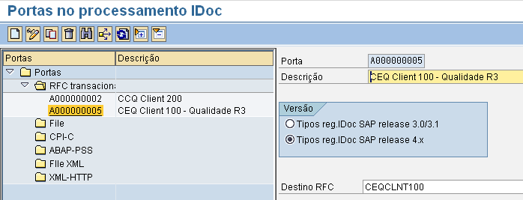

**WE20** – Criar “Tipo de Parceiro LS”. Exemplo de criação em verde

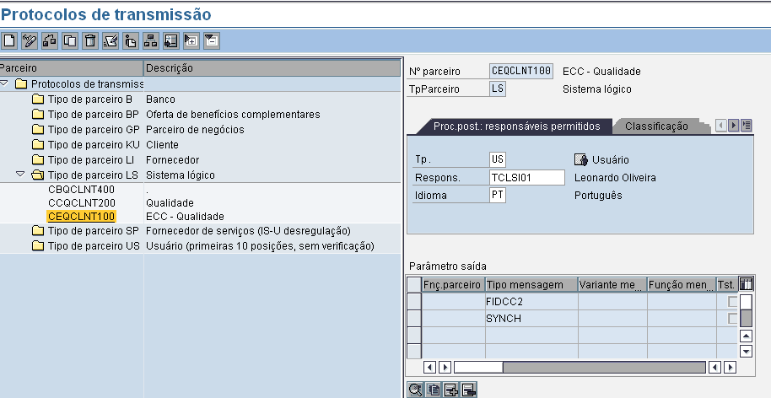

**Transação BD64** – Nesta transação onde é criada a “Visão de Modelo” e o “Tipo de Mensagem”

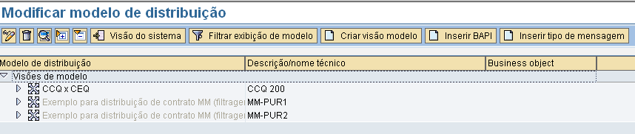

Exemplo de criação de Visão de Modelo

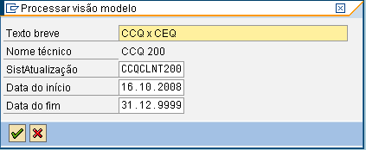

O “Tipo de Mensagem” utilizado para os documentos de FI é o tipo FIDCC2.

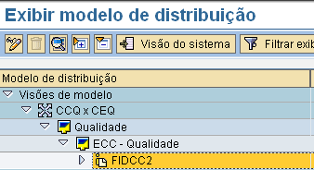

**Importante:** Após a criação da Visão de Modelo e o Tipo de mensagem, ir em Processar > Visão de Modelo > Distribuir

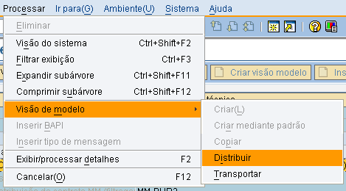

Escolher o Destino do transporte dos documentos.

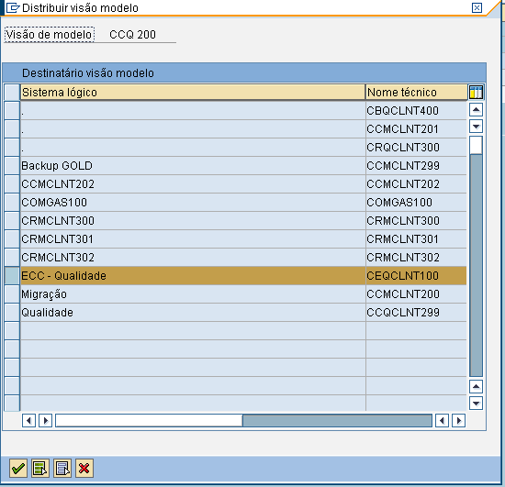

Para testar se as conexões estão criadas corretamente clicar em “Gerar protocolos de transmissão”. Transação SALE. Transação direta BD82

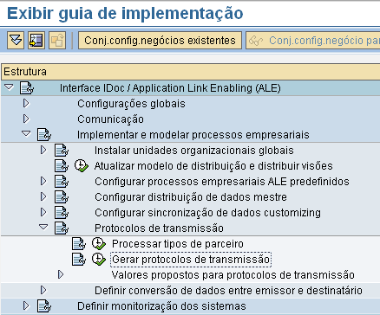

Há uma tela preliminar a esta abaixo mas quando chegar nela é pressionar F8 que aparecerá a tela abaixo

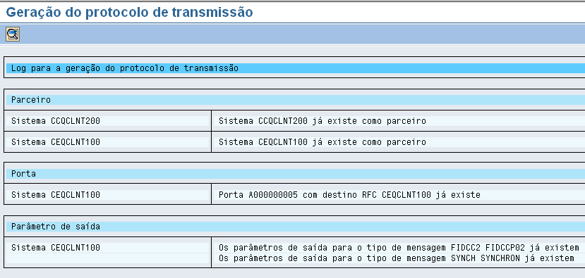

Outras transações úteis no processo de ALE é a WE02 (Lista de Idocs) e a WE19 (Ferramenta de Teste para Processamento de Idoc)

**Transação SALE. – Correções de erros da transação BD87**

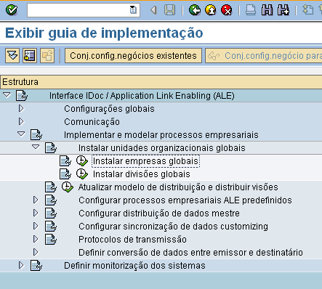

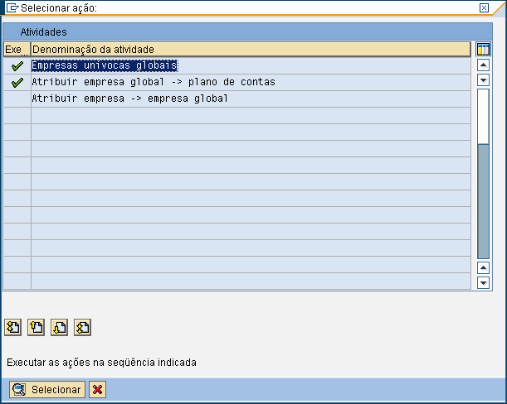

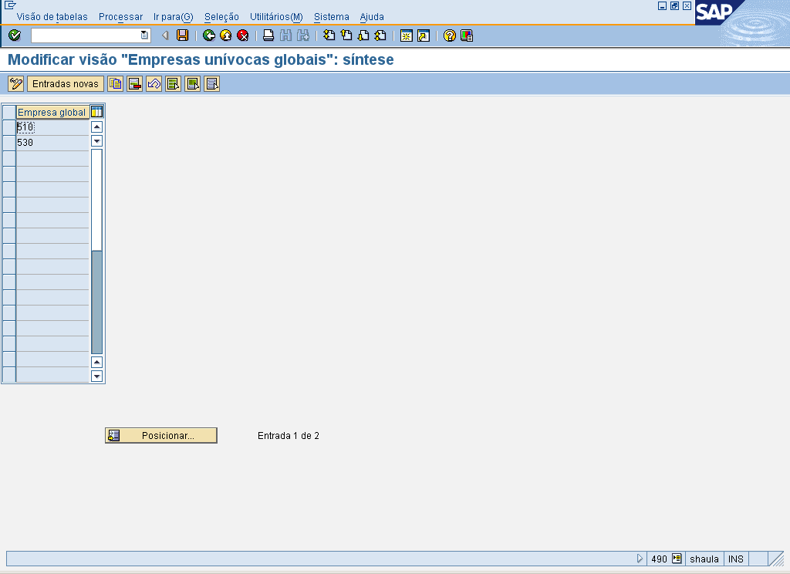

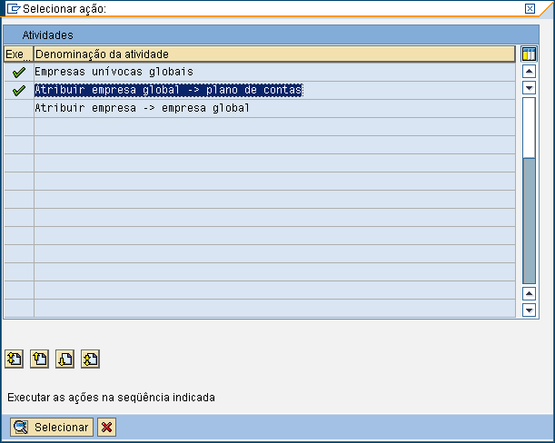

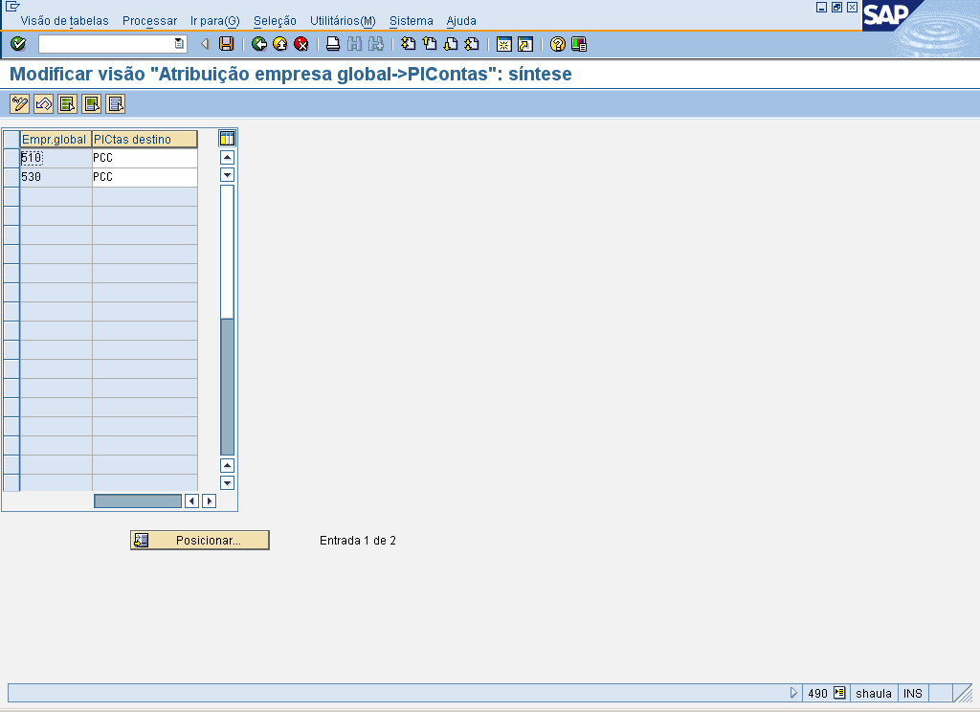

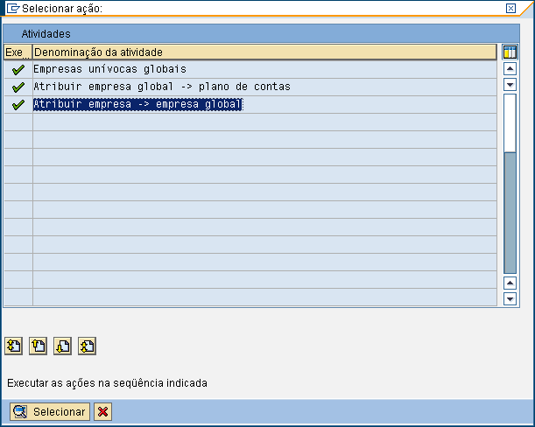

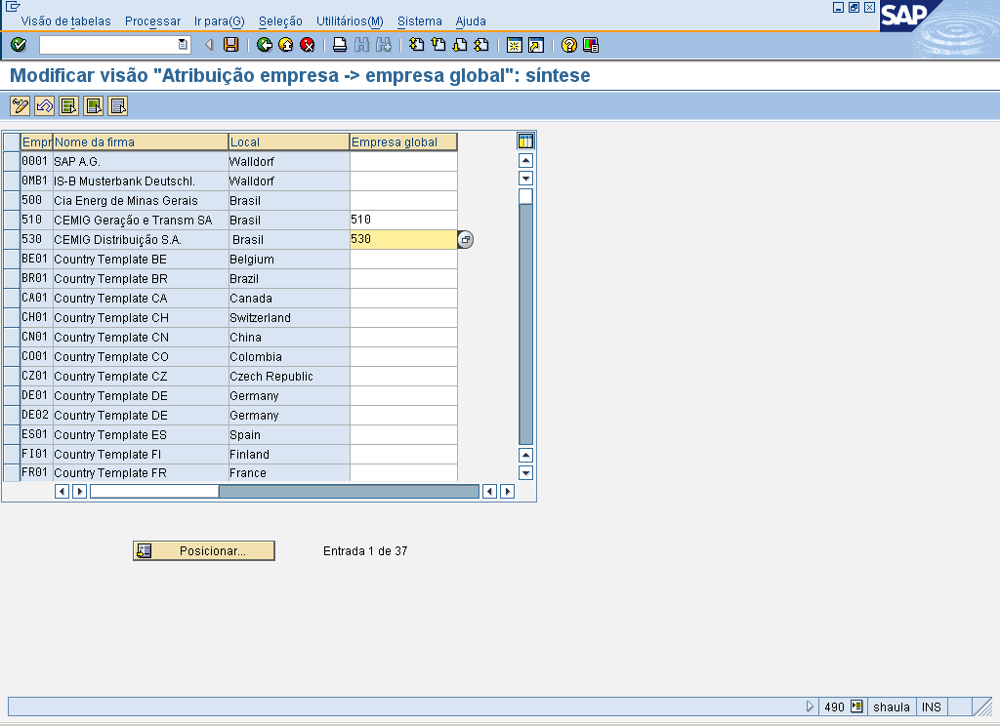

Transação SM30, atualizar tabela TRWCA – FDIS

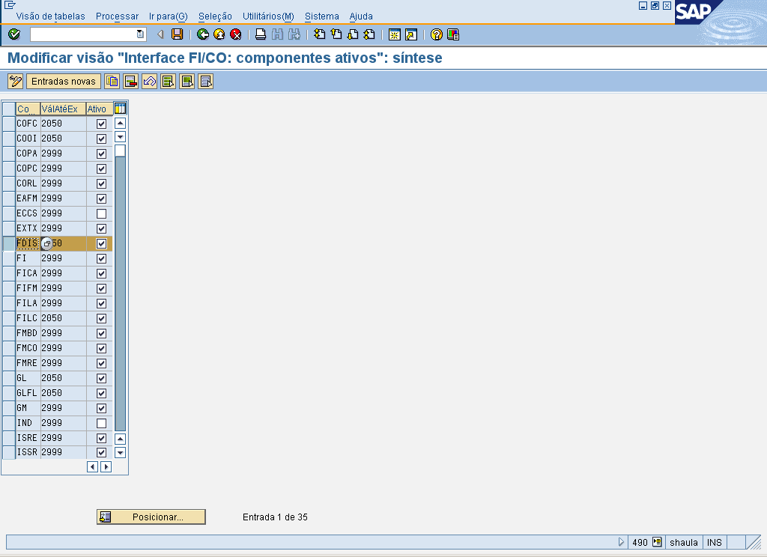

É necessário atribuir um intervalo de numeração e um tipo de documento as transferências de documentação que vem do CCS via IDOC.

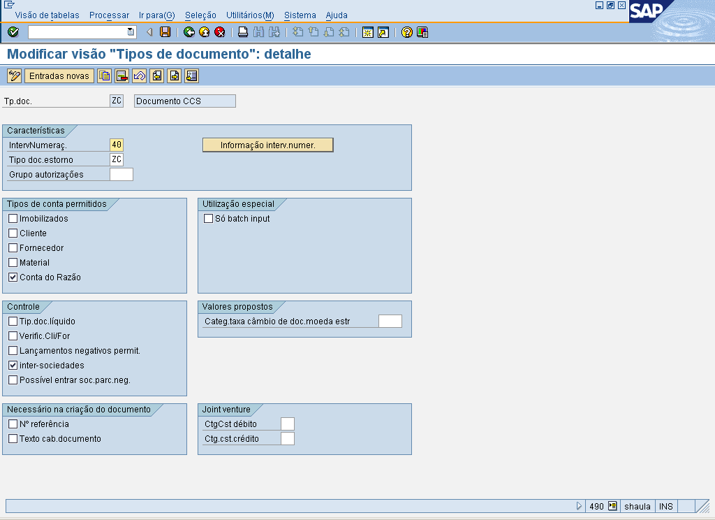

Outro detalhe importante a respeito da transferência de dados é a definição da conta contábil que fará a ponte entre o CCS e o R/3 Produção. Abaixo árvore do customizing.

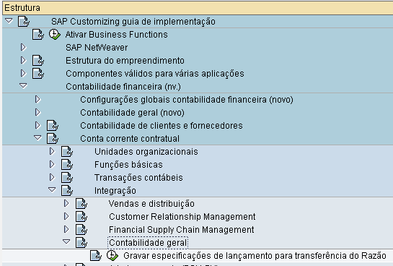

Cópia de customização feita na Comgás. Observação: O tipo de documento tem seu intervalo de numeração mantido e alterado apenas o seu ano.

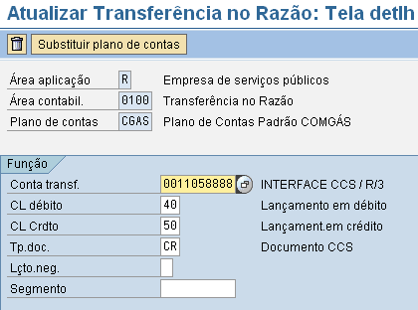

Intervalo de Numeração: FBN1 – Criação de intervalo utilizado acima

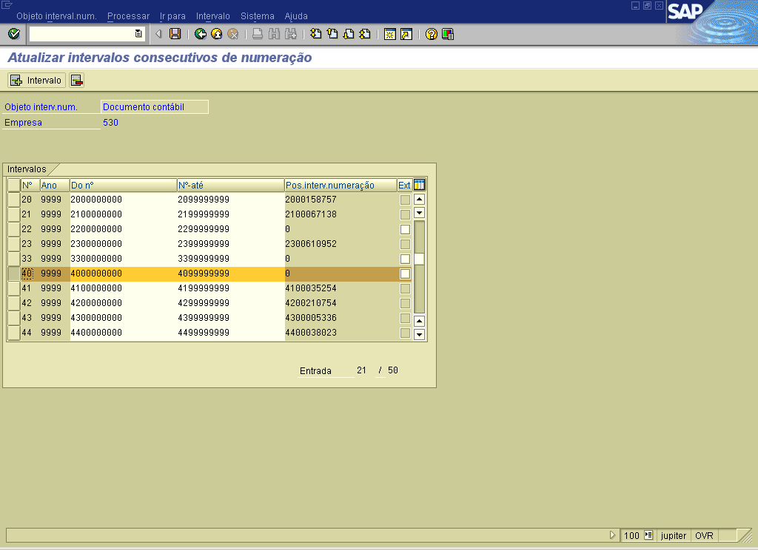

Observação importante: O tipo de documento CR (utilizado na comgás) deve ser configurado da mesma forma tanto na origem como no destino. Isso é importante para se ter a mesma numeração de documento tanto no IS-U quanto no R/3.

**Importante: Nunca criar intervalo de numeração através de request e sim criar direto no ambiente pois o sistema copia a tabela TODA e transporta toda a tabela para os outros sistemas e assim com os novos números (podem ser os mesmos mas ela sobregrava) a numeração zera. Quando o sistema tenta utilizar dá um erro pois ao zerar os intervalos, o sistema começa a gerar os documentos do zero e dá erro por que, com certeza, aquele número de documento já existirá.**

Existe um erro onde pede que a moeda esteja com o código ISO flegado como primário.

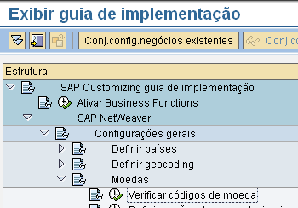

Em vermelho, flegar “primário” que já resolve na maioria dos casos.

Em verde, a chave alternativa também pode dar problema. Na Cemig utilizavam o código 840.

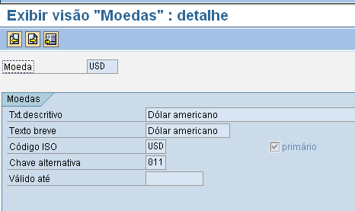

Outra correção importante sobre ALE é quando os Idocs são transmitidos da origem mas não chegam ao destino. Na Comgás isso aconteceu por que na configuração da porta de entrada é necessária a utilização de um usuário RFC e esse usuário deve ter o perfil necessário para esse tipo de conexão. Após a criação do perfil o que pudemos constatar é que o sistema de origem não reenvia automaticamente os Idocs para o sistema de destino sendo que para isso é necessário ir até a BD87 pegar a listagem de Idocs que foram transmitidos e reprocessá-los na transação WE19 Idoc por Idoc. Isso deve ser feito no sistema de origem para o Idoc seja reprocessado.

Na transação WE19 (abaixo) colocar o Idoc como abaixo. Como acima, este Idoc pode ser obtido na BD87 em “Exibir Idoc”. Outro ponto importante é que caso a porta onde o Idoc saiu da primeira vez não funcionar, pode ser selecionada outra porta que esteja funcionando.

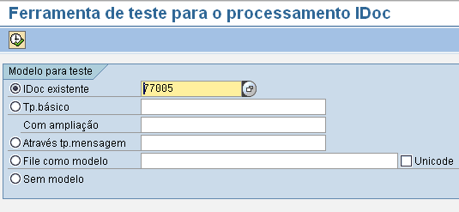

E processar sua saída novamente clicando em “Saída standard”. Ao clicar na linha abre a opção de trocar a porta de saída.

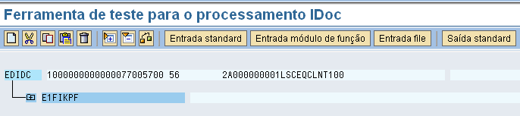

Ajustar Período Contábil – OB52

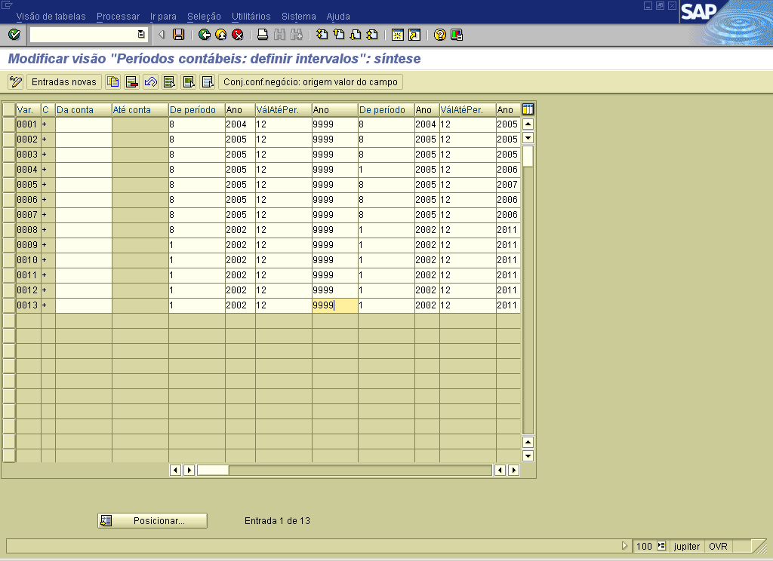

Módulo de Função CCS – FKK_CREATE_DOC

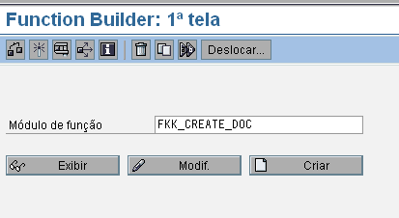

Clicar no botão acima

Este módulo de função executa um lançamento contábil mas sem validações. É só preencher os campos que o resto ele faz automático.

Abaixo entrar no “Diretório de dados de teste”

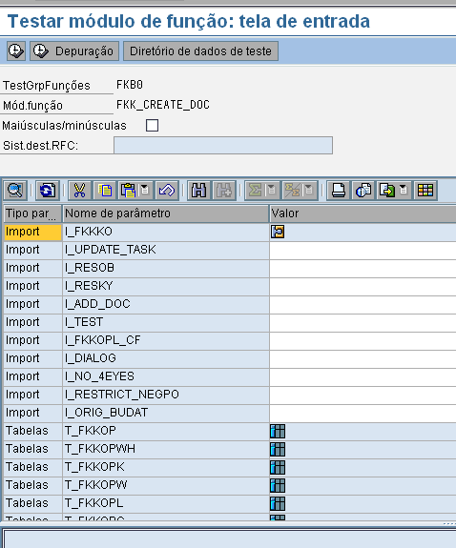

Neste ambiente de teste o número 5 já está pré configurado pra teste

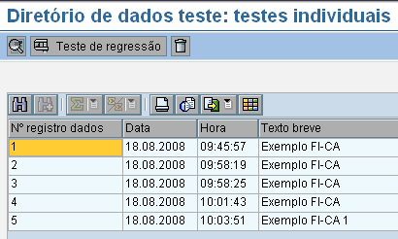

Entrar em FKKOP e FKKOPK

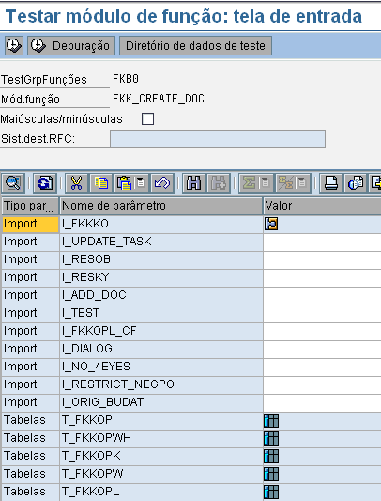

Clicar no botão abaixo para listar o que necessita ser preenchido na FKKOP

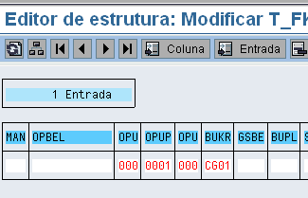

Abaixo é mostrado os campos que devem ser preenchidos. O sistema não nenhuma validação com os campos preenchidos sendo que esta função faz um lançamento ‘marretado’ e que só poderá ser checado por análise humana sendo que o sistema não faz nenhuma validação. Há mais campos do que somente o que estão na figura.

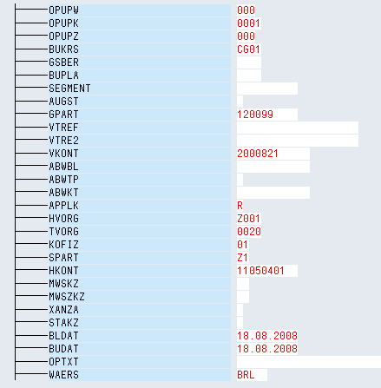

FKKOPK – Mesma observação da figura acima

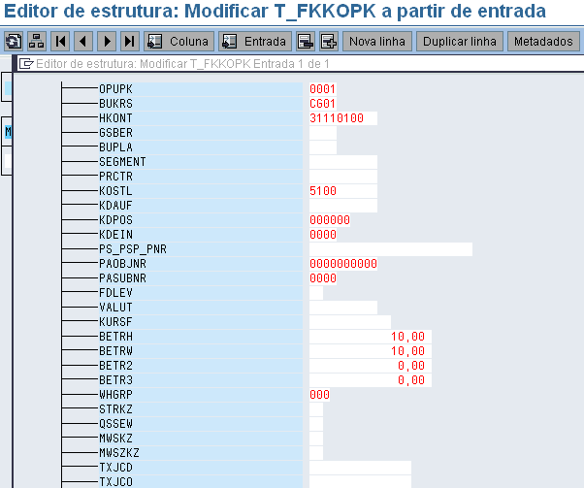

**Grupo de Previsão de Tesouraria – Campo que aparece na Conta Contrato**

Esta customização se faz necessária para que possa ser extraídos relatórios com a previsão de quanto a empresa vai receber pela transação FF7B – Este relatório é utilizado pelo pessoal da Tesouraria.

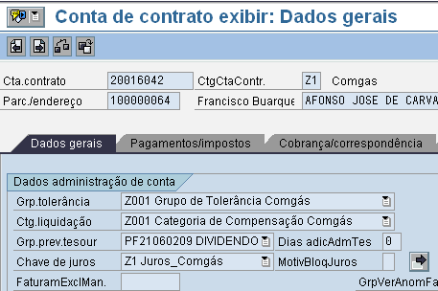

Caminho Customização

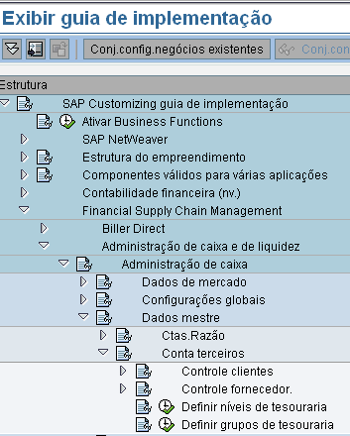

Na Comgás utilizaremos como cópia o grupo PR31110100 que será replicado para os outros que utilizarão a mesma nomenclatura da Característica de Determinação de Contas

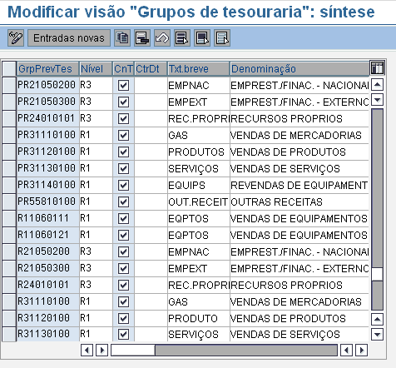

**Alterar Documento – Marretar diretamente na tabela**

Transação SE16N

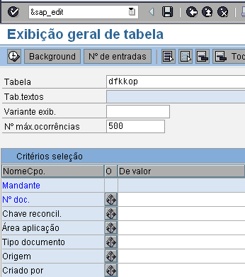

Colocar a ‘chave’ que quer mudar e pressionar F8

**Observações sobre Impostos – CCS**

O CCS não faz o lançamento correto de ICMS, PIS e COFINS não lançando as contas de Despesa de Impostos contra as contas do Passivo a recolher. O lançamento a recolher é diminuído do valor da Receita e nem lança o valor de despesa de impostos. Para resolver esse problema é necessário utilizar o evento R402 e fazer ele lançar mais uma linha na conta contábil que se queira lançar.

Um detalhe importante: as tabelas de códigos de impostos: TE011 e TE011BR. Ali os códigos de impostos devem ser cadastrados para evitar erros de sistema. A alteração deve ser feita na SM30.

Exemplo – TE011BR

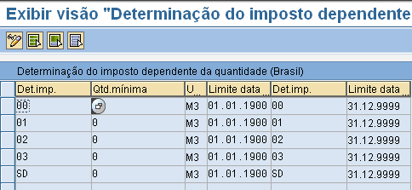

Exemplo – TE011

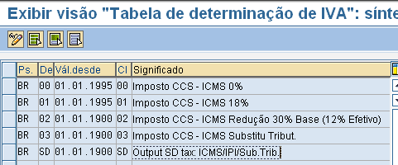

**CO – Ordem Interna – Como conseguir o valor da ordem interna**

Ir na transação SE16 e acessar a tabela COAS com o número da ordem interna, com o resultado pegar o campo “Nº Objeto” campo OBJNR e pegar seu valor. Ir na tabela COSP e utilizar esse valor no mesmo campo OBJNR. IMPORTANTE: haverá várias linhas de lançamento mas o campo Categoria de Valor (campo WRTTP) deverá estar com a opção 4 (real – de lançamento real)

**Checar tabelas por módulos**

Transação SE16, no campo onde coloca o nome da tabela clicar F4 (habilitar match code)

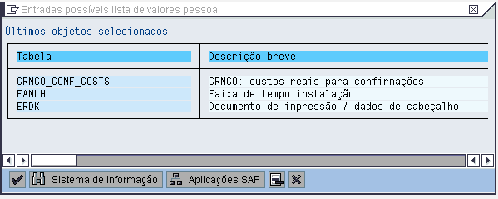

Clicar em ‘Aplicações SAP’

e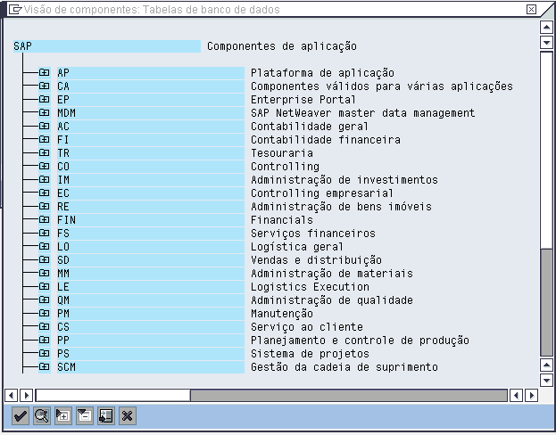

Escolher a tabela por módulo. OBSERVAÇÃO: Nem sempre é tão simples assim achar a tabela que você necessita mas é válido tentar por aqui.

**Regras de Migração – CCS**

É necessário que todas as partidas em aberto sejam migradas. As partidas devem ter os seus valores desmembrados sendo que os valores de impostos (PIS, Cofins e ICMS como principais) devem ser migradas separadamente do valor de fornecimento.

Exemplo:

**Sistema legado**

Valor da fatura R$ 100

**CCS**

Operação e Sub para cada operação

ZMIG – conta contábil: 11050401 – Clientes – Valor R$ 50 (Fornecimento)

ZMIC – Conta Contabil 11050401 – Clientes – R$ 18 (ICMS)

ZMIJ – Conta Contábil 11050401 - Clientes – R$ 10 (juros)

ZMIS – Conta contábil 11050401 – Clientes – R$ 22 (serviços)

CONTRA PARTIDA - CRÈDITO: 11059999

Ou seja, a conta contábil deve ser a conta de Clientes mas a separação de cada linha deve ser feita por Operação e Sub. Essa separação se faz necessária pois no caso de haver estorno para refaturamento devemos ter uma forma de identificar o que significa cada linha.

OBSERVAÇÃO IMPORTANTE I: é necessário fazer um desenvolvimento para que nenhum dado migrado seja estornado pelas transações do SAP (FP08 e FP08M). O estorno só poderá ser efetuado através de lançamento contábil com a conta contábil credora diversa do que a 11059999. O seu estorno deverá ser feito como se fosse um estorno de um faturamento normal e não simplesmente como um estorno de lançamento de migração. Em outras palavras, deve-se estornar o documento e suas respectivas linhas nas contas de impostos e faturamento, como o sistema legado faria.

OBSERVAÇÃO IMPORTANTE II: A conta 11059999 não poderá ser mais receber lançamento contábil sendo que sua baixa deverá ser feito pela Contabilidade através de lançamento contábil. Isso se faz necessário por que esta conta será usada para fazer a reconciliação com os valores que estão no sistema legado.

OBSERVAÇÃO IMPORTANTE III: O valor de cliente deve ser pelo valor líquido (sem impostos), ver exemplo acima. A linha de fornecimento de gás deve vir sem os impostos e com uma operação e sub especifica. Cada linha gerada no CCS deve vir com uma operação e sub especifica para facilitar sua identificação.

OBSERVAÇÃO IMPORTANTE IV: O que já tiver sido contabilizado no sistema legado e que não foi pago deve ser migrado para o CCS. Outro dado importante é a figura da Pendência (juros e multa calculados mas não contabilizados, são documentos estatísticos e devem ser migrados também como documentos estatísticos).

OBSERVAÇÃO IMPORTANTE V: A conta de ICMS (passivo) está configurada com Categoria Fiscal = “> - IVA Liquidado”. Por causa dessa configuração fica impossibilitado muitas coisas e na migração gera um problema pois o sistema não deixa que partidas estatísticas virem reais por que a conta de ICMS (passivo) só aceita lançamentos que venham via faturamento. Essas características tb ocorreram com as contas que vinham de SD.

**Migração PDD e Write-Off (Perda)**

Para PDD e Write-off é necessário trazer todas as partidas que já foram contabilizadas como PDD e Write-off para manter o histórico. A simples razão disso é ter todo o completo histórico das partidas.

**Write-Off (Perda) e PDD**

Comentários sobre Write-off e PDD:

Não é possível fazer write-off e o PDD de partidas que estão em parcelamento. Por que não? Por que o parcelamento (transação FPR1) não faz contabilização e sim desmembra o documento em partidas estatísticas. Para fazer write-off é necessário estornar o parcelamento e aí sim será possível fazer o write-off.

Abaixo transação FPR2 – onde é possível alterar o vencimento (na FPR1 só é possível criar com a data igual ao do sistema) e caso necessite desfazer o parcelamento é só clicar em “Desativar” em vermelho.

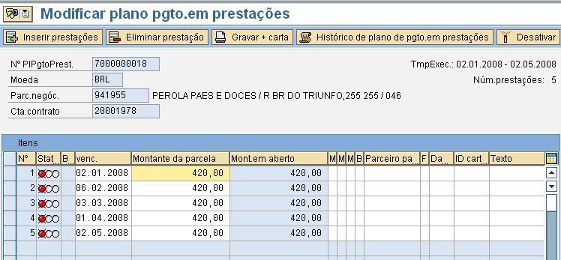

Importante informação sobre **Write-off e PDD**:

O CCS considera esses dois processos “independentes”: ou seja, posso rodar o write-off direto sem que a fatura esteja em PDD. Se isso for feito a fatura não passa pela conta de despesa de PDD e faz direto baixa de cliente contra a conta de PDD redutora de cliente.

Aqui no Brasil o correto é fazer primeiro a PDD onde o lançamento feito é:

D – Despesa de PDD **(Transação FPRW e em seguida FPRV) – Exibir lista de Partidas em PDD (FPRA) – Estornar (FPRV utilizando a aba de estorno)**

C – PDD – Redutora de Clientes

Em seguida fazer o Write-off:

D – PDD – Redutora de Clientes **(FP04 ou FP04M) – Estorno (FP08 ou FP08M)**

C - Clientes

**Integração FI-CA x SD**

Primeira configuração: criação do setor de atividade

Deve se ter muito cuidado ao escolher o setor de atividade.

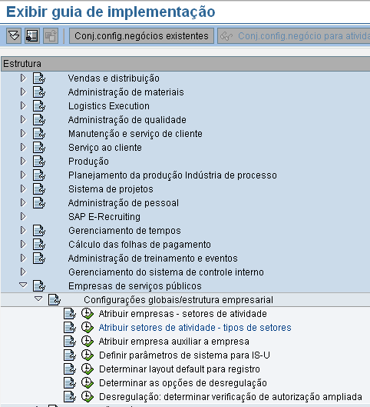

Na Comgás ficou com dois setores (01 e Z1) devido ao 01 ser dedicado aos documentos vindos de SD e Z1 ao faturamento no CCS. Poderia ter sido diferente como por exemplo os dois serem 01. Facilitaria muitas configurações.

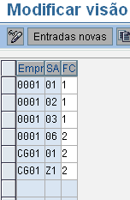

Segunda etapa: atribuir setor de atividade ao Tipo de Setor. O CCS pode ser configurado para vários tipos de setores como água, eletricidade, gás, limpeza pública, entre outros.

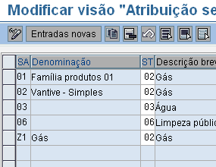

Na configuração de Integração com SD, na 1ª opção (destaque em vermelho) é uma configuração chave

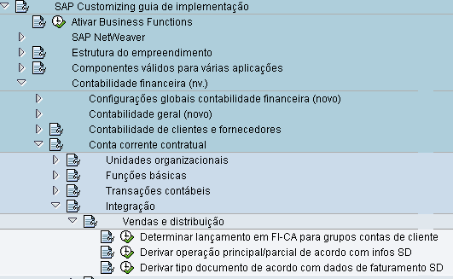

Flegar os itens que serão utilizados em SD. Aqui foram utilizados os grupos 0170 e Z010

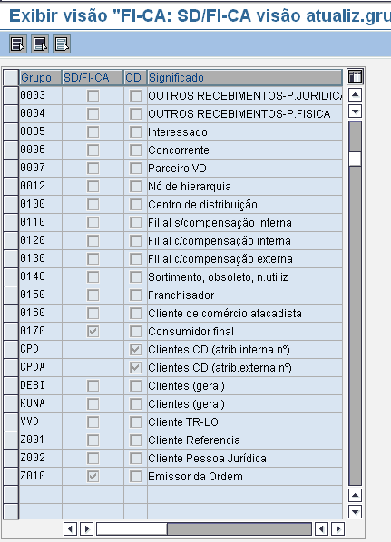

Com esta configuração feita é necessário alterar o cliente na XD07. Escolher o Parceiro de negócio e o campo “Novo grupo contas” com Z010 (em vermelho).

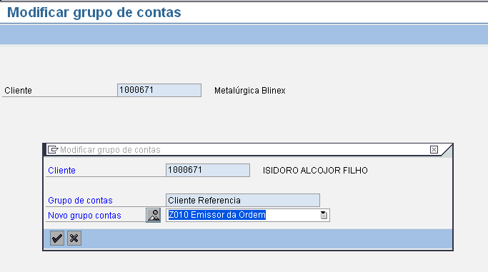

Segundo passo

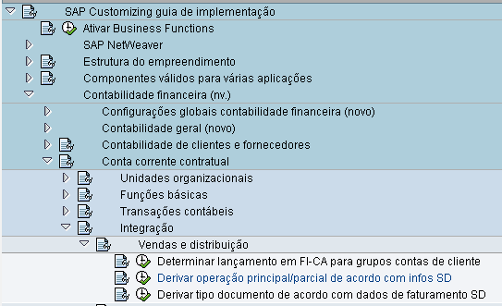

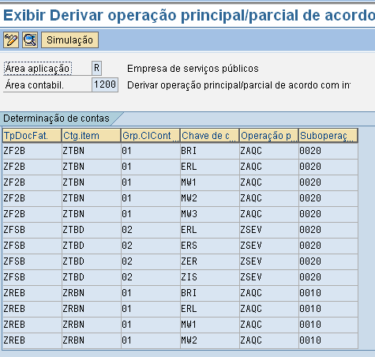

Para se situar:

ZAQC – 0020 = Venda de Aquecedores

ZAQC – 0010 = Devolução de venda de aquecedores

ZSEV – 0020 = Venda de serviços

Grp.ClCont = Grupo de Classificação de Conta

01 = Materiais

02 = Prestações (Serviços)

Este campo deve vir preenchido do material

**Detalhe importante sobre Integração FI-CA x SD I**: É necessário apagar todos os intervalos de numeração nos tipos de documentos, essa ação se faz necessário para que não ocorra nenhum lançamento no FI do R/3 do IS-U. Mas tem um documento que tem que continuar com intervalo de numeração: RV e WL.

**Importante:** a tabela T003 é onde fica a informação dos Tipos de Documento x Intervalo de Numeração e é importante copiá-la antes de apagar qualquer dado e assim mante-la para consulta.

**Detalhe importante sobre Integração FI-CA x SD II**: No projeto da Comgás tinha um processo de SD que lançava serviços para os 42 tipos de centros de custo que representavam os Segmentos da Cia. Onde foi feita uma configuração de lançar o centro de lucro (único campo que aparecia no “corpo” do pedido de serviço (duplo clique no material – aba de classificação contábil) e fazendo dessa maneira dava um erro de centro de custo pois a conta contábil não reconhecia-o como centro de custo. A solução encontrada foi atribuir cada centro de lucro ao centro de custo com o mesmo número e quando fosse preenchido o centro de lucro na ordem de venda de serviço, o valor colocado lá deveria ser replicado para o campo Centro de Custo que fica no CABEÇALHO da ordem de venda de serviço. Feito dessa maneira funcionou. )

**Detalhe importante sobre Integração FI-CA x SD III:** No projeto da Comgas tivemos um problema onde os valores dos impostos eram lançados com os sinais invertidos. Para resolver esse problema tivemos que entrar no caminho abaixo. OBSERVAÇÃO: VOU DEIXAR OS DETALHES ABAIXO MAS NÃO FOI ISSO QUE RESOLVEU E SIM O FUNCIONAL DE SD TROCOU AS CONTAS DE SUA CONFIGURAÇÃO E AÍ SIM FUNCINOU COMO DEVERIA.

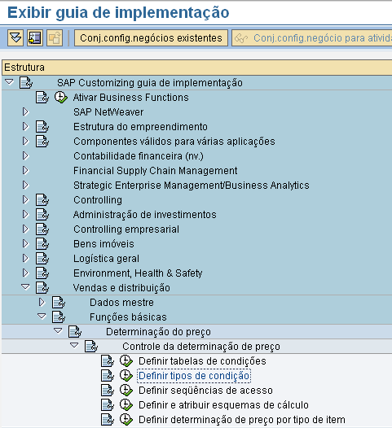

**Transação direta - S_ALR_87006681**

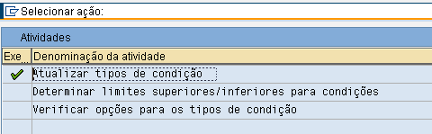

No caso da Comgás – Duplo clique em IBRX

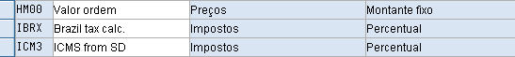

Em vermelho onde fiz a alteração para desinverter as contabilizações.

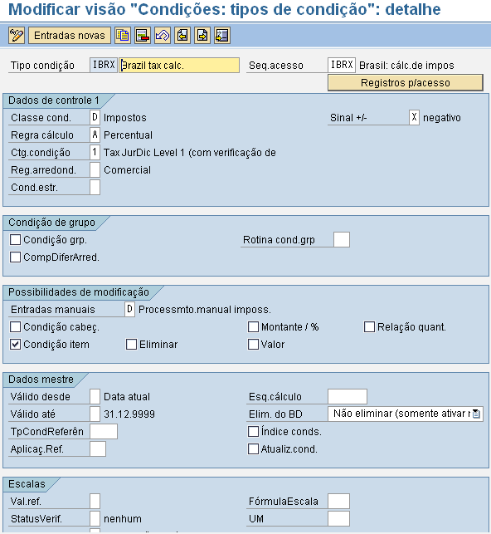

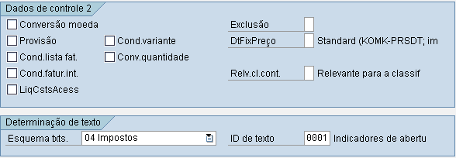

**Configuração de Impostos**

Após a configuração da FTXP e a inclusão do código de IVA é necessário configurar “Definir contas de imposto” em vermelho abaixo. O erro dessa configuração esta relacionado com domicílio fiscal. Antes de fazer essa configuração o erro era: “Não existe domicílio fiscal para código IVA 02”. VER OUTRAS CONFIGURAÇÕES DE IMPOSTOS EM OUTRAS PARTES DESTE MANUAL. CONSULTAR TAMBÉM O MATERIAL QUE ESTÁ NA PASTA DE TREINAMENTOS – TANTO EM FI COMO EM SD.

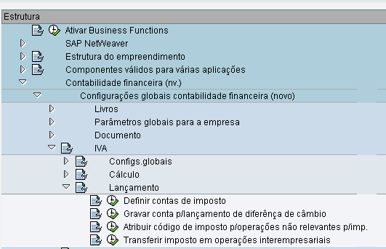

Escolher o código através da operação, duplo clique e fazer as alterações necessárias.

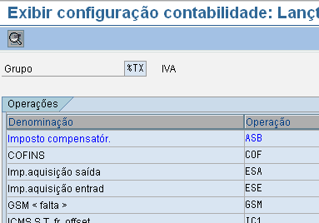

Não esquecer de preencher a chave de lançamento e os outros botões.

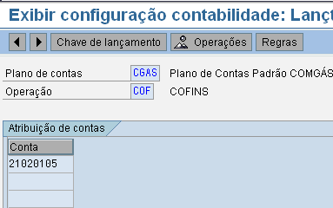

**Dados Técnicos**

Para aparecer os dados técnicos quando ativar o match code (F4) clicar em “Opções”

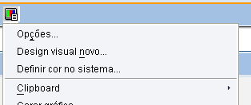

Só ativar os flags abaixo

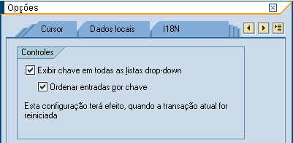

**FPRW – Seleções Livres**

Em alguns casos o campo “Seleções Livres” não está habilitado sendo que o erro significa que está faltando configuração. Para solucionar esse problema é só aplicar a nota 990192. É só colocar a tabela FKKOP no campo “Outros”

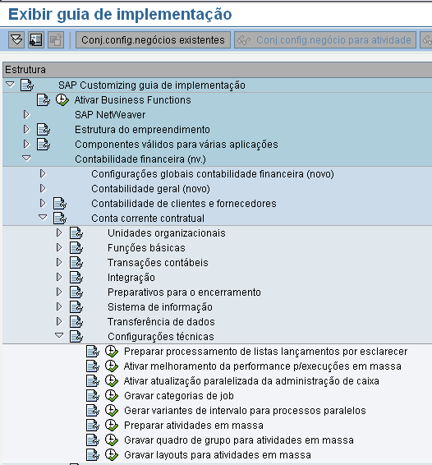

Entrar na atividade acima – em vermelho.

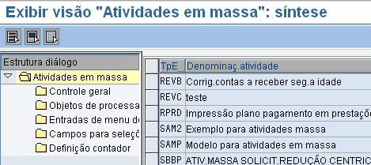

Selecionar “REVB” e depois no menu a esquerda “Controle Geral”

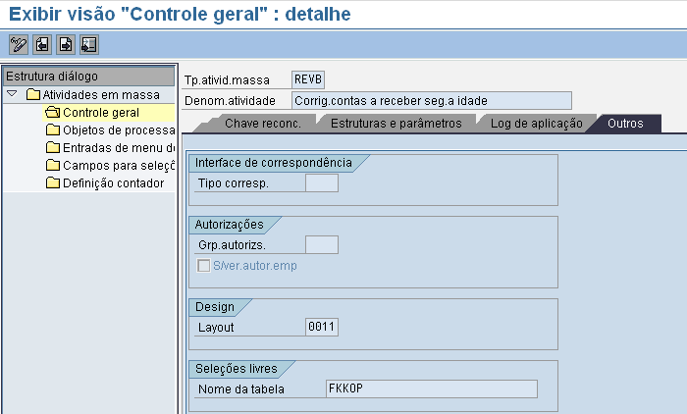

Na aba “Outros” no campo nome da tabela, colocar a tabela necessária para essa configuração “FKKOP”

**FP04M – Perda em Massa – Write-off**

Para gerar um relatório (simulado ou não) de Write-off (perda) é necessário fazer a marcação abaixo antes de rodar a transação FP04M. Verificar no log se a transação rodou com sucesso.

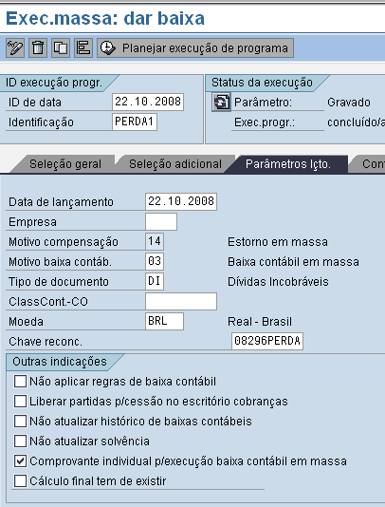

Em seguida ir em Ambiente > Especificação item para ir para a tela de relatótio

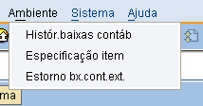

No exemplo abaixo, só apertar F8 (no relógio) já rodaria o relatório. Para criar a variante (em verde) é necessário rodar o relatório e dentro do relatório criar a “visão” (ou variante) que desejar.

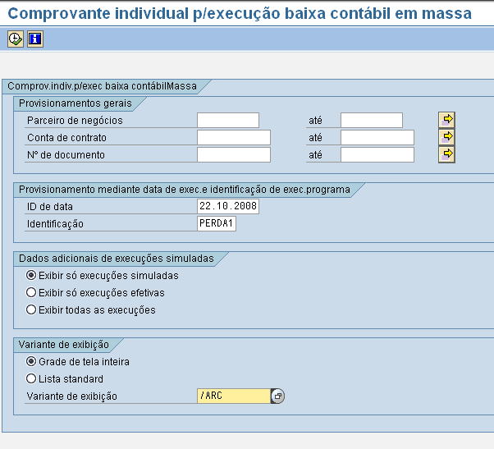

**Dica CCS**

Caso o CCS esteja instalada em uma máquina e o R/3 esteja instalada em outra, no CCS importante é desassociar os intervalos de numeração dos tipos de documentos na transação OBA7. Por que isso se faz necessário? Para que não haja nenhum tipo de lançamento no CCS.

**Transferência de Dados Mestre entre Mandantes – Centro de Lucro e Centro de Custo**

Para não ter que ficar criando os dados mestres na mão toda vez que um mandante for criado pode-se utilizar a transação abaixo. Os procedimentos abaixo também se aplicam ao transporte de Centros de Custo (são completamente iguais) só que a transação para isto é a OKENN.

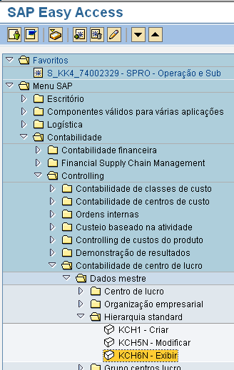

Escolher a hierarquia (em vermelho) e ir em “Suplementos > Transportar hierarquia standard (em verde). Colocar na request e fazer o transporte

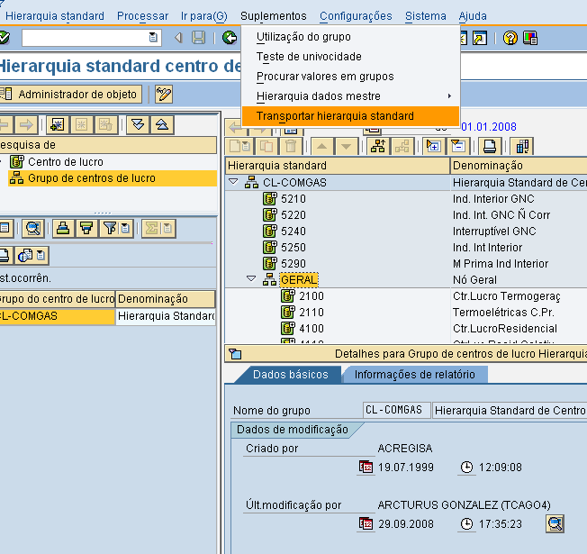

**Regra de Validação e Substituição**

Na transação GGB0 verifica-se as regras de validação. Na transação GGB1 verifica-se as regras de substituição. Essas regras atuam em vários módulos do SAP e podem modificar uma configuração feita na SPRO ou outras transações por exemplo. Ou seja, pode estar tudo certo com a configuração mas o lançamento contábil pode não ser efetuado por causa da regra de validação. Transações auxiliares: OB28 e OBBH. Toda regra criada na GGB0 e GGB1 devem ser acionadas na OBBH (somente FI) senão não funciona.

As regras de custo devem ser acionadas na transação OKC9.

* Mais sobre regra de validação: Para ativar as regras de validação é necessário rodar o programa RGUGBR00. Se a regra de validação é transportada via request é provável que não seja necessário esse procedimento em Produção mas em QAS e DEV a regra de validação não funcionar se não rodar o programa.

As transações OCB7 e OCB8 criam infosets: um código que contém um grupo de informações, por exemplo, pode-se criar um código que agrupe todas as company codes do Brasil.

**Lançamento somente em Custo**

Para fazer um lançamento somente em custo sem considerar FI (lançamentos gerenciais de IFRS, por exemplo (se o   
New GL não estiver ativo por exemplo)) pode-se usar a transação 9KE0, lançamento com centro de lucro.

**Itens na Fatura**

Existe uma configuração no CCS que determina que itens entram e quais itens não entram na fatura, em quais condições, vencimento, alinhamento de vencimento do item de FI-CA com o vencimento da fatura, etc.

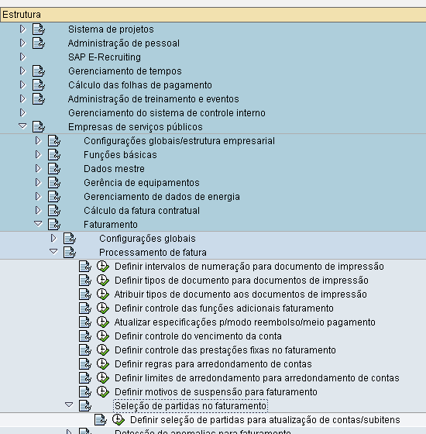

Na Comgás foram configurados os códigos do R4 até R43 nas duas pastas do lado esquerdo.

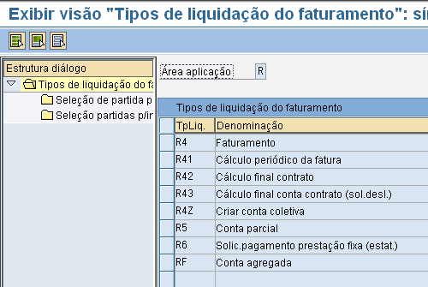

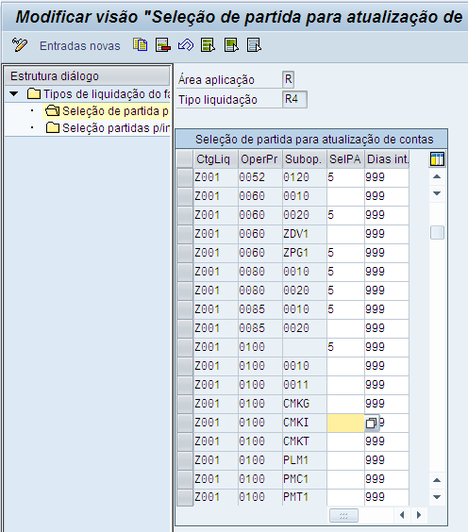

Na primeira pasta (em verde) a coluna SelPA para todos os Débitos deve ser colocado 5 (Todas PA entradas de novo no faturamento atual), Créditos deve estar em branco na coluna SelPA e a coluna Dias int. 999 para todos (999 significa que, enquanto os itens estiverem em aberto, ele estará disponível para entrar na conta).

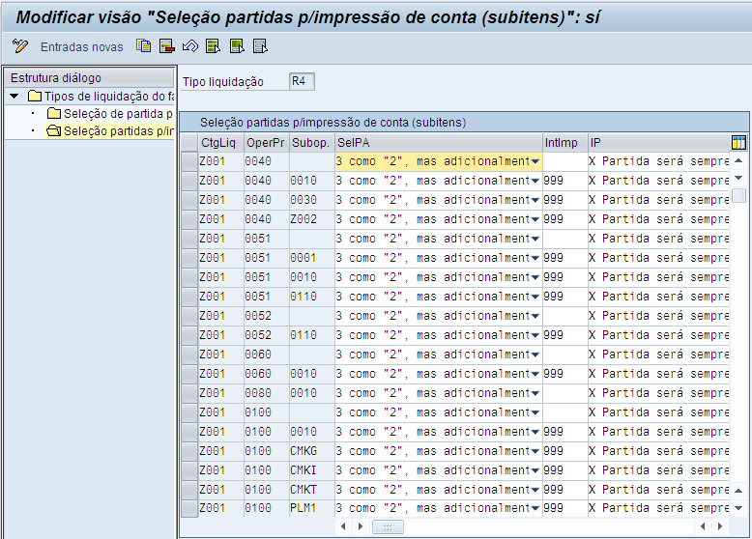

SelPA = 3 para todos

IntImp = Branco para os débitos (só entrará na conta se estiver vencido) e 999 para os créditos (sempre entrarão na conta enquanto estiverem em aberto)

IP (documento de impressão) = X – Partida sempre será exibida na conta

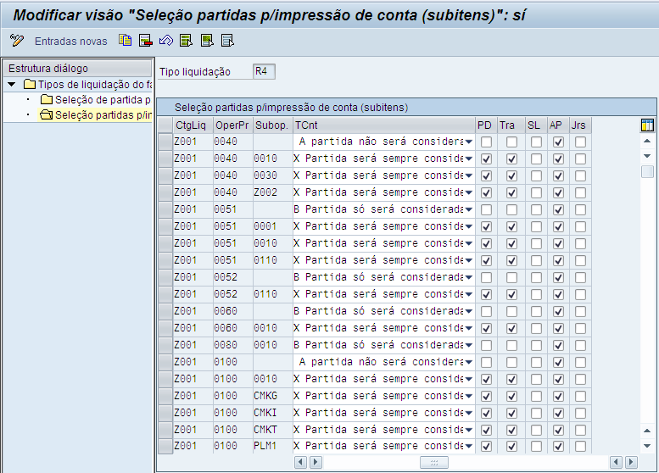

TCnt = Para os créditos

PD = Branco

Tra =

SL =

AP =

Jrs =

Quando a coluna IntImp acima está em branco significa que todas as partidas que estiverem vencidas entrarão na conta independente da quantidade de dias que está vencida.

**Observação:** Para as operações standarts de faturamento 0100, 0200 e 0300 é mandatório colocar “A partida **NÃO** será considerada no montante final da conta” pois essas operações são consideradas o faturamento 0 (zero) e por isso sempre serão considerados no montante final da conta.

**Dica:**

Quando um item está oculto significa que ele não existe para a configuração do sistema. Na Comgás isso aconteceu com a configuração das contas contábeis onde o campo de configuração do IVA estava oculto na Produção e tivemos que pedir para exibir o campo.

**Intervalo de Numeração para Log de Processos em Massa**

Transação SNUM – Objeto: EMMA_RUNID

Essa operação se faz necessária para criar intervalos de numeração dos Logs dos processos em massa do CCS. Como exemplo, inicialmente foram criados 20 intervalos no CCS Produção da Comgas. Ex: 0100000000 até 0199999999 (0 a esquerda significa uma folga para a criação dos próximos). Foram criados 20 intervalos para ajudar no desempenho da máquina

**Dica: Achar tabela através de um campo**

É possível chegar na tabela dando um duplo clique num campo de uma outra tabela.

Exemplo:

Quero saber qual é a tabela do campo “Motivo de Compensação”. Sei que esse campo existe na tabela DFKKOP. Entrar na SE16 e inserir a tabela DFKKOP, na 1ª tela dar F1 no campo “Motivo de Compensação”. Clicar no símbolo do comunismo e duplo clique no nome do campo.(em vermelho)

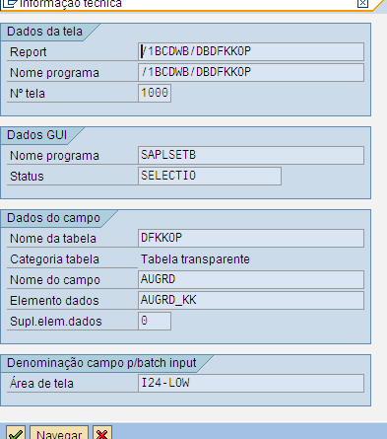

Novamente duplo clique no campo

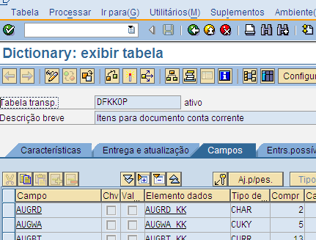

Novamente duplo clique no campo

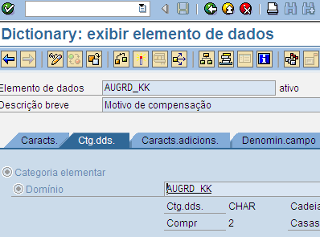

Eis que surge a tabela

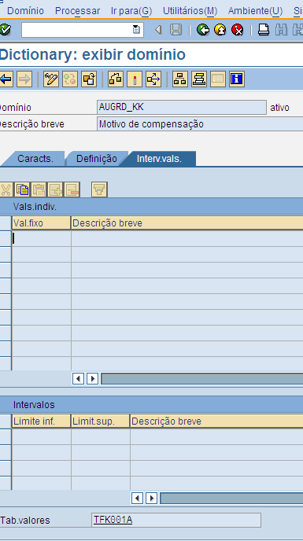

**/H – DBUG**

/H – Debuga pequenos processos

DBUG – Debuga processos em massa

Abaixo um exemplo usando a transação DBUG (/H é a mesma coisa), após clicar no botão STOP, vai abrir uma janela “Criar pontos de parada”, clicar na aba “Função” e inserir a função que quer funcionando. Para isso, ir na transação FQEVENTS e pegar a função do evento que deseja ver. No exemplo peguei a função do evento 2950 (função que marca as partidas para lançamento em PDD).

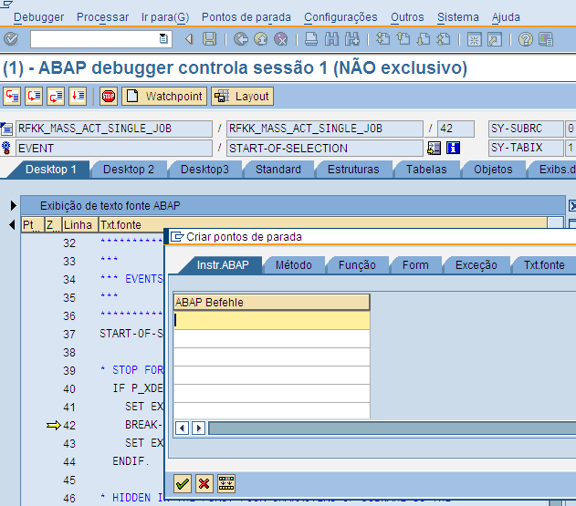

Para utilizar a função e criar um modo de parada, utilizar sempre a função ativa (em vermelho)

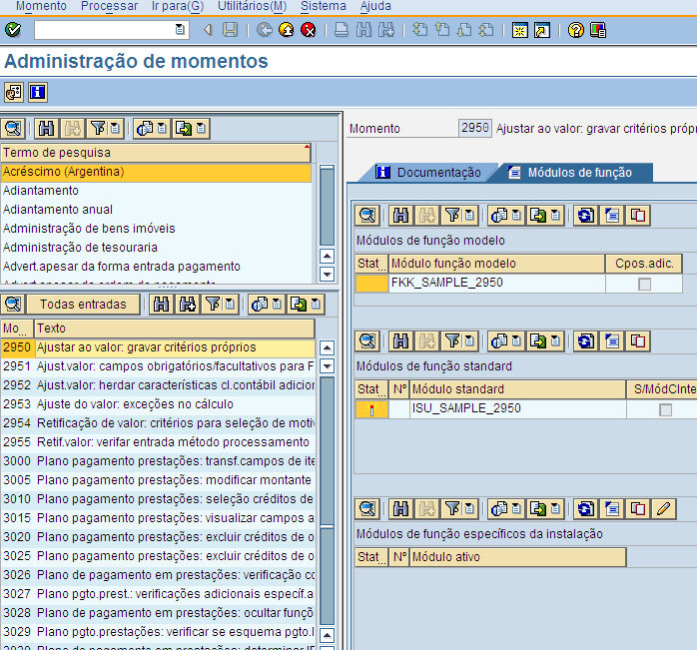

Para continuar debugando após inserir o ponto de parada é só pressionar F8. Agora é necessário ver quais dados/lógica o sistema está utilizando para pegar essas faturas. Do lado esquerdo (em azul) dei um duplo clique nas linhas que foram jogadas para o lado direito (em verde). No retângulo em vermelho, na linha marcada em amarelo coloquei “[ ]” onde mostrará o detalhe ou partida que o sistema selecionou. As vezes alguma linha não aceita e é só tentar em outra. Depois é só dar um duplo clique na linha para mostrar a informação.

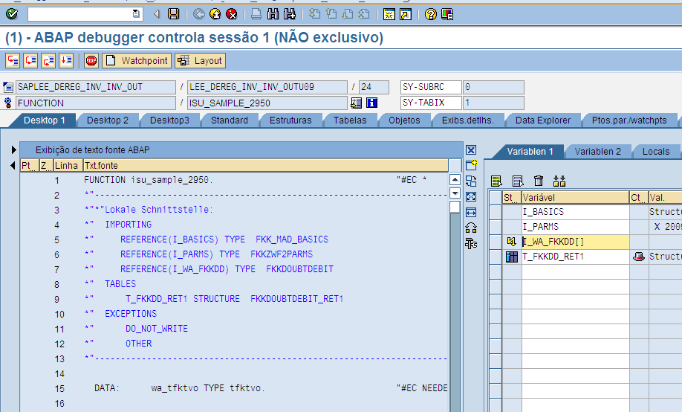

Duplo clique na linha e depois na aba “Estruturas” para ver o detalhe da partida que o sistema selecionou.

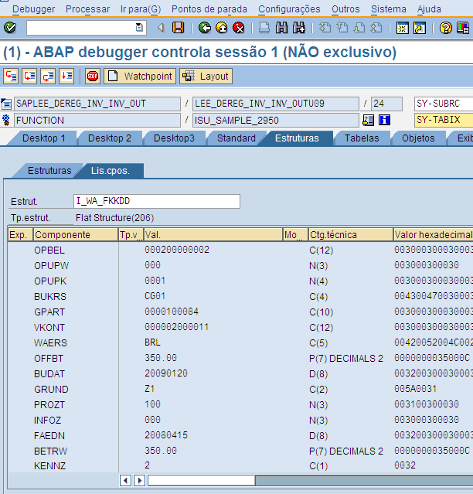

**Desenvolvimento – STVARV - Eventos**

Transação STVARV. Esta tabela é como se fosse um “De/Para” para o pessoal de desenvolvimento. Quando é escrito o desenvolvimento eles utilizam os códigos criados na coluna da esquerda e o programa vai ler o que esta na coluna “Nome” e utilizar os parâmetros que estão coluna da direita. Essa configuração é muito útil quando os parâmetros mudam com o passar do tempo. Esta tabela é standard.

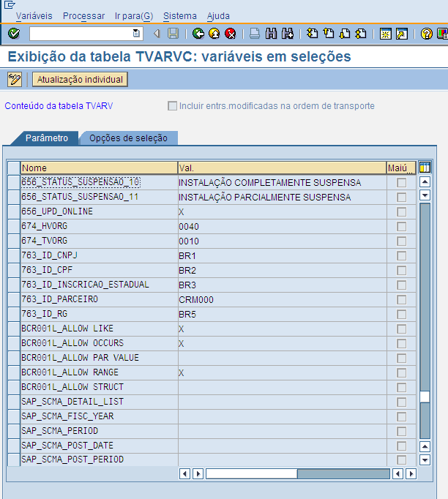

Exemplo de erro no desenvolvimento onde a tabela acima não estava atualizada. Falta o Nome 764 por isso estava dando um erro no momento do faturamento. Este desenvolvimento foi exibido através da FQEVENTS.

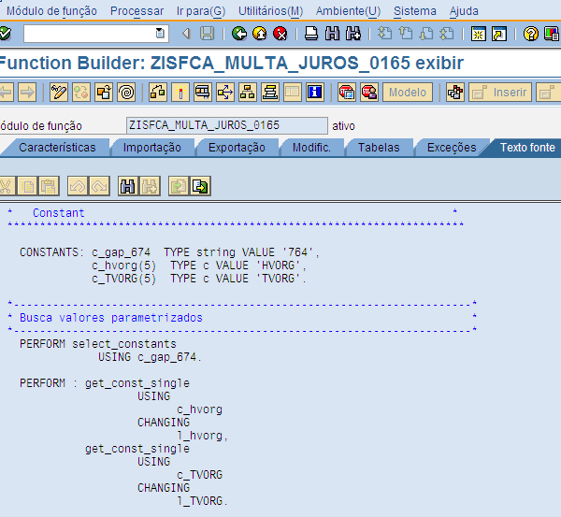

**Job de Transferência – FPG1 e FPG1M – FPG4 – FPSCHEDULER**

Para fazer automaticamente as transferências do CCS para o R/3 deve-se utilizar a seqüência FPG4 e depois FPG1M. Mas para que isso ocorra automaticamente deve se criar jobs com rotinas diárias.

ATENÇÂO: Esses jobs devem ser os últimos a serem rodados. Ex: devem ser rodados depois dos jobs de Faturamento, Refaturamento, Serviço de Campo, etc. Pois esses jobs vão fechar todas as chaves de reconciliação e transferi-las para o R/3.

Os jobs devem ser criados através da transação FPSCHEDULER (na Comgás criamos apenas para a FPG1M e para a FPG4 utilizamos a própria transação). Fernando Silva da Accenture que fez essa configuração.

Em 29/12/2009 surgiu a necessidade de colocar as transações FPRW, FPRV e FP04M, que são as transações que tratam da PDD e Write-off. Na transação FPSCHEDULER é necessário encontrar o tipo de execução em massa que será executado e criar uma variante. Para facilitar o processo é possível ir na tabela TFK090A (Tipos de atividade em massa) e com o código da transação encontrar o tipo de execução em massa desejado. No exemplo abaixo, o tipo de execução para a transação FPRV (em vermelho) é REVA (em preto).

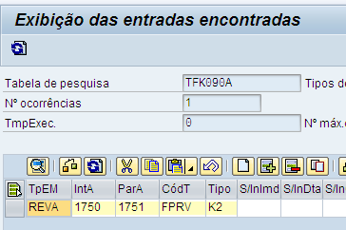

Para que eu possa colocar o job na cadeia batch é necessário fazer as seguintes etapas:

- Criar uma variante na FPSCHEDULER (criar como abaixo)

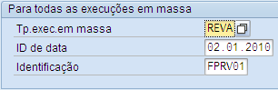

Depois salvar a variante

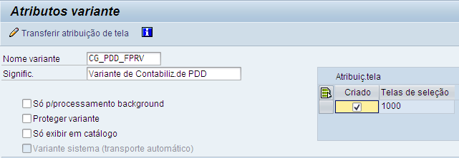

Na documentação é necessário colocar pra processar o programa RFKK_MA_SCHEDUKER com a variante CG_PDD_FPRV

- Depois é necessário criar um processamento com a mesma data da variante acima. Na documentação do job é só colocar que será no terceiro domingo de todo mês para que seja schedulado na data correta.

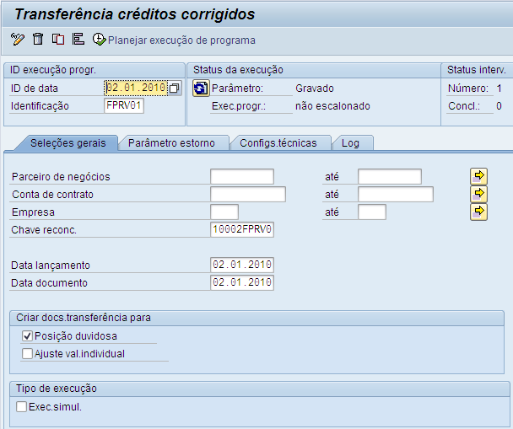

**PDD x Write-off**

Na Comgás o sistema não estava lançando os valores a crédito para write-off nem para PDD. Mario utilizou o evento 1755 como base e criou um novo. Criou um evento chamado FKK_SAMPLE_1755_NEW e anulou um linha do evento. Mais especificamente na linha AND betrw > 0 " only debit items”. Pelo simples fato de apagar essa linha e seu double check desabilitando o evento.

**Juros Estatísticos x Real**

Essa configuração é feita em FQC0 e utilizar área de contabilização 1010. Deve-se criar uma operação (que será a operação estatística) com a chave G (podem ser outras chaves) e depois deve-se criar outra operação (que será operação real).

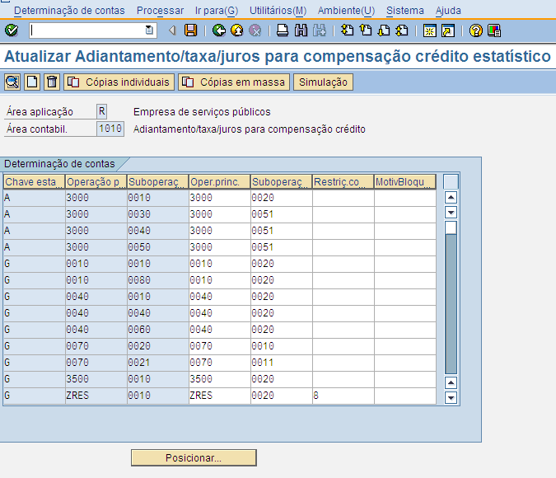

Também é necessário fazer a configuração de que, quando entrar na conta, a operação se torne real. NOTA IMPORTANTE: As operações devem ser iguais.

**Eventos Importantes**

0165 – Utilizado para colocar o centro de custo na conta de juros

R402 – Utilizado para fazer diversos lançamentos contábeis e validações.

1755 – Lançamento de créditos de PDD

2950 – Filtro pelos códigos de envio para cobradora para cobrança administrativa– PDD

945 – Para lançamento de centro de custo por fatura - PDD

940 – Utilizado para atribuir informações no campo Texto do lançamento (histórico).

**SE90 – Navegador de Objetos**

Para descobrir transação por trás do programa ir na tabela TSTC. Biblioteca ABAP. Essa transação é bem interessante para procurar quais os programas que estão por trás da transação, módulos de função, arvores de configurações, etc. As aberturas abaixo são interessantes:

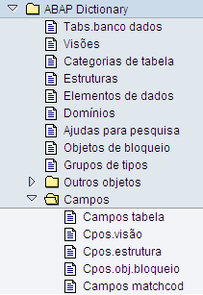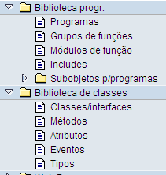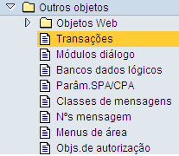

**FPO4**

Algumas seleções criadas na FPO4 não funciona se você simplesmente criar os filtros e não roda-las no antes no botão Planejar (em azul). No filtro PN (em verde) já foi rodado e por estar verde significa que funcionará quando for rodar o relatório. Já o exemplo em vermelho onde não foi feito o “Planejamento” antes não funcionará.

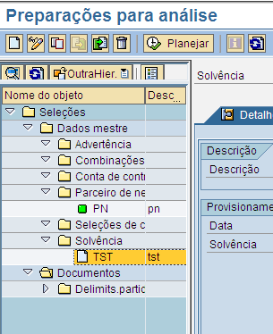

**Configurações de Usuário**

Existem configurações que devem ser feitas pelo usuário e que podem facilitar sua vida como usuário. São pequenas coisas mas que ajudam no dia a dia como por exemplo, colocar a moeda BRL toda vez que entrar na tela de lançamento é uma delas.

Para isso entrar na transação que quer configurar e clicar em “Sistema → Especifs.do Usuário → Dados próprios”

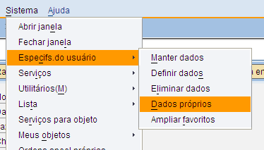

No exemplo abaixo coloquei a configuração de aparecer a moeda na transação de lançamentos manuais. Pesquisar mais.

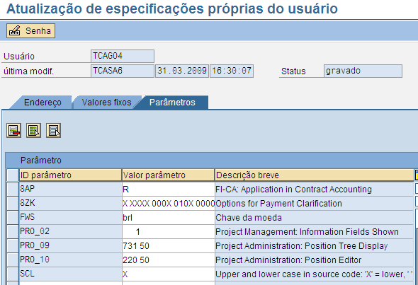

**Consultar Mensagem de Erro**

Transação SE91 – Exemplo de mensagem KO435 – Clicar Exibir

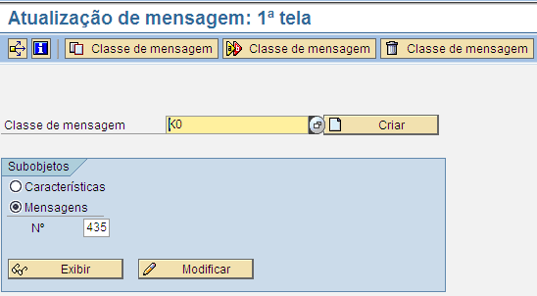

Clicando no botão “Lista de Atualizações” consegue-se ir até o programa gerador do erro.

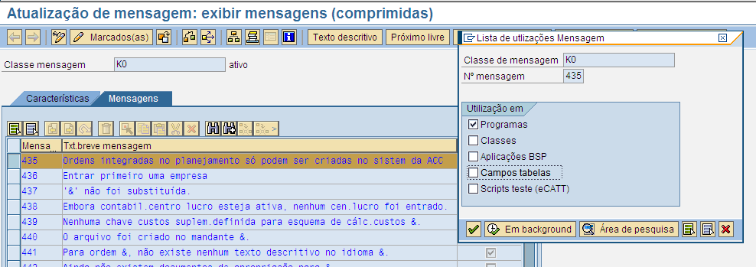

**Atualização de Tabela - Request**

Para descobrir uma request que atualiza uma tabela (supondo que você tenha descoberto qual a tabela e qual o campo) é necessário ir até um mandante onde exista a tabela com o campo atualizado, vá até a SE11 (no exemplo tabela GLU1 e campo ZZTPD) e de um duplo clique no domínio. É necessário ir para um ambiente onde exista a tabela e o campo.

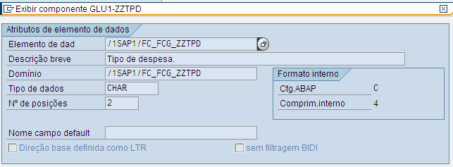

Clicando em Utilitários → Versões → Administração de versões

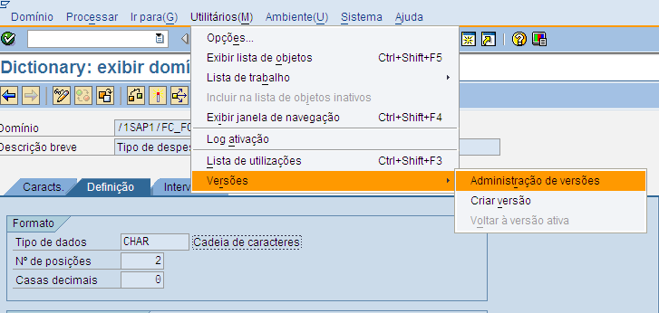

No caso abaixo seria a primeira request (CCDK902968).

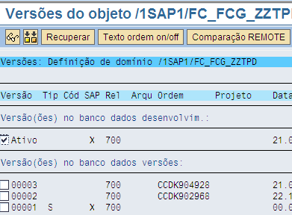

Também há outra forma, apenas para conhecimento:

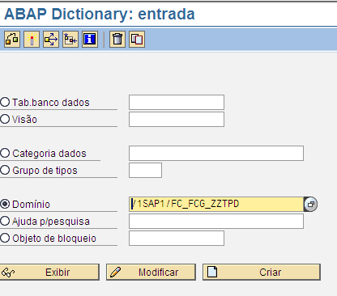

Só copiar o domínio (página 63) e entrar em Utilitários → Versões → Administração de Versão.

**Transferência de Débitos**

Transação FP40 (usuário)

No CCS é possível transferir os débitos de um cliente para outro, ou melhor, de uma conta contrato para outra. Mas para isso é necessário fazer certas configurações no sistema.

Caminho na SPRO – Apenas os que estão em vermelho foram utilizados na Comgás.

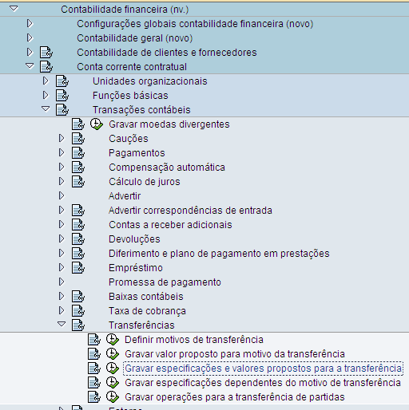

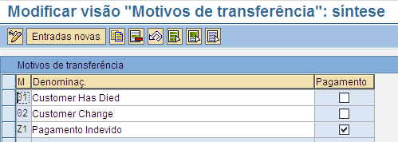

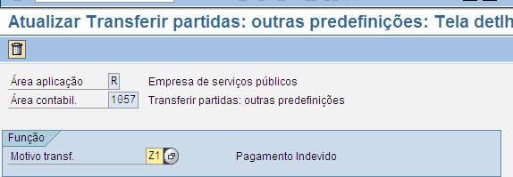

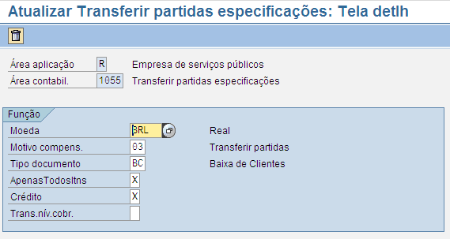

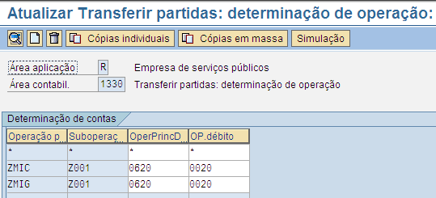

Até o momento não foi necessário criar as operações e subs na EK01 e EK02.

Observação: A configuração dessa transação talvez nem fosse necessária se fossemos utilizar as operações de migração em nosso dia-a-dia mas isso não é verdade. Por isso criarei um De/Para dentro do sistema (dentro da área de contábil.1330) para que isso possa funcionar. Também é importante configurar esse De/Para pois existe faturas com Setor de Atividade e outras não e esse “detalhe” também impacta no momento de transferência. O sistema irá verificar se a conta contrato tem contrato e se tiver, no destino, para funcionar a Operação e Sub deverão estar configuradas com Setor de Atividade. Na Comgás

**J1BTAX – Código de Imposto**

Aqui no Faturamento deu um erro + ou – assim: “Código de imposto 04 não existe para código de domicílio fiscal SP”.

Ir na transação J1BATX e atualizar os valores de PIS / Cofins e ICMS (ICMS: atualizar exceções dinâmicas), códigos 11, 40, 41 e 42.

Pode ser também que na transação FTXP falte a conta contábil no código de imposto.

Sobre esse erro também é importante verificar o caminho abaixo. Transação direta OBCO

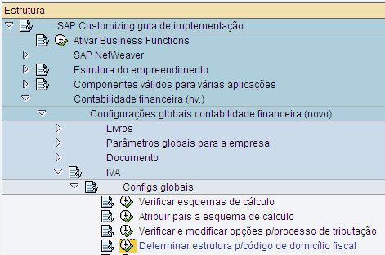

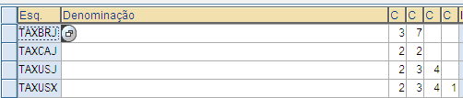

OBSERVAÇÃO IMPORTANTE: na realidade o que aconteceu é que na FTXP todos os campos estavam em branco e mesmo sendo um código isento é necessário colocar 0,00 na linha do imposto que deseja calcular. Não se esqueça de configurar o botão “impostos” com a conta contábil do referido imposto. No caso ICMS = linha MW2.

Outro erro comum relacionado com o tópico acima é ir na FS00 com as contas contábeis que estão no customizing e na aba “Dados de controle” flegar o campo 

Outro erro que o pessoal fala que é de FI é quando em SD tenta se fazer uma exportação e fala que falta domicílio fiscal na tabela T001. Na realidade no cadastro do cliente tem que estar como EX ou XE (consultor disse que é indiferente) mas a classificação fiscal do cliente deve ser 0, aqui na IPEL estava como 1, ou seja, pedindo uma classificação fiscal, que por sua vez pede uma conta contábil que deve estar previamente cadastrada na OB40.

**Área de Contabilização 0060**

Não preencher esta área pois ela “autoriza” qualquer desenvolvimento a fazer lançamentos (faturamentos) de qualquer natureza no sistema sem nenhuma analise. Por isso a ordem é não preencher.

**Erro: Existem lacunas na definição da determinação de código IVA 02**

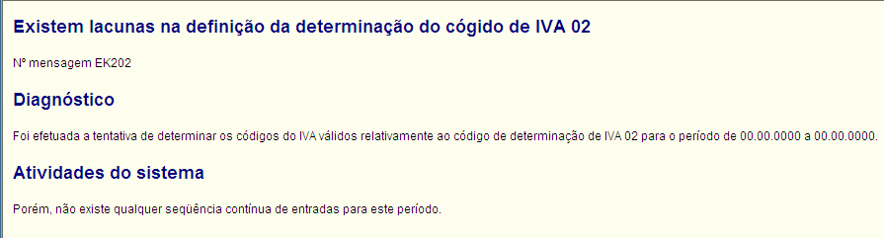

O erro acima é referente a o pessoal de Billing. Esse erro acontece quando o período está diferente do atual.

**Formulário**

Um erro que acontece com os formulários (seria a fatura – campo Formul.conta na Conta Contrato ou nome técnico FORMKEY_CA) é que sua configuração sempre remete a um mandante de origem e muitas vezes a equipe de Basis apaga as configurações do mandante de origem e a configuração do formulário que esta em outro mandante buscando essa informação se perde ou dá erro. Ex: o formulário do CCQ 203 busca as configurações do CCQ 200 e se ele é zerado então o formulário dá erro.

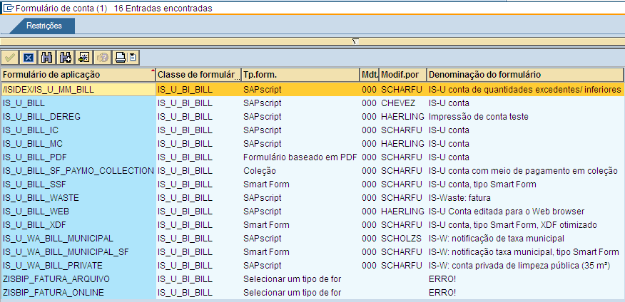

**Apagar / Alterar Tabela**

Na transação SE37 colocar o módulo de função SE16N_INTERFACE e colocar pra rodar (F8)

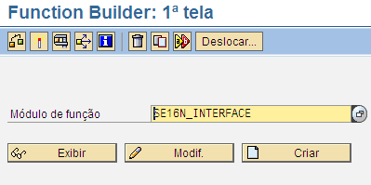

I_TAB = TABELA DESEJADA

I_EDIT = X

I_SAPEDIT = X

I_MAX = IDEAL DEIXAR EM BRANCO

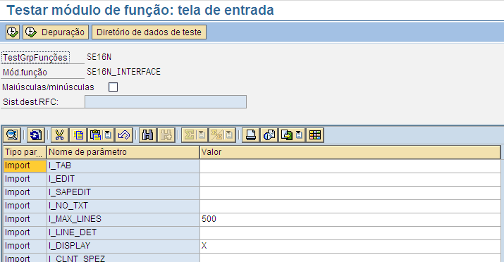

**FS00 - Contas Contábeis**

Observações: Aqui na Comgás o campo Categoria Fiscal na Produção estava oculto e precisamos “desocultá-lo” e o detalhe importante é que quando o campo esta oculto o sistema não faz nenhum cheque de verificação.

Após tornar o campo facultativo dentro dos intervalos que iríamos alterar tivemos que deixar conforme mostra figura abaixo.

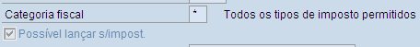

Dessa forma a configuração existente de outros processos ou módulos “passa batido” pela conta contábil. Mas isso foi feito em todas as contas do intervalo. Até nas contas que não iríamos utilizar.

**Erro de Centro de Custo no Faturamento / Lançamento**

Dois erros comuns

- Contrato estar sem o centro de custo. O sistema usa o centro de custo que está no contrato e o utiliza no lançamento contábil;

- O centro de custo pode estar com a data diferente do sistema. Data até menor que a data atual do sistema;

- Quando há o centro de custo no Contrato mas o Contrato não tem data de início e nem fim. O sistema compara a data de vigência do Contrato com a data de validade do centro de custo e se o Contrato não tem data o sistema se perde.

- Outro erro que aconteceu no Faturamento é que a linha no documento de cálculo não estava relevante para lançamento e estava dando erro no desenvolvimento da R402.

OBS: Ver abaixo observações sobre classe de custo, que afetam os lançamentos de faturamento também.

**Erro ao transferir a Chave de Reconciliação**

Muitas vezes quando é feita a transferência de dados pela FPG1 e dá erro e é necessário marretar a tabela para passar a chave de reconciliação é necessário alterar duas tabelas além da DFKKOP e DFKKOPK: DFKKSUM e DFKKSUMC.

As vezes é necessário rodar o programa RGIMOVV0 na SE38 para fazer verificar alguns de GL-FI.

**Erro no lançamento em Conta Contábil via ALE**

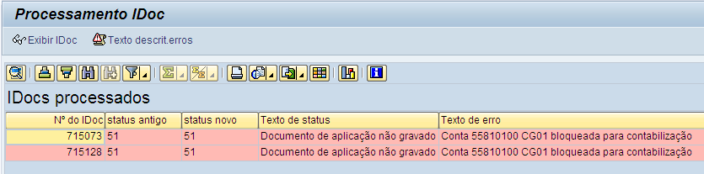

O erro acima é fruto de uma configuração na FS00 e é só voltar para desfazer essa configuração.

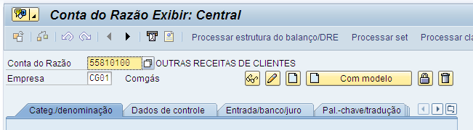

Clicar no cadeado (em vermelho)

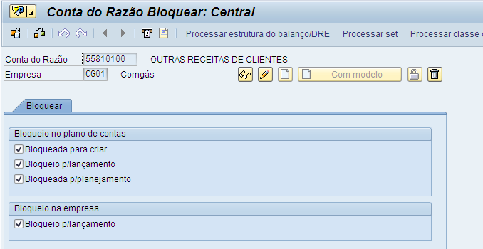

Tirar os dois flags acima para permitir o lançamento.

**Classe de Custo**

Na Comgás ao tentar colocar a conta contábil 52250720 na OKB9 o sistema disse que a classe de custo não existia. Criei a classe de custo na transação KA01 mas o sistema continua dizendo que a classe de custo não existia. A solução foi ir na KA02 e inserir o centro de custo como abaixo.

Na OKB9 o sistema não deu nenhuma mensagem de erro pois utilizei o centro de custo 520000.

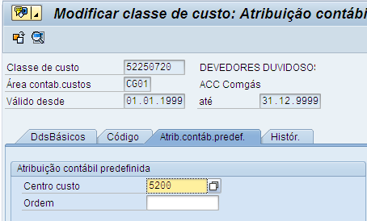

**Write-off – Perda – Inserção de Novas Contas**

Fazer conforme a figura abaixo

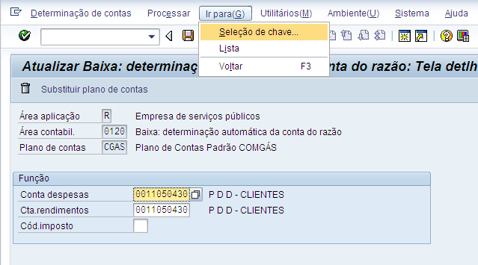

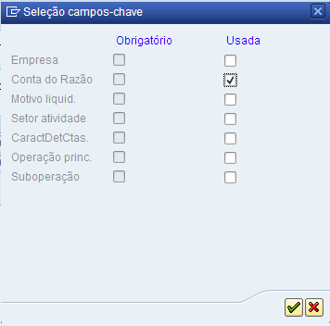

Em vermelho as contas de clientes

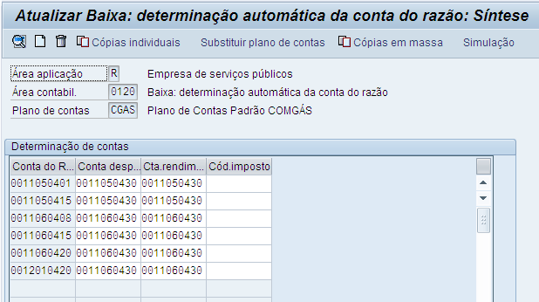

**Inserir Itens na Fatura – Copiar configuração dentro de uma tabela**

Para inserir os itens na fatura executamos a transação S_KK4_74000925 e nossa estratégia foi configurar as duas pastas da esquerda do R4 e após isso copiar essa configuração para o R41, R42 e R43.

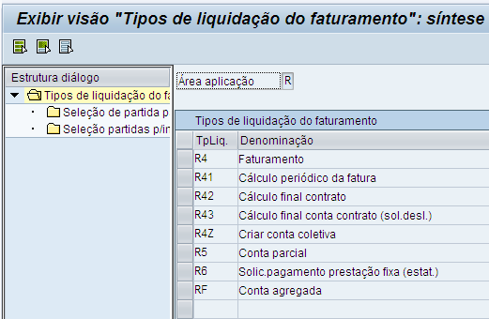

Para isso ir na SE16N, colocar &SAP_EDIT

Para cada pasta do lado esquerdo da tela acima há uma tabela.

Pasta 1 = TE514

Pasta 2 = TE529

A idéia é entrar no primeiro e único tipo de liquidação (R4) que configuração, copiar (as vezes da uma mensagem de erro, algumas vezes tem que copiar de pouco em pouco mas no final a quantidade de linhas tem que bater) e trabalhar as informações no excel. Configurar as operações e subs para ficar com os zeros a esquerda. Só ir na parte de formatar células > customizar células > no campo Tipo colocar 0000. Não esquecer de colocar todos os Tipo de Liquidação na planilha: R41, R42 e R43.

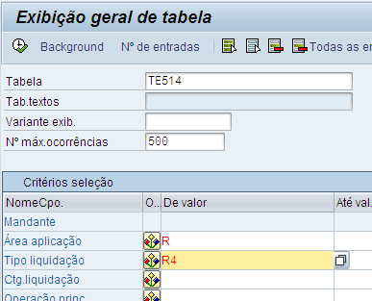

Chamar a tabela como abaixo. Colocando o “igual” (em vermelho) trará todos os tipos “R...” que necessitamos para inserir nossa configuração.

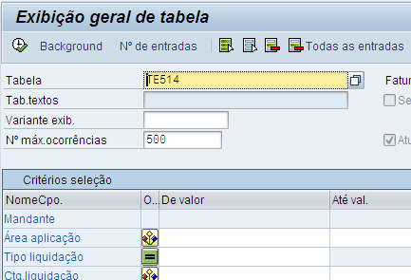

Depois de formatar os dados na planilha, clicar na folha (em vermelho) de Anexar Linha. Só uma linha é suficiente e o sistema criará todo o resto. Depois é voltar para a transação S_KK4_74000925 e inserir as configurações copiadas numa request e transportar para os outros ambientes.

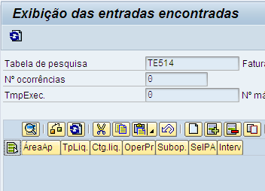

**Lançar valores em períodos diferentes**

Transação FPG0 – Depois é só rodar a FPG1 e transferir os lançamentos. Importante: No exemplo abaixo o período 6 deve estar fechado na OB52 para que o lançamento ocorra no período 7

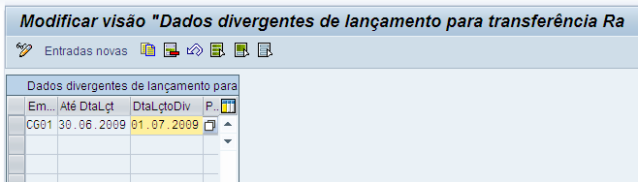

**Inserir Campos na FBL3N ou FS10N**

Transação OBVU – inserir visão (se o programa pedir) V_FAGL_T021S

Também pode ir pela SM30 e inserir visão.

Caminho SPRO > Contabilidade Financeira > Contabilidade Geral > Dados Mestres > Contas do Razão > Partidas Individuais > Definir Campos Especiais

Exemplo de preenchimento abaixo

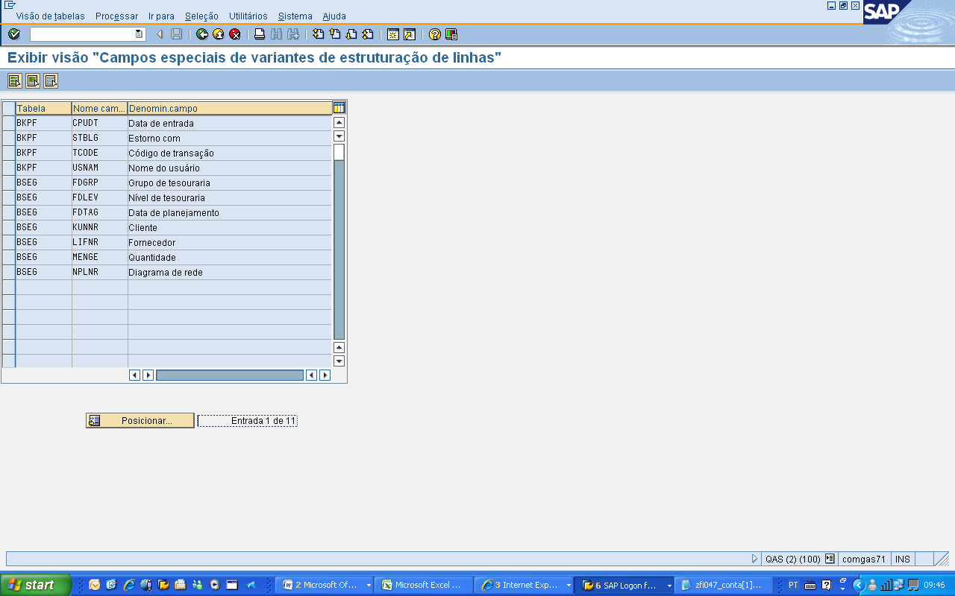

É necessário fazer todas as alterações pela SM30. Estranho que fiz as alterações direto no CCQ e o sistema não aceitou. A equipe de R/3 fez no CCD e transportou a request e funcionou.

**Juros na Conta**

Na transação S_KK4_74000925 - Inserir Itens na Fatura – os juros reais, sua configuração, é uma exceção como na figura abaixo:

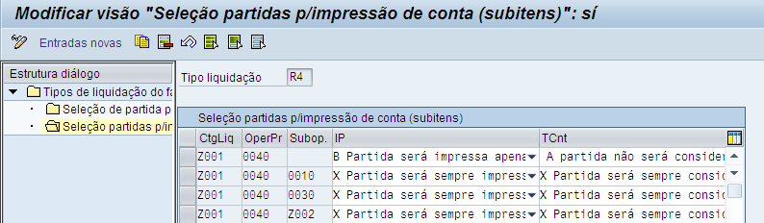

Ele não entra no total da conta (TCnt), apenas o estatístico 0040-0010 entrará na conta.

**Compensação automática - FICA**

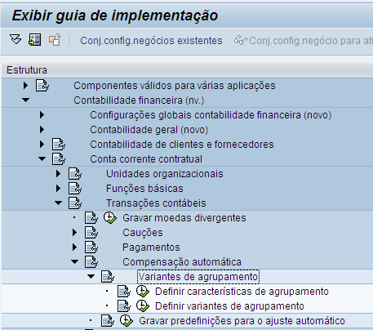

Essa configuração reflete na transação FPMA e nela é necessário definir os parametros de compensação. Utilizar o XBLNR é um bom critério mas pesquisar outros.

**Lote de Devoluções e Lote de Pagamento**

Aqui na Comgás ocorreu um erro com as transferências das chaves de reconciliação relacionadas com os lotes de devoluções. O que aconteceu é que o pagamento (baixa da fatura) ficava numa chave que era transferida para a contabilidade mas a devolução não era trasnferida por que ficava numa chave que não fechava. O CCS estava configurado pra sempre criar novas chaves de reconciliação para os lotes de pagamento mas não para os lotes de devolução. Por default (se não me engano) ele criava um lote de devolução com os itens corretos e os itens que necessitava de pós processamento ele criava outra mas que não era possível ser fechado. Para que isso pudesse ser feito é necessário processar a transação FP09FIK, caminho na figura abaixo. Essa transação sempre vai criar uma nova chave de reconciliação sempre que houver itens na chave. Deve-se criar uma variante e colocar na cadeia batch.

A descoberta da diferença entre R/3 e CCS veio de inconsistências nos relatórios do BW e com a ajuda do Mario Bertão conseguimos chegar na diferença. Pelas tabelas utilizamos a tabela DFKKRP (tabela de lote de devoluções) onde tem a informação da chave de reconciliação e depois fomos na DFKKSUM onde colocamos subtotais por conta contábil, a conta que estivesse diferente de zero era a nossa diferença.

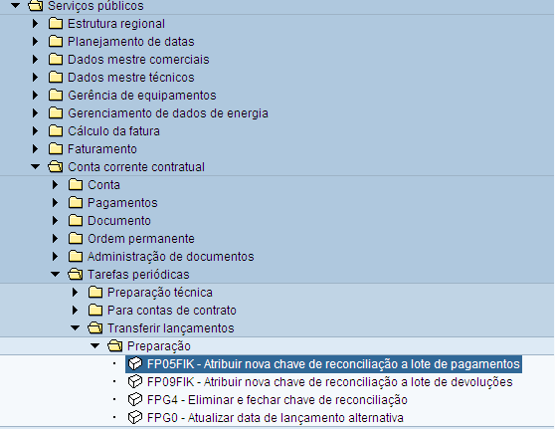

Debugar

Uma forma fácil de debugar é inserir a instrução abab “message” assim o programa vai parar na mensagem de erro.

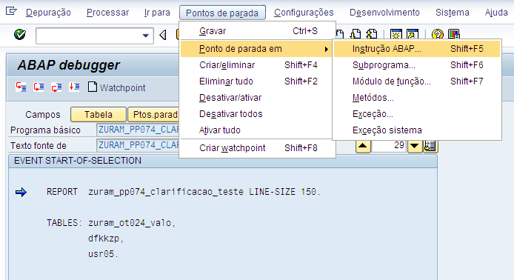

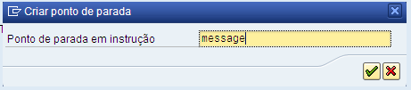

Dentro do programa também é possível alterar alguns parâmetros (fazendo a correção que deseja) e o programa funcionando da forma que quer.

É só dar um duplo clique na linha que quer alterar (ex: PAR_SELW1 = *), colocar o seu parâmetro e clicar no lápis pra efetuar a alteração.

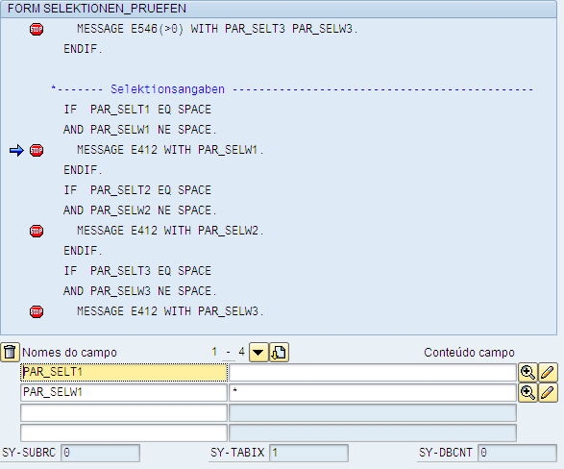

**Arquivo de remessas de cobrança – HSBC – NF-e – 6 para 9 dígitos**

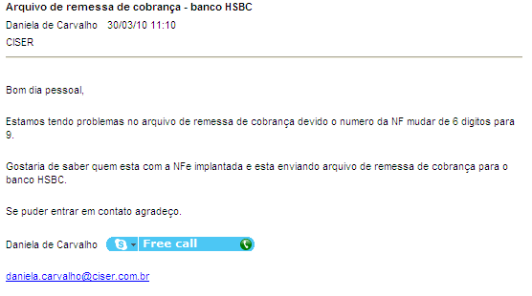

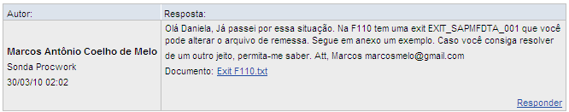

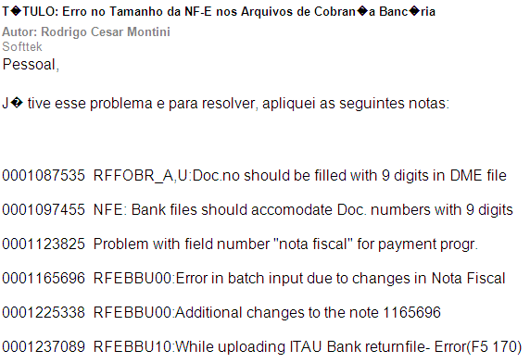

**ISS na compra de Serviços**

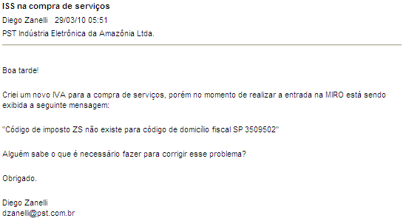

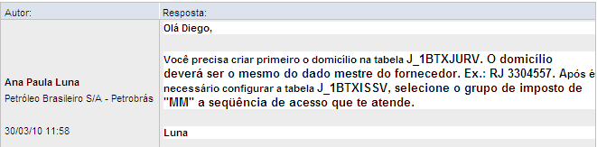

**Contas a Receber**

**Recebimento em moeda estrangeira**

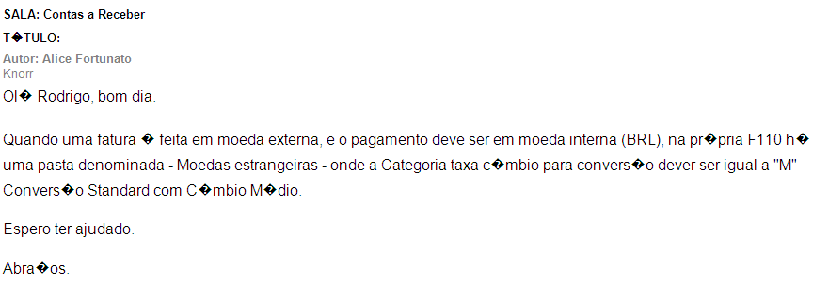

**Dicas de Configuração – Customizing**

Nem sempre no F1, botão Customizing (em vermelho) te leva pra configuração do SPRO mas descobri por acidente que se teclar F2 no campo que quer configurar, as vezes, o sistema te leva pra transação de configuração.

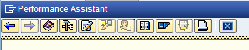

**Pagamento de Boleto para várias notas fiscais**

O cenário abaixo é como fazer o pagamento de várias partidas em aberto de fornecedores com mesmo nome (Shell no caso) mas com números de fornecedores diferentes (devido a suas filiais terem CNPJs diferentes) e a matriz da empresa mandou um único boleto para pagamento.

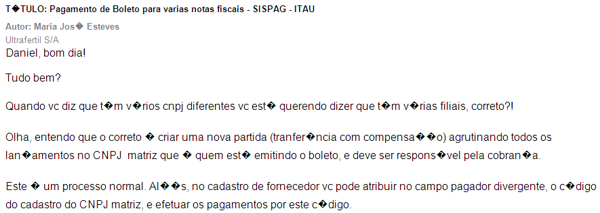

Outra solução

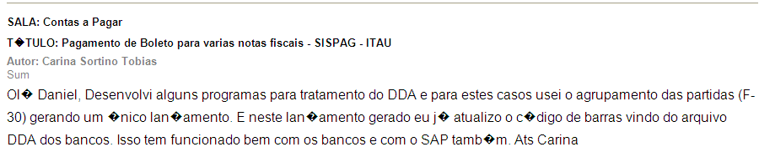

Mais uma

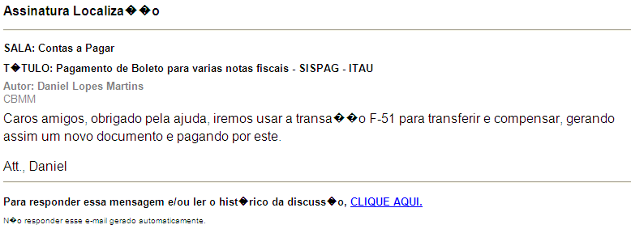

**Utilização de intercambio com arquivos XML**

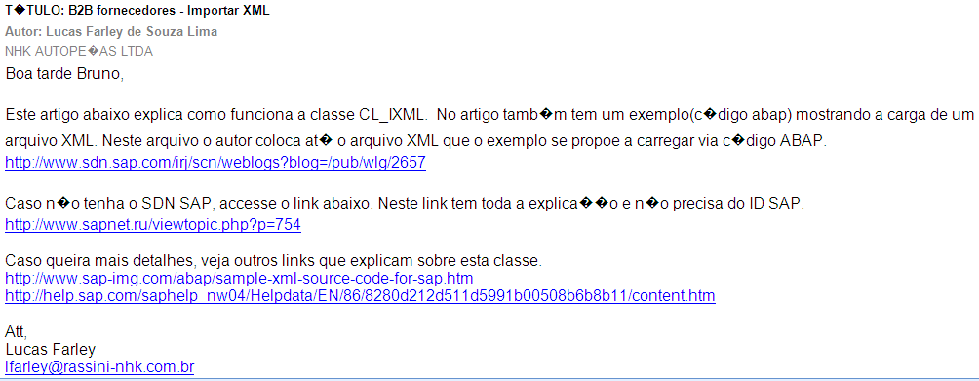

**Imposto na fonte IRF ou IRRF– cofins não esta aparecendo no momento do pagamento**

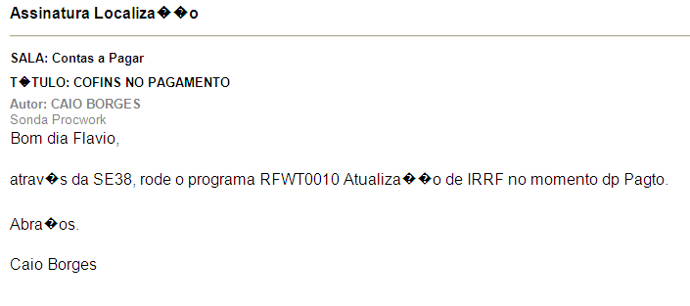

Outro detalhe importante que ocorreu na IPEL: No momento da MIRO, na aba “Detalhe”, é mandatório não deixar em branco o campo ‘Ctg.NF’ (Categoria Nota Fiscal). Utilizar E1 – Entrada de Nota Fiscal.

**Ativação do CIAP**

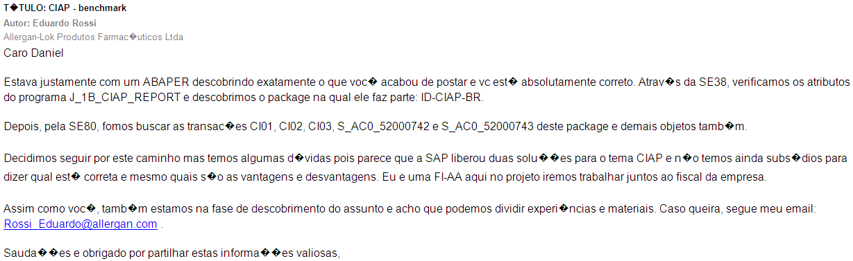

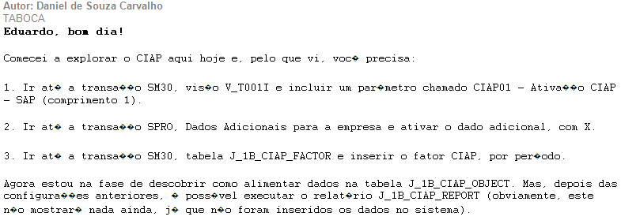

**Plano de contas referencial – OB58 - SPED**

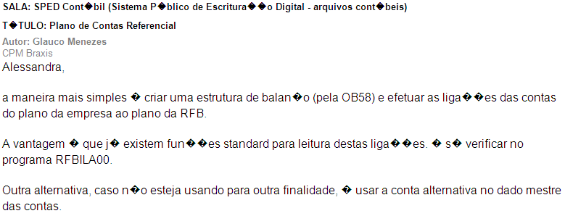

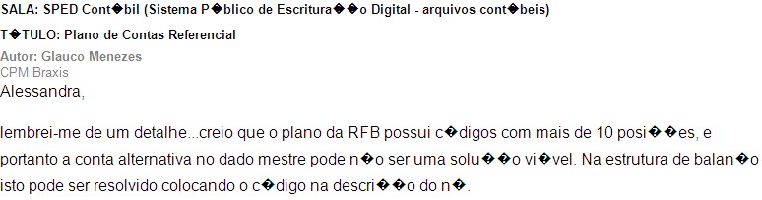

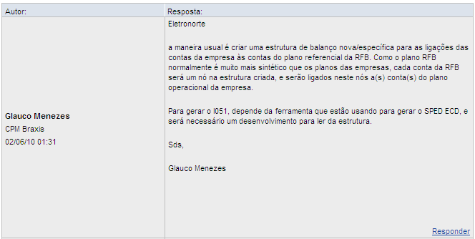

**Diferenças entre Blocos – SPED**

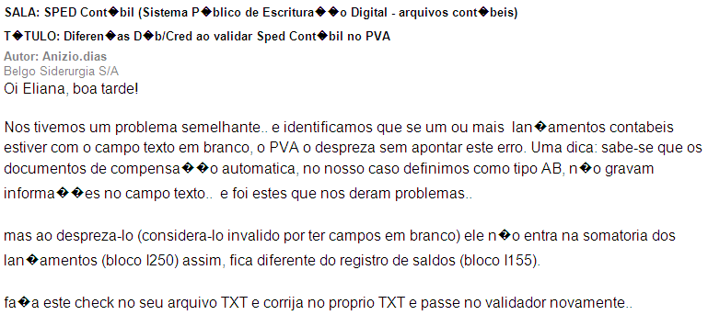

**Alteração de Moeda**

Para alterar a moeda do item em destaque abaixo é necessário ir na tabela T001A.

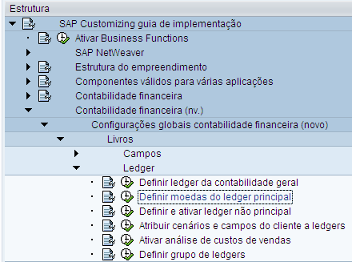

A tela seguinte é apenas dar um duplo clique na empresa que se quer trocar/adicionar as moedas. OBSERVAÇÃO: O sistema até deixa alterar a moeda aqui depois que houverem lançamentos contábeis na empresa desde que modificado na tabela mas terá problemas em CO e no New GL, que não deixa alterar as moedas depois que houve lançamentos contábeis. Salvo se apagar todo o movimento ou criar uma nova empresa, caso da CSA.

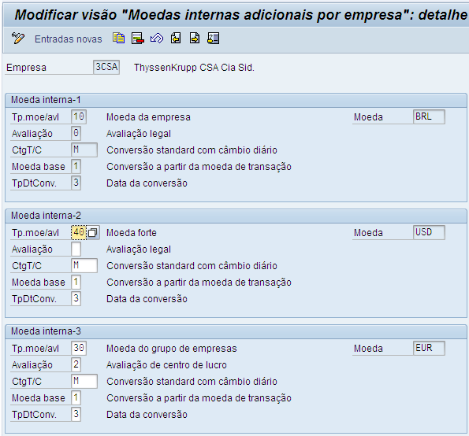

**Migração - NEW GL**

Árvore de migração no SPRO

Nos nós “Instalação Nova” e “Ferramentas” existem funções interessantes para migração e apagar dados transacionais indesejados.

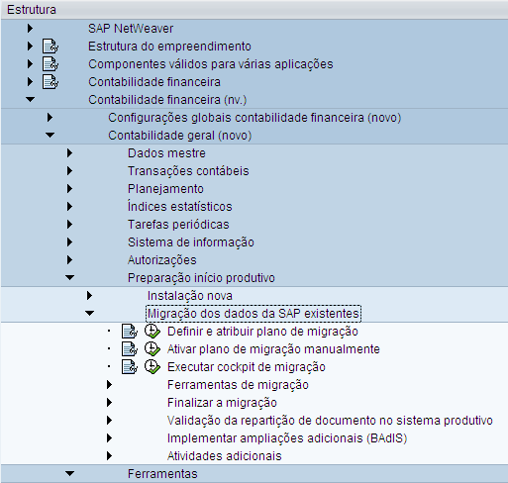

**Acessar Transação sem autorização**

Clicar em Sistema → Status...

Em seguida duplo clique no campo “programa”

Dentro do programa clicar no botão em vermelho

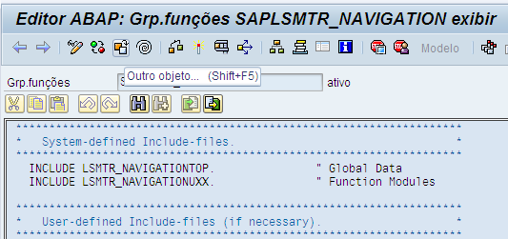

Colocar a função “call_transaction_from_table” ou pode ir direto na transação SE37 e rodar a transação. Na SE37 também pode se colocar RS_HDSYS_CALL_TC_VARIANT que tb funciona.

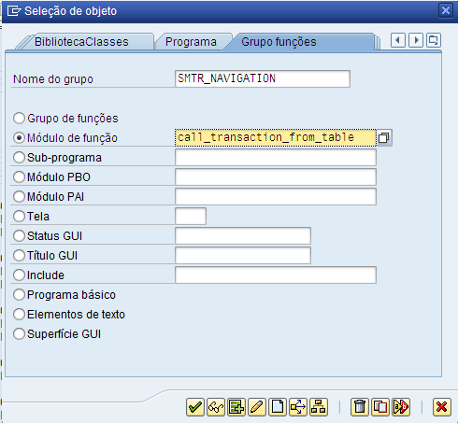

Aí só colocar a transação que quer rodar.

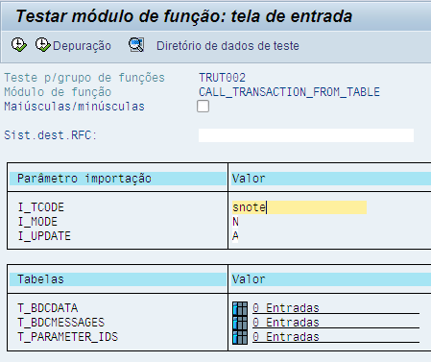

**Consultar Notas aplicas no sistema**

Usar transação SNOTE e se não tiver acesso fazer os passos acima.

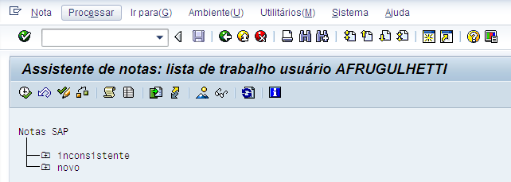

Usar os menus para navegar e p/ procurar por uma nota especifica, é só fazer como abaixo:

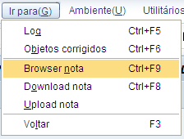

Colocar o número da nota e rodar

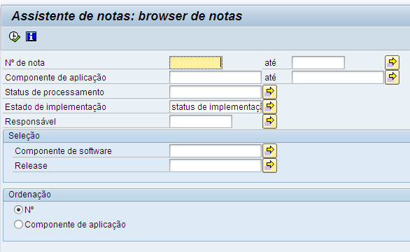

Exemplo

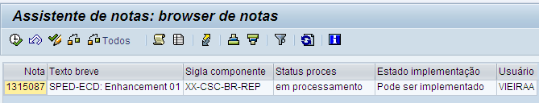

Duplo clique na linha e consegue ver o conteúdo da nota. Na coluna a esquerda as aplicações via versão do SAP.

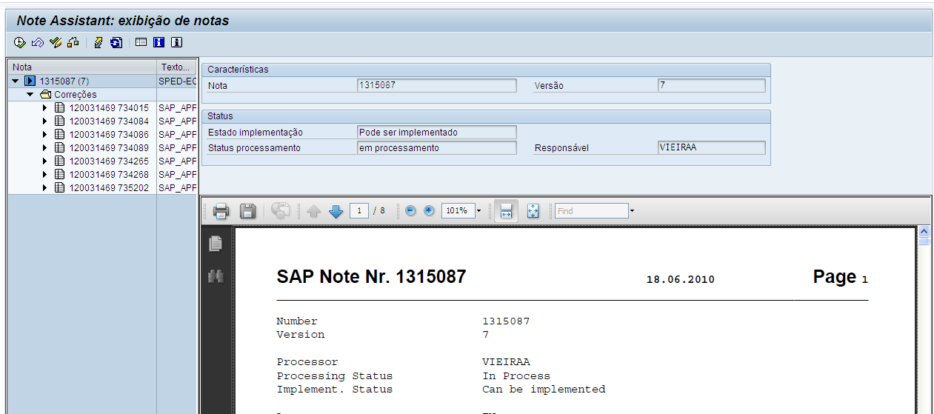

Abaixo os elementos inseridos/deletados pela nota

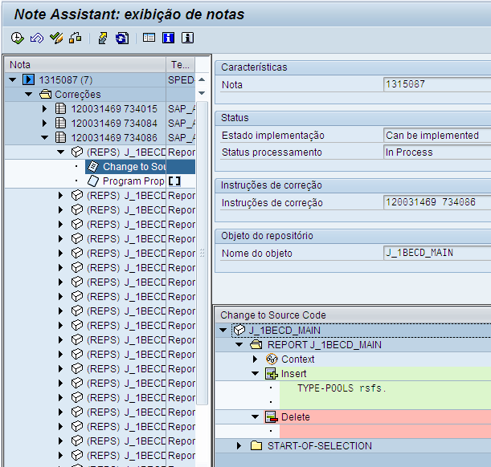

**Relatório de Fornecedores**

Com diversos campos que podem ser utilizados pelo usuário

S_ALR_87012129 – DIRF

S_PL0_09000447 - Declaração do imposto retido na fonte ao fornecedor

S_P00_07000134 - Declaração de imposto retido na fonte (genérico).

**Cadastrar diversar contas bancárias**

Ver as dicas abaixo para cadastro de contas bancárias. Mesmo banco e agência mas com diversas contas.

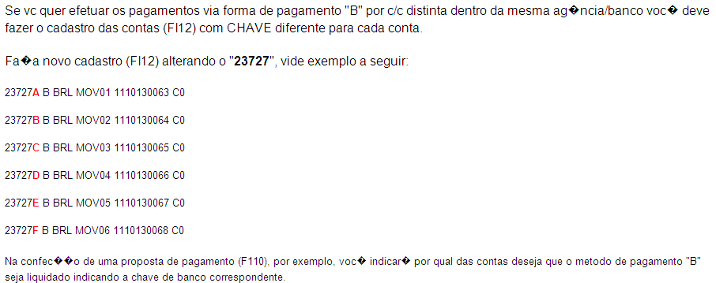

**Configuração de Bancos**

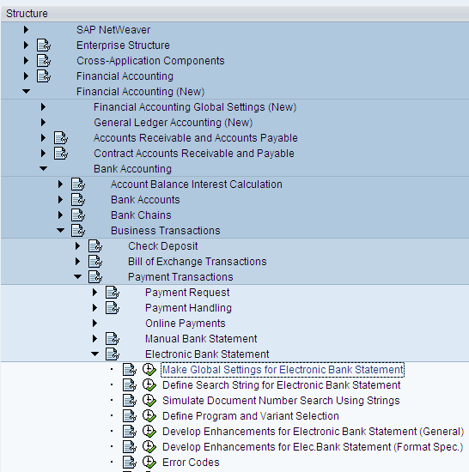

**Criação de Centros de Custo com cópia de outra Company Code**

**Entrar no caminho abaixo**

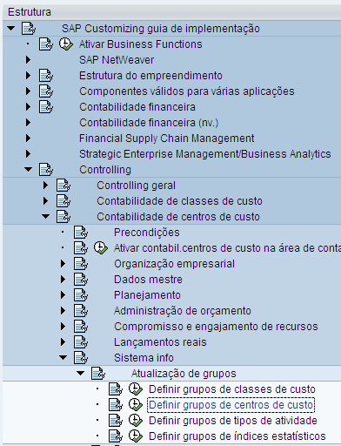

Selecionar “Modificar”

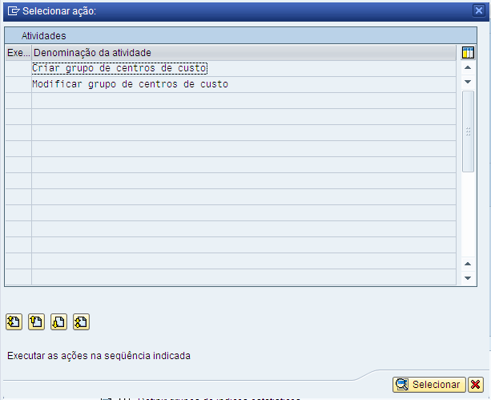

Selecionar Área de Contabilidade de Custo com os dados existente – origem dos dados que quer copiar. Pressionar Enter.

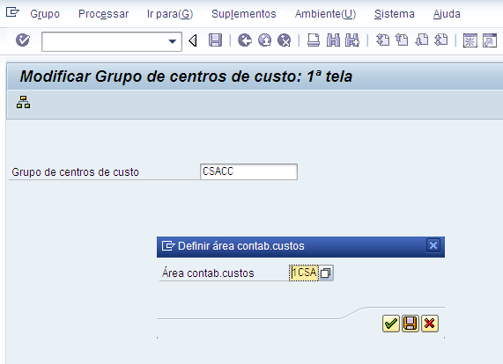

Ir na opção – Exportar. Importante: Colocar o cursor em CSACC se não o sistema não copia nada.

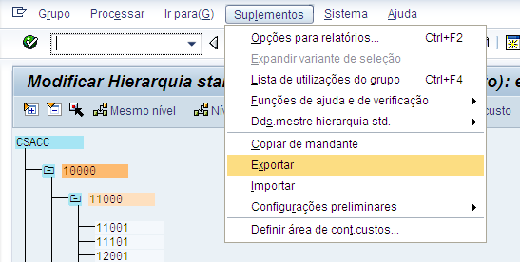

Escolher o local onde será salvo o arquivo. Deve ser um TXT.

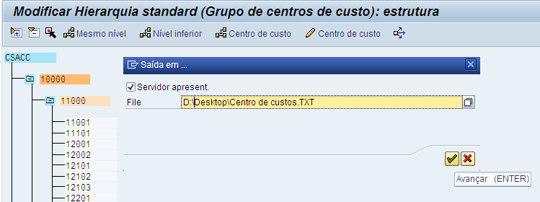

**Entrar no arquivo TXT e trocar as informações, ajustado as suas necessidades: neste exemplo, foi necessário trocar a Área de Contabilidade de Custo 1CSA para 2CSA. É só executar o comando “substituir” e pronto.**

Voltar, escolher a opção Criar Grupo de centro de custos, escolher a nova Área de Centro de Custo

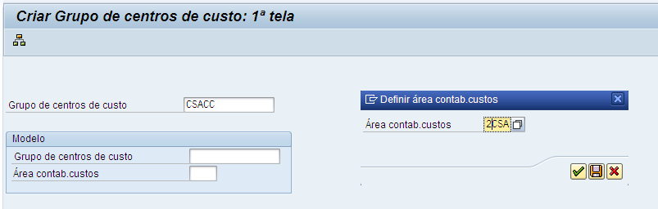

Pode ser criado com cópia

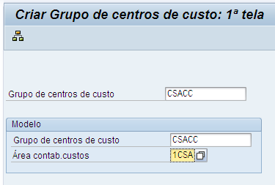

Caso já exista, é possível ser alterado.

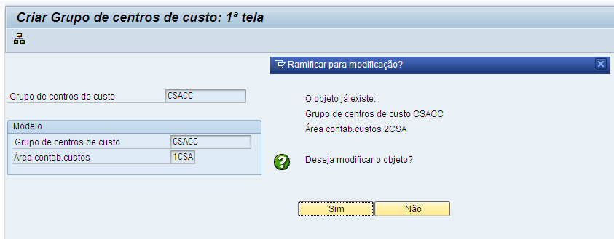

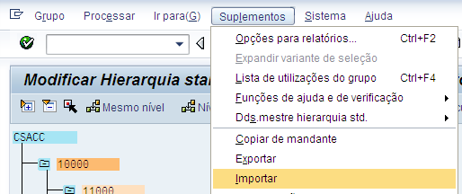

**Migração de Ativos Fixos**

É necessário criar 2 LSMW para migração de ativos. 1 copiando a transação AS01 para os dados mestres e outra copiando a transação AS91 para a transferência de valores de compra e depreciação. → Na verdade pode ser feito de várias formas mas ativos com valor só podem ser adicionados via transação AS91 e AS94 para os subnúmeros. Na questão dos subnúmeros o sistema cria começa do 01 e vai acrescentando os números conforme vai se criando, ele não deixa você escolher o número.

**Validação de arquivo bancário – Transferência**

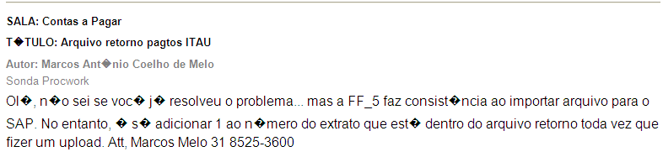

**Migração de Ativos**

É necessário determinar a data de transferência do ativo, pelos testes que fiz, o sistema só aceita o primeiro dia do exercício (isso baseado na variante do exercício). Além do mais é necessário determinar a data de transferência como abaixo:

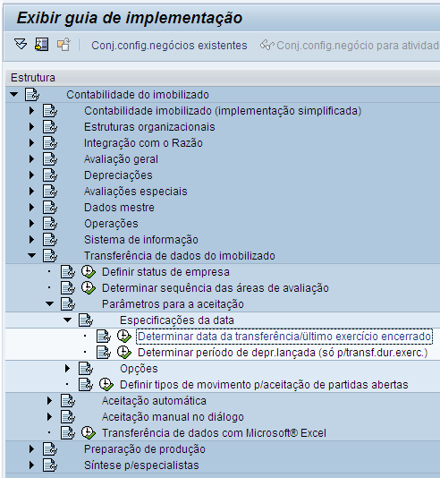

E talvez seja necessário anular o exercício anterior no sistema na transação OAAQ

**Tabela ZIRF**

Checar tabela ZIRF, tabela Z criada pela SAP para os impostos brasileiros. Verificar.

**Impostos na Fonte**

Um detalhe importante que não estava deixando lançar os impostos na fonte na CSA é que todos os códigos de impostos na fonte não estavam criados para a empresa 2CSA e sendo assim não lança os impostos (INSS, IRRF, IRF, Cofins, PIS, CSLL).

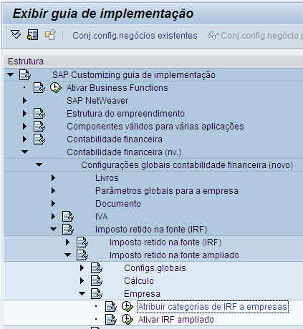

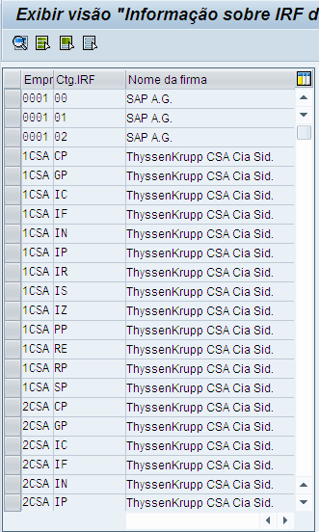

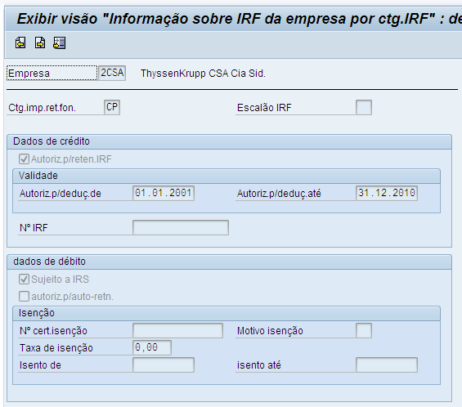

**Dica de Migração de Ativos**

Na tabela ANLA quando você puxa os dados do campo POSNR (elemento PEP) ele aparece um número que não corresponde com número de elemento PEP que aparece na AS03 por exemplo na consulta do ativo.

Uma maneira de contornar isso é fazer uma query e ai sim vem o número correto.

**Gerar chave de acesso na SAP**

Alguns lugares da SPRO (Migração do New GL, por exemplo) ou a alteração de programa/objeto deve pegar um código de desenvolvedor no SAP Marketplace.

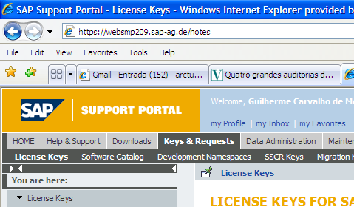

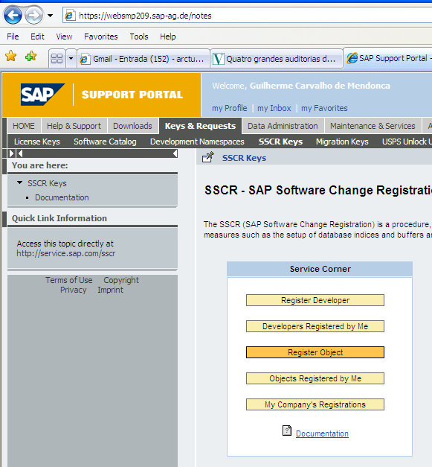

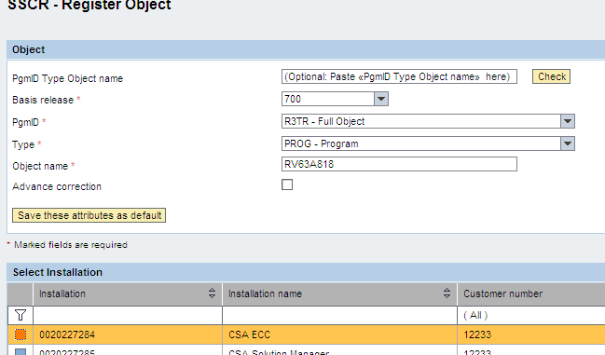

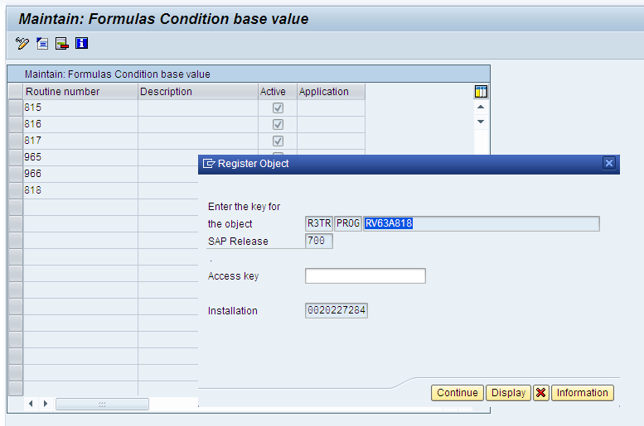

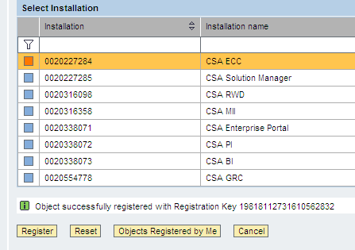

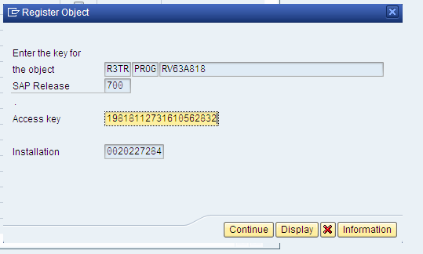

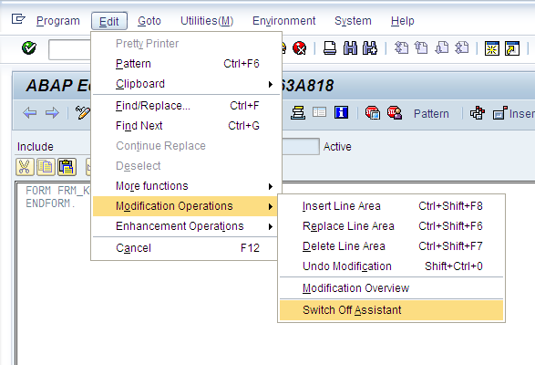

**Erro na transação MB21**

No exemplo abaixo o mês 10/2010 (outubro) significa período 1 de 2011 por causa da variante de período V9 na TKCSA. Essa mensagem direciona para a OB52 mas existe a questão de exercício em MM, FI e CO. De qualquer forma o erro esta no campo “Urgenc.neces.” onde o 1 significa reposição em 2 horas o que é incompatível com a data no futuro de semanas a frente.

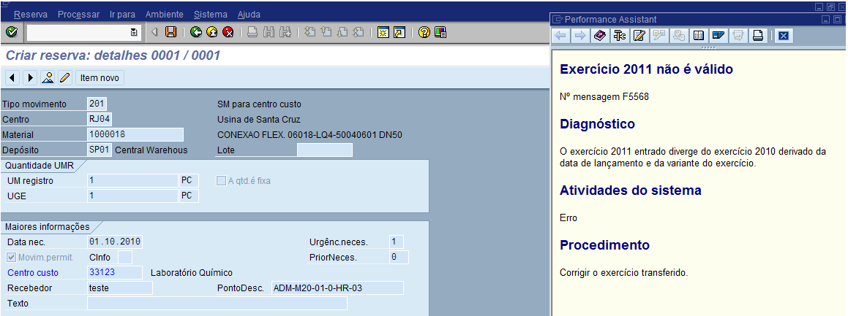

**Impostos - Retenção na Fonte**

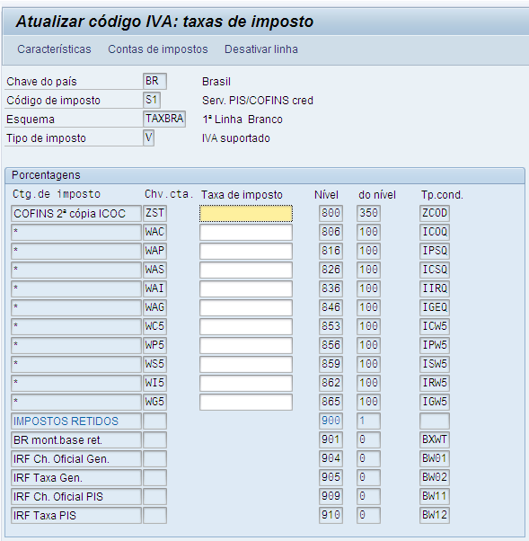

Acima estava com um problema de impostos que não estavam retendo no momento do pagamento (PIS/Cofins/CSLL) na TKCSA e após a aplicação da Nota SAP 916003. Pra preencher os campos acima tive que ir na transação J1BTAX

**Transportando uma request novamente via Transação STMS**

Clicar no caminhão

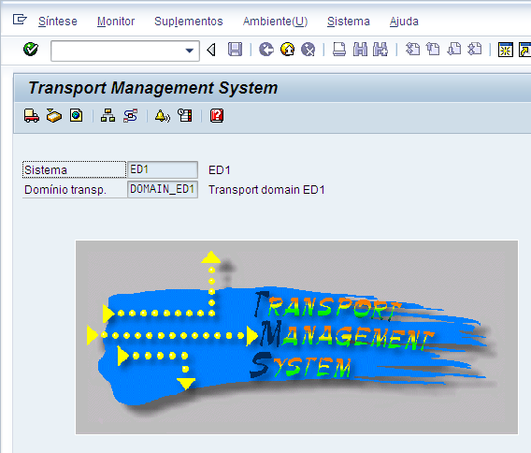

Duplo clique na linha do ambiente que quer reenviar a request – No caso EQ1

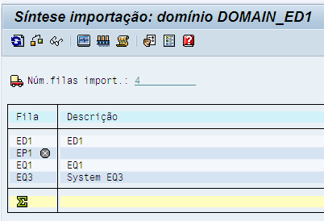

Anexar request que quer transferir

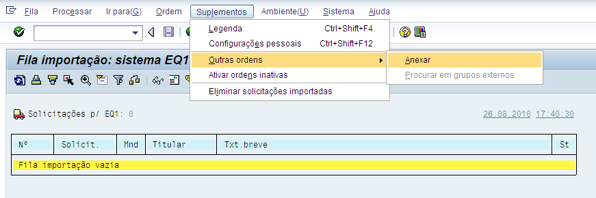

Colocar a request que quer transferir e o mandante.

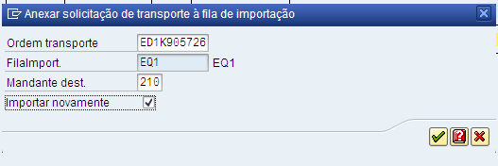

Sim

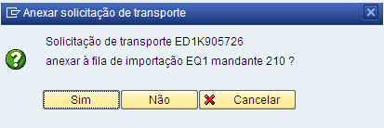

Inserir Login e Senha

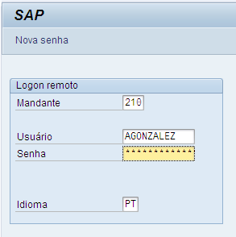

Os passos acima sinalizam que foi apenas importada a request. Abaixo é necessário liberar a request. Só clicar no caminhão vazio para liberar uma única request. **Observação:** Às vezes a request não aparece como abaixo e para achá-la clique na coluna “Solicit” e no filtro, aí coloque o número da request que quer transportar (em verde).

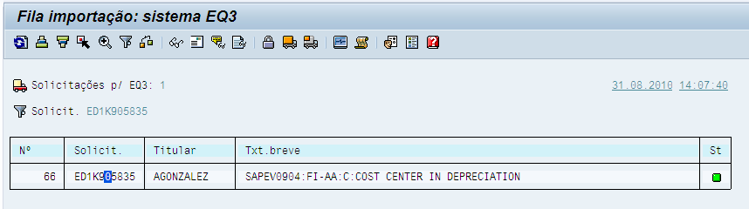

Colocar mandante de destino: no exemplo – Mock3

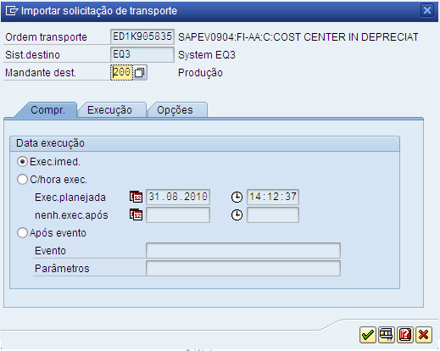

**Transação AS91 – Migração de Imobilizados**

Para abrir os campos de valores na transação AS91 é necessário fazer a configuração abaixo.

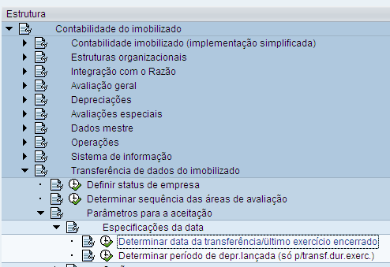

A data tem que estar como o último dia do período 12, no exemplo abaixo, na TKCSA o último dia é 30.09.2009.

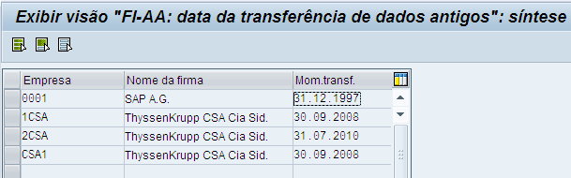

**Abrir / Fechar Ambiente**

Transação SCC4 – deve estar conforme abaixo

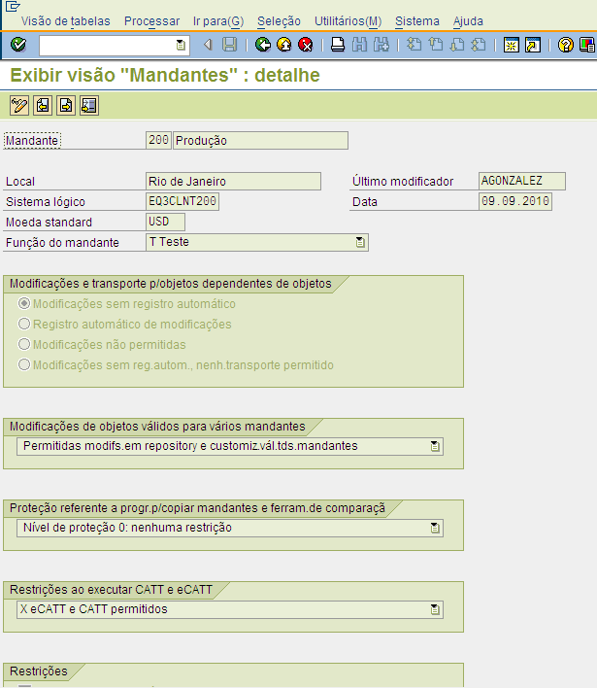

SCC4 – Ambiente travado

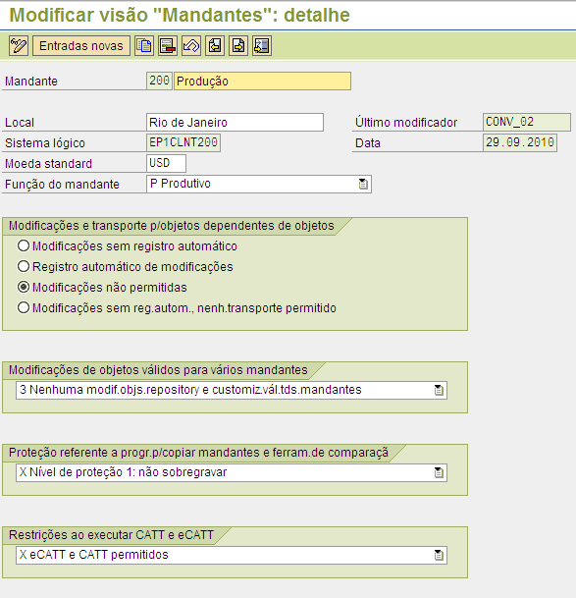

**Arquivo Hosts e achar IP do SAP Logon**

Quando o endereço dado pelo pessoal de Basis é parecido com o abaixo muitas vezes não funciona.

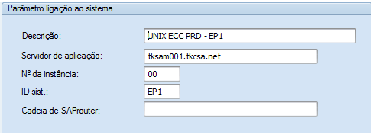

O que é necessário fazer para funcionar? Alterar o arquivo hosts.

Ir no Windows no endereço abaixo

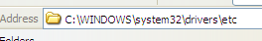

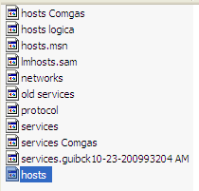

Abrir o arquivo como notepad e inserir os dados que o pessoal de Basis passar, como no exemplo abaixo:

127.199.63.102 saprouter.tkcsa.net

159.223.157.53 tkcsadv1.tkcsa.net tkcsadv1

159.223.157.60 tkcsasa3.tkcsa.net tkcsasa3

159.223.157.56 tkcsaqa1.tkcsa.net tkcsaqa1

159.223.157.59 tkcsasa2.tkcsa.net tkcsasa2

159.223.157.58 tkcsasa1.tkcsa.net tkcsasa1

10.10.1.2 tkcsa-250

159.223.157.63 tkcsac1.tkcsa.net tkcsac1

159.223.157.64 tksam001.tkcsa.net tksam001

159.223.157.65 tksam002.tkcsa.net tksam002

Ficará como abaixo

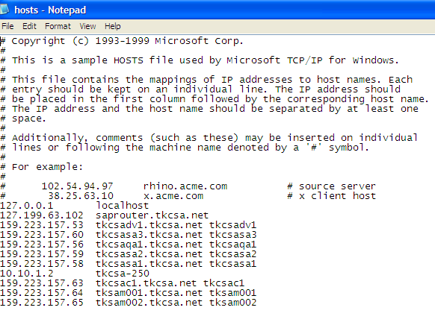

Fazer o login.

Se mesmo assim ainda continuar com erro, como abaixo

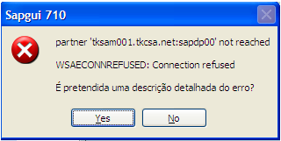

Fazer o seguinte procedimento para pegar o IP

Abrir a tela do Prompt do DOS e digitar: ping tksam001.tkcsa.net

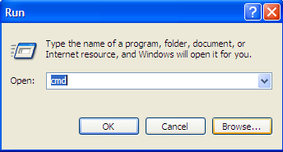

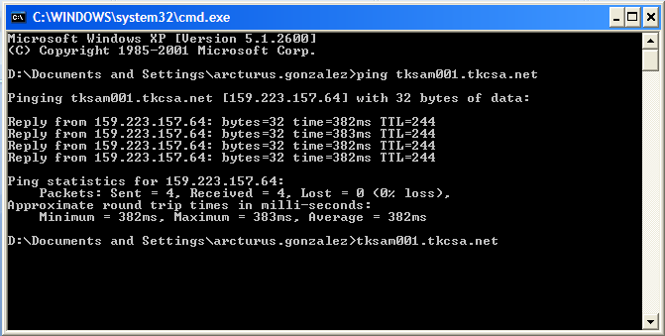

Ai você pega o IP como no exemplo acima 159.223.157.64 e coloca na entrada que você criou no SAP Logon

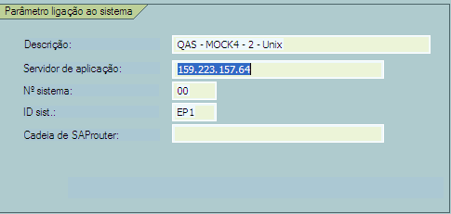

Local para colocar o saplogon.ini para aparecer no SAP Logon – Windows 7

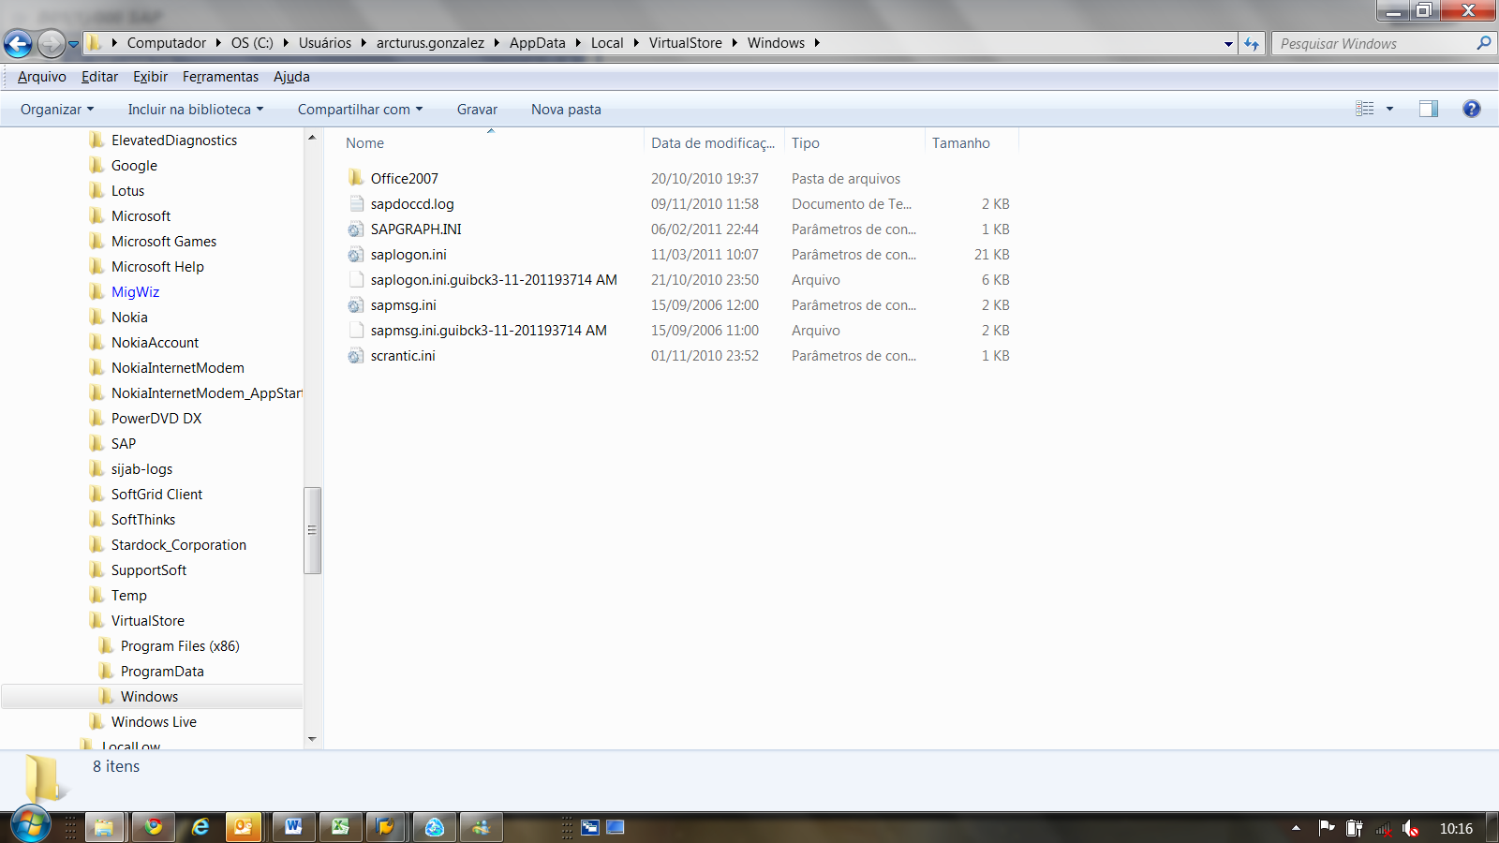

**Erro de Período Contábil na Depreciação e Conta de Reconciliação no Ativo**

Cenário: Cia code 2CSA e todos os parametros de configuração estão como 2CSA.

Erro: Ao rodar a depreciação na transação AFAB dava erro de período fechado. Ao analisar o erro abaixo foi identificado que estava puxando os parametros da 1CSA.

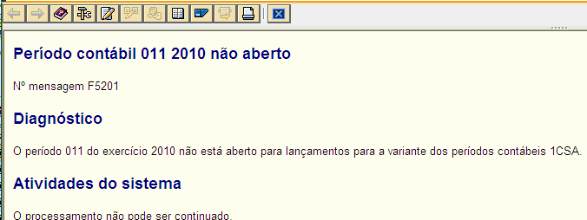

Descobrimos que a amarração de Variante de Periodo + Variante de Exercício é efetuada na transação abaixo (dentre outras que fazem a amarração com a empresa):

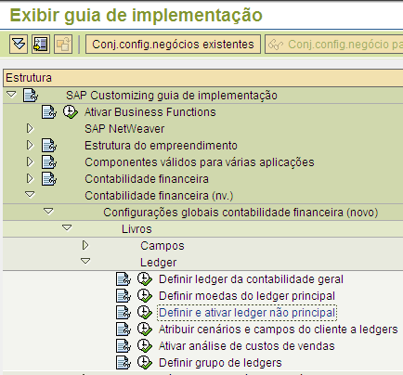

Dica: esse erro foi descoberto por que foi se tentar fazer a contabilização no ledger auxiliar e o erro ajudou a chegar na configuração.

Abaixo mostra como esta: 2CSA + V9 + 1CSA = combinação incorreta.

Mas deveria estar assim: 2CSA + V9 + 1CSA = combinação correta.

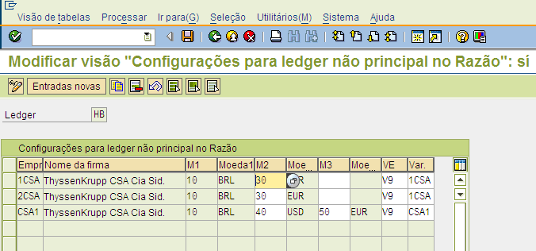

Para fazer a alteração devemos fazer a alteração direto na tabela T882G. Tabela alterável.

OBSERVAÇÃO: esse erro também estava ocasionando erro em contas de reconciliação no Ativo Fixo.

**Carga de Fornecedores – Programa Standard**

Programa RFBIKR10 – Cria arquivo de carga

Empresa de origem (verde)

Importante colocar a data como (preto)

Só trará os fornecedores que estão no flag (vermelho)

Ou transfere direto ou gera arquivo (marrom). Preferi gerar via batch. Melhor por que dessa forma só processa pela SM35 sem passar pelo programa RFBIKR20.

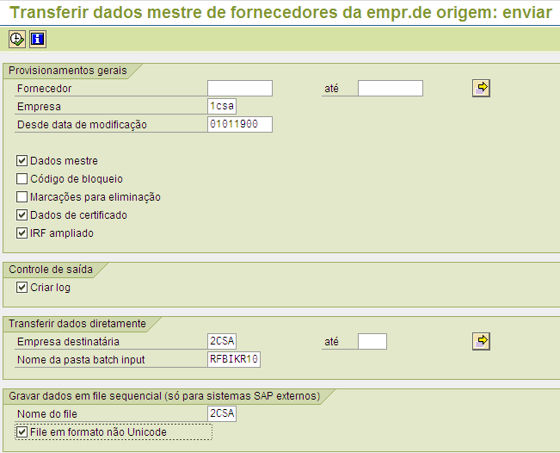

Para usar o programa RFBIKR20 para fazer upload do arquivo é necessário inserir o arquivo da transação RFBIKR10 no diretório SAP através da transação CG3Z como abaixo 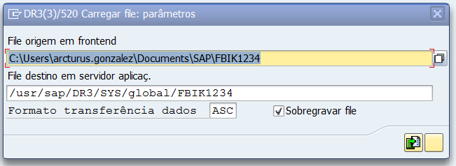

Na Rassini extrai o arquivo do QAS para tentar fazer upload no DEV-Sandbox mas não deu certo. No QAS o programa criou a pasta na transação SM35.

Infelizmente, a transação RFBIKR10 já grava direto no diretório SAP. Falta descobrir como mandar o arquivo de um client para outro.

**Mensagem de Erro WHT_BR003**

Esse erro se dá quando se tenta lançar um código de razão especial com um fornecedor que tem cadastro de IRRF ou INSS na fonte no momento da emissão.  
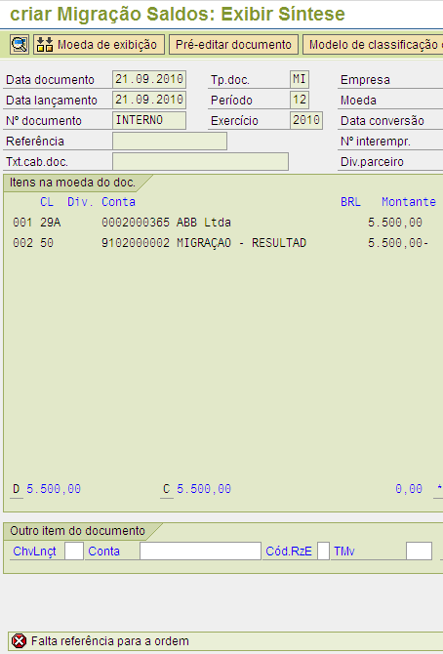

Para corrigir esse erro ou se lança com um pedido de compra ou tira os flags de imposto do cadastro do fornecedor.

Erro AA – Campo “Depr.” E “ViÚ” não abrem

Para liberar os campos abaixo para a 2CSA deve-se alterar a regra de determinação de campos (vermelho). O que fiz foi inserir 1000 onde os campos são liberados, colocar os valores que eu queria e voltar para 2000. Deu certo. De qualquer forma é só entrar na estruturação de tela e corrigir isso.

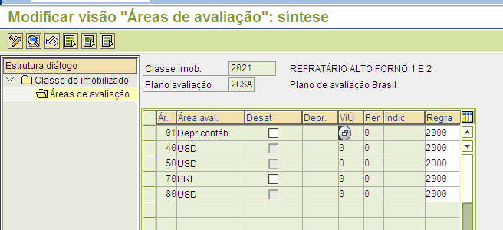

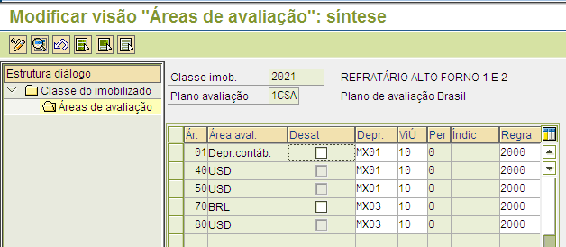

Transporte de Layout FBL1N – FBL3N – FBL5N

Rodar a transação que se pretende transportar os layouts (FBL1N no exemplo)

Ir em ‘Configurações→Variante de Exibição→Administração...’

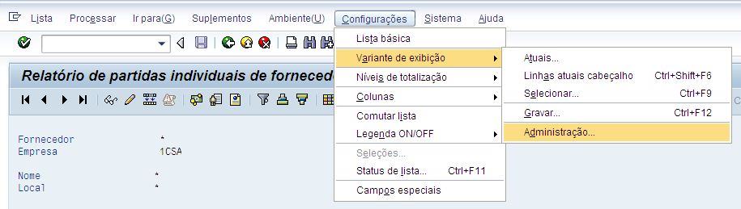

Selecionar ‘Transportar...’ – esse comando insere o layout dentro de uma request. Aí é só transportar a request.

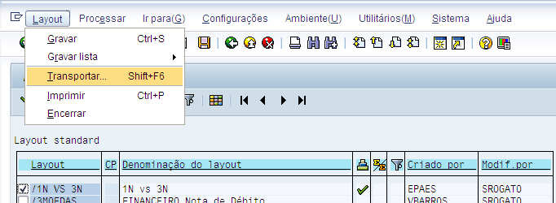

Dá mesma forma pode-se excluir / remover layout

**Log de Erros na SM35**

Uma boa forma de analisar o log de erros na SM35 é filtrar pelos erros. Para fazer isso seguir o procedimento abaixo:

Selecionar a pasta que quer analisar e clicar em botão “log” em preto

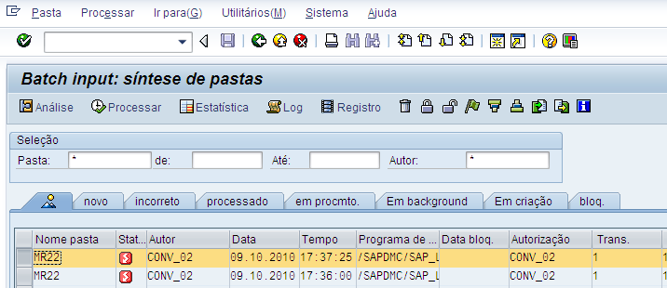

Duplo clique na linha selecionada

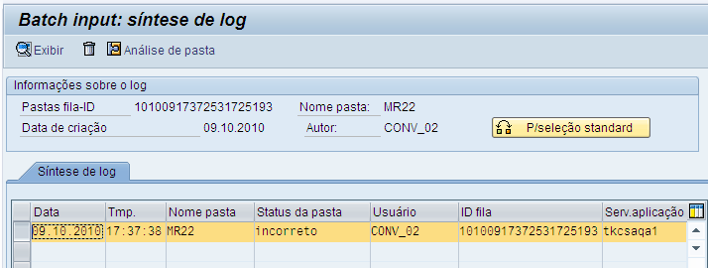

Clicar na impressora, em preto

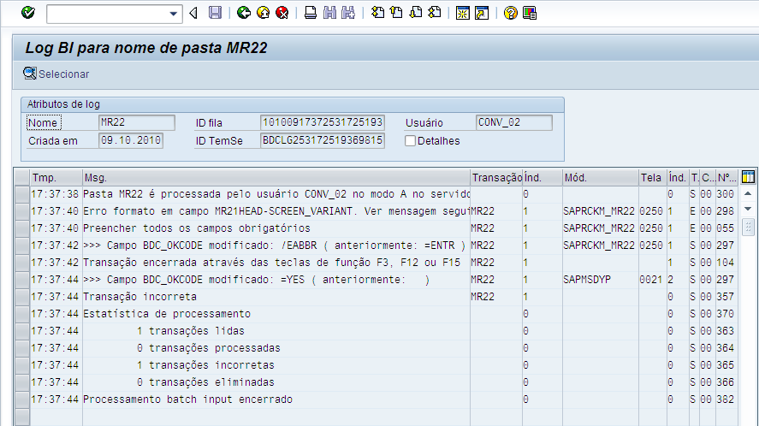

Ai o sistema permite inserir filtro na coluna T – onde E significa ERRO

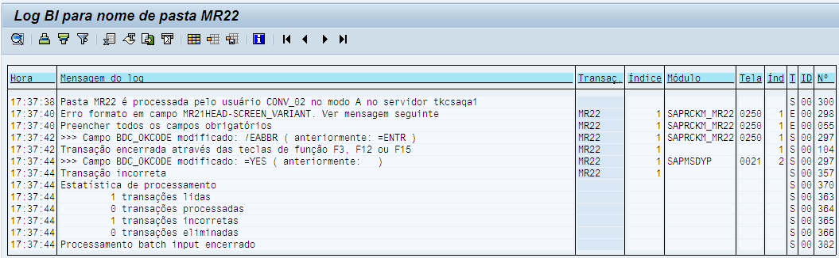

**Alteração de Tabela**

Nem sempre dá pra alterar a tabela via /H por que o parametro que esta vísivel na tela não é o mesmo que esta na tabela. Muitas vezes é necessário fazer um programa para alterá-lo. Coisa simples mas necessário.

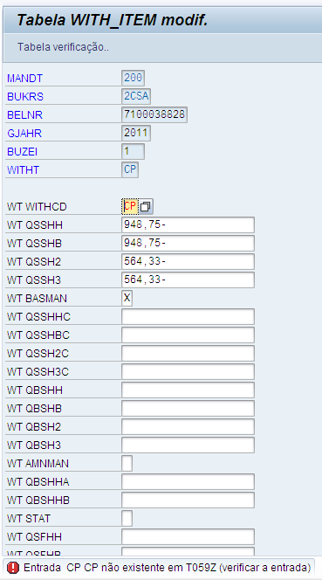

**Configuração de Adiantamento de Ativo**

Observação: não esquecer de colocar as contas contábeis na determinação de contas da classe de imobilizado.

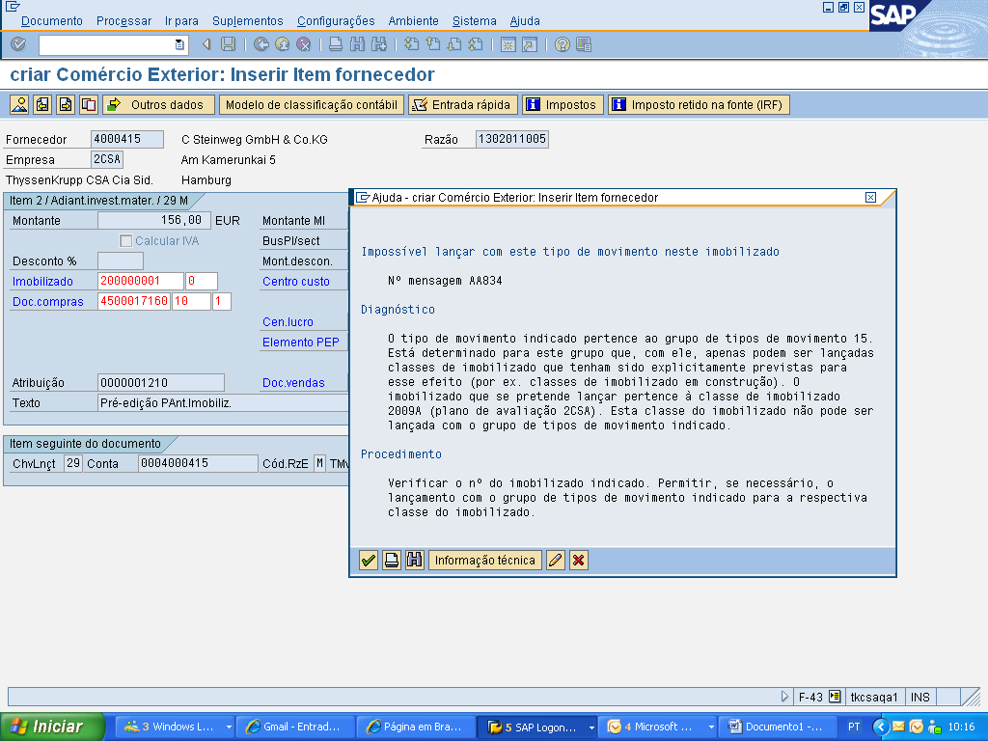

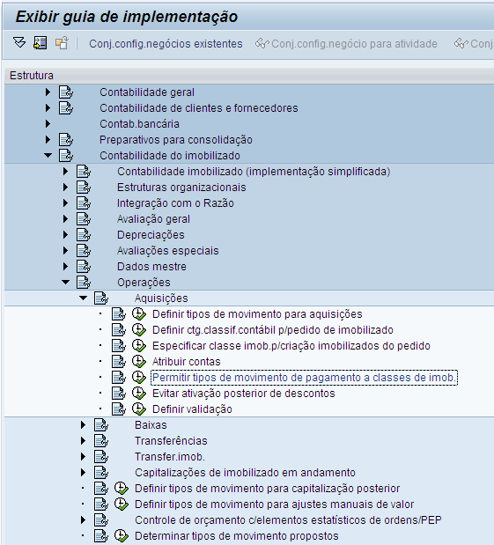

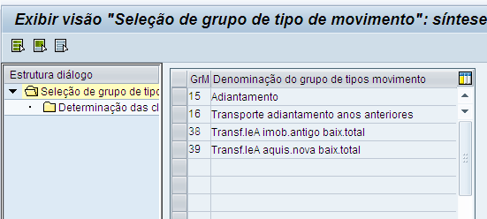

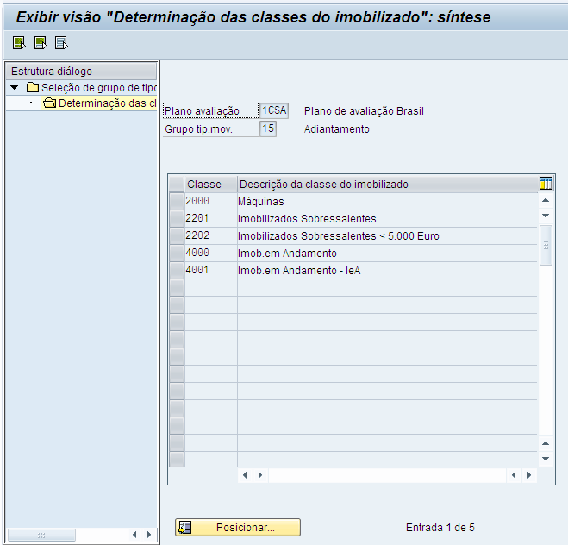

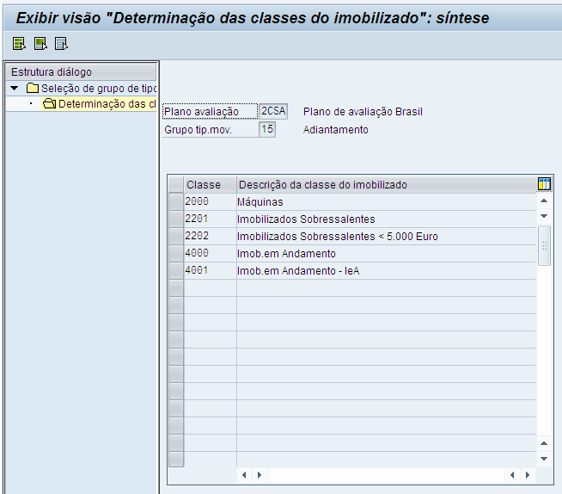

OBSERVAÇÃO: Nunca lançar numa classe efetiva. Sempre em imobilizado em andamento. Se jogar numa classe efetiva, o adiantamento será depreciado.

**Dica Importante de Projeto – Cópia da Company Code**

A request de criação de cia code deve ser sempre recriada com os dados de cópia do último ambiente. Outro ponto importante para ver com os usuários são as tabelas atualizadas manualmente, um exemplo disso foi a OBA1 parâmetro KDF onde são colocadas as contas contábeis de Variação Cambial. Na TKCSA a tabela não foi “migrada” / atualizada no momento do Go Live e os usuários jogaram a culpa em mim.

**Erro na OBYC no momento do cadastro do material**

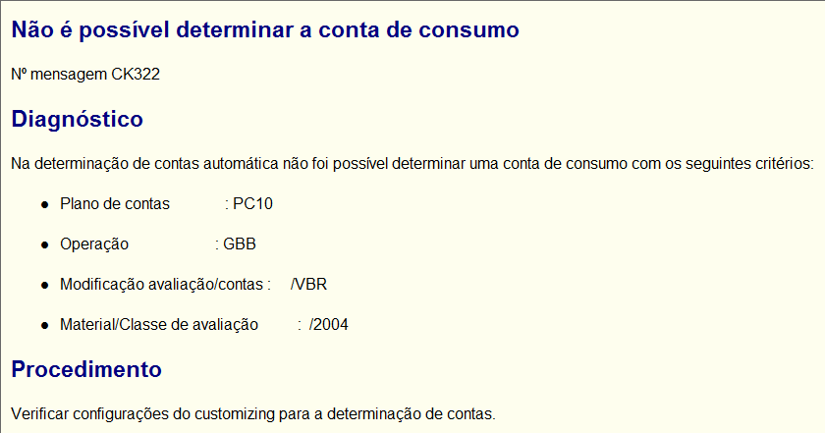

Para resolver essa questão entrar na transação OMWD. Na IPEL foi só associar a Área de Avaliação ao Cód.agrup aval.

Obs: o erro CK322 pode acontecer em outras transações e deve ser analisado. Não é erro de FI.

ObsII: Esse erro não é consertado pela transação OMS2 como está em alguns fóruns na internet. Se tirar os flags da pasta “Atualização qtds/valores” apesar de não aparecer a mensagem de erro não significa que está correto por que o valor do estoque ficará / mostrará sempre o mesmo valor e não será atualizado pela movimentação de estoque, o que é incorreto.

**Processo de Importação**

Geralmente manual quando há poucos casos ou um software que conversa com o SAP (PW CE por exemplo). Para os passos manuais dentro do FI ver o arquivo “Workshop FI - Brazilian Localization - English New.pps” da Letnis.

**Cálculo para Filial**

Geralmente feito por MM / SD mas num cliente francês eles queriam entender como é feito o cálculo. Cada planta recebe seu “final” de CNPJ e com os dados globais (transação OBY6) da empresa o SAP calcula automaticamente o resto.

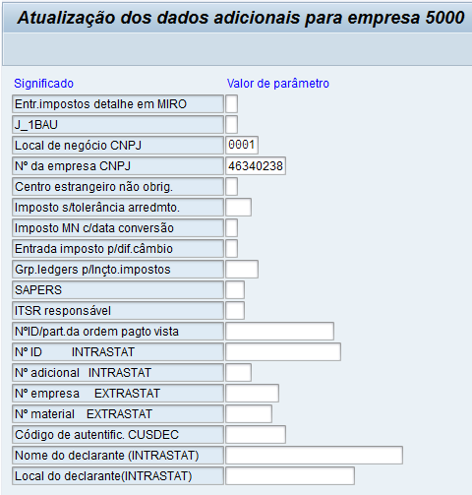

Para colocar os “finais” de CNPJ (0001 / 0002 / ... / etc) em cada planta

Caminho SPRO para a Filial

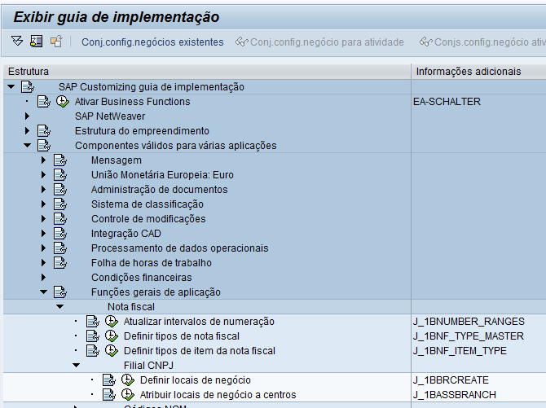

Na etapa acima é definido os dados de endereço que aparece em alguns arquivos que devem ser entregues ao Fisco. Por exemplo, os dados da empresa que vão no arquivo do Sintegra vem daqui (na realidade o SAP grava as informações na tabela ADRC e o SAP usa a função J_1B_BRANCH_READ para pegar os dados da empresa.) Usa outras funções também, procure na SE37 como J*BRANCH*. Observação: Para o Sintegra o campo deve conter 12 dígitos, ex: 551144467800 ou poderia ser 11-4446-7800

**Livros Fiscais e SPED**

Abaixo o caminho para os livros fiscais e algun s caminhos para configuração do SPED, MANAD, etc. A transação para SPED contábil é J1BECD. Na tela abaixo tem o SPED FISCAL.

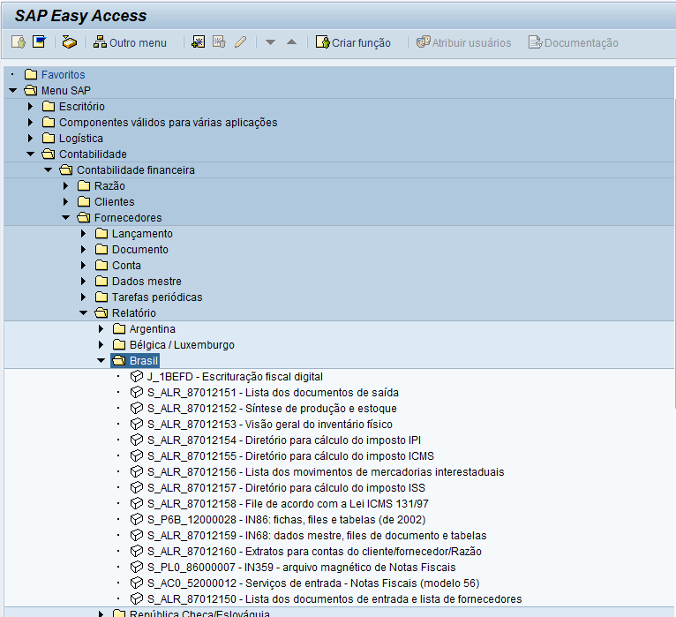

SPED / MANAD

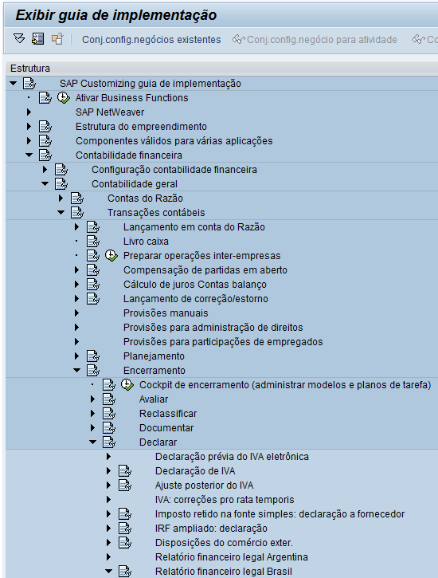

**CONTINUA**

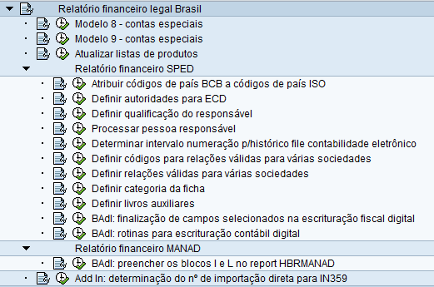

**“Descobrir” Programa**

Uma boa forma de descobrir tudo sobre um programa é entrar no programa via SE38, apertar o botão Exibir/Display e no código fonte clicar em “Ir para → Características” e pegar o código do pacote

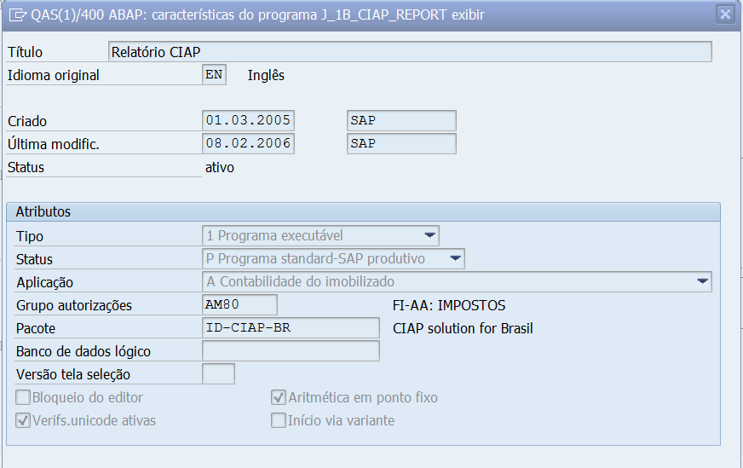

Ir na SE80 e visualizar todos os elementos do programa como transações, tabelas, Views, etc. Muito bom.

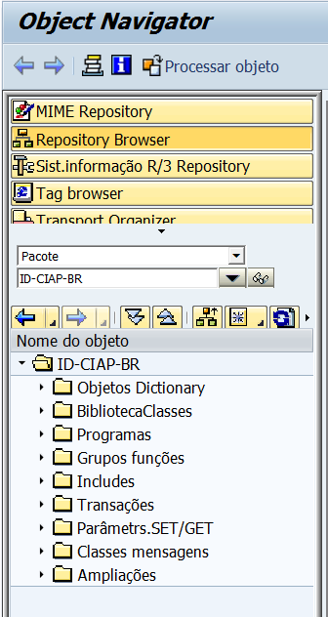

**CIAP, PIS, Cofins e Bloco G**

A SAP dispobiliniza a chave de depreciação standard CIAP, utilizar com cópia.

A depreciação do PIS/Cofins é linear e deve ser usado outra chave.

A exit standard da SAP projeto AINT0004 (checar via transação CMOD) é a exit que zera os valores nas áreas novas de depreciação. Quando se é criado novas áreas e na OABC se coloca área = 01 o sistema entende que todas as áreas devem ser iguais. A exit (quando bem configurada) faz como na figura abaixo, zera os valores quando é usado os tipos de movimento standard (100/120) de qualquer transação no sistema que use elas (MIGO / MIRO / ABSO, etc).

Falando um pouco mais da EXIT AINT0004 – nos códigos que tenho trabalhado tenho colocado as ‘conditions’ de MM e se atentar para colocar as conditions tanto de débito (entrada) quanto as de crédito (saída ou estorno).

O Noronha diz que a configuração que é feita pela EXIT AINT0004 pode ser feita alterando a tabela T093A – A malandragem é a seguinte: Deve-se apagar o campo ‘Aceitação de Valor - WRTAFB’ via transação SE16. Não é possível fazer isso via transação OABC, o sistema não permite dizendo que o campo não pode ficar em branco.

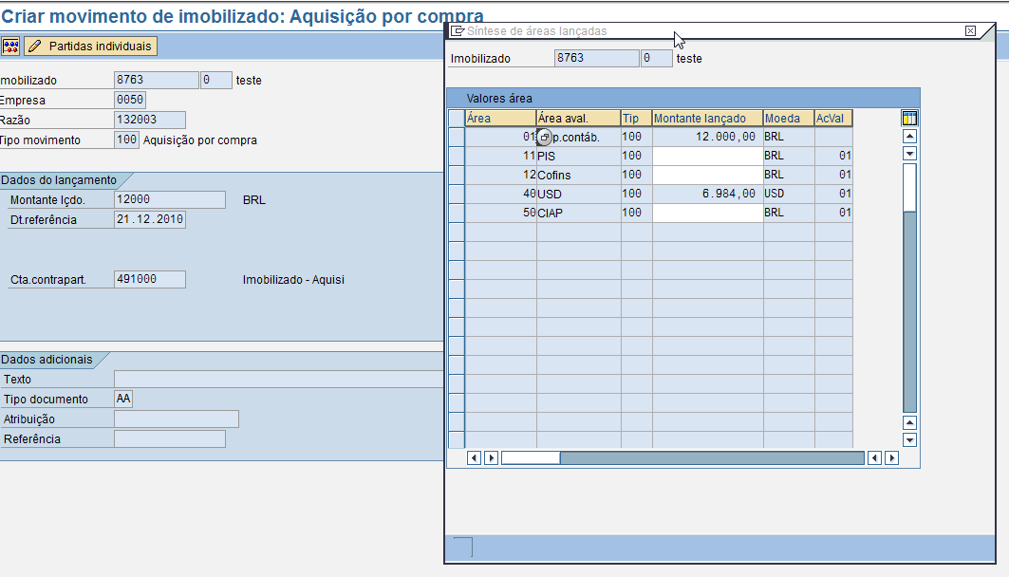

Outro ponto importante sobre a integração com MM nessa exit é que ela não esta funcionando com pedido avaliado (faz a valoração de estoque já na MIGO). Para fazer com pedido avaliado é necessário usar outras exits que estão em: Outlook\Letnis\Roche\em nome de Renato Ribeiro Assunto Re: branco do dia 23/12/2010. Correção: a EXIT trabalha com pedido avaliado mas é necessário ver qual o ponto onde o sistema faz isso para poder corrigir o ponto. Conseguimos fazer isso na Roche.

Uma malandragem é alterar o nome da Área de Avaliação pois o SAP reconhece o nome ‘CIAP’ e faz um lançamento standard, assim o ideal é trocar o nome da Área de Avaliação como abaixo (outra malandragem, tem que ser nos dois campos) e deixar apenas para a EXIT fazer o lançamento (a exit da Rassini ficou muito boa e pode ser usada em outros projetos).

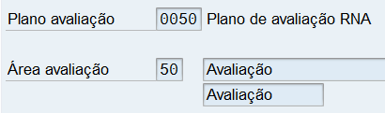

Um erro que acontece na integração com MM é o AA617 – O valor de aquisição é negativo na área 50. Para resolver esta questão é só ir na transação AS02, na aba Avaliação duplo clique na Área 50 e flegar Permit.vals.negat. (permitir valores negativos). Geralmente ocorre no estorno pela MR8M.

**Depreciação CIAP**

Caso o processo de Depreciação no dia 25 por exemplo e ainda não se sabe qual será o fator CIAP no Livro de Saída é possível processar a Depreciação no dia 25 com um fator CIAP estimado e depois quando tiver o número real em mãos processar novamente a depreciação na transação AFAB mas com a opção “Repetir”. Ela gerará depreciação apenas para os ativos que tiveram modificações, no caso, os da área de depreciação CIAP.

**Importante: ao fazer a migração de ativos não preencher a AO25. Senão o sistema calculará uma depreciação anual baseada nos coeficientes da AO25. Para reverter esse valor de depreciação anual planejada é necessário rodar a AFAR.**

**AFAR – Recalcular depreciações**

Rodar a AFAR como abaixo. De acordo com minha participação no fórum do SDN, um consultor disse que é necessário somente colocar a company code e que o sistema faz tudo sozinho. Na Rassini funcionou assim. 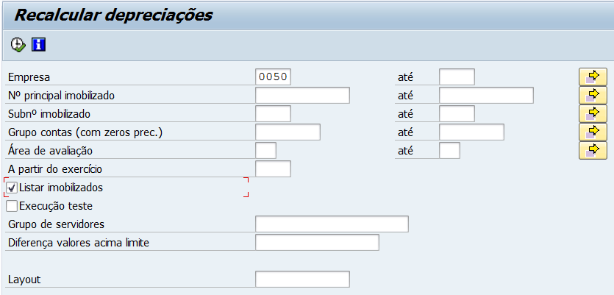

**Movimentos de Ativo entregues pela SAP**

100 – Compra

100 – usa na miro

120 – usa na migo

200 – Baixa

300 – Transferência

600 – Depreciação

Estrutura importante para o SPED Bloco G – J_1BT001WV – Ela faz a ligação entre Centro x Cia x Divisão ou em inglês: Plant x Cia Code x Business Area. A tabela T001W é onde guarda a informação Centro x Local de Negócio.

Para o bloco G é necessário criar a tabela J_1B_CIAP_FACTOR (e talvez a J_1B_CIAP_OBJECT). Ela ‘criada’ através da nota SAP 889174. Se não criar essas tabelas é necessário criar tabelas Z com os mesmos campos.

Transação ABF1 – lança diretamente na conta de reconciliação de ativo.

Obs: o lançamento não estorna, deve ser feita uma contabilização reversa.

**OARP – Transação de relatórios de ativo**

Para Batch Input de ativo é melhor usar as transações sem o N no final, tipo ABUMN, usar apenas ABUM.

Para transferir ativos entre empresas dentro do SAP deve haver a configuração de “Sociedade” configurado dentro do sistema.

**Erros CIAP**

- Erros encontrados no momento de alterar o ativo na transação AS02.

Erro E669 - Áreas novas não estão no mesmo ano fiscal: Na Roche quando incluímos as áreas 07, 51, 52 e 53 elas foram criadas com ano 2009 e as outras áreas estavam como 2010. Para corrigir isso tivemos que rodar a transação AJAB novamente para igualar as áreas.

- Erro E650 – Inserir valor na AO25: É necessário inserir valor na AO25 pelo menos na primeira vez por que o sistema não deixa alterar para a chave de depreciação CIAP. Para corrigir isso só colocar um valor mesmo que fictício na AO25.

**Mandante 0000**

Mandante 0000 é o básico com todas as configurações entregues pela SAP. Se for necessário gera-se uma request para que se inicie a cópia para a localização Brasil.

**Livro de Inventário – Modelo 7 – Ativo**

É necessário flegar o checkbox “Aceitar o Imob.na lista inventário” para sair no livro modelo 7. Para gerar lançamentos usar a transação ASKB – ler documentação da proópria transação e fazer as configurações no seguinte caminho: ORFA → Integração com o Razão → Lançar Inventário Periodicamente no Razão →....

**Mundaça de Exercício de Ativo**

Transforma sua depreciação corrente de 2009 para depreciação acumulada de 2009 e em 2010 se trabalha com a depreciação corrente.

Nunca se trabalha com 2 períodos abertos, sempre encerrar o exercício após alguns meses.

**Chave de Depreciação**

Todas as chaves que começam com LIN* são as chaves standards entregue pela SAP. Estudar.

Na IPEL esta com um problema no ativo. No momento da entrada de valores o sistema considerava como data de início de depreciação 01.01.YYYY e como o projeto tinha como Go-Live 01/05/2011 o sistema calculava toda a depreciação de Janeiro a Maio. Para alterar isso fui à transação AFAMP e escolhi a Método de Período 010 como mostra a imagem abaixo:

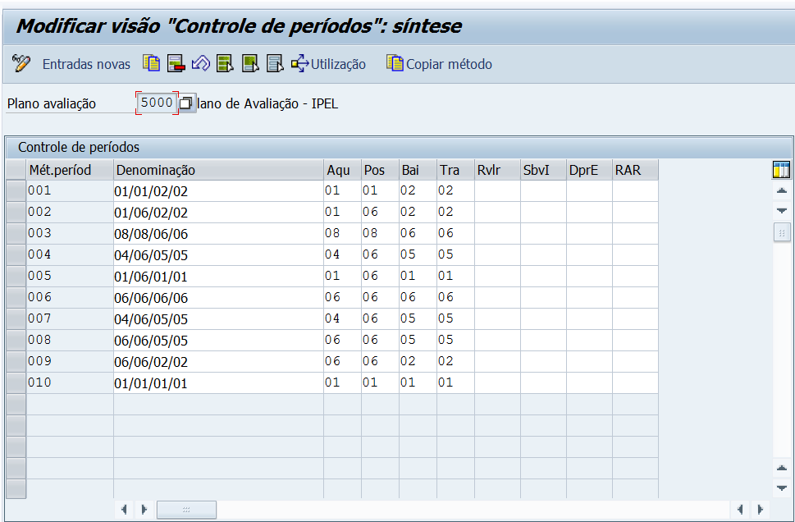

Outra Dica sobre chave de depreciação é quando se inicia a depreciação, ver o seguinte caminho: ORFA → Depreciações → Métodos de Avaliação → Controles de Períodos → ...

As seguintes transações estão disponíveis:

OAVS – Atualizar Controle de Períodos (cria código)

OAVH – Controle de Calendário (determina pró rata, data de aquisição, se meio período, etc)

OA84 – Gerar Regras de Controle de Período (Depois de criar as regras é necessário rodar essa transação para que elas fiquem integradas no SAP.) Verificar.

Outro ponto importante são os Métodos de Avaliação, que determinam o momento de início de depreciação e se é uma depreciação acelerada, etc.

Caminho: ORFA → Depreciações → Métodos de Avaliação → Chave de Depreciação → Métodos de Cálculo → ...

AFAMD – Atualizar métodos degressivos (para usar com depreciação acelerada)

AFAMS – Atualizar Métodos de Etapa (que determina qual data será considerada para início da depreciação), veja as opções abaixo no ambiente da Rassini:

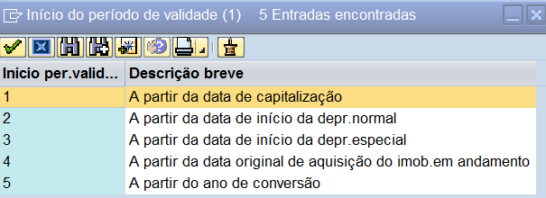

AFAMP – explicação logo acima

**BADI**

Sempre que for criar uma BADI, criar com cópia na transação SE19 e na frente da BADI nova colocar um Z. Sempre manter o standard. Isso para “todos” os objetos do SAP.

Para consultar código, SE19.

Para consultar apenas campos, SE18.

A BADI do SPED Fiscal é BADI_J_1BEFD.

Do SPED Contábil é BADI_J_1BECD.

**Código de Barra Boleto**

Ver função CONVERT_BARCODE

Badi BOLETO_BARCODE – método IF_EX_BOLETO_BARCODE-VALIDATE – É posível comentar o chamado do form CHECK_BARCODE que gera o erro 8B799. Abrir a lógica desse form e seguir os padrões de validação SAP “2 e 5 intercalado”.

**Alterar Mensagem do SAP**

Utilizar a transação OBA5 e escolher as 2 primeiras letras da mensagem de erro e colocar no “Application Area”. No meu caso FH, erro ao colocar a mesma conta alternativa para mais de uma conta contábil. Queremos transformar essa mensagem de erro apenas em aviso.

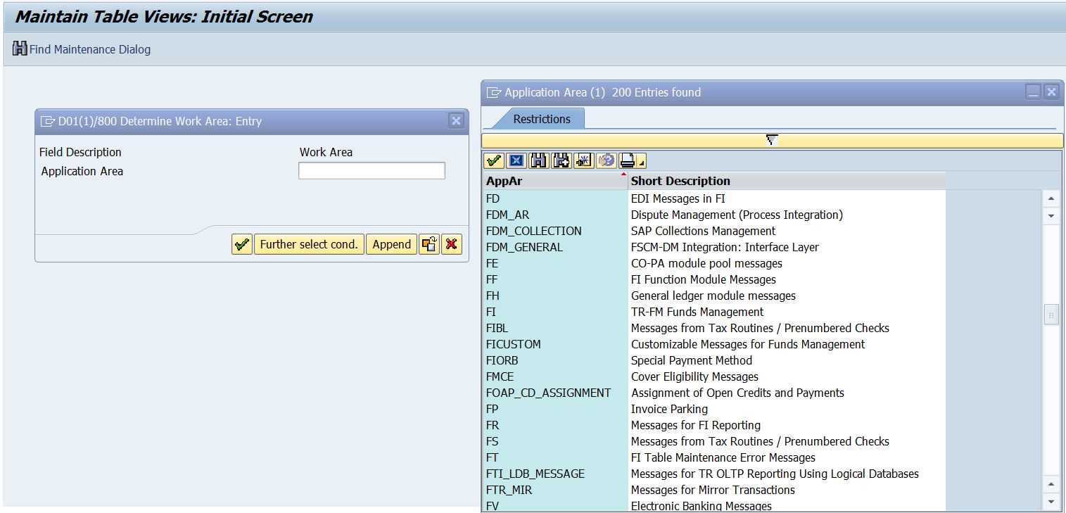

Muitas vezes tem que inserir a mensagem de erro. Por que em alguns casos ela não aparece. Na IPEL tive esse problema e foi só inserir a mensagem 601 que consegui trocar a conta de BS para P&L.

Pode-se escolher outra mensagem ou apenas alterar de E = Error para W = Aviso.

**Função CUSTOMIZED_MESSAGE – transação OBA5 ou SE91**

A função acima faz também o mesmo que a OBA5 e funciona nos casos onde o campo “standard” não é habilitado para mudar.

A transação OBMSG vai direto na view VC_T100C e simplesmente desliga a mensagem. **HOT**

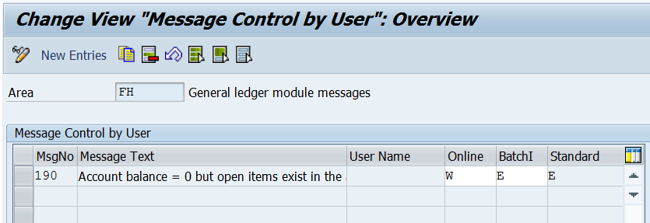

**Criar Variante de Impressão para Banco**

Ir na FBZP e pegar o programa que se vai rodar na F110, por exemplo o programa de cheque RFFOUS_C. Ir na SE38, rodar o programa, preencher os parâmetros que necessita e clicar em Variante, colocar nome e salvar a variante.

Voltar na SE38 e escolher a opção “Variantes” e clique em “Exibir”.

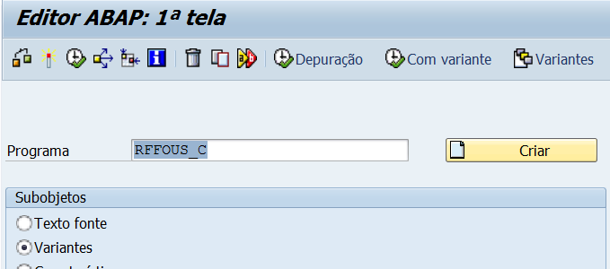

Quando estiver tela abaixo ir em Utilitários → Ordem de transporte...

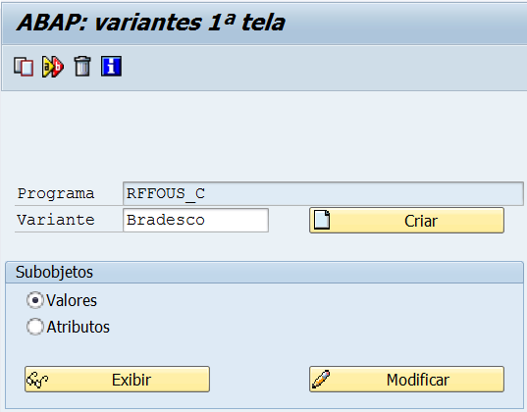

Selecionar o programa e a variante e mandar processar

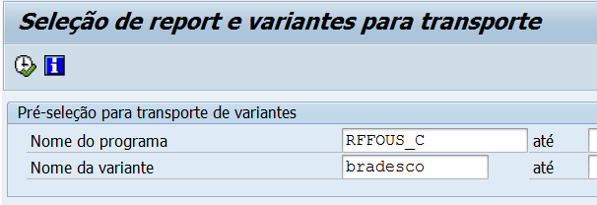

Sistema mostra que a variante existe e que pode ser transportada. Clique em “Avançar”

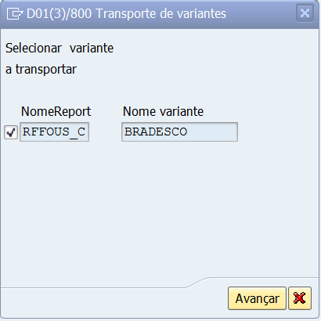

E o sistema vai chamar a tela para inserir a request.

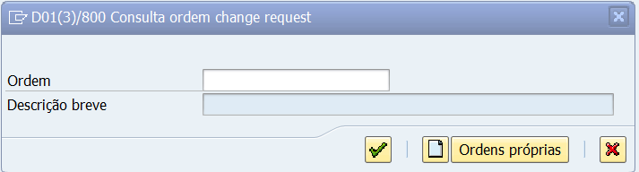

**SPED**

Para o erro abaixo fazer o seguinte procedimento:

**Para o objeto J_1BECD , o intervalo de numeração 01 não existe**

Nº mensagem NR751

Falta intervalo de numeração 01 para objeto de dados NRIV

→Ir até a transação SNRO e inserir o objeto J_1BECD e depois ir para a transação SNUM e colocar o intervalo de numeração.

**Local de Negócio**

Para configurar o local de negócio ir no caminho abaixo. No Sintegra é muito utilizado sendo que o programa pega as informações de endereço da tabela ADRC e lá em todo lugar que tem cadastro o sistema cria uma nova entrada. Para os dados de endereço para o Sintegra, ele pega no caminho abaixo.

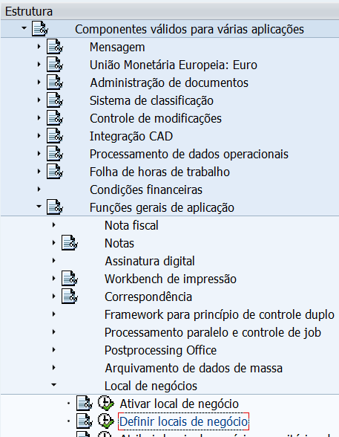

Depois é só selecionar a linha que quer colocar o endereço e clicar no envelope.

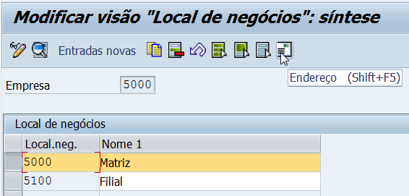

**Erro F5165 e Erro F5100**

Esses erros acontecem em Rollouts quando a há muita troca de idioma no momento do logon. É necessário preencher a transação FB00 com as códigos standards de variantes disponíveis. Checar nota 75750, que dá a instrução acima.

**Cambio utilizado no Brasil**

Na transação F.05, aqui no Brasil, utilizamos o ‘método de avaliação’ KTO.

Para configurar o método de avaliação usar a transação OB59. É bom também dar uma olhada no caminho da SPRO → Contabilidade Financeira → Contabilidade Geral → Transações Financeiras → Encerramento → Avaliar → Avaliação em Moeda Estrangeira → Definir Moeda Estrangeira

**Best Practices**

Apesar de eu pegar o link direto do documento que quero no site da SAP Best Practices, ele sempre aparece na página principal como abaixo.

<http://help.sap.com/bp_bl603/BL_BR/html/index_PT_BR.htm>

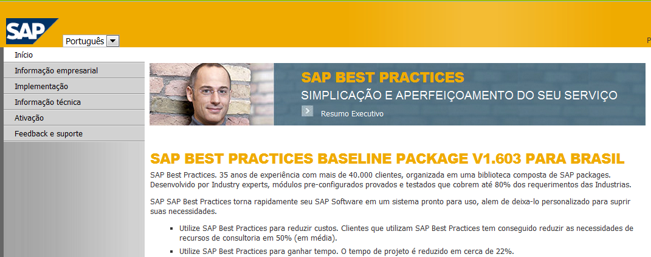

Para acessar a biblioteca de documentos vá em: Informação Técnica → Biblioteca de Conteúdo. Aí é só pegar a documentação que precisa.

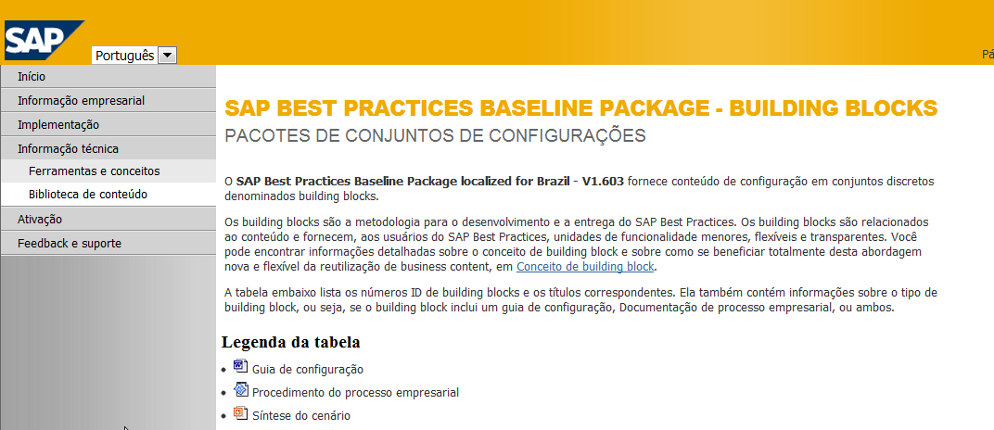

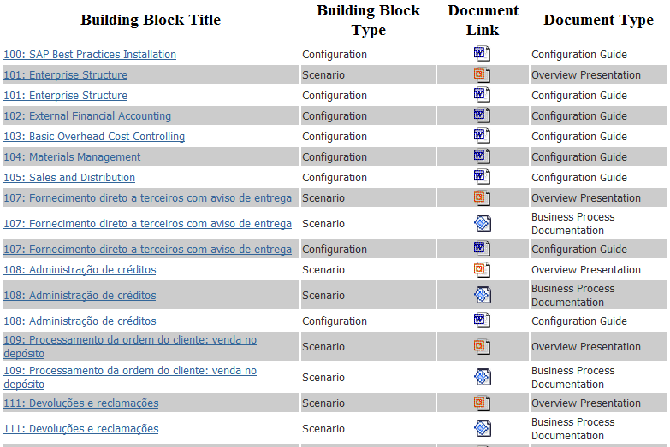

**Confirmação de Saldos para Clientes e Fornecedores – Erro FB366**

Nas transação F.17/F.18 tem um “pegadinha”. Mesmo configuração o endereço na transação FSAP ou S_ALR_87002822 a transação entra no erro FB366. Para fazer funcionar corretamente é necessário pegar o ID criado nas transações citadas e colocar no campo “Resposta a” dentro do quadro “Controle de Saída”.

**NFE ou NF-e**

A tabela T7BRB1 e T7BRB7 são tabelas que devem ser preenchidas com o código CNAE para não dar erro na nota fiscal eletrônica.

**Impressão da F110 – Relatório de Pagamentos**

Pode-se usar o programa RFZALI20 desde que se tenha a dia da execução e a identificação da F110.

**Importação – Débito Posterior**

Os débitos que chegarem após a finalização do processo de importação poderão ser alocados no produto desde que o produto tenha saldo e valor de estoque com um débito posterior feito por MM via MIRO.

Se todos os débitos caírem na conta “Importações em Andamento”, cria-se um fornecedor DUMMY, faz-se Estoque contra Fornecedor DUMMY (pelo valor que estiver na conta de Importações em Andamento) e depois mata fornecedor DUMMY contra a conta de “Importações em Andamento”. É necessário testar em conjunto com um fornecedor de CO para ver os impactos no Material Ledger.

**Criar Transação**

Ir na transação SE93, inserir código do programa onde esta escrito “Código da transação” como abaixo e clicar em “Criar”

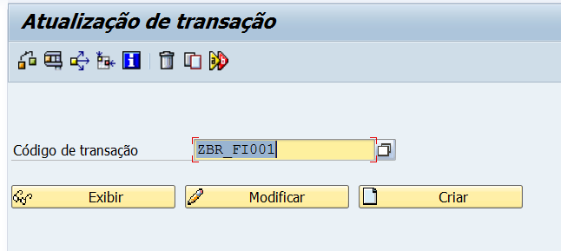

Inserir um código de transação e um texto breve.

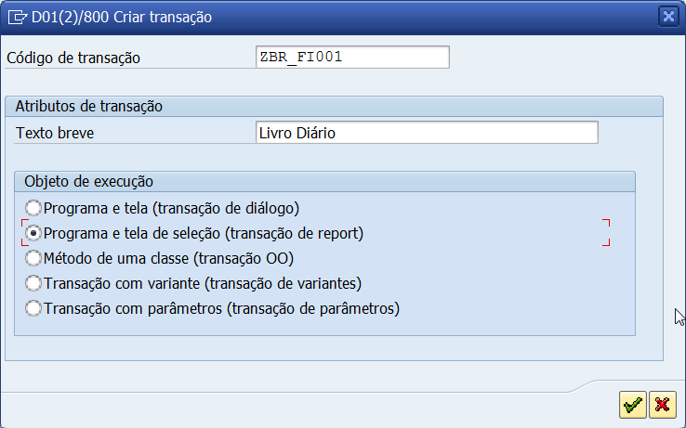

Preencher os campos como abaixo e clicar em salvar

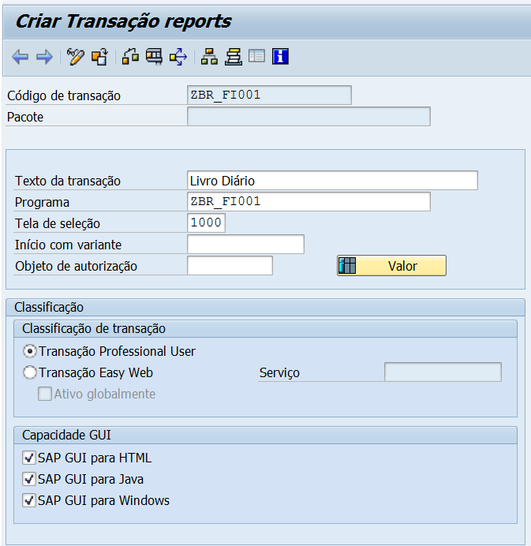

É necessário escolher o pacote e depois inserir na request.

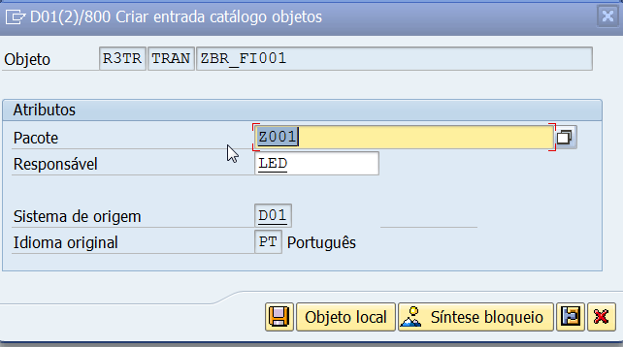

**Extrato Eletrônico Bancário**

Para fazer as configurações do extrato eletrônico bancário é necessário o seguinte caminho na SPRO → Contabilidade Financeira → Contab. Bancária → Transações Contábeis → Pagamentos → Extrato Eletrônico da Conta → Executar opções globais para o extrato de conta eletrônico

As configurações para extrato manual Extrato estão próximas desse menu.

**Erro na importação de extrato eletrônico na FF_5**

Na IPEL aconteceu o seguinte erro: erro 00 298: BSEG-BZDAT não completo....algo assim.

Apenas alterei o Grupo Status de Campo na FS00 da conta principal de banco e parece que funcionou.

**Importação de Favoritos**

É possível fazer a importação de favoritos da seguinte forma

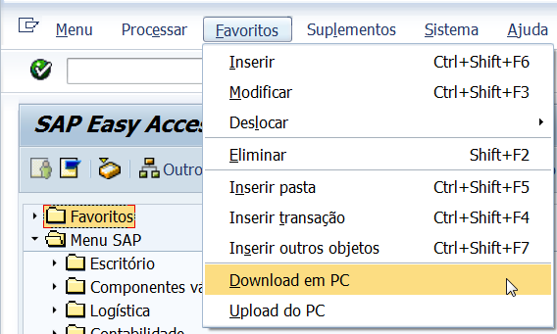

Gerar um arquivo com extensão txt e depois fazer o upload em outro sistema.

No momento do upload escolher a opção “Unir” e pronto.

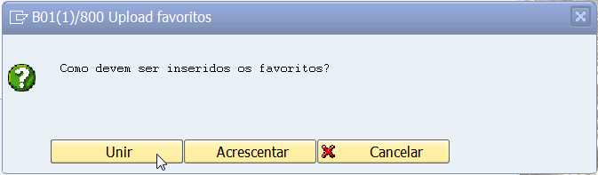

**Encontrar / Buscar objeto dentro da Request**

Na transação SE09 ou na SE01 clicar no botão ‘Ferramentas’ em preto

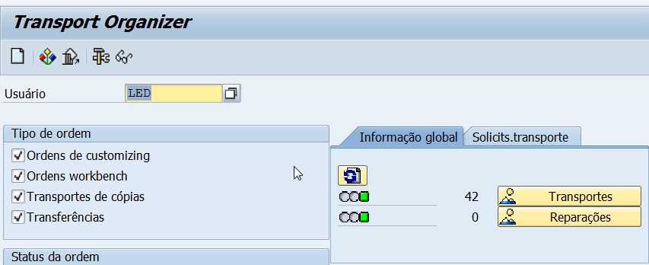

Irá aparecer um menu com diversas ferramentas, é só escolher qual utilizar. Um exemplo dessa utilização na IPEL foi procurar a tabela ZBRT_BUKBPCTA em uma request, queríamos saber em qual request estava essa informação.

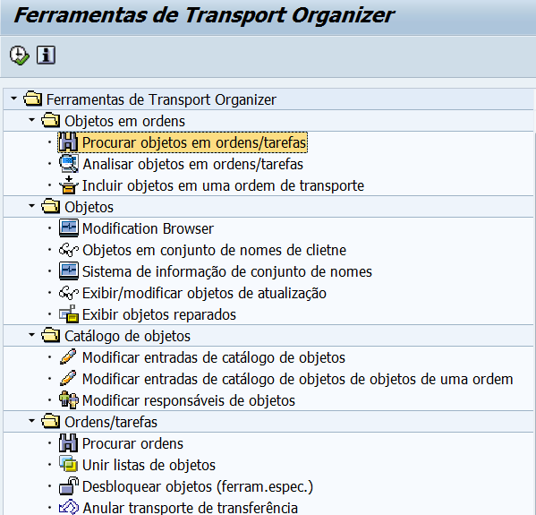

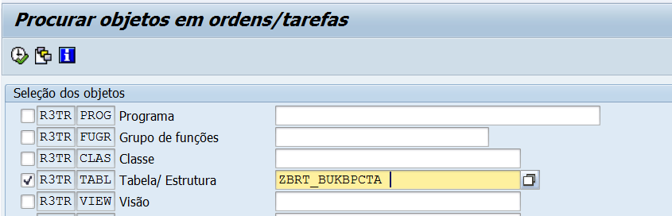

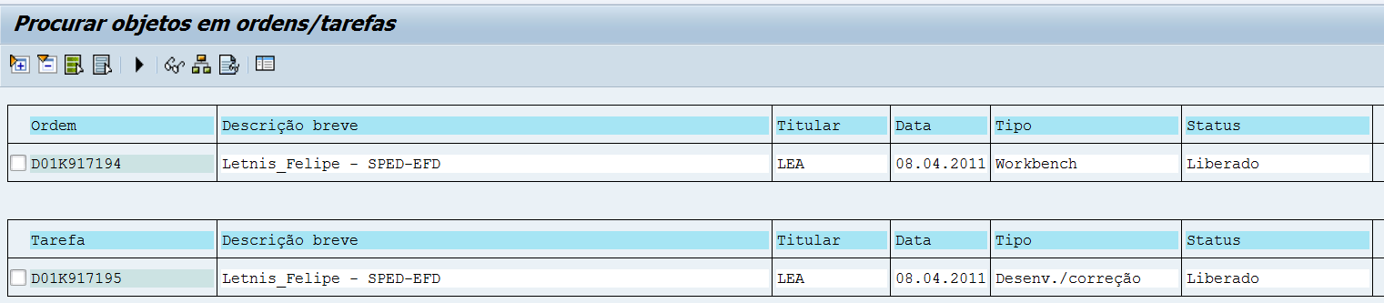

**Problema de Idioma em Relatórios no SAP**

A Adriana Machado conseguiu ‘consertar’ um relatório que estava com o idioma errado apesas reprocessando o grupo de relatório na transação GR53. O difícil é achar o ‘grupo de relatório’.

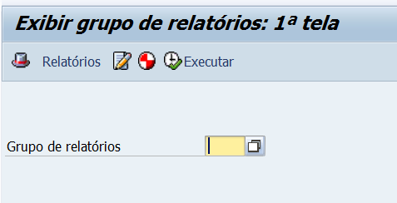

Pra descobrir qual ‘grupo de relatório’ o relatório pertence é fazer como abaixo:

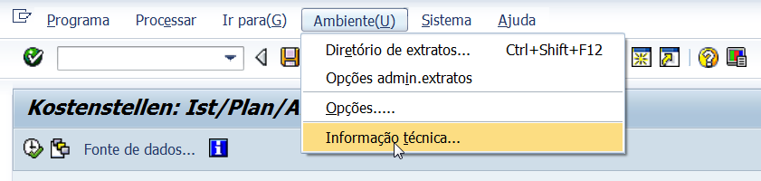

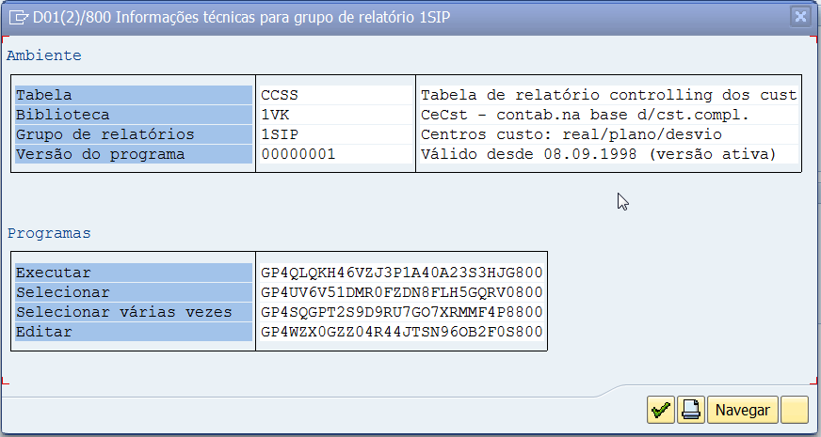

**Juros em FI – Clientes e Fornecedores**

Para fornecedores não existe cálculo de juros dentro do SAP. É necessário criar uma partida adicional com o valor de juros.

Para clientes pode-se inserir no boleto o cálculo de juros (multa se não me engano é definido pelo Banco e vai direto no boleto).

SPRO → Contabilidade Financeira → Contabilidade de Clientes e Fornecedores → Transações Contábeis → Cálculo de Juros → ...

Os juros devem ser pensados anualmente para que o efeito seja mensal. Exemplo: se quiser cobrar 6% ao mês então anualmente será uma taxa de 72%. IMPORTANTE: PARA O BRASIL NÃO HÁ FIGURA DE JUROS COMPOSTOS NO SAP.

**Depois é necessário inserir o código de juro dentro do cadastro de cliente.**

**SU3 – Parâmetros do Usuário**

Os mais usados são:

BUK = Empresa

KPL = Plano de Contas

FWS = Moeda

CAC = Área de Contabilidade de Custos

AFP = Plano de Avaliação de Ativo Fixo

IVFIDISPLAY = X (mostra os 2 documentos – de FI e MM na MIRO por exemplo)

FIT_ALV_AP = layout de relatório da FBL5N / FBL1N

GJR = Ano

LND = BR (País)

ERB = Área de Resultado (descobrir)

BAR = Tipo de Documento

**Determinação de Movimento de Ativo**

Para determinar / adicionar movimentos de ativo à determinada transação é necessário ir no caminho SPRO → Contabilidade Financeira → Contabilidade de Imobilizado → Operações → Definir Tipos de Movimento para Operações Internas

**Alterar Grupo de Tipo de Movimento**

Ir na SM30 e colocar a tabela TABWG e as opções. A primeira seria a melhor opção.

Pode-se também fazer o seguinte: ir na SE16N na tabela TABWG e no campo VZJSAL colocar *.

É importante voltar na configuração original para manter o standard OK. Essa configuração ajuda na mensagem de erro AA629.

**Imobilizado de Origem – Migração Ativo**

Para que o campo “Imob.de Origem” (abaixo em vermelho) fique habilitado para migração é necessário ir na transação S_ALR_87009044

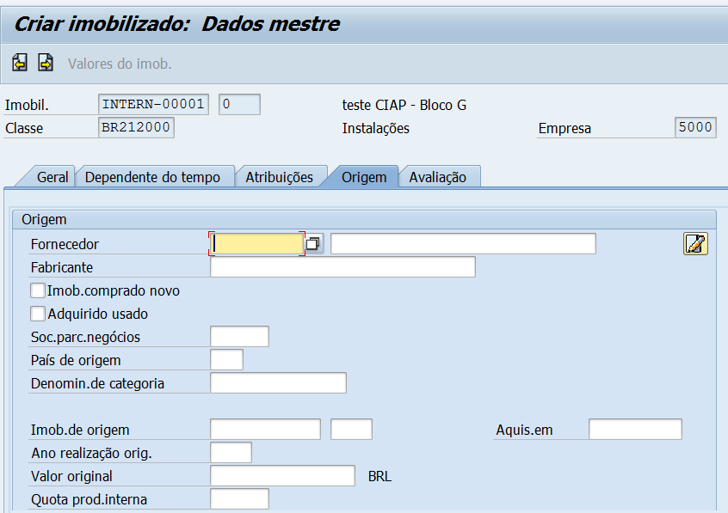

Na transação S_ALR_87009044 escolher a regra de estruturação de tela que esta sendo utilizado pela Classe de Imobilizado (que pode ser consultado na transação OAOA) e deixar todos os campos facultativos.

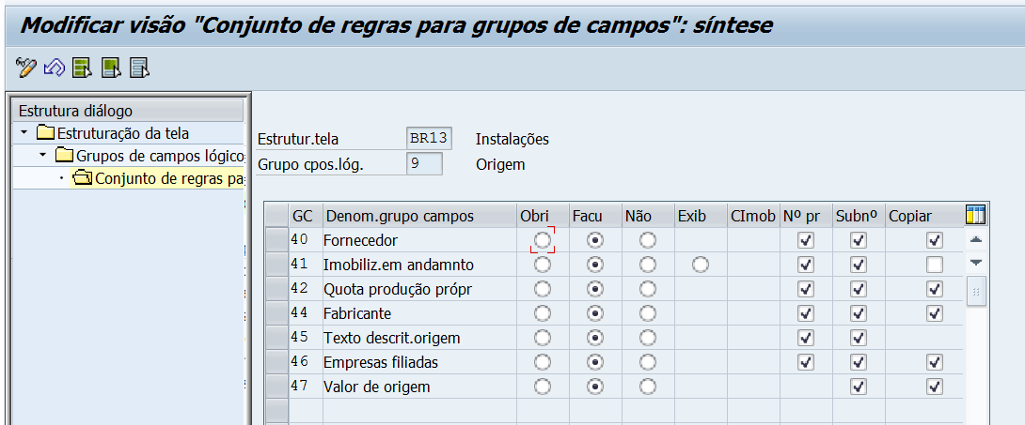

**DICAS SPED – PIS / COFINS**

Agora com o SPED PIS/COFINS é necessário que todas as notas de serviço dêem entrada via MIRO e não pela FB60 pois o programa pegas informações das tabelas J_1BNFDOC e J_1BNFLIN. Para ‘consertar’ esse cenário é necessário criar um novo formulário de nota fiscal (deixa-lo em branco), levantar todas as notas fiscais de serviços que entraram via FB60 e emitir uma nota fiscal writer pra cada uma. Dessa forma não sairá no livro (por causa do formulário em branco) e também não gerará nenhuma contabilização. Mas com a writer gerará informação nas tabelas e sairá no txt do SPED.

**Impressão em PDF**

Utilizar o programa RSTXPDFT4 mas antes é necessário ir na transação SP01 (pode ser SP02 para o usuário) e pegar o número do spool (pra gerar o spool antes é necessário que o usuário mande o relatório para impressão). Aí é só colocar o número e mandar fazer download na máquina.

**Enviar informação em PDF e configurar impressora PDF**

Ver link <http://sample-code-abap.blogspot.com/2011/02/configure-sap-printer-to-send-spool-as.html>

**Fornecedor / Cliente Preso na F110**

Pode ocorrer de o cliente ou fornecedor ficar preso na transação F110 quando esta esta transação não for finalizada. Se isto acontecer todos os clientes / fornecedores que estiverem na proposta ficaram travados para diversas operações no sistema. Para resolver essa questão ir na tabela REGUS e verificar qual ID e da data da proposta, ir na F110 e eliminá-la.

**Integração SD x FI**

Na integração entre SD x FI todo dia é necessário rodar a transação VFX3. Essa transação mostra todas as ordens que não foram lançadas em FI por algum problema.

**Tabela de Países**

A tabela J_1BEFDV_COUNTRY é onde tem os códigos dos países com 2 dígitos (BR), descrição e código do Banco Central (1058 no caso do Brasil). Essa tabela é utilizada no SPED Fiscal. Standard e entregue pela SAP.

**Erro F5 263**



Transação FBKP ou OBA1 e inserir conta de diferença de variação cambial.

**Impostos Retidos na Fonte**

Os valores ficam armazenados basicamente em 2 tabelas: J_1BNFSTX (Nota Fiscal: Imposto por item) e na WITH_ITEM (Info IRF por categoria IRF e item de doc.FI). No chamado que abri na SAP para a IPEL o consultor disse que acumulação de impostos vinha da J_1BNFSTX.

**Erro SPED Fiscal na IPEL**

No SPED Fiscal da IPEL foi constatado que havia um erro de valores por CFOP. Exemplo: no SAP havia R$ 1 milhão mas no arquivo do SPED foi apenas R$ 10. Através de debug foi identificado que faltou preencher o campo ‘Protocolo’ no momento da digitação das notas fiscais eletrônicas e, por isso, afetou somente as notas fiscais eletrônicas de entrada.

Antes do Debug abrimos chamado na SAP que deu a seguinte resposta sobre as notas fiscais de saída:

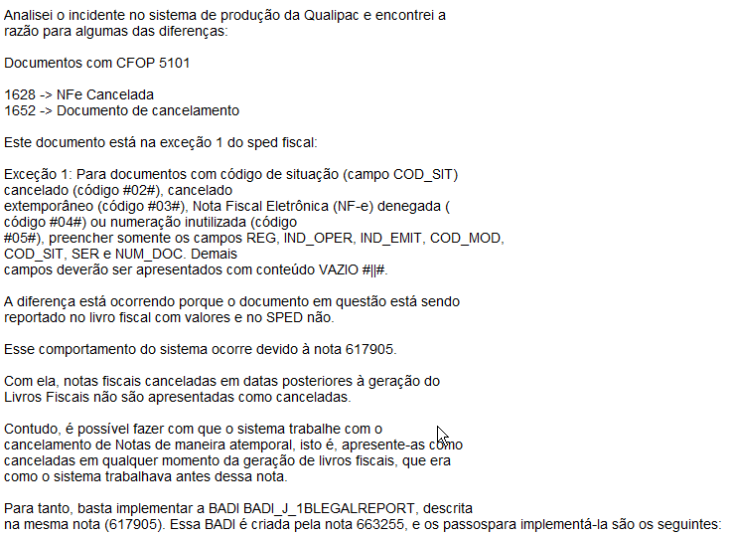

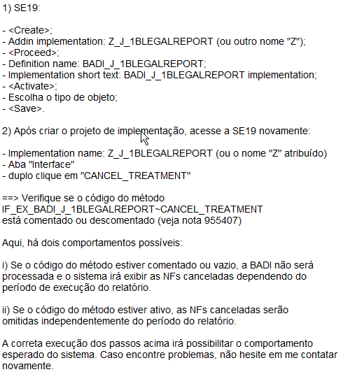

Outra questão nessa história foi em relação ao CFOP 1.101, que em sua maioria não foi para o arquivo txt do SPED por que não estavam com o status de ‘Completo’, ou seja, J_1BNFE_ACTIVE-ACTION_REQU = C.

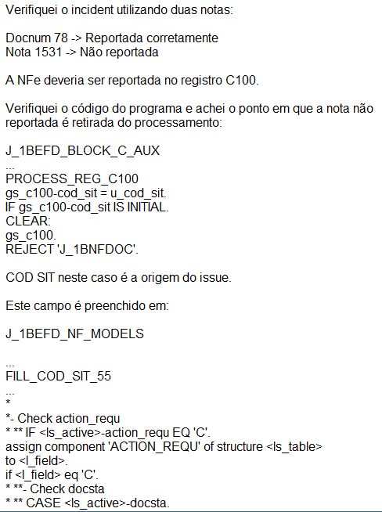

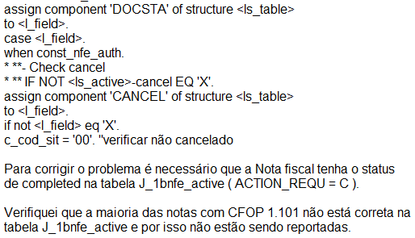

**Abertura do campo ANLB-AFABG**

No projeto da Rassini tentei abrir o campo ‘InícDeprNorm’ (Início da Depreciação Normal – Tabela ANLB-AFABG) mas não consegui de jeito nenhum para as áreas PIS/COFINS. Nem pela transação AO21, que modifica o layout da Área de Avaliaçao. E eis que na configuração de Áreas de Avaliação através do caminho ORFA → Avaliação Geral → Áreas de Avaliação → Definir Áreas de Avaliação → Definir áreas de avaliação, foi onde foi alterada a seguinte configuração:



Ou seja, antes estava ao contrário, sendo que a Depr.Especial é que estava ‘ativa’ e por não estar devidamente configurada a chave de depreciação, o sistema simplesmente bloqueou o campo.

**Campo Referência – XBLNR**

O campo ‘Referência’ (que guarda o número da NF) só é automaticamente preenchido quando passa pela função J_1B_NF_NUMBER_CONDENSE, ou seja, se a NFe for aprovada e imprimida. Isso é para o caso de vendas, confirmar essa história com alguém de SD ou um abap.

**Apagar Tabela**

Para apagar uma tabela é só ir na transação SE14, clicar em ‘Tabelas’ e depois no botão ‘processar’. **Cuidado, não apagar tabelas standard.**

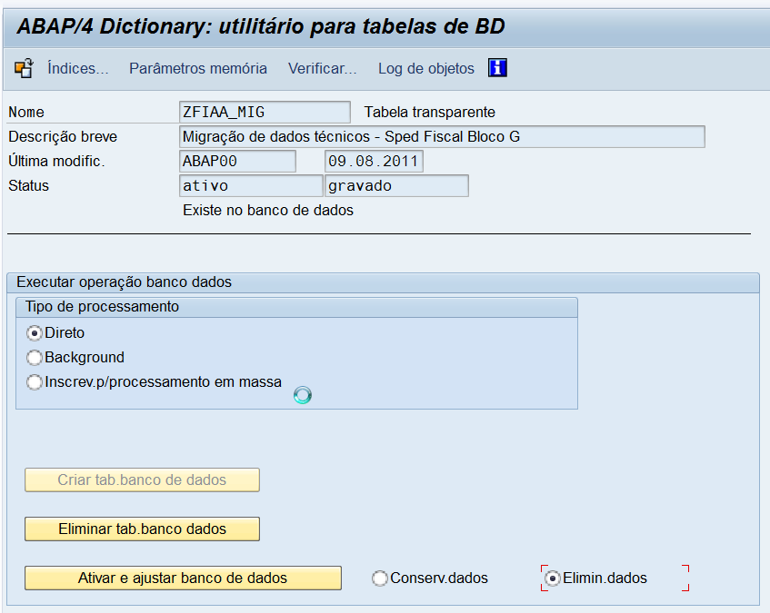

**Integração MM x CO x FI-AA**

Quando a compra de ativo fixo por MM com ordem interna (CO) é necessário fazer o seguinte caminho para chegar nas informações:

→Ir na ANEK (cabeçalho de lançamentos em AA) – para pegar o número da ordem interna. Quando é feito o fechamento da ordem interna pelas transações KO88/KO8G é lançado no ativo os valores com Tipo de Movimento 115.

→Depois pode-se ir na AUFK (cabeçalho) para pegar o objeto com o formato correto. Exemplo: na ANEK a ordem estará como 600784 e na AUFK é necessário pegar no formato OR000000600784.

→Aí é ir na COEP com o código OR000000600784 e pegar o número do pedido e ir para MM.

Obs: Tomar cuidado com as notas de devolução, por que o sistema faz menção a nota de entrada e não faz referência a nota de devolução. Entender melhor este ponto.

Com o número do pedido para descobrir o número da NF é necessário ir na tabela RSEG com o pedido + item e pegar o BELNR+GJAHR e ir para a J_1BNFLIN no campo REFKEY e colocar a concatenação do BELNR+GJAHR.

**Erro AU133**

Algumas dicas para o erro AU133:

Error AU133, is generally issued from some wrong or missing customizing. The text of the error message indicates in your case that a "Account 'Contra account'" and area 64 is concerned.

1) At first, please double check if in in **AO90 (or table T095) the account is maintained for area 64**. Do you have **not defined a contra account for acquisition** value postings in the Asset Accounting Customizing settings (Transaction AO90)?

Further, check in tr. **OADB if you have defined "Different Depreciation Area XX".** That means area 64 takes the account determination from area xx and perhaps there it is no account defined?   
  
If this is not the reason:   
  
2) Execute report **RACKONT1 or transaction OAK4**. Account determination should be set following the rules explained in **SAP note 7595**. Even if some account is not directly used, the account determination has to be completed. If output from RACKONT1 is not error free, it indicates that your customizing is wrong. You might correct it with the help of note 7595.

Furthermore:  
3) You have defined the account in Asset Accounting, however, **it is not created in the affected company code**. Check whether the account is correct and create it for the company code, if necessary.

4) You have **entered an asset reconciliation account for the "Contra account: Acquisition value posting"** (for example, the same account as for the "Acquisition:Acquis. and production costs" account). This is not permitted.

5) **As "Contra account: Acquisition value posting" you entered an asset G/L account**. If necessary change the automatic posting indicator in the G/L account master record.

6) Na Rassini após a troca das chaves de depreciação o sistema não estava reconhecendo a conta de depreciação acumulada. Tive que trocar a conta na transação AO90, liberar a request, rodar a transação AFAB pra reconhecer a configuração (que foi aceita) e finalmente voltar com a conta contábil (mesma que estava dando erro) na AO90 e liberar a request. Procedimento sugerido pela nota SAP 1581671.

**Consultar se EA-FIN esta ativado ou Instalar Extensões**

Verificar a transação SFW5.

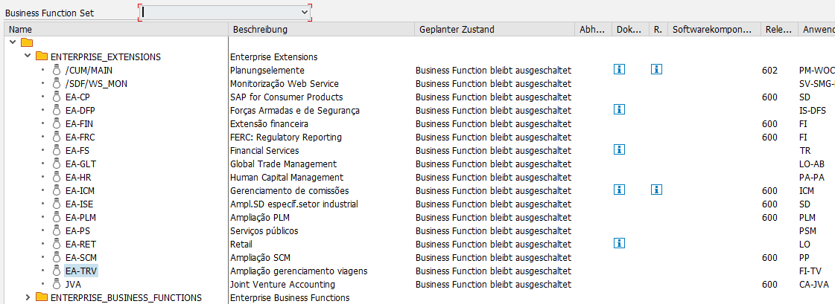

**Botão ‘Outros Intervalos’**

Para ir na tela abaixo é só dar duplo clique na chave de depreciação. Para inserir o botão ‘outros intervalos’ aplicar a nota SAP 913249. Parece que só funciona na versão 6.0.

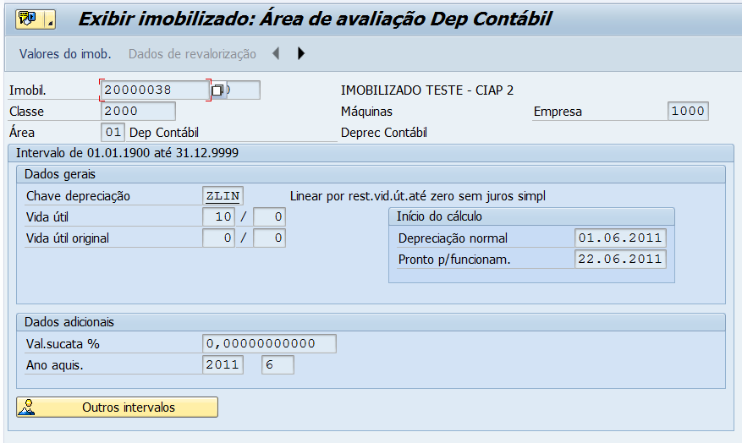

**Depreciação Mensal**

No menu abaixo é possível verificar 2 transações que mostram a depreciação mensal lançadas.

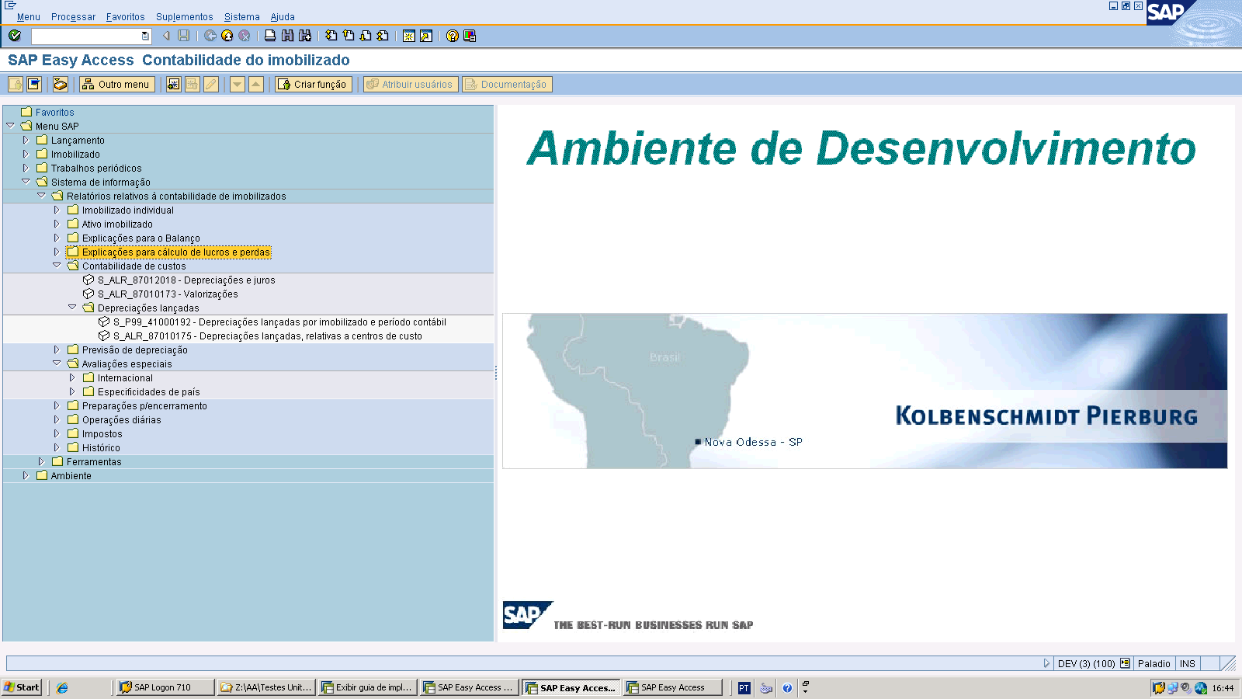

Outra transação que pode ser consultada é a AFBP, que mostra o log da execução de depreciação.

**Criar uma Área Derivada no Ativo Fixo**

É necessário deixar sem o flag o campo ‘Área avaliação efetiva’. Dessa maneira o sistema abrirá área ‘Dados da área derivada de avaliação’.

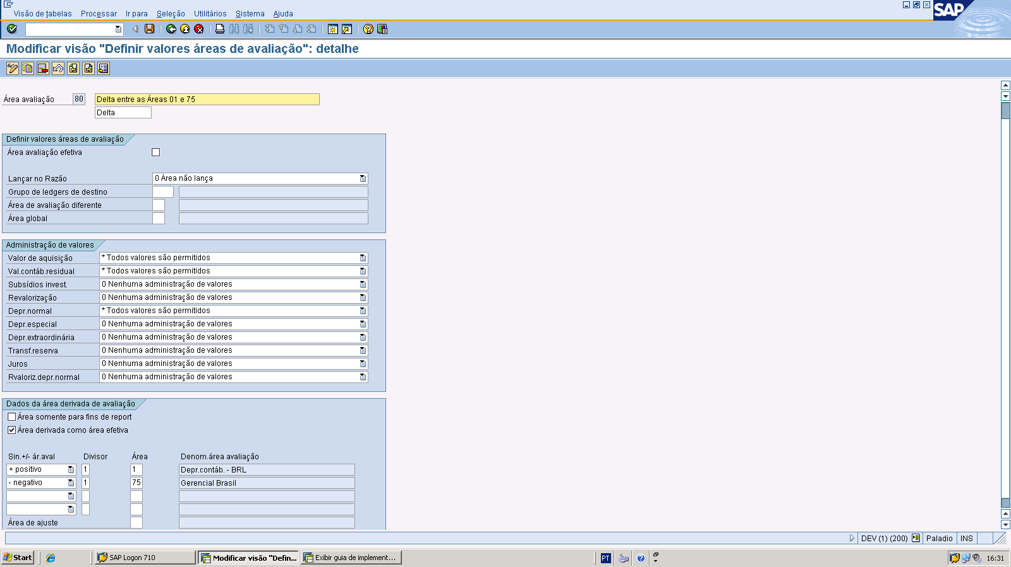

**Autorização para Utilização da Área Derivada**

É necessário acessar a transação ANSICHT, por que por padrão ela vem como abaixo:

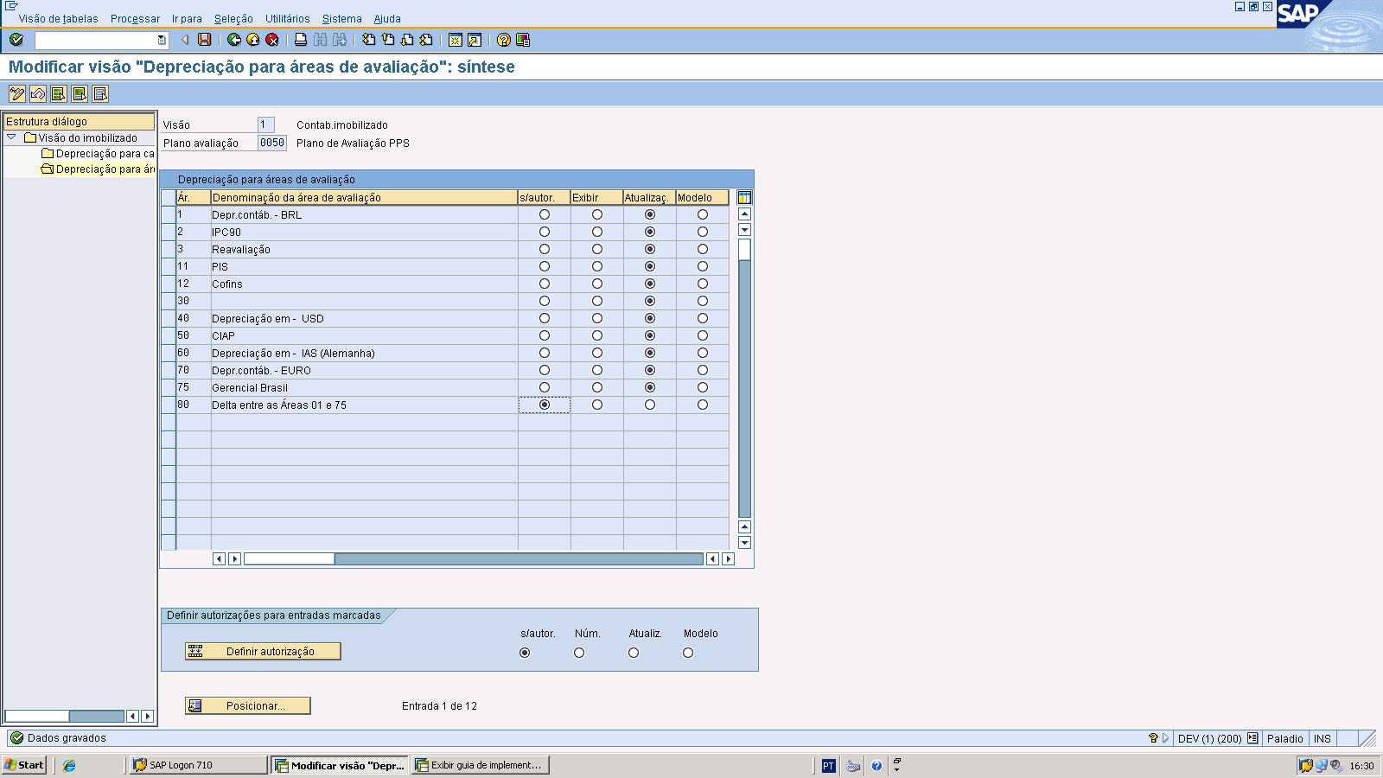

Se estiver como acima dá a mensagem de erro AA046: Falta autorização para área(s) de avaliação.

**Tabela de Alteração de Dados**

Tabelas CDPOS e CDHDR

Exemplo CDPOS

→Campo OBJECTID = Concatenar Empresa (4 posições) + Imobilizado (12 posições) e Subnúmero (4 posições)

* Inserir zeros a esquerda se necessário

→Campo TABNAME = Nome da Tabela – ANLZ

→Campo FNAME = Nomer do campo – WERKS

Com a lógica acima eu descobriria a mudança de centro nos campos VALUE_NEW (Novo) e VALUE_OLD (antigo)

Para verificar a questão da data é necessário montar os parâmetros na CDHDR.

**Alteração de Tabela**

A SAP faz o mapeamento da alteração (via marreta: debug ou &SAP_EDIT) nas transações SE16N e SE16 através das tabelas SE16N_CD_KEY e SE16N_CD_DATA.

Essas tabelas não podem ser editadas e só podem ser acessadas com autorização do BASIS.

**Imobilizados / Ativos Fixos Não Lançados**

Pode-se tirar um relatório apenas de ativos criados mas sem valor através da transação S_ALR_87012056.

**Atividades IMG – Transações da Árvore de Configuração**

As transações abaixo habilitam apenas o nó da configuração:

ORFA – Contabilidade de Imobilizado

FAGL_FLEXGL_IMG – Contabilidade Financeira (novo)

GLFLEXIMG – New GL – Razão Flexível

FOAR00 – Configuração Business Partner

As transações que habilitam o menu de configuração podem ser pesquisadas pela tabela TSTC usando o campo PROGRAMA = *IMG*

**Menus de Usuário e Contexto**

ASMN – Contabilidade de Imobilizado

FSMN – Contabilidade GL

FDMN – Contabilidade de Clientes

FKMN – Contabilidade de Fornecedores

F000 – Contabilidade Financeira

ORK0 – Controlling

ORKL – Controlling – Classe de Custo

FGM0 – Special Ledger

FGRW – Report Writer

SISU – Industrial Solution – Utilities

PC37 – Folha de Pagamento Brasil

WEDI – IDOCS

FIAP – Contas a Pagar

FIAR – Contas a Receber

WLOO – Vendors

BUPT – Business Partner

SAP1 – Relatorios do SAP por Modulo

As transações que habilitam o menu de usuário podem ser pesquisadas pela tabela TSTC usando o campo PROGRAMA = menu*

Outra forma de consultar transações é pela tabela TSTCT (textos de transações) e pela tabela TSTCP (parâmetro de transações) onde pode buscar pelos parâmetros como SM30 e/ou pela tabela. CHECAR SE43 – TRANSAÇÃO DE MENU DE ÁREA. PESQUISAR COMO *00* *MN*

**Programas de FI**

Ir na SE38 e colocar RF* e irá buscar todos os programas de FI ou relacionado com ele.

**Fazer lançamento na MIRO sem pedido**

Na aba Dados Basicos preencher todo o cabeçalho e colocar a moeda BRL (campo obrigatório nesse processo)

Depois ir na aba Detalhes e colocar o número do fornecedor (Inv.Party abaixo) + detalhes nos comentários abaixo:

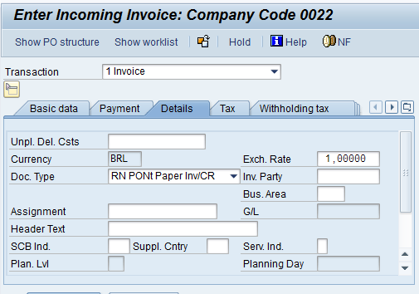

**Inserir aba Conta do Razão (GL Account) na MIRO**

Ir em SPRO → administração de materiais → revisao de fatura (logistica) → fatura recebida → ativar lançamento direto em conta do razão e de material

Em inglês: SPRO → Materials Management → Logistics Invoice Verification → Incoming Invoice → Activate Direct Posting to G/L Accounts and Material Accounts

Transaction: S_ALR_87100686

**Como alterar descrição de campo e ativá-lo**

É só ir na SE11 e com a devida autorização, alterar o nome na tabela. Se atentar para o idioma do logon.

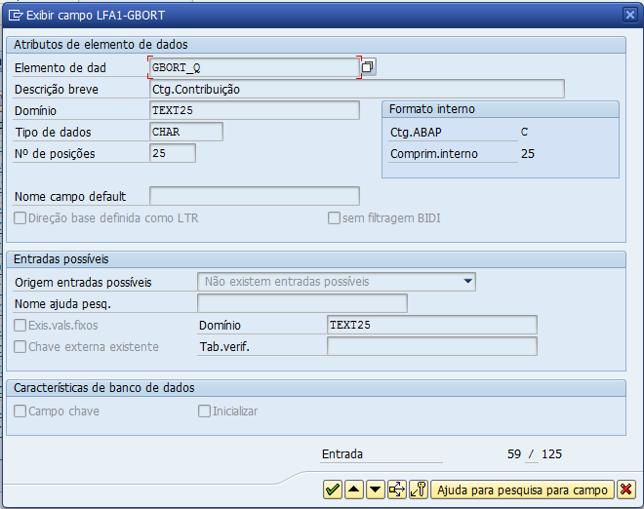

Depois é necessário ativar a tela onde esse campo será usado.

Entrar na transação, clicar em Sistema → Status... e na tela seguinte dar duplo clique em ‘Nº Tela’ e depois clicar em  para ativar a mudança de descrição na tela.

Outra coisa importante é ver o que esta no campo ‘Dict.modificado’

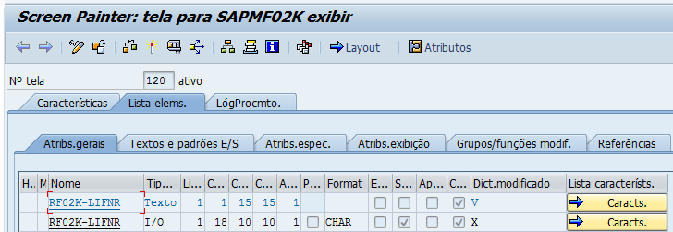

Por exemplo, na Daimler fizemos a alteração do campo mas mesmo depois de todas as ativações ele não sofria alterações. E ai vendo o match code do campo ‘Dict.modificado’

Vimos que o campo estava como ‘F – Texto Modificado mas sem transferência de texto’.

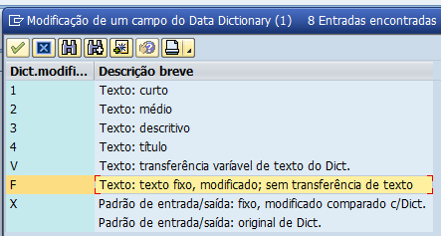

**Excluir / Eliminar / Deletar Extrato Bancário**

Ir na transação SE38 e inserir o programa RFEBKA96

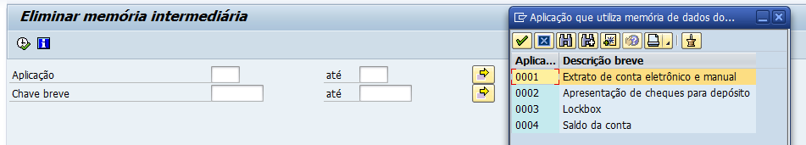

Em Aplicação uso a opção 0001 – Extrato...

Aí é tomar cuidado para não eliminar o extrato errado.

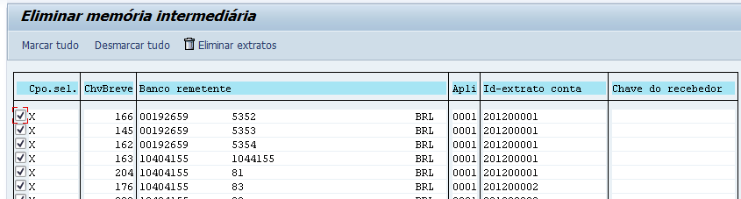

Obs: a eliminação do extrato não elimina os lançamentos contábeis.

Para excluir o extrato é necessário descobrir qual a chave breve e para isso pode ir na tabela FEBKO.

**Unidades de Medida**

Transação direta: CUNI

SPRO → SAP Netweaver → Configurações Gerais → Unidades de Medida

Dica: se for preenchida a informação como na tela abaixo a descrição não aparecerá na tela.

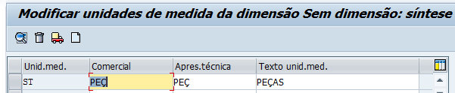

É necessário dar um duplo clique na linha e preencher conforme abaixo

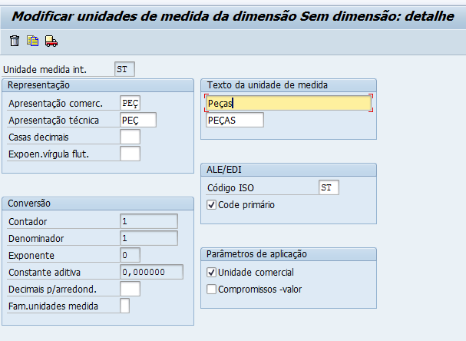

Outra dica é ir na tela inicial e ir no menu “Ir para → Tradução → ...” estudar as 3 opções.

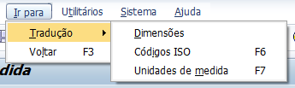

**Interface SAP x Outros Sistemas**

Na Mercedes, as vezes, tínhamos problemas de integração entre os sistemas e o fluxo era assim: criava ou alterava o cadastro de fornecedor e depois o PI enviava para o SQL e o SQL atualiza o ambiente corporativo mas muitas esse fluxo falhava.

Para checar se o SAP tinha mandado para o SQL eu ia na transação WE09 e colocava algum dado do fornecedor, como abaixo:

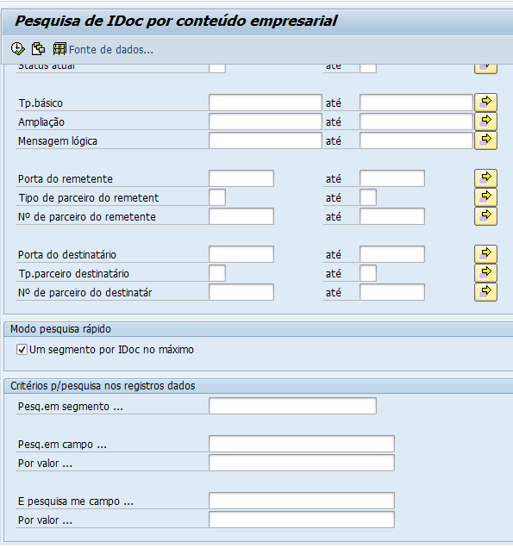

**Atualização de Fornecedor Mercedes**

Quando fizer a alteração do fornecedor no SAP e não chegar no SQL (para checar se chegou ou não vá na transação WE09), para mandar de novo é só ir na transação BD14

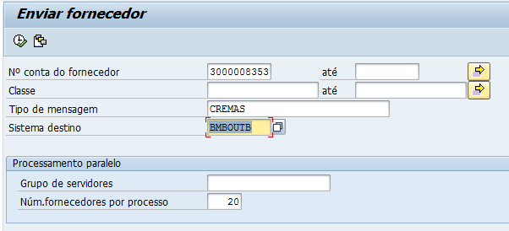

Também é interessante checar as outras transações BDXX para outros objetos.

Mais exemplos:

BD16 → Enviar Centros de Custo

BD18 → Enviar Conta do Razão

Para Centro de Lucro utilizar a KE77

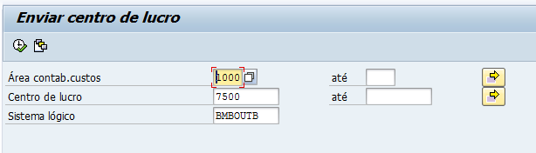

**Como habilitar o envio de e-mail via SAP**

**INTRODUCTION:**

Lately I came across a requirement for sending spool details of a report through mail which gets executed in a background job.

On the first glance it looked like a cakewalk as it can be achieved with a couple of function modules in the program.

But now for the following reasons I was wondering why modifying the program for such task is not advisable.

1. Where to maintain the user id’s? It can’t be hard coded in program.

2. What if multiple user want the mail? How frequent this list will change?

So I started looking for other options.

There is an option of **spool list recipient** in SM36 while defining a background job where we can define the user id of the user who wish to receive the spool for the background job.

[](http://sapignite.com/wp-content/uploads/2010/06/1-sm36.jpg)

So any user who’s id is mentioned in the spool list recipient of the job would receive a mail in SAPoffice: Inbox(Tcode-So01) / Business workplace ( Tcode-SBWP)

[](http://sapignite.com/wp-content/uploads/2010/06/2-sm36.jpg)

Now once you schedule the job and the job is finished you will receive a message in your sap office inbox.

[](http://sapignite.com/wp-content/uploads/2010/06/3-sm36.jpg)

Now most of the users don’t check their SAP Office inbox often and also I need a group of people to be mailed for a single background job.

Now we will see how we can create a mail **distribution list.**

T-code : SO23. You can also create it from Business workplace (T-code: SBWP).

Fill in all the required attributes.

[](http://sapignite.com/wp-content/uploads/2010/06/4-So23.jpg)

In the distribution list content you can specify the external mail addresses which you want to include in the mailing group.

[](http://sapignite.com/wp-content/uploads/2010/06/5-so23.jpg)

Note : Please make sure that your SMTP server is configured.

Also Check the following setting in SAPconnect Administration :

1. Go to transaction SCOT.( SAPconnect Administration).

2. Click on the SMTP node inside INT node. -> Go to maintain Node.

3. Click On the Set Button for Internet Supported address types.

4. Ensure that in the address area either your mailid or wildcard * is maintained.

5. Here you can also change the Output format of SAP document. By default for ABAP List the attachment would be in Html format.

[](http://sapignite.com/wp-content/uploads/2010/06/6-so23.jpg)

Now every time a spool is created for the job it will be immediately mailed to persons maintained the Distribution list.

**Trace ou Trilha de Auditoria**

Para criar um trace no sistema é só ir na transação ST01

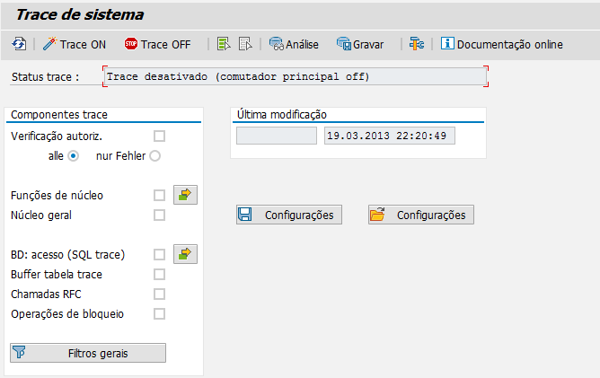

**Como criar Características em Controladoria – COPA ou CO-PA**

Quando se clica no botão Obj.Resultado é necessário preencher diversos objetos (que podem ser obrigatórios ou não).

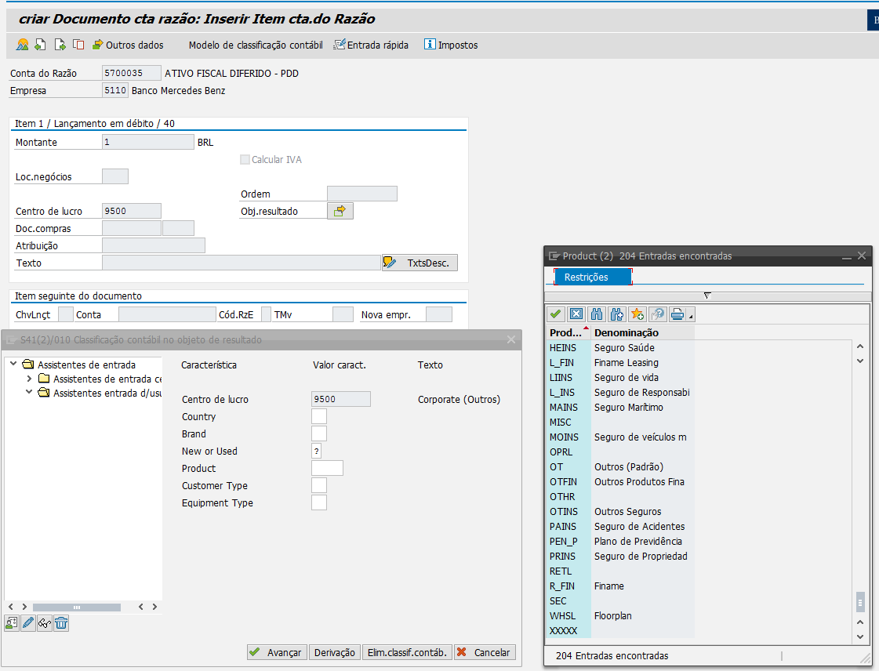

Abaixo caminho no SPRO para criar as características ou a transação direta KES1:

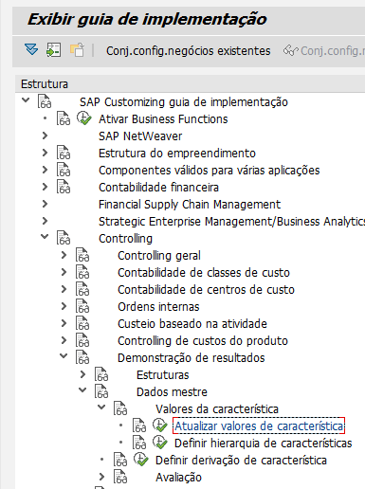

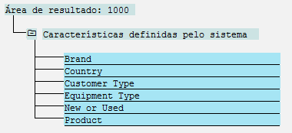

É possível criar os seguintes objetos

Brand / Marca

Country / País

Customer Type / Tipo de Cliente

Equipament Type / Tipo de Equipamento

New or Used / Novo ou Usado

Product / Produto

**Remover Variante**

Dicas para remover variantes

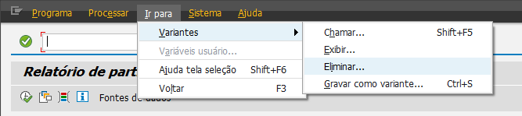

**Baixar SAP Logon 7.30**

Ir em <https://websmp209.sap-ag.de/notes> → Software Downloads → Procure por A-Z Index → Ir na letra G e procurar por SAP GUI for Windows.

Abaixo link:

<https://websmp209.sap-ag.de/~form/handler?_APP=00200682500000001943&_EVENT=SWDC_ALIAS&TMPL=INTRO_SWDC&V=INST&SWDCQL=swdc&SELAREA=swdc1&SUBLEVEL=A_1_2_2>

No link abaixo encontra-se diversas tecnologias / features sobre o SAP GUI 7.30 como por exemplo SAP Reader, PDF, Kw add-on, BW add-on, ScreenReader, ECL and Console

<https://websmp209.sap-ag.de/~form/handler?_APP=00200682500000001943&_EVENT=DISPHIER&HEADER=Y&FUNCTIONBAR=N&EVENT=TREE&NE=NAVIGATE&ENR=01200615320200019595&V=MAINT>

Para pegar os pegar os patches ir no link abaixo, do lado direito.

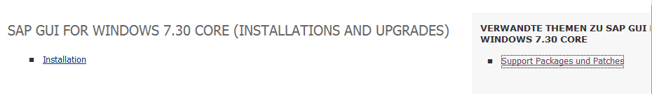

Em relação aos patches, instalar sempre o último por que eles são cumulativos.

**Controlar Campos via variante**

Na Mercedes tínhamos uma situação onde era necessário criar uma transação Z para a transação BD14 mas ao invés de criar uma transação Z via abap fizemos isso via variante e configuramos a transação para sempre iniciar pela variante.

Para fazer isso acessar a transação SE93, colocar a transação e clicar em modificar.

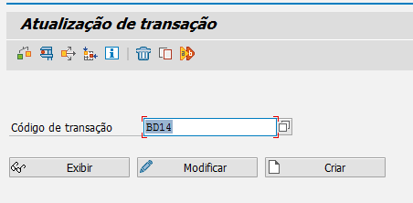

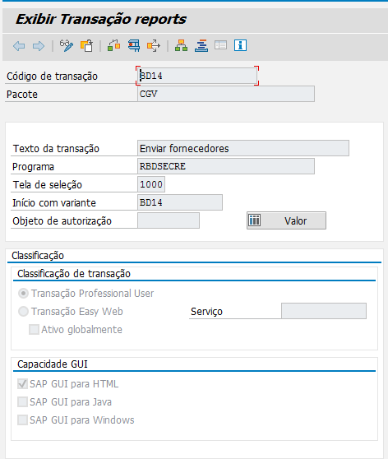

Depois ir na transação SHD0 e inserir os usuários na variante

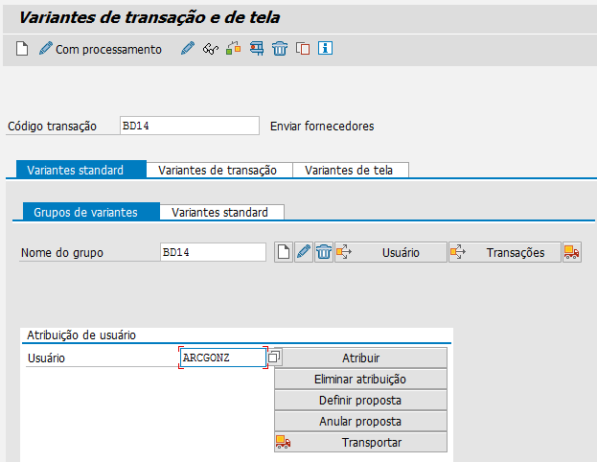

A decisão foi colocar todos os usuários. Como a variante é modificável por qualquer usuário então fica fácil fazer qualquer alteração (onde será alterado para todos).

Abaixo como ficou:

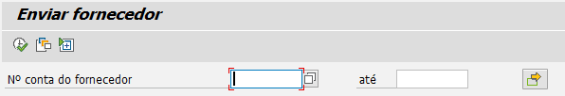

**ALE / Interface**

Abaixo menu com todos os objetos onde pode-se forçar o envio de dados para outros sistemas como no caso da Mercedes

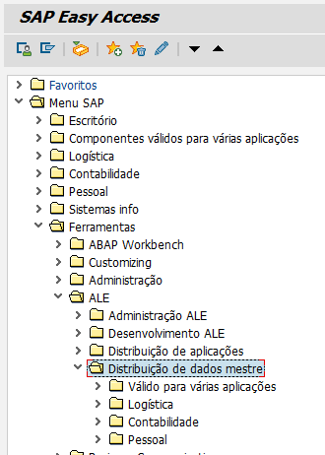

**Alterar Estrutura de Balanço**

OB58 – Transação do SPRO

FSE2 – Transação do usuário

**Imposto Retido**

Fazendo configurações para imposto retido na fonte me deparei com o seguinte problema: na aba Imposto retido na fonte (IRF) os campos de Montante Base e Valor de IRF estavam ocultos. Para resolver esse problema fiz da seguinte forma:

Fui na FS00 e vi qual era a conta de reconciliação do fornecedor na aba ‘Entrada/Banco/Juro’ e vi qual era seu ‘Grupo stat.campo’. Aí fui na transação OBC4 ou OB14 e escolha a variante de status de campo ligado a empresa

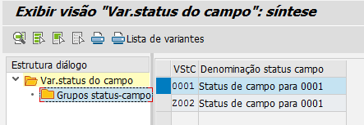

Como abaixo os campos devem estar como Entrada Facultativa:

>>> Código imposto retido na fonte

>>> Montantes imp.retido na fonte

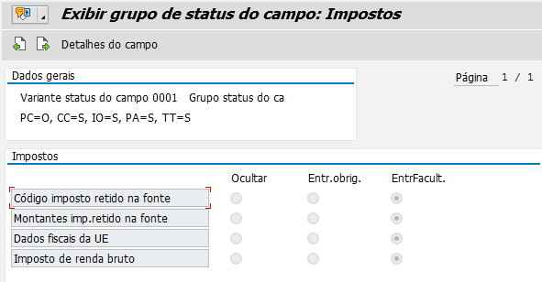

**CO – Controlling – Relatórios**

No BMB estávamos com um problema de relatório em CO onde cada usuário rodava determinado relatório RPC0. Ao entrar nesta transação você se depara com o pop-up abaixo. Aí é comparar os usuários, se eles tem parâmetros diferentes entre si e corrigir.

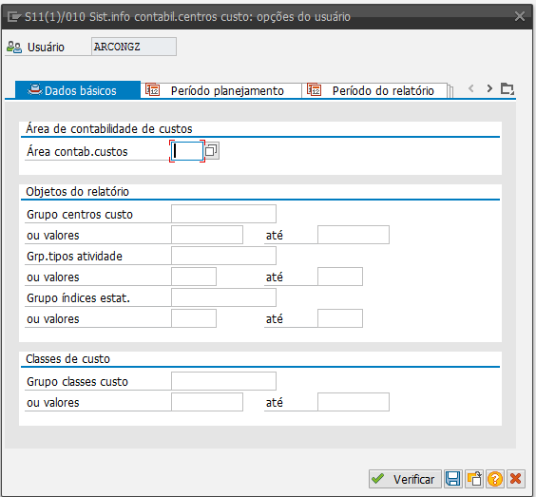

**Transações BMB**

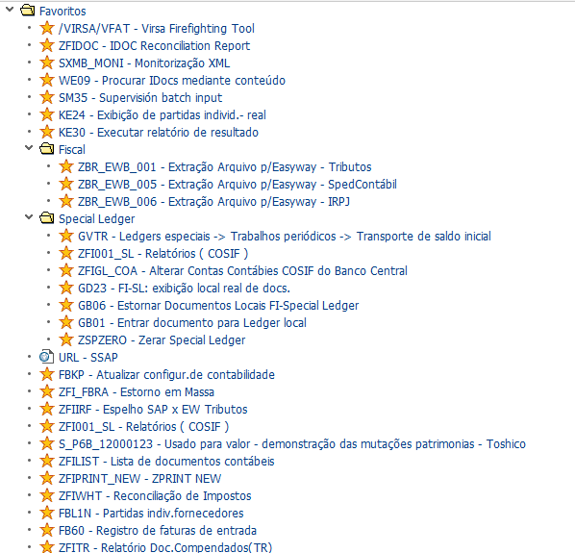

**Dicas – Travel ou Viagens**

TPCP – Customizing de planejamento de viagens: Copiar / Eliminar / Exibir

TPCT – Configurações atuais do planejamento viagens

**Criar ODBC**

Alguns sistemas precisam de um ODBC instalado na máquina para poder logar. Somente com o atalho de conexão não funciona.

Abaixo segue 2 exemplos de criação de ODBC (sistema SUN)

Primeiro ir na “Fonte de Dados (ODBC)” digitando a palavra ODBC na pesquisa do botão Iniciar.

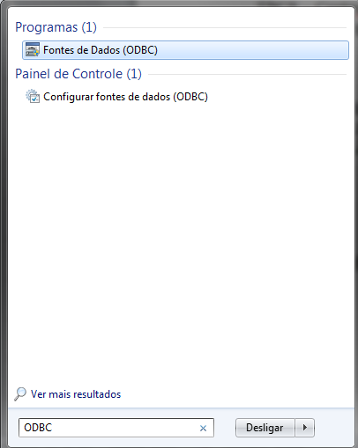

**Obs:** importante saber qual a versão de SQL que o sistema trabalha. No exemplo utilizamos o SQL 2008.

Depois é só fazer o procedimento abaixo

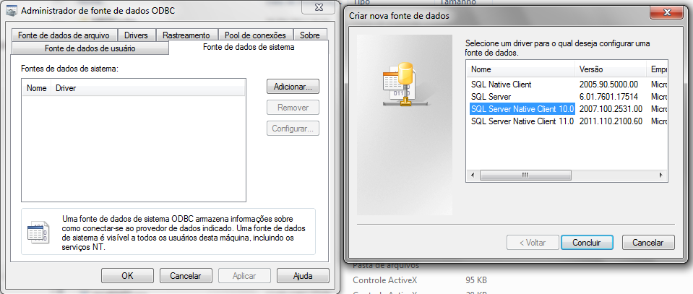

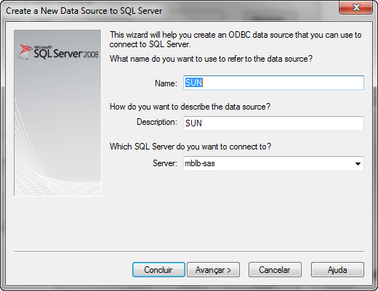

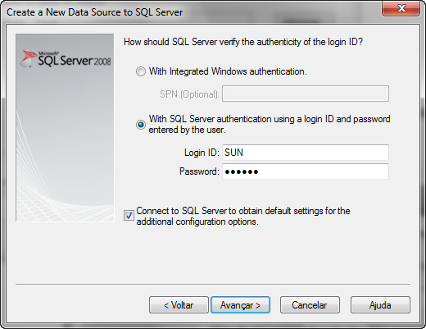

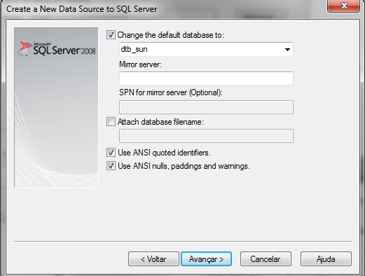

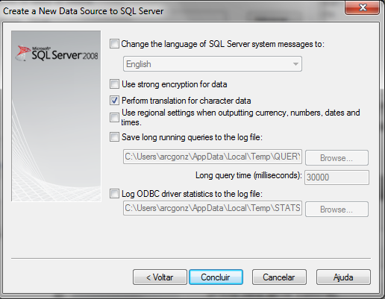

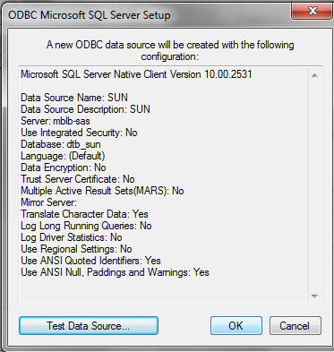

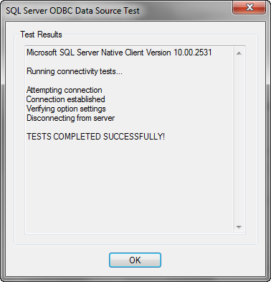

Outro usuário

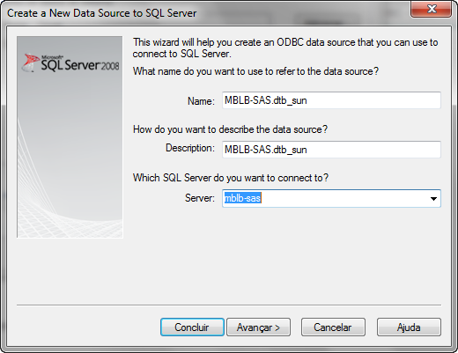

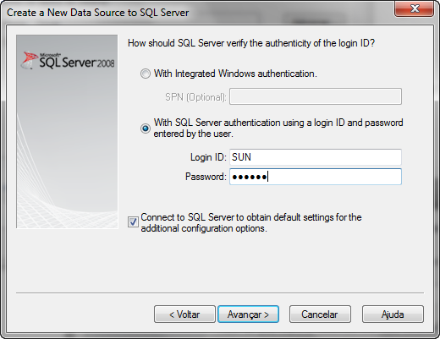

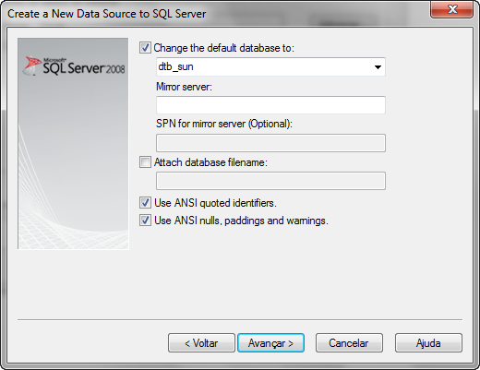







**Portas de Saída do SAP - Firewall**

Estão no arquivo services que fica no caminho: C:\Windows\System32\drivers\etc\services

Mais informações em:

<https://wiki.sdn.sap.com/wiki/display/SI>

Nota 540379

Ver documento “TCP/IP Ports Used by SAP Applications”

C:\Windows\System32\drivers\etc\services 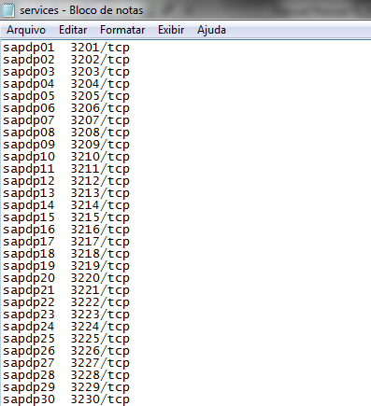

sapdp00 3200/tcp

sapdp01 3201/tcp

sapdp02 3202/tcp

sapdp03 3203/tcp

sapdp04 3204/tcp

sapdp05 3205/tcp

sapdp06 3206/tcp

sapdp07 3207/tcp

sapdp08 3208/tcp

sapdp09 3209/tcp

sapdp10 3210/tcp

sapdp11 3211/tcp

sapdp12 3212/tcp

sapdp13 3213/tcp

sapdp14 3214/tcp

sapdp15 3215/tcp

sapdp16 3216/tcp

sapdp17 3217/tcp

sapdp18 3218/tcp

sapdp19 3219/tcp

sapdp20 3220/tcp

sapdp21 3221/tcp

sapdp22 3222/tcp

sapdp23 3223/tcp

sapdp24 3224/tcp

sapdp25 3225/tcp

sapdp26 3226/tcp

sapdp27 3227/tcp

sapdp28 3228/tcp

sapdp29 3229/tcp

sapdp30 3230/tcp

sapdp31 3231/tcp

sapdp32 3232/tcp

sapdp33 3233/tcp

sapdp34 3234/tcp

sapdp35 3235/tcp

sapdp36 3236/tcp

sapdp37 3237/tcp

sapdp38 3238/tcp

sapdp39 3239/tcp

sapdp40 3240/tcp

sapdp41 3241/tcp

sapdp42 3242/tcp

sapdp43 3243/tcp

sapdp44 3244/tcp

sapdp45 3245/tcp

sapdp46 3246/tcp

sapdp47 3247/tcp

sapdp48 3248/tcp

sapdp49 3249/tcp

sapdp50 3250/tcp

sapdp51 3251/tcp

sapdp52 3252/tcp

sapdp53 3253/tcp

sapdp54 3254/tcp

sapdp55 3255/tcp

sapdp56 3256/tcp

sapdp57 3257/tcp

sapdp58 3258/tcp

sapdp59 3259/tcp

sapdp60 3260/tcp

sapdp61 3261/tcp

sapdp62 3262/tcp

sapdp63 3263/tcp

sapdp64 3264/tcp

sapdp65 3265/tcp

sapdp66 3266/tcp

sapdp67 3267/tcp

sapdp68 3268/tcp

sapdp69 3269/tcp

sapdp70 3270/tcp

sapdp71 3271/tcp

sapdp72 3272/tcp

sapdp73 3273/tcp

sapdp74 3274/tcp

sapdp75 3275/tcp

sapdp76 3276/tcp

sapdp77 3277/tcp

sapdp78 3278/tcp

sapdp79 3279/tcp

sapdp80 3280/tcp

sapdp81 3281/tcp

sapdp82 3282/tcp

sapdp83 3283/tcp

sapdp84 3284/tcp

sapdp85 3285/tcp

sapdp86 3286/tcp

sapdp87 3287/tcp

sapdp88 3288/tcp

sapdp89 3289/tcp

sapdp90 3290/tcp

sapdp91 3291/tcp

sapdp92 3292/tcp

sapdp93 3293/tcp

sapdp94 3294/tcp

sapdp95 3295/tcp

sapdp96 3296/tcp

sapdp97 3297/tcp

sapdp98 3298/tcp

sapdp99 3299/tcp

sapgw00 3300/tcp

sapgw01 3301/tcp

sapgw02 3302/tcp

sapgw03 3303/tcp

sapgw04 3304/tcp

sapgw05 3305/tcp

sapgw06 3306/tcp

sapgw07 3307/tcp

sapgw08 3308/tcp

sapgw09 3309/tcp

sapgw10 3310/tcp

sapgw11 3311/tcp

sapgw12 3312/tcp

sapgw13 3313/tcp

sapgw14 3314/tcp

sapgw15 3315/tcp

sapgw16 3316/tcp

sapgw17 3317/tcp

sapgw18 3318/tcp

sapgw19 3319/tcp

sapgw20 3320/tcp

sapgw21 3321/tcp

sapgw22 3322/tcp

sapgw23 3323/tcp

sapgw24 3324/tcp

sapgw25 3325/tcp

sapgw26 3326/tcp

sapgw27 3327/tcp

sapgw28 3328/tcp

sapgw29 3329/tcp

sapgw30 3330/tcp

sapgw31 3331/tcp

sapgw32 3332/tcp

sapgw33 3333/tcp

sapgw34 3334/tcp

sapgw35 3335/tcp

sapgw36 3336/tcp

sapgw37 3337/tcp

sapgw38 3338/tcp

sapgw39 3339/tcp

sapgw40 3340/tcp

sapgw41 3341/tcp

sapgw42 3342/tcp

sapgw43 3343/tcp

sapgw44 3344/tcp

sapgw45 3345/tcp

sapgw46 3346/tcp

sapgw47 3347/tcp

sapgw48 3348/tcp

sapgw49 3349/tcp

sapgw50 3350/tcp

sapgw51 3351/tcp

sapgw52 3352/tcp

sapgw53 3353/tcp

sapgw54 3354/tcp

sapgw55 3355/tcp

sapgw56 3356/tcp

sapgw57 3357/tcp

sapgw58 3358/tcp

sapgw59 3359/tcp

sapgw60 3360/tcp

sapgw61 3361/tcp

sapgw62 3362/tcp

sapgw63 3363/tcp

sapgw64 3364/tcp

sapgw65 3365/tcp

sapgw66 3366/tcp

sapgw67 3367/tcp

sapgw68 3368/tcp

sapgw69 3369/tcp

sapgw70 3370/tcp

sapgw71 3371/tcp

sapgw72 3372/tcp

sapgw73 3373/tcp

sapgw74 3374/tcp

sapgw75 3375/tcp

sapgw76 3376/tcp

sapgw77 3377/tcp

sapgw78 3378/tcp

sapgw79 3379/tcp

sapgw80 3380/tcp

sapgw81 3381/tcp

sapgw82 3382/tcp

sapgw83 3383/tcp

sapgw84 3384/tcp

sapgw85 3385/tcp

sapgw86 3386/tcp

sapgw87 3387/tcp

sapgw88 3388/tcp

sapgw89 3389/tcp

sapgw90 3390/tcp

sapgw91 3391/tcp

sapgw92 3392/tcp

sapgw93 3393/tcp

sapgw94 3394/tcp

sapgw95 3395/tcp

sapgw96 3396/tcp

sapgw97 3397/tcp

sapgw98 3398/tcp

sapgw99 3399/tcp

**F110 – Verificação de Pagamentos Bloqueados através de outros pagamentos**

Verificar tabela REGUH

**Manutenção de INSS – Mercedes**

Para dar manutenção na mensagem abaixo é necessário alterar o valor do próprio imposto de INSS.

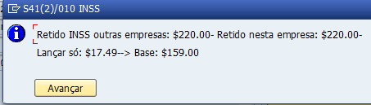

Para alterar o valor é necessário alterar o valor do imposto que é alterado do ano por meio de portarias do INSS, ir no seguinte caminho:

SPRO → Contabilidade financeira → Configuração contabilidade financeira → Imposto retido na fonte (IRF) → Imposto retido na fonte ampliado → Cálculo → Montantes mínimos e máximos → Gravar montantes mínimos/máximos para código IRF

Alterar o campo máximo para o valor que estiver na portaria.

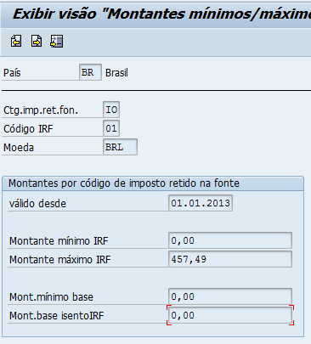

**Habilitar alteração / edição de campo após lançamento**

Na Mercedes precisou alterar o campo “Atribuição” por que ele estava bloqueado para lançamento e para desbloquear é acessar a transação S_ALR_87003660 ou no caminho abaixo:

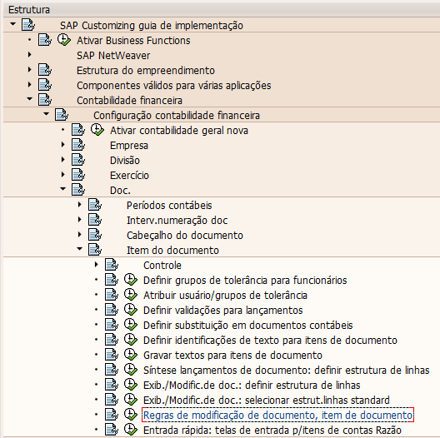

**BW**

Ver árvore de processos na transação RSPC. Abaixo esta como Diagrama de Rede

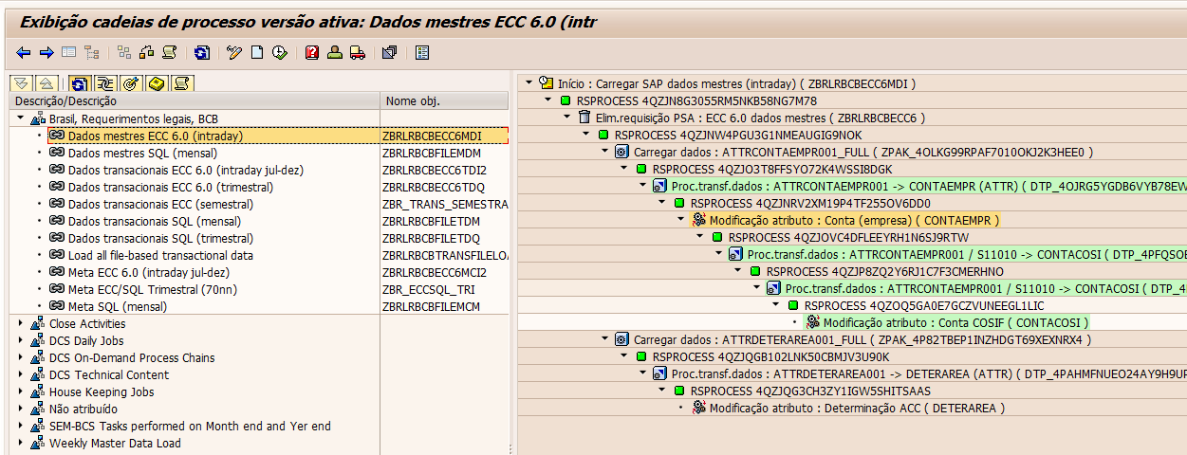

Mas eu gostaria de ver a Representação em Árvore. Só seguir o procedimento abaixo.

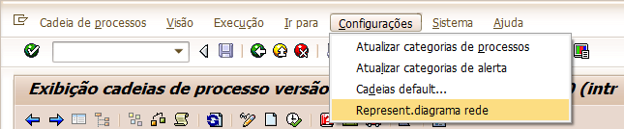

Pra voltar no Diagrama de Rede é só repetir o processo.

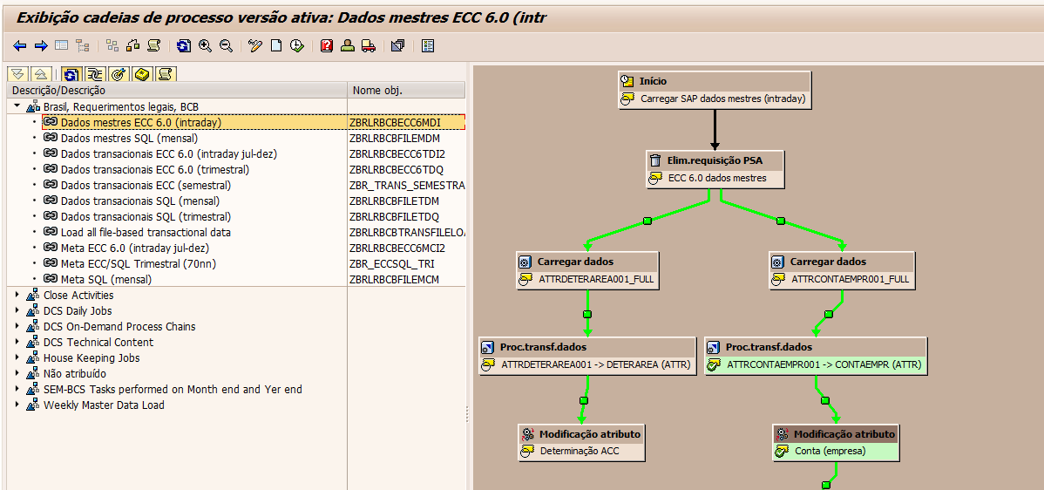

**BW - Pra ver o log das cargas**

Na transação RSPC clicar no pergaminho (em vermelho)

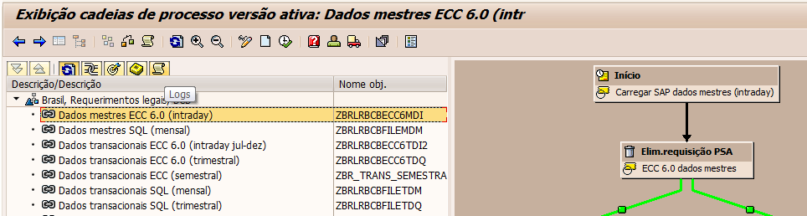

**Tabela BW RSZCOMPDIR**



Essa tabela é onde controla se os objetos estão ativos ou não. Por exemplo na Mercedes ocorreu um erro na request SW3K903478 em SW3 e para descobrir se os objetos estavam ativos fizemos o seguinte:

Pegamos o erro na request na SE09 abaixo

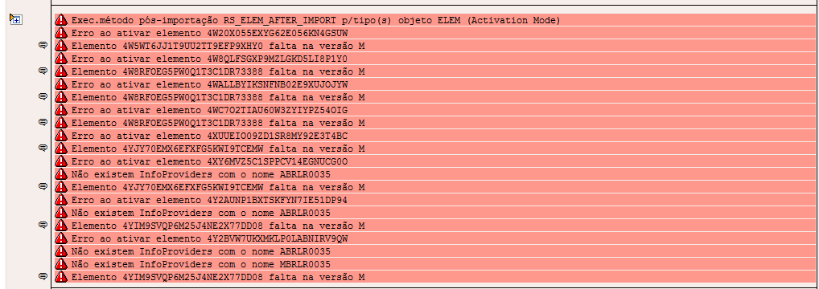

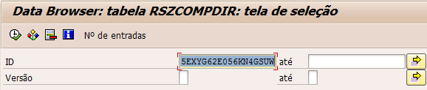

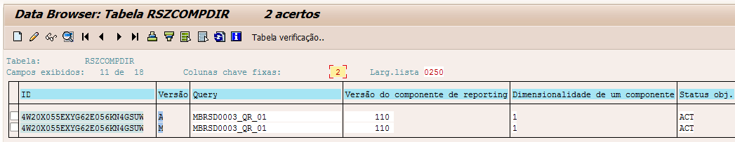

**Atualização de Dados Mestres BW - CONTACOSI**

Tivemos 2 dados mestres novos (Contas GL) em 20/08/2014 mas que estavam dando erros na carga do BW. Ao contatar a Contabilidade eles não entenderam que tinham que cadastrar as 2 contas. Para fazer o cadastro entrei na transação RSA1, cliquei no objeto com o botão direito em Conta COSIF e em “Atualizar Dados Mestres”.

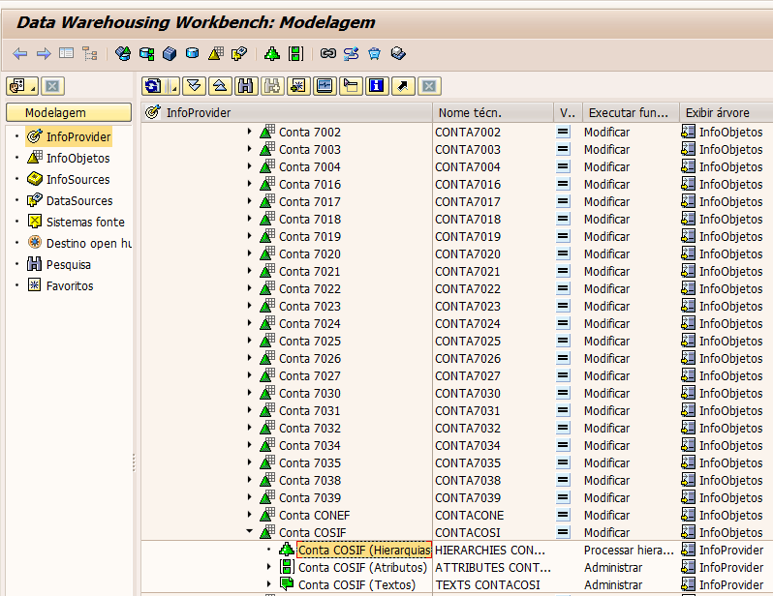

Importante: além de todo o processo descrito aqui é importante ressaltar a questão da hierarquia. Em 06/01/2015 estava dando erro nas contas 1889200502 e 1889200503 e mesmo após todo o procedimento continuava a dar erro. O que estava faltando? A conta 0018892005, que é a hierarquia acima.

CLICAR 

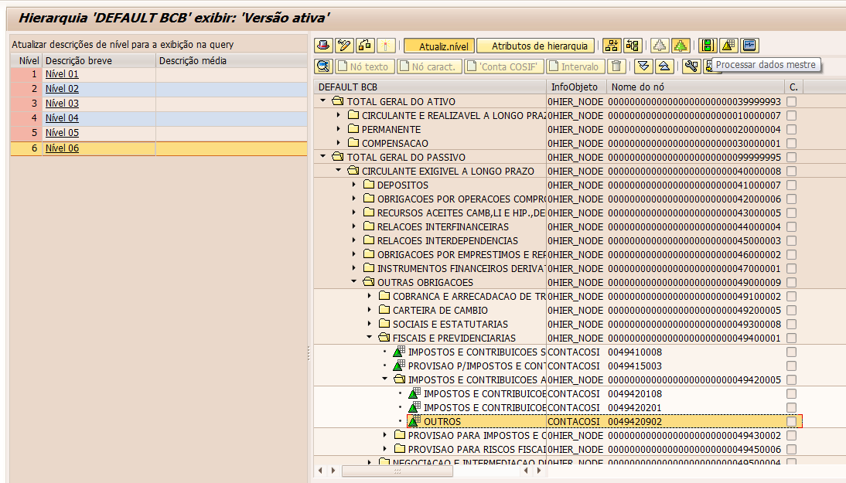

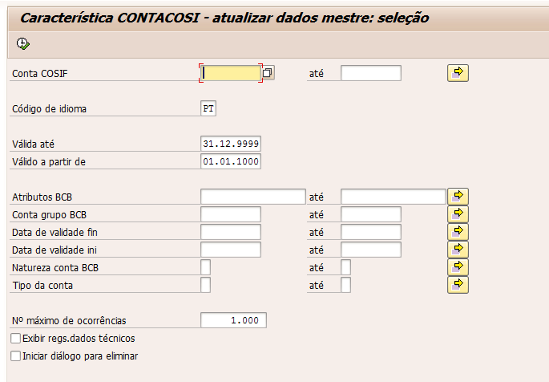

Inseri as contas 4942090211 e 4942090212 que não existiam e cadastrei como a 4942090210 abaixo

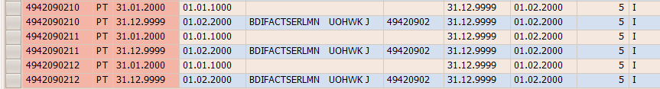

**SAP EDIT**

<http://scn.sap.com/community/abap/blog/2014/08/08/do-you-know-your-se16n>

I think that by now, almost every developer knows about the somewhat "hidden command" &SAP_EDIT entered on the SAPGUI command line at the first screen of SE16N, AFTER YOU SPECIFY THE TABLE NAME TO BE DISPLAYED, to unlock table maintenance buttons (insert/modify/delete) on the result ALV, even if those buttons were not supposed to be there (for system tables, or depending on the table delivery class, for example).

But there's a SAP NOTE that disables this &SAP_EDIT command, leaving all of us in the cold regarding changing any table values uaing SE16N.

Here is a &SAP_EDIT substitute trick:

1) In the same first screen of SE16N, you enter /H followed by ENTER to call the debug,;

2) When in debug, display the name of variables GD-EDIT e GD-SAPEDIT.and change the value of both variables form space to X;

3) Hit F8 key to exit debug and return to SE16N;

4) Now, when you choose to display lines from a table in SE16N, you'll see the insert/modify/delete buttons for the table, even if &SAP_EDIT is not working anymore.

If you leave transaction SE16N and enters it again, you'll have to repeat the steps above.

SAP Notes sobre este tema

0001446530

0001525586

0001588188

0001468636

**Lista de IDOCs no BMB**

Para saber se a informação de cadastro de fornecedores, por exemplo, no BMB foi transferida para o SQL Corporativo é só ir no SAP ECC e utilizar a transação WE02. A mensagem lógica para fornecedores é CREMAS e para os lançamentos contábeis FIDCC1.

**SQVI x SQ01**

Quando se cria query/queries na transação SQVI ela fica disponível somente para o usuário que a criou. Para tornar ela disponível para todos os usuários fazer o procedimento abaixo.

<http://scn.sap.com/community/security/blog/2013/12/02/how-to-make-sqvi-personalized-queries-available-to-other-users>

**Identificar Transações x Perfis x Funções (Roles x Functions x T-codes)**

As tabelas de Perfil / Função começam com AGR*. Para a tabela Função versus Transações é possível utilizar a tabela AGR_TCODES.

Para identificar os usuários x funções usar a tabela AGR_USERS.

Tabela de usuário x nomes → USER_ADDR

Ver também tabela AGR_1251🡪 roles x t-codes

**Como identificar uma tabela a partir de uma estrutura**

Ir na SE11 e dar um duplo clique no coluna “Tipo Componente” para o campo que se quer achar a tabela.

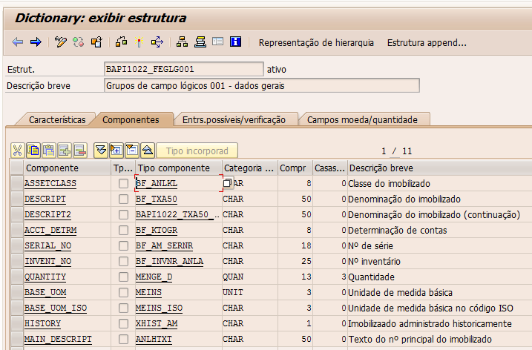

Em seguida clicar no campo “Domínio”.

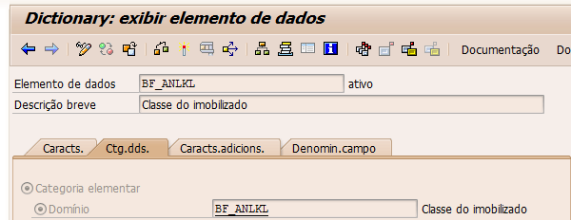

No rodapé encontra-se a tabela para aquele campo.

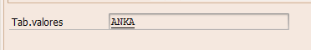

**BW – Eliminação Seletiva**

No BW em algumas situações é necessário fazer uma eliminação seletiva de dados para corrigir certas inconsistências (e não eliminar a carga toda).

Abaixo exemplo de como fazer a deleção / eliminação seletiva.

Clicar com o botão direito do mouse na DSO e selecionar “Administrar” e em seguida clicar na aba Conteúdo

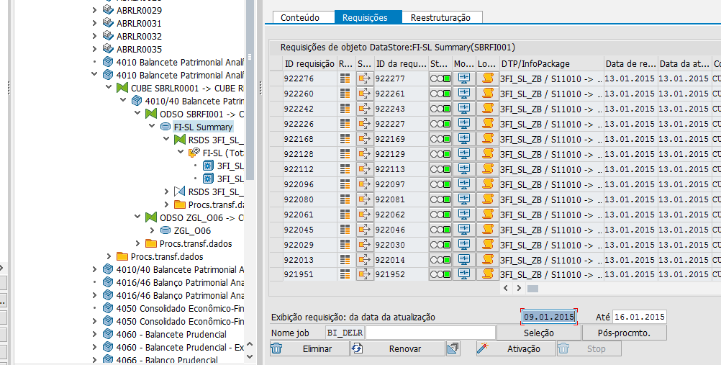

Em seguida clicar no botão 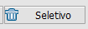

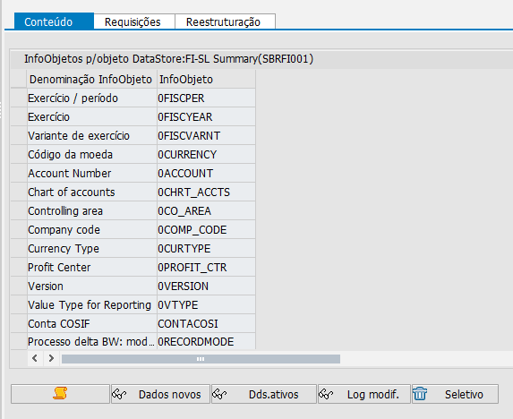

No pop up clicar em “Seleções eliminação”

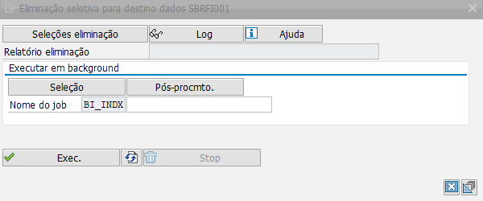

Em seguida colocar um filtro do que quer selecionar e processar

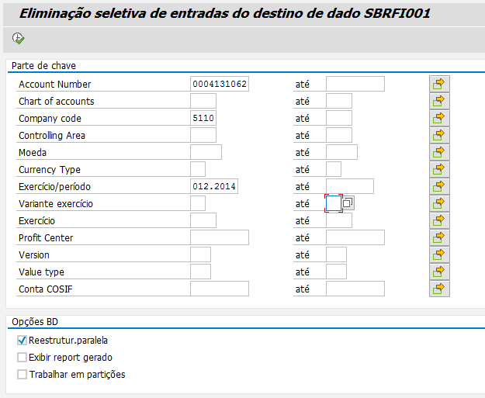

Será criado um código de eliminação (obs: em alguns ambientes pode parecer uma tela com mostrando um programa abap – selecionar o botão “Voltar” e deve voltar no pop-up como abaixo). Clicar no botão “Executar” e depois em renovar.

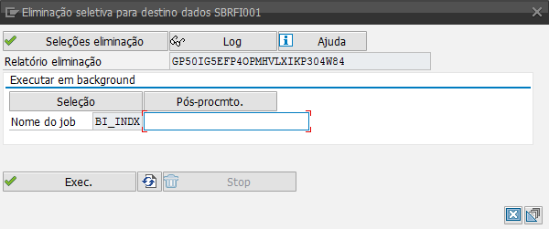

Clicar em “Sim”

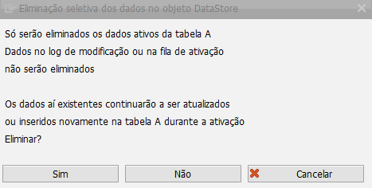

Para encerrar o sistema coloca o nome do job para procurar na transação SM37, se necessário.

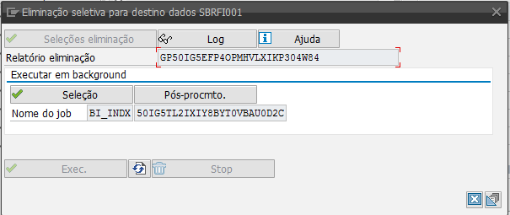

**BW – Inserir Hierarquia**

No BMB aconteceu o erro abaixo, a conta 90981029 apareceu como não atribuída na query do CADOC 4010.

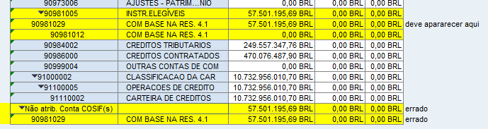

Na própria query clicar em  e cliquei em “Processar query MBRLR0031_QR_001”

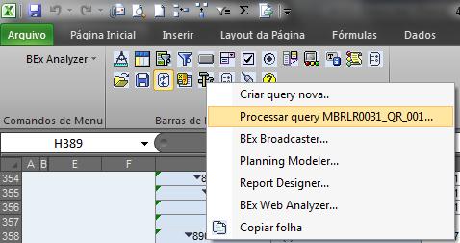

Assim pude ver quais objetos teria que atualizar para tirar a conta do não atribuído.

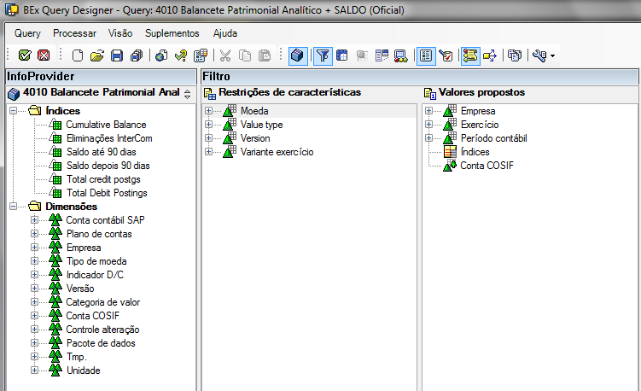

Pra corrigir isso fui na transação RSA1 e dei um duplo clique em Conta COSIF (hierarquia)

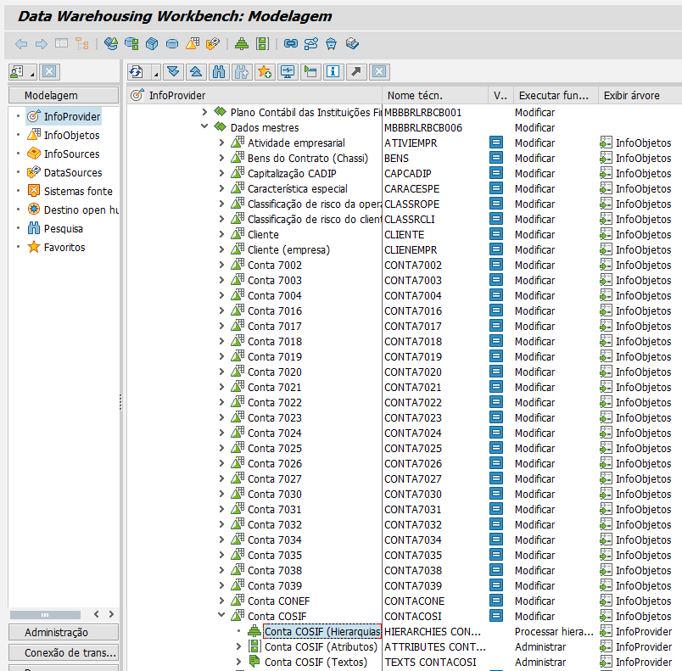

Duplo clique na linha abaixo

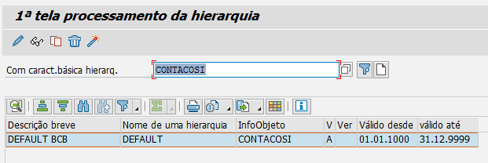

É necessário abrir os nós das contas abaixo até chegar na estrutura que se deseja inserir uma hierarquia.

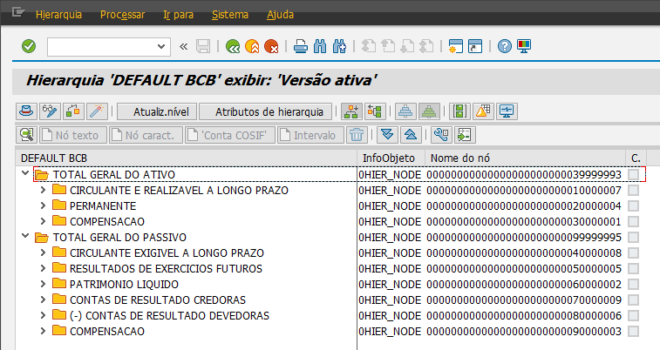

Achar o nó correto e clicar em “Conta COSIF inserir...”

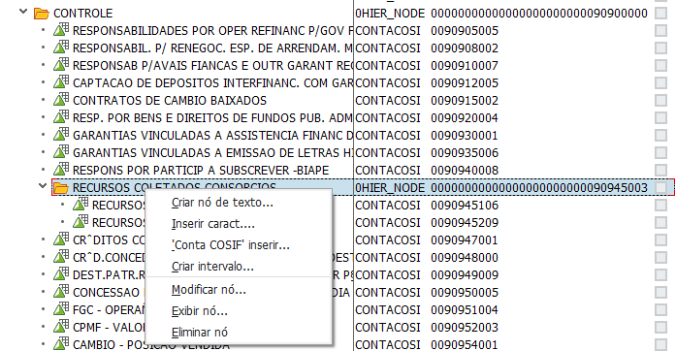

Aparecerá a tela abaixo e é necessário clicar no botão  para procurar a conta que deseja inserir

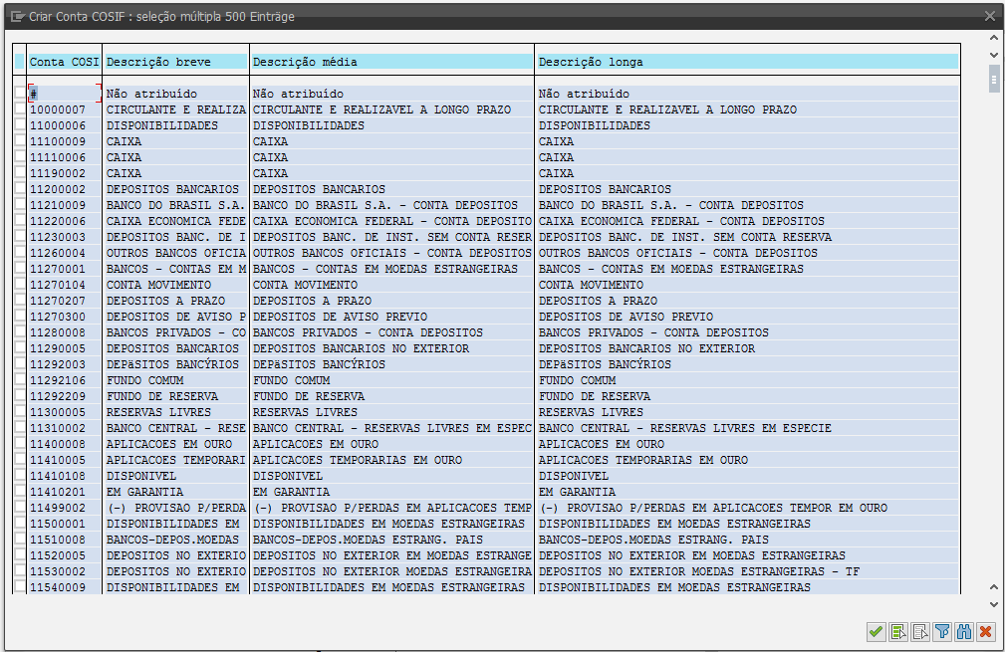

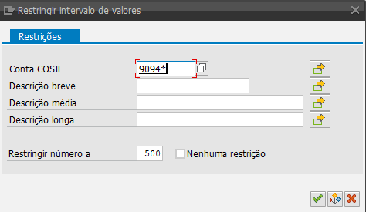

Escolha a conta com o duplo clique na linha desejada.

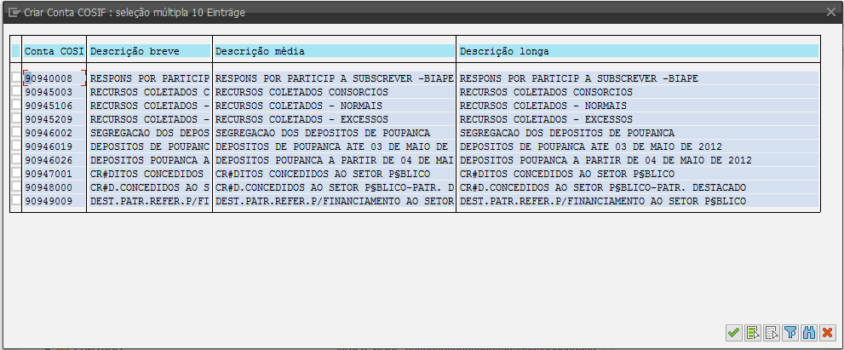

Abaixo exemplo de inserção da conta 100000007

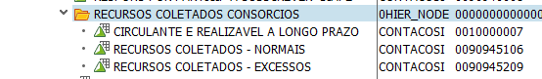

Gravar e ativar

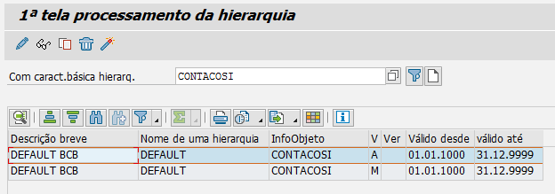

Caso a conta que se pretende inserir não exista fazer o procedimento abaixo

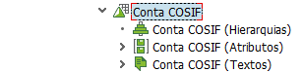

Clicar em “Atualizar”

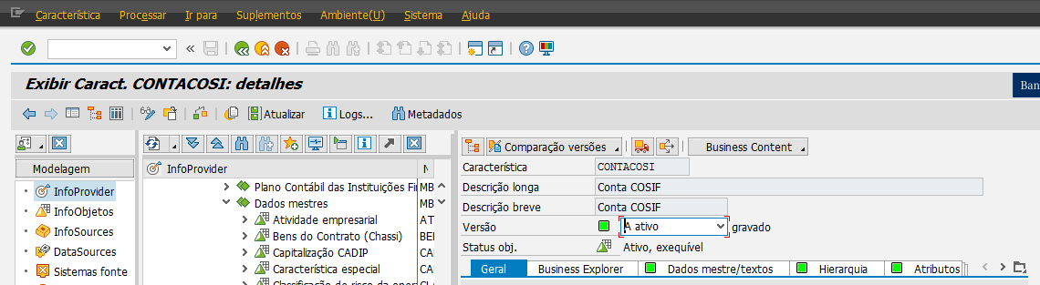

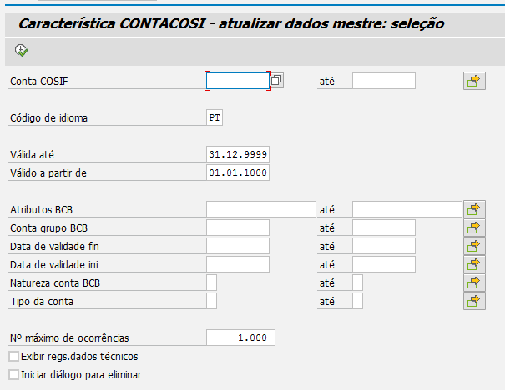

Clicar em novo 

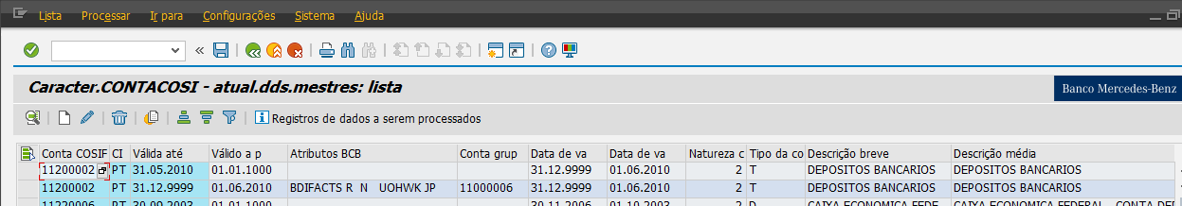

**BW - Intercompany – Eliminações**

No CADOC 4040 estava aparecendo uma eliminação que não deveria estar lá de acordo com o usuário (conta COSIF 49420902) e depois de muito pesquisar esse controle é feito através da tabela ZBRLRTTAB003 e que pode ser atualizada pela transação SM30.

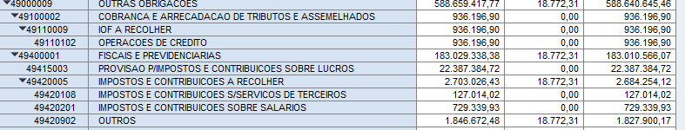

**Verificar questão acima por que não funcionou em Produção!!!**

**BW – Consulta de Workbook (query / queries) x Infoproviders**

Ir na transação SE16 e inserir a tabela RSR­WBINDEXT. Abaixo um exemplo de seleção:

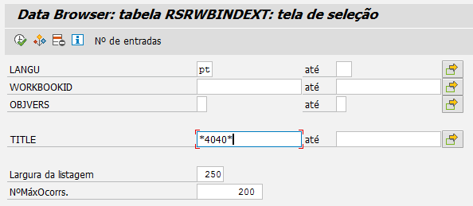

Pegar o resultado do campo WORKBOOKID e ir na transação SE37

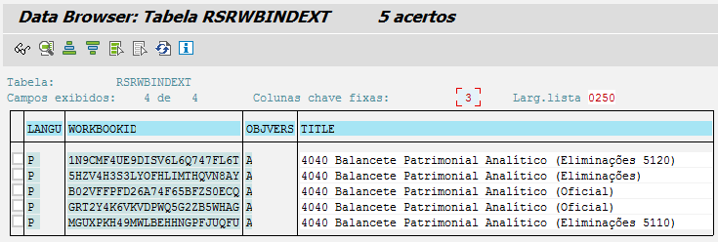

Ir na transação SE37 e inserir a função RRMX_WORKBOOK_QUERIES_GET e clicar em testar

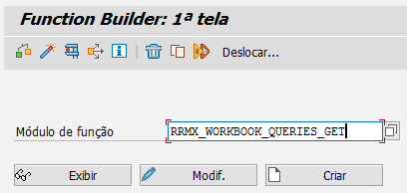

Inserir o código do WORKBOOKID e clicar em 

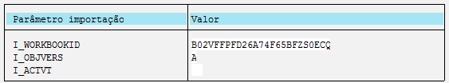

Clicar em  e em seguida clicar em 

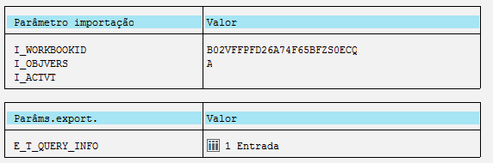

Campo COMPID é o infoprovider



Ver infoprovider abaixo

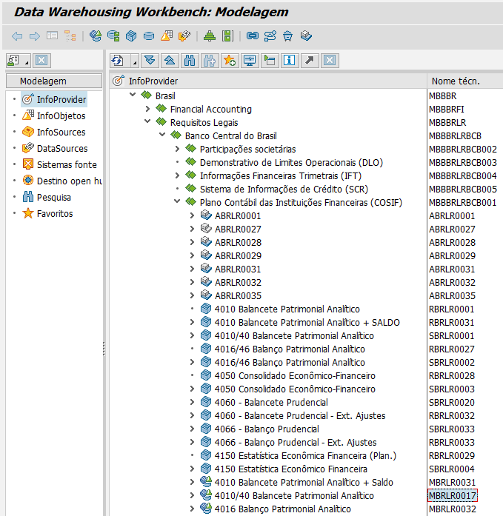

**Derrubar / Deslogar Usuário**

Ir na transação SM04 e selecionar o usuário que se quer derrubar

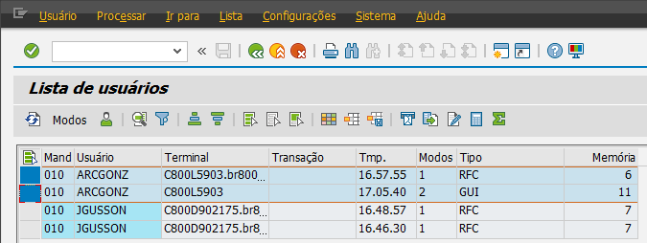

Ir em Usuário → Efetuar logoff de usuário → Em todo o sistema

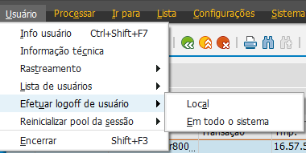

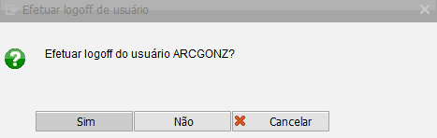

**Reprocessar BW – virada de ano**

**Situação de negócio**

Publicar o Balanço Patrimonial de Dezembro / 2014 com novos lançamentos (PDD (recalcular PDD, mais detalhes com Fábio Consorte), impostos, etc).

Banco acatou pedido que veio do Banco Central.

**Atuação de TI**

A primeira estratégia foi rodar as cargas de dados imaginando que fosse carregar os deltas, o que não aconteceu.

Não funcionou por que o infopackage 3FI_SL_ZB_FULL (destaque em azul claro abaixo) tem uma trava de data onde só carrega os dados do mês corrente e o mês anterior em relação a data do sistema.

Partimos então para a segunda estratégia: deletar todos os dados de Março, Fevereiro, Janeiro e final de Dezembro. Esse trabalho durou horas, começamos na quinta a tarde ficando até as 21h e terminamos na sexta pela manhã. Também pedimos ajuda para o time de Infraestrutura dos EUA para melhorar a performance da máquina de Produção (SW1).

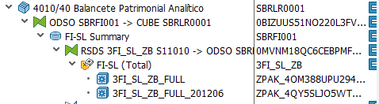

Já o infopackage 3FI_SL_ZB_FULL_201206 foi criado a possibilidade de extração através de uma seleção de dados (ver abaixo). O Abbud e o Rui nos ajudaram a entender esse infopackage.

Para chegar na tela abaixo, duplo clique no infopackage (acima no destaque em azul escuro) e clicar na aba Seleção de dados abaixo no destaque em vermelho.

Assim fizemos as cargas de Dezembro/2014 e Janeiro/2015. O DSO FI-SL Summary entendeu as 2 cargas e não duplicou os dados.

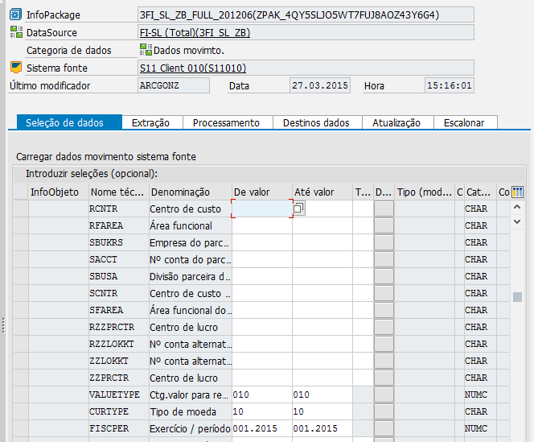

**Duplicidade de Dados**

Tivemos um problema na conta contábil GL 4131062 em Dezembro e agora tivemos o mesmo problema nos cubos abaixo:

* 4010 Balancete Patrimonial Analítico
* 4010 Balancete Patrimonial Analítico + SALDO
* 4010/40 Balancete Patrimonial Analítico

O que fiz para resolver:

Como havia várias cargas da DSO FI-SL Summary (que estava com seus valores corretos) limpei todas as cargas dos cubos acima e fiz somente uma carga da DSO FI-SL Summary.

Em seguida fiz uma deleção seletiva apenas na conta contábil GL 4131062 como abaixo mas somente no cubo 4010/40 Balancete Patrimonial Analítico (que é o primeiro cubo a receber os valores e envia para os outros cubos):

Primeiro selecionei os dados duplicados, para isso clicar com o botão direito do mouse e selecionar Exibir Dados

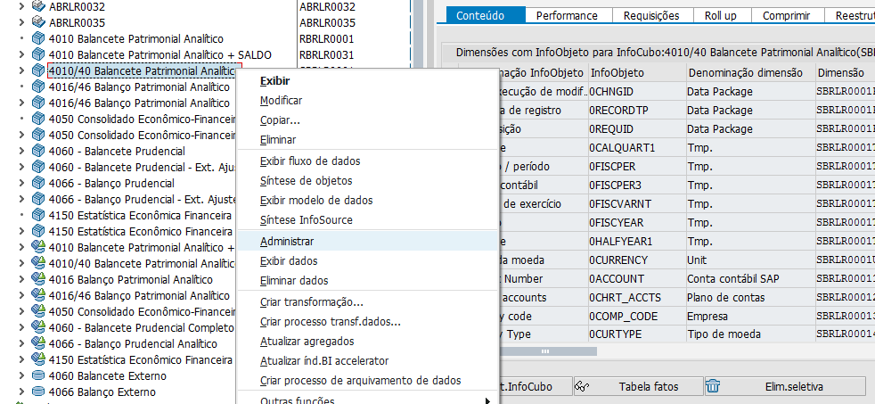

Clicar em Seleção campo p/saída

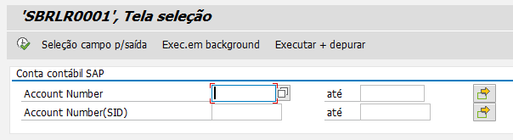

Selecionar Marcar todas as características como abaixo além de todos os campos de Data Package e clicar em 

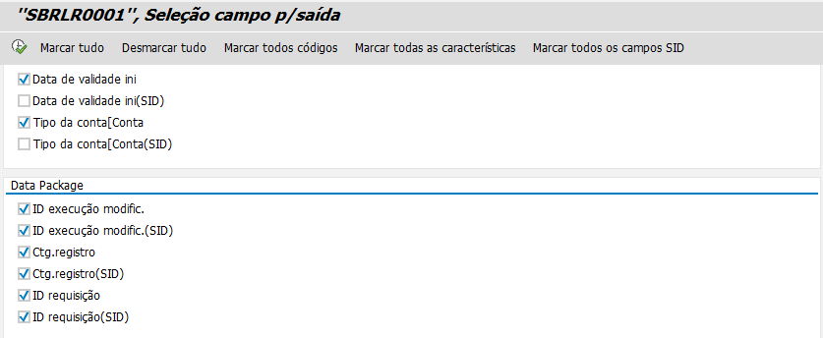

Vai voltar para a tela de seleção e fazer um filtro como abaixo (exemplo de como fiz) e clica em 

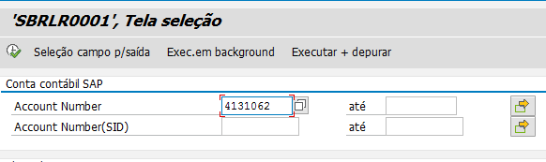

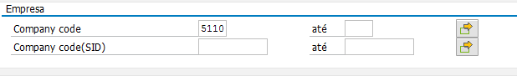

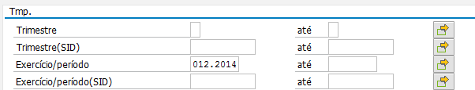

Selecionar os ID requisição das linhas incorretas (na comparação com o SAP ECC pela transação FBL3N) e fazer a deleção seletiva.

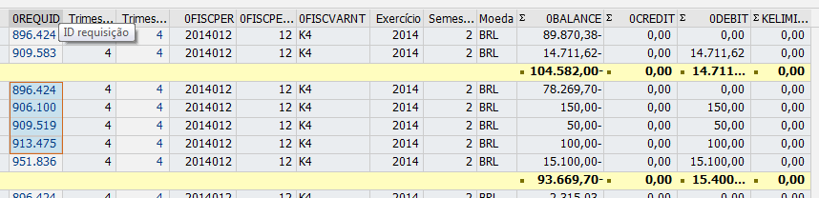

Clicar com o botão direito do mouse e selecionar Administrar e depois em Elim.Seletiva



Clicar em Seleções eliminação

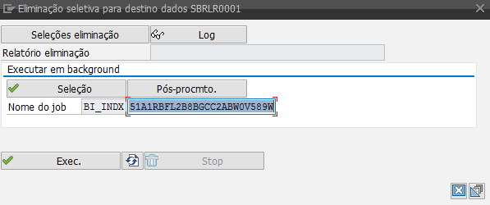

Colocar todas as seleções de filtro como abaixo para o SAP eliminar somente as linhas desejadas.

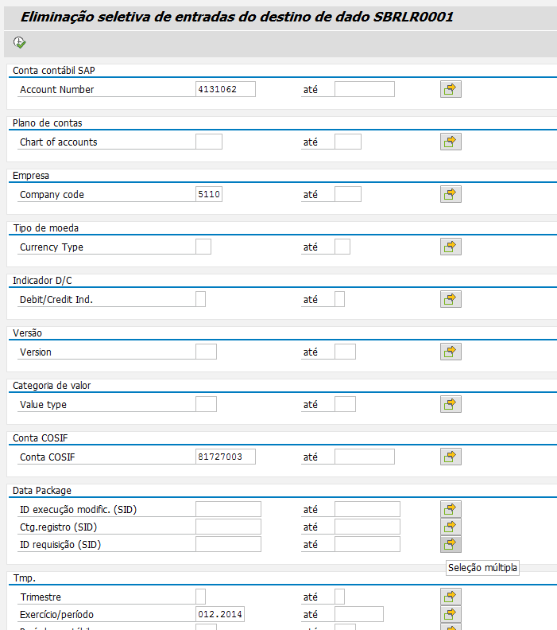

**Erro de linha em branco na empresa 5140**

DCCA 5140 1000 BRL 10 2014012 K4 2014 001 10 0,00 0,00 0,00

Veja que esse registro não possui conta razão, no print da PSA do FI-SL

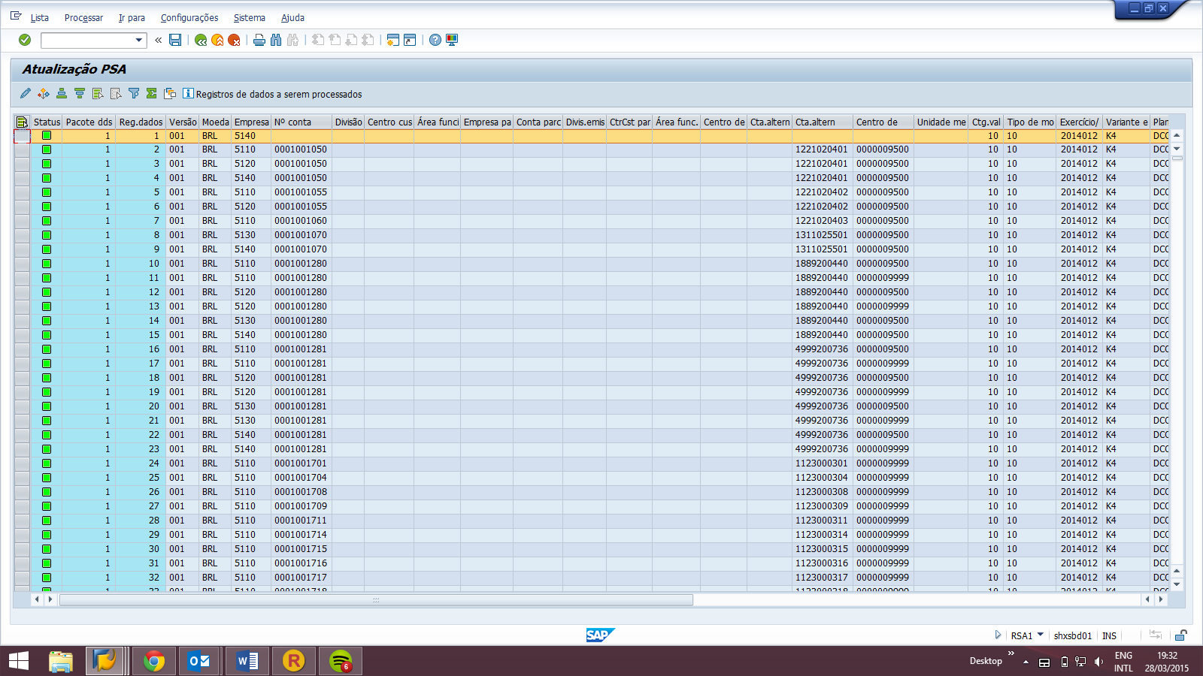

Eliminação seletiva para:

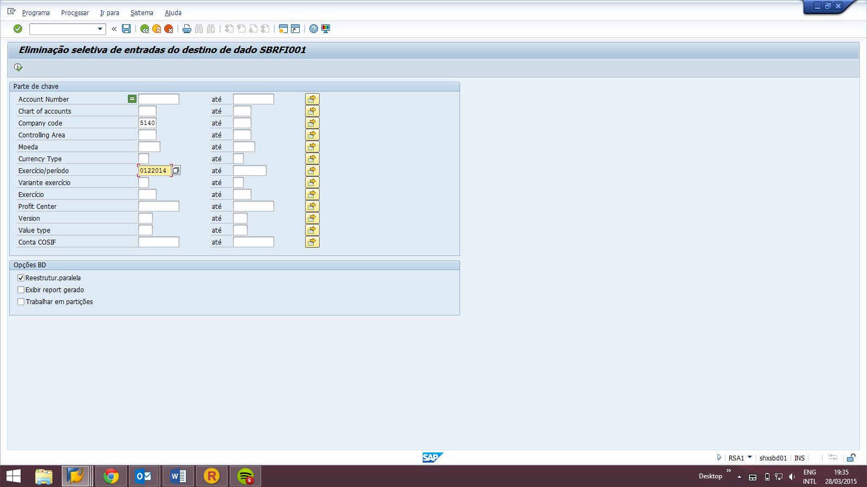

Execução

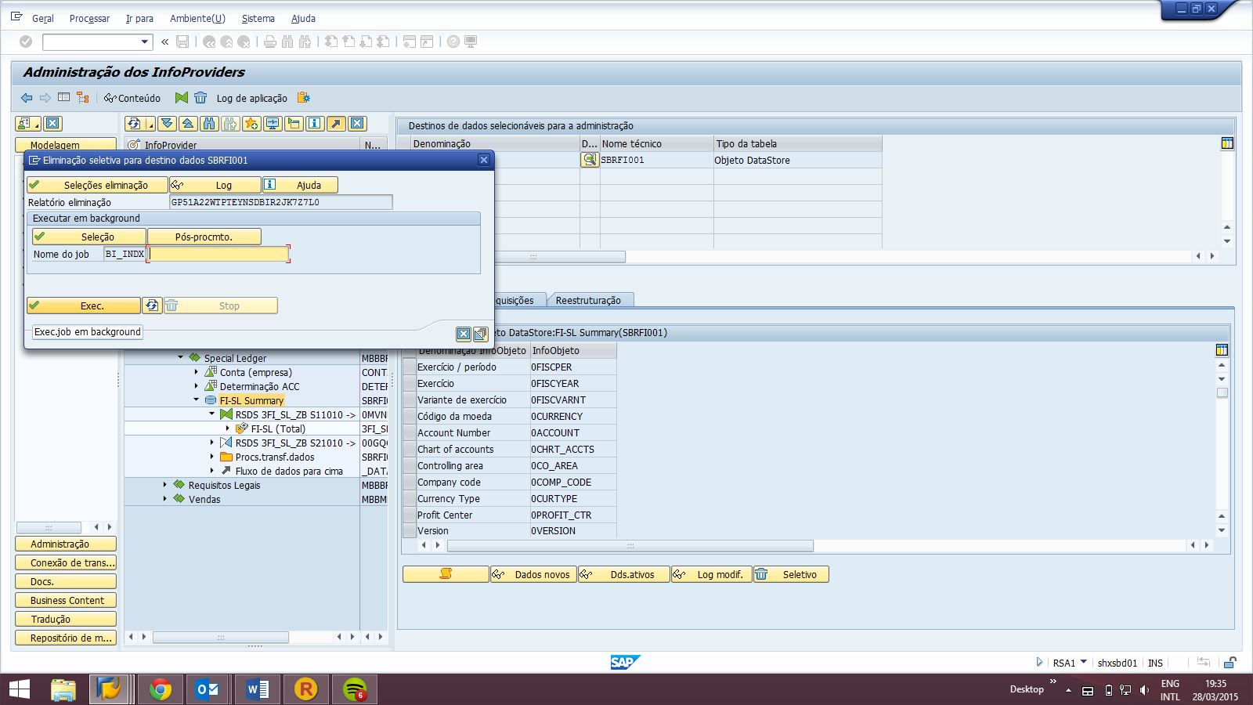

A linha com conta em branco desapareceu

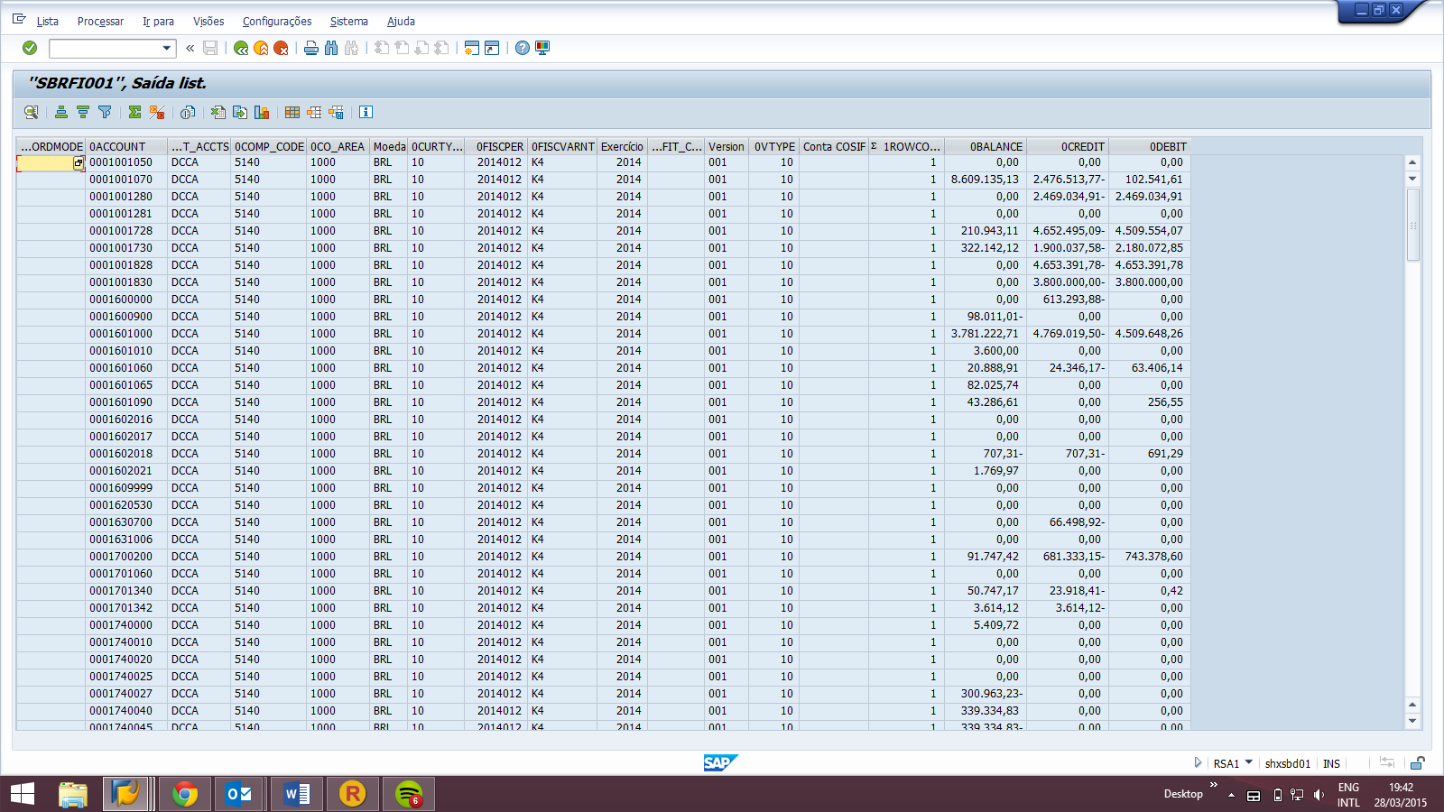

Eliminado Data source de exportação e nova carga executada

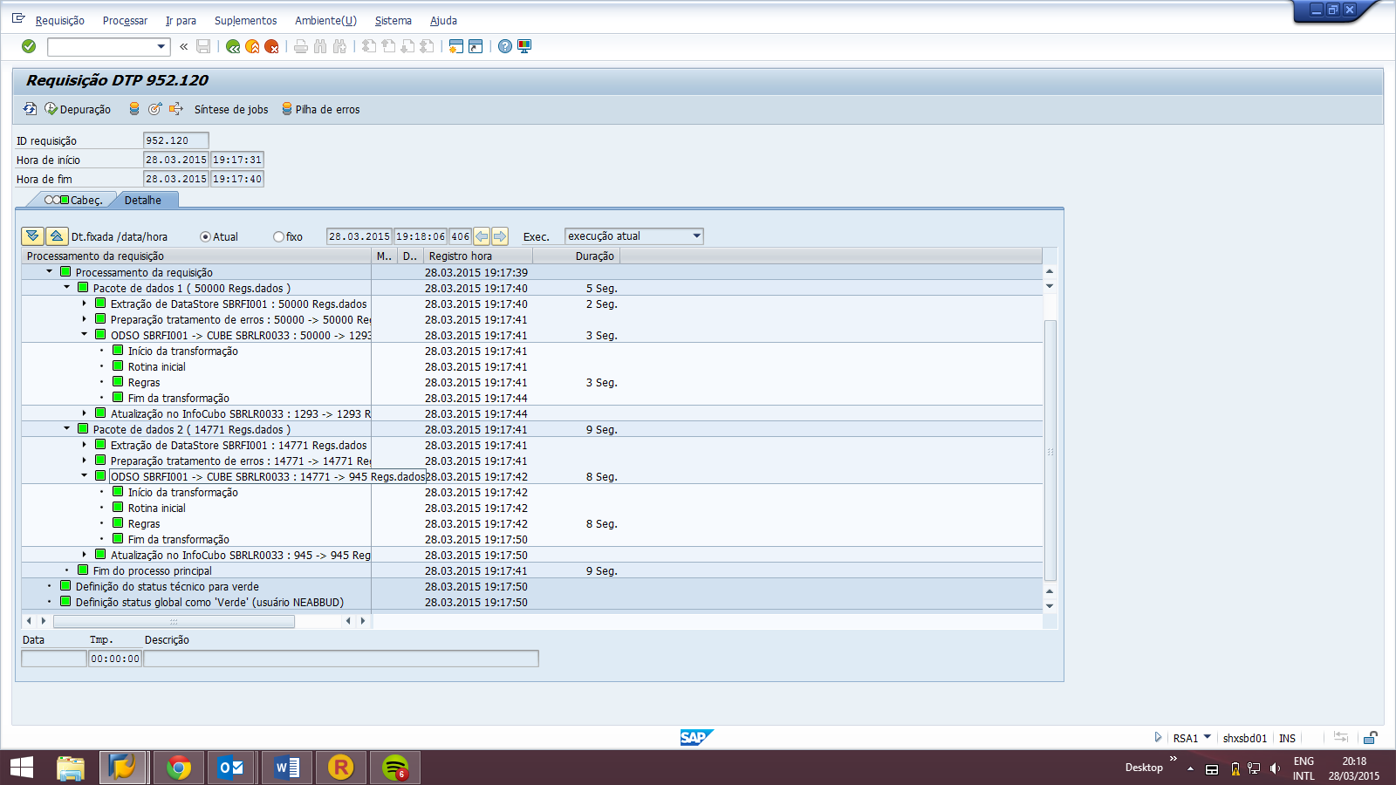

**BW - Análise da Cadeia de Processo**

Utilizar um programa standard da SAP para fazer a análise da Cadeia de Processo.

Ir na transação SE38 e inserir o programa /SSA/BWT

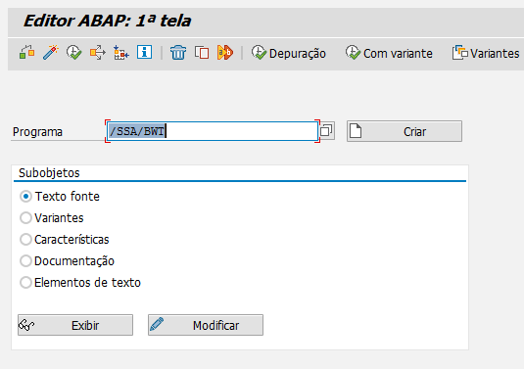

Vai aparecer as seguintes opções:

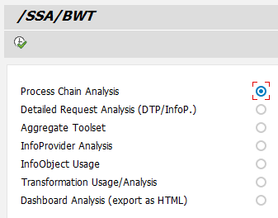

Process Chain Analysis → Permite fazer a análise da cadeia de processo no nível da cadeia assim como no nível do tipo de cadeia.

Detailed Request Analysis (DTP/Infop.) → Permite análises por requests especificas. O nome técnico com o ID da request é necessário. O número da request pode ser achada na tela de gerenciamento do Infoprovider / DSO (transação RSA1).

Aggreagate Toolset → Permite análise por nó, agregado, comparação de agregados, hierarquia e sugestão de agregação.

Infoprovider Analysis → Fornece detalhes do Infocubo (informação de design do infocubo, tabelas SID, estatísticas, indexadores de banco de dados, etc).

InfoObject Usage → mostra todos os infoproviders ou multiproviders criados a partir do infocube.

Transformation Usage / Analysis → mostra todos os infoproviders ou multiproviders criados a partir do infocube.

Dashboard Analysis (export as HTML) → mostra todos os infoproviders ou multiproviders criados a partir do infocube.

**Compensação Automática – ECC**

Configuração OB74 (até 5 critérios)

Transação F.13

Transação F13E para compensação com definição de moeda

SPRO → Contabilidade financeira → Contabilidade de clientes e fornecedores → Transações contábeis → Compensação de partidas em aberto → Preparar compensação automática

**Extrato Bancário Eletrônico**

Veja Help da SAP para todo o processo

<http://help.sap.com/saphelp_46c/helpdata/pt/43/0bd3ee43de11d1896f0000e8322d00/content.htm>

**Visualização Processos no SAP**

Transação SM50

**Dicas Gerais de Migração**

**ABAP – Dicas SY-SUBRC**

<http://help.sap.com/saphelp_erp60_sp/helpdata/en/7b/fb96c8882811d295a90000e8353423/frameset.htm>

**Dicas de Extrato Eletrônico Bancário**

<http://sap-f2.blogspot.in/2009/08/functionality-of-electronic-bank.html>

**ABAP – Definição de Work Area**

An internal table is accessed by using the concept of a work area. A work area is a temporary memory space that helps you in reading and modifying the data of an internal table, line by line. The work area must have the same structure as that of the associated internal table. The structure of an internal table consists of two basic parts; i.e., a body and a header line. A header line acts as an implicit work area of an internal table. Note that creating a header line for an internal table is optional, which means an internal table can be created with or without a header line. When an internal table is created with a header line, the SAP system automatically creates a work area with the same name as that of the name of the internal table, and of the same data type as that of the lines of the table. However, when an internal table is created without a header line, the SAP system does not create a work area for the table implicitly. In this case, the user has to create the work area explicitly.

**Using the work area** — Acts as a data object for an internal table so that table entries written in the internal table can be sent to the user's program and vice versa. In other words, a work area is an interface between the entries of a table and a user's program. When a user reads or fetches the data from an internal table, the data overwrites the current content of the work area, after which the new data can be used in the user's program. In addition, the data can be written back into an internal table by moving the data from a program to a work area. The header line of an internal table is also used as a work area. Moreover, the work area must be convertible to the line type of the internal table, which means the data type of a work area must be compatible with the line type of a table entry.

**Consultar uma Estrutura**

Ir na transação SE11 e fazer como abaixo

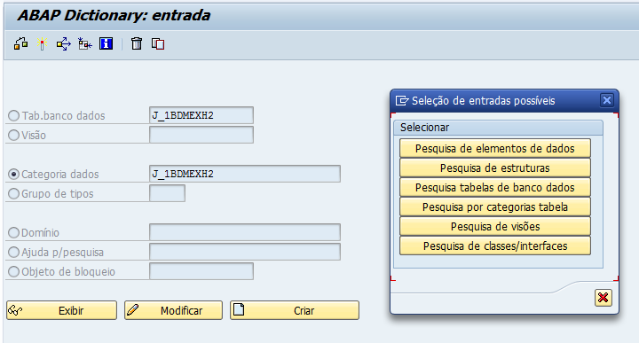

**ABAP – Smart Forms**

O curso de Smart Forms se chama 'BC470 - Form Printing Using Smart Forms'.

**Como criar um arquivo txt delimitado por tamanho do campo ou espaçamento no Excel**

<http://social.technet.microsoft.com/wiki/pt-br/contents/articles/24178.como-criar-um-arquivo-txt-delimitado-por-tamanho-do-campo-ou-espacamento-no-excel.aspx>

Navegando no Forum do TechNet eu vi uma pergunta de um usuário sobre como criar um arquivo txt delimitado por espaço através do Excel. Como a pergunta não obteve nenhuma resposta, resolvi escrever este artigo para demonstrar um método para realizar este tipo de tarefa através do Excel.  
  
A pergunta do Fórum era:  
  
***Tenho uma planilha em excel com apenas 8 colunas (da coluna A ate a H) cada coluna trata de uma informação, uma é CNPJ/CPF, outra NOME, outra CIDADE, e por ai vai, dados de clientes, os quais ficam todos na mesma linha divididos nessas 8 colunas. Preciso gerar um arquivo TXT dessa planilha que tem aproximadamente 5 mil linhas, ou seja, 5 mil cadastros de clientes para um sistema novo, porém, o layout desse sistema para qual vou importar e delimitado, por exemplo, na coluna C da planilha em excel tenho os CNPJ/CPF dos clientes, sendo assim, essa informação que esta na coluna C tem que ocupar exatamente da posição 32 até a posição 45 do layout de exportação .txt, como fazer essa tarefa no excel?***  
  
Primeiramente, esclareço que não existe forma de realizar automaticamente este tipo de tarefa no Excel, portanto teremos que utilizar os recursos e funções de texto no Excel para atender os critérios desejados para cada coluna no arquivo txt. Então vamos começar com um passo a passo utilizando este exemplo da pergunta do Fórum, supondo as 8 colunas sendo respectivamente, "Nome", "Sexo", "CPF", "RG", "Cidade", "Estado", "Pais", "Data de Nascimento":  
  
[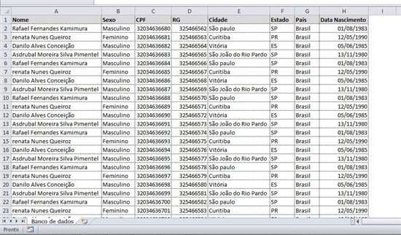](http://social.technet.microsoft.com/wiki/cfs-file.ashx/__key/communityserver-wikis-components-files/00-00-00-00-05/0172.Untitled.jpg)  
  
Então, vamos ao passo-a-passo para criar um arquivo txt delimitado por tamanho especifico de cada coluna:  
  
1º) Crie uma nova planilha que servirá de apoio para definirmos a quantidade desejada de caracteres em cada uma das colunas. Na planilha, mantenha o cabeçalho do banco de dados na mesma ordem do banco de dados e digite a quantidade de caracteres máxima que cada coluna pode receber. Na pergunta o usuário disse que a coluna C tem que ocupar a posição 32 a 45, portanto o seu tamanho máximo será 14 (32 33 34 35 36 37 38 39 40 41 42 43 44 45 =14 caracteres). Faça esse cálculo para cada uma das 8 colunas conforme o posicionamento desejado para cada uma.  
  
[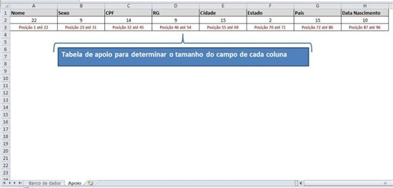](http://social.technet.microsoft.com/wiki/cfs-file.ashx/__key/communityserver-wikis-components-files/00-00-00-00-05/5826.Untitled.jpg)  
  
2º) Crie nesta planilha de apoio uma outra tabela que servirá de apoio para completarmos com espaço (" ") os campos que não tiverem a quantidade máxima de caracteres definida para ele. Assim essa tabela de espaçamento deverá ter a quantidade de linhas de no mínimo o maior valor de caracteres possível num campo do banco de dados. No nosso exemplo, o maior campo é o de "Nome" que contem 22 caracteres no máximo. A primeira coluna desta tabela deverá indicar quantos espaços tem na célula a sua direita. Para digitar os espaços na tabela não é necessário ficar contando quantas vezes você tecla a barra de espaço, basta concatenar um espaço com a célula superior. Oberseve a imagem:  
  
[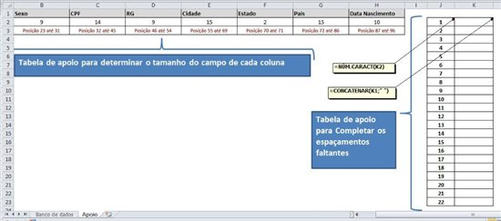](http://social.technet.microsoft.com/wiki/cfs-file.ashx/__key/communityserver-wikis-components-files/00-00-00-00-05/88822.Untitled.jpg)  
  
3º) Crie uma planilha que servirá como espelho do seu banco de dados, mas agora com os campos com o tamanho desejado.  
  
A fórmula a ser digitada na célula A1, neste exemplo, será:   
  
**=ESQUERDA('Banco de dados'!A1;Apoio!A$2)&SEERRO(PROCV(Apoio!A$2-NÚM.CARACT('Banco de dados'!A1);Apoio!$J:$K;2;FALSO);"")**  
  
Vamos entender o que a fórmula faz:

* Função Esquerda: vai pegar no seu banco de dados a quantidade de caracteres a esquerda da célula A1 do seu BD até o valor máximo definido na célula da nossa tabela de apoio (Apoio!A$2). Note que a deixei a referencia absoluta para a linha, para que não tenhamos problema ao arrastar a fórmula.
* A segunda parte da fórmula verifica se o tamanho do texto atingiu o tamanho desejado, e caso não tenha atingido, irá procurar na tabela de apoio de espaçamento a quantidade de espaço para completar a frente do texto.

[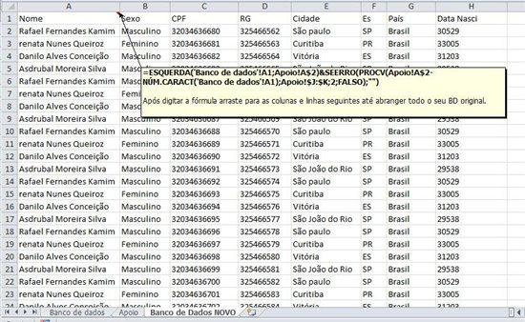](http://social.technet.microsoft.com/wiki/cfs-file.ashx/__key/communityserver-wikis-components-files/00-00-00-00-05/2148.Untitled.jpg)  
  
4º) Chegou a hora de gerar o arquivo txt. Antes de salvar, volte para o banco de dados original e mande substituir (Crtl+U) o caractere ";" (Ponto e vírgula) por "," (vírgula ou qualquer outro caractere). Então, com a planilha "Banco de Dados NOVO" selecionada, clicamos em "Salvar como" e então, salvamos o arquivo como .csv (separado por vírgula). Irá aparecer mensagens dizendo que o tipo de arquivo não suporta pastas de trabalho com multiplas planilhas, mas pode clicar em "OK" e "SIM" nas caixas de mensagens que aparecerem.  
  
[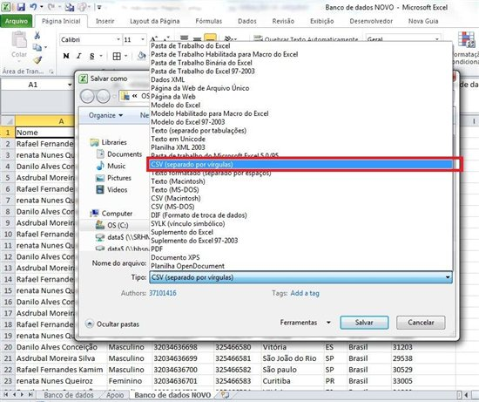](http://social.technet.microsoft.com/wiki/cfs-file.ashx/__key/communityserver-wikis-components-files/00-00-00-00-05/3386.Untitled.jpg)  
  
5º) Por fim, vamos abrir o arquivo CSV salvo através do bloco de notas (Notepad). E mandar substituir (Crtl+H) todos ";" por nada (campo vazio). E salve o seu txt. Pronto, seu arquivo txt está finalizado separado por espaçamento conforme os critérios definidos para cada campo!  
  
[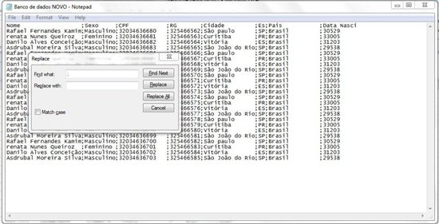](http://social.technet.microsoft.com/wiki/cfs-file.ashx/__key/communityserver-wikis-components-files/00-00-00-00-05/2273.Untitled.jpg)  
  
Note que no exemplo eu mantive a linha de titulos, mas se o sistema a receber as informações não requerer a linha de títulos exclua ela no txt ou no excel antes de salvar o arquivo.  
  
Espero ter ajudado!  
  
**OBSERVAÇÃO:**  
  
Observei algo importante. Note que no arquivo gerado no exemplo, a coluna de data de nascimento veio no formato geral do Excel, pois o campo lá de fato era uma data. Para resolver este problema e trazer o campo no txt no formato "dd/mm/aaaa" com o tamanho de 10 caracteres, teremos que transformar no banco de dados todos os valores das colunas que contém data para um formato texto. Mudar a formatação da célula de data para texto não resolverá o problema. Observe na imagem abaixo uma solução para transformar os valores da data de nascimento para texto no formato "dd/mm/aaaa":  
  
[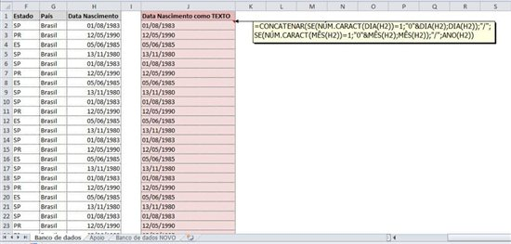](http://social.technet.microsoft.com/wiki/cfs-file.ashx/__key/communityserver-wikis-components-files/00-00-00-00-05/0624.Untitled-_2800_2_2900_.jpg)

Fórmula usada: =CONCATENAR(SE(NÚM.CARACT(DIA(H2))=1;"0"&DIA(H2);DIA(H2));"/";SE(NÚM.CARACT(MÊS(H2))=1;"0"&MÊS(H2);MÊS(H2));"/";ANO(H2))  
  
Assim, basta substituir a coluna original da data por esta nova coluna (Copie e cole como valores) e seguir todo o procedimento, que assim no arquivo txt o campo aparecerá como dd/mm/aaaa.

**Como debugar um job**

O exemplo abaixo é referente a transação F110. Após rodar a proposta e selecionar os pagamentos que se quer debugar vai rodar o ciclo de pagamento e neste momento deve-se fazer como abaixo: Sem o flag de “Exec.imediatamente” e clicar no match code do campo “Hora do inicio” para descobrir o horário do servidor. Colocar num horário distante do debug por que após o job rodar você perde o debug.

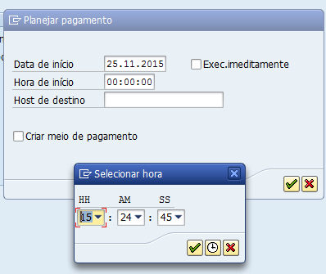

Selecionar o job que se quer debugar e no campo de comando colocar o código jdbg e pressionar enter.

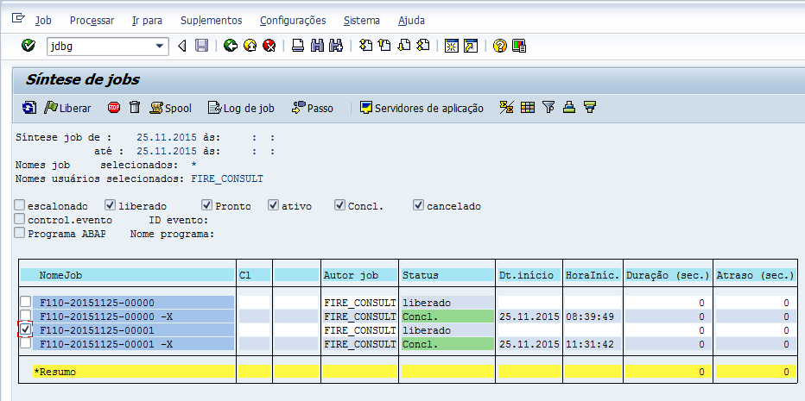

**F110 – Ciclo de Pagamento Bloqueado – Payment Run**

No BMB estava criando Jobs dos ciclos de pagamento da F110 para debug quando um deles finalizou o job mas não atualizou a F110 bloqueando todos os pagamentos subsequentes. Para liberar a F110 tive que apagar as tabelas REGUH, REGUP e REGUS através da SE37 função SE16N_INTERFACE.

**Tabelas BW - Transformação**

| **Table** | **Description** |
| --- | --- |
| RSTRAN | Transformation |
| RSTRANFIELD | Mapping of Rule Parameters - Structure Fields |
| RSTRANRULE | Transformation Rule |
| RSTRANSTEPROUT | Rule Type: Routine |
| RSTRANRULESTEP | Rule Steps for a Transformation Rule |
| RSTRANSTEPMAP | Mapping for Rule Step Within a Rule |

**ALV**

Exemplos de ALV que podem ser usados para fazer relatórios

BCALV_DEMO_TOOLTIP

BCALV_GRID_01,

BCALV_GRID_02,

BCALV_GRID_03.

BCALV*.

**SAPSCRIPT**

Artigo sobre sapscript

<http://wiki.scn.sap.com/wiki/display/ABAP/SAPscript>

Programa RSTXLDMC → é utilizado para converter qualquer (eu acho) imagem na extensão TIFF utilizado em programas feitos em SAPSCRIPT.

<http://www.ricardobhz.com.br/search/label/SAPSCRIPT>

**Sites para pesquisar ABAP**

abap101

abapzombie

zevolving.com (pesquisa de Design Pattern)

abapinho

sap-press.com

Dica: tecla ALT mais o mouse dá pra fazer uma seleção de dados.

Dica: Colocar [] após a tabela interna ajuda no debug

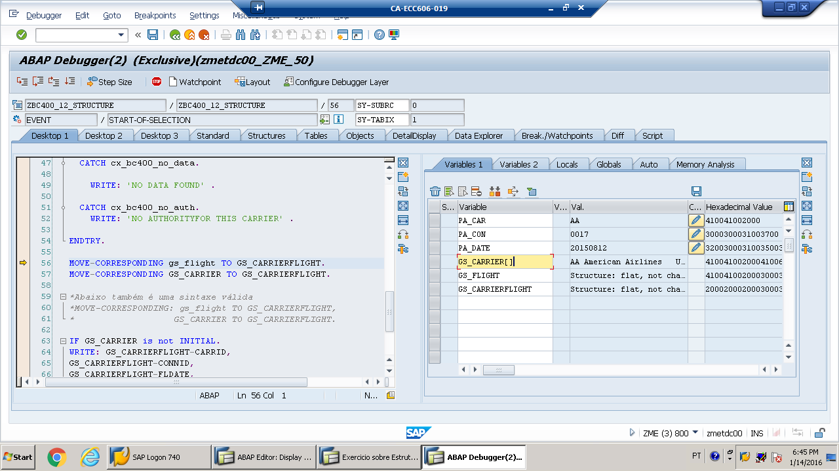

Estruturas tem somente uma linha.

Tabelas internas como o próprio nome diz, é uma tabela com diversas linhas.

Try / Catch só funciona com métodos ou com programação orientada a objetos.

**Exercicio**

Maior / Menor / Media

Utilizando Sorted Table and read table

**Exercicio**

Formatar programa ZBC400_12_LOOP. Exemplo: cabeçalho, linhas de separação, etc.

dica: dar F1 em cima do comando WRITE e ler as opções.

**ABAP - Criar os dados dos exemplos do curso da SAP**

programa: SAPBC_DATA_GENERATOR

**ABAP - Select**

Não é boa prática colocar um select dentro de um programa. O ideal é usar uma BAPI, criar uma função, etc.

Usar um GetList de uma BAPI é mais interessante (traz uma seleção de dados). Procurar na transação BAPI uma função da SAP que já faça isso.

Ou mesmo criar um módulo de função para executar esse select. Ver exercícios do módulo 10 da apostila 1 com exemplos.

**desafio**

- criar um programa que utiliza o módulo de função Z_BC400_12_FLIGHTLIST_GET_OPT

dica: criar uma tabela interna e uma estrutura

- Fazer exercicio de select-option (unidade 11 - Lição 29)

**Dica ABAP - testar com dados de produção**

Usar CLIENT SPECIFIED quando quiser buscar dados de produção.

Obs: não existem 3 tabelas BSEG (1 para cada ambiente) mas 1 tabela só com mandantes diferentes.

Mandante (campo mandt)= Client

ABAP - Objetos - Autorização

Ir na transação SU21

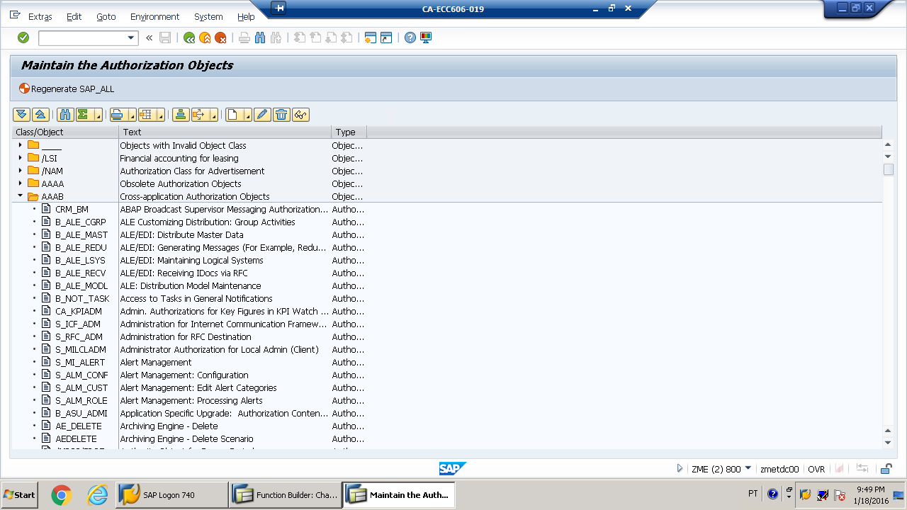

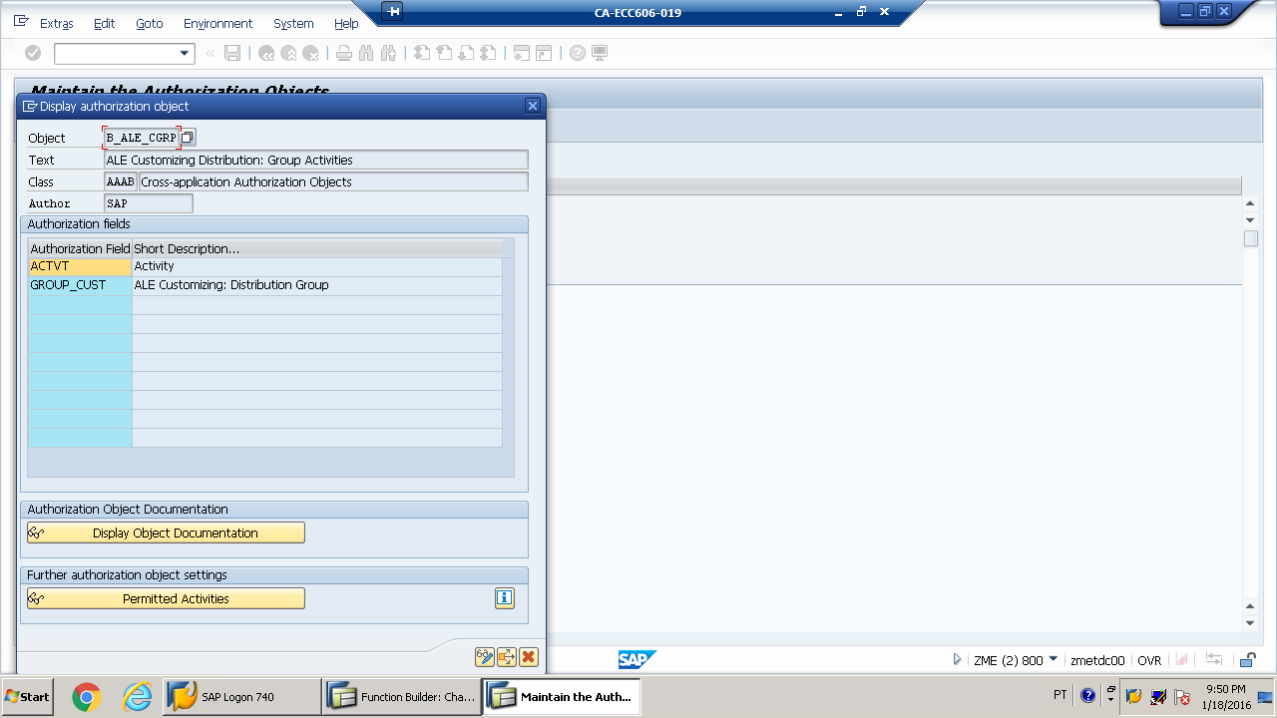

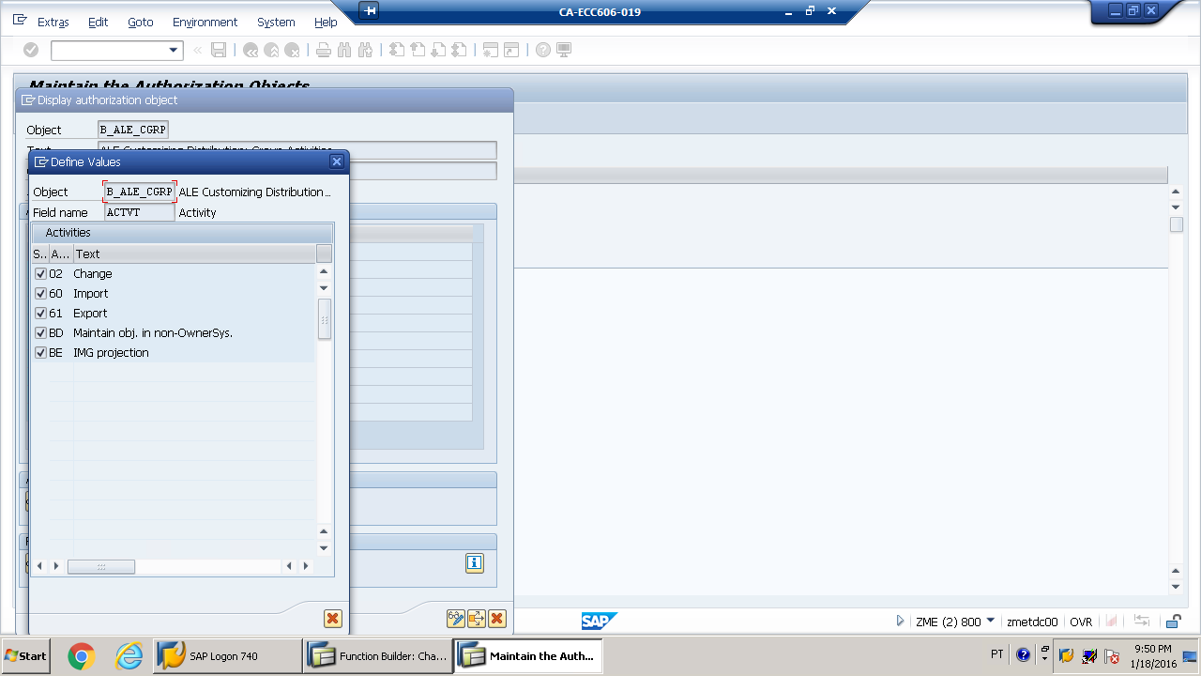

ABAP - transação SE85

Busca de objetos - muito recomendada pelo professor Nilton de ABAP.

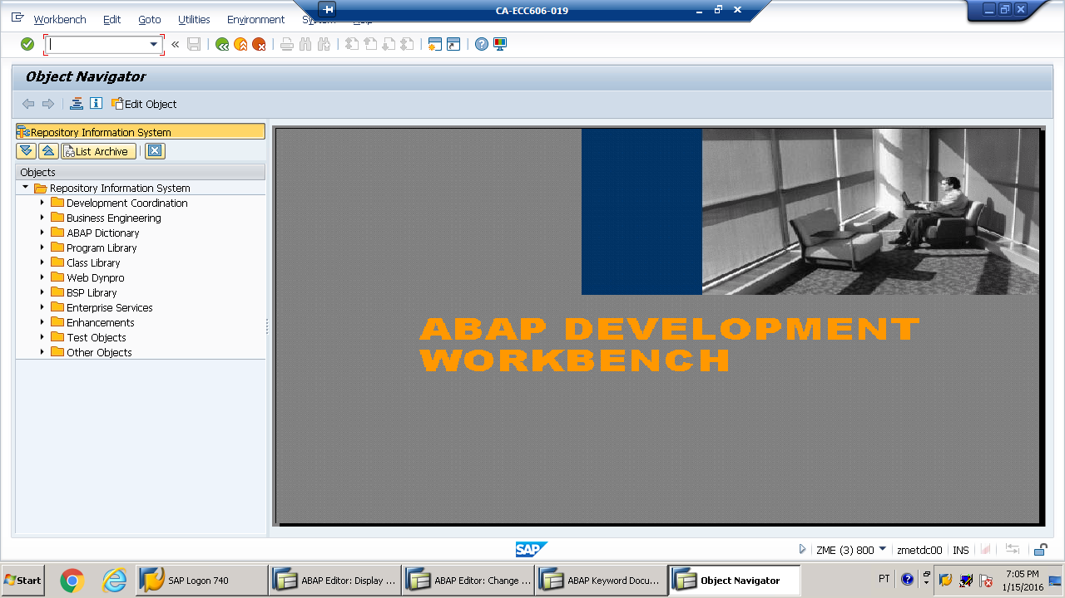

**ABAP - BAPI_ACC_GL_POSTING_POST - documentação**

Transação BAPI --> Accounting - General --> Accounting Interface --> AcctngDocument --> Post

**Dica ABAP - Geralmente no SAP a nomenclatura de métodos inicia como abaixo:**

GET = conseguir valor

SET = atribuir valor

**Transação ABAPDOCU**

Help do SAP, sempre dar uma lida.

Outra forma de achar exemplo de programas é ir na transação SE38 e procurar por *DEMO*. Outro exemplo é procurar por *DEMO*DYNPRO*. Já esta cheio de exemplos úteis.,

**ABAP - CODE INSPECTOR**

Importante: sempre utilizar o Code Inspector na inspeção dos programas criados na empresa.

Para fazer isso vá na transação SE80, clique com o botão direito do mouse no programa que será analisado em seguida CHECK -> CODE INSPECTOR

Ou ir na transação SCI. O método acima é melhor.

**TABELA INTERNA X ESTRUTURA**

DATA: IT_SFLIGHT TYPE ZIT_SFLIGHT12 (TABELA INTERNA).  
DATA: WA_SFLIGHT TYPE SFLIGHT (TABELA TRANSPARENTE).

IT_SFLIGHT é uma tabela interna por que seu tipo de criação é de tabela interna.

WA_SFLIGHT é uma estrutura por que seu tipo de criação é uma tabela transparente.

**Temas para treinamento**

- query

- compensação de partidas em aberto

- Conciliação automática

**ABAP - Nomenclatura Module Pool**

Deve começar com SAPMZ.....

**MODULE POOL**

INCLUDE TOP => DECLARAÇÃO GLOBAL (VARIÁVEIS, TABELAS, ESTRUTURAS, ETC)

O01 => MÓDULOS PBO => PODE-SE CRIAR O02, O03, ETC PARA MELHOR ORGANIZAÇÃO

I01 => MÓDULOS PAI => PODE-SE CRIAR I02, I03, ETC PARA MELHOR ORGANIZAÇÃO

O que acontece com o PAI e PBO é que o

**Ícones**

Pode-se usar todos os icones que estão na transação ICON nos programas SAP. Não é permitido trazer 'icones de fora'.

**ABAP OO - Métodos**

GET - recupera os dados

SET - envia dados

A criação de método é feito em 2 partes: no definition você recebe os dados, devolve, cria mensagens de exceptions, muito parecido com módulo de função.

No implementation você coloca o código que vai tratar os dados.

LCL = LOCAL CLASS (NOMENCLATURA SAP)

**Estudar ABAP dentro do SAP**

Ir na transação SE80 -> Environment -> Examples -> ABAP Examples

Outra forma é acessar a transação ABAPDOCU

**OO - Criação de Classes**

Ir na transação SE80 e criar um include e dentro do include incluir suas definições e implementações.

Depois para chamar a classe no programa é só colocar a palavra INCLUDE + NOME.

Criação de Classes - Herança

Transação SE24 - abaixo o que esta em azul é que foi herdado de outra classe.

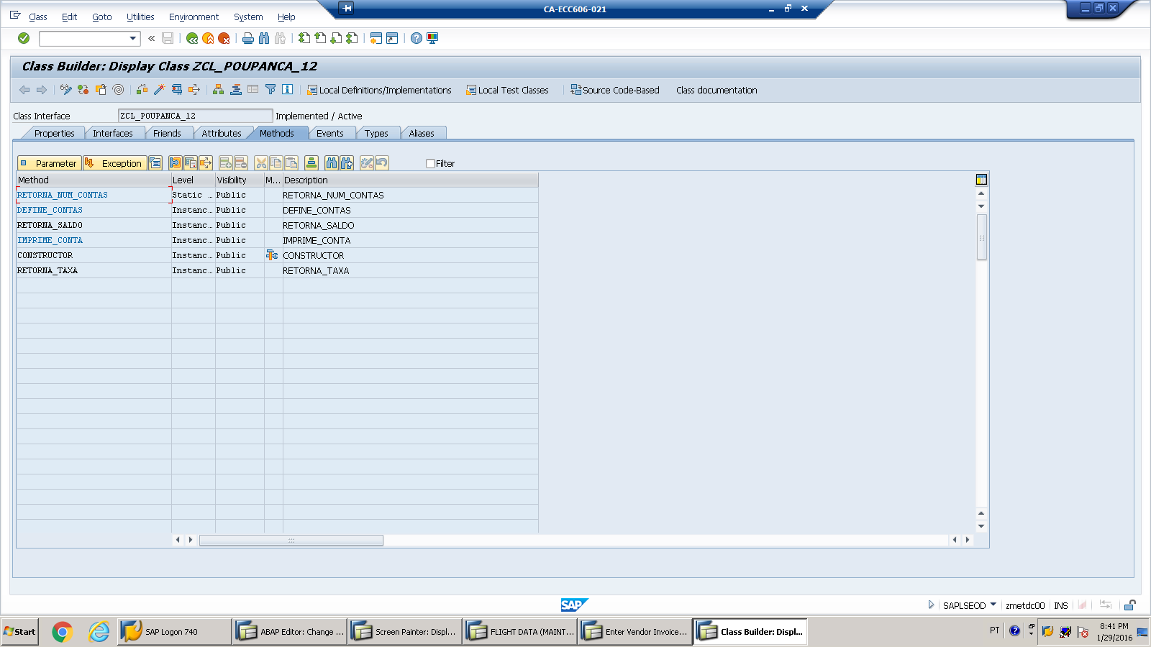

**Compartilhar Área de Memória**

Transação SHMA ->Pesquisar

**Field-Symbol**

Funciona com Assign, nunca sozinho.

Field-Symbol é bom para ler arquivos do governo e jogar na tela. Ver figura 192 do livro TAW12 parte 1.

Também ver programa ZBC402_12_DYN_SQL e a classe ZCL_BC402_12_GEN_TYPE.

**TREINO:**

Fazer um TRY/CATCH (tratamento de erro) no programa ZBC402_12_DYN_SQL com o dump (inserir uma tabela inexistente e pegar o código de erro).

**SCN**

Procurar pelo programa ZTOAD

**Tabela SAP**

Ver tabela DD02L - SAP Tables.

Essa tabela contém todas as tabelas do sistema SAP, inclusive as tabelas Z.

**Treino**

Fazer exercicio da apositla Unidade 11 exercicio 30

**Editar um nome de campo standart**

Transação CMOD -> GOTO -> Text Enhancement -> Keywords -> Change

Em seguida insira o campo que quer modificar o nome, exemplo, BUKRS.

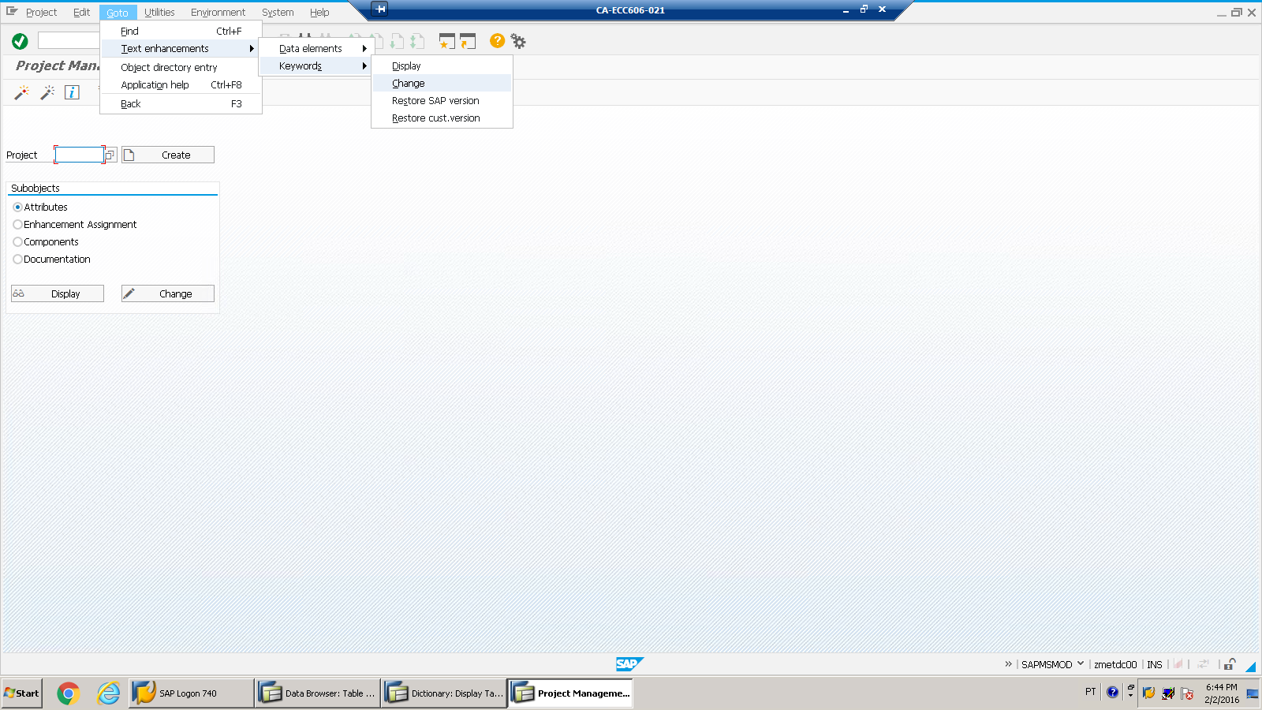

Alterar a ajuda de um campo standard

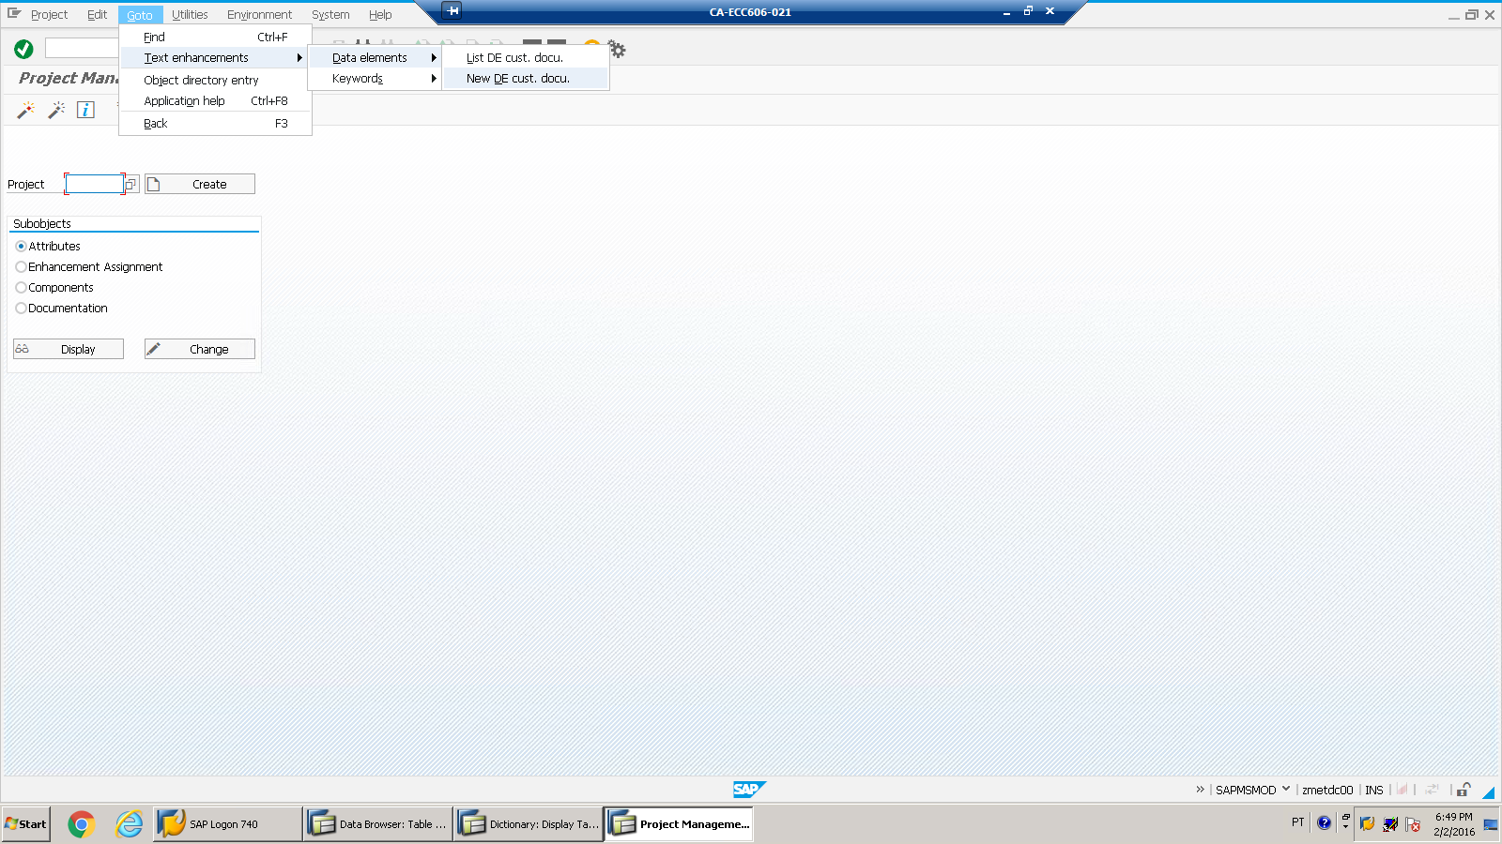

**Enhancement / Melhorias no SAP Standard**

Consultar transações SMOD / CMOD

Achar pontos de melhoria em Programas

Entrar no programa e clica no binóculo e escrever Call Customer e escolher "In the main program" (torna a busca mais abrangente).

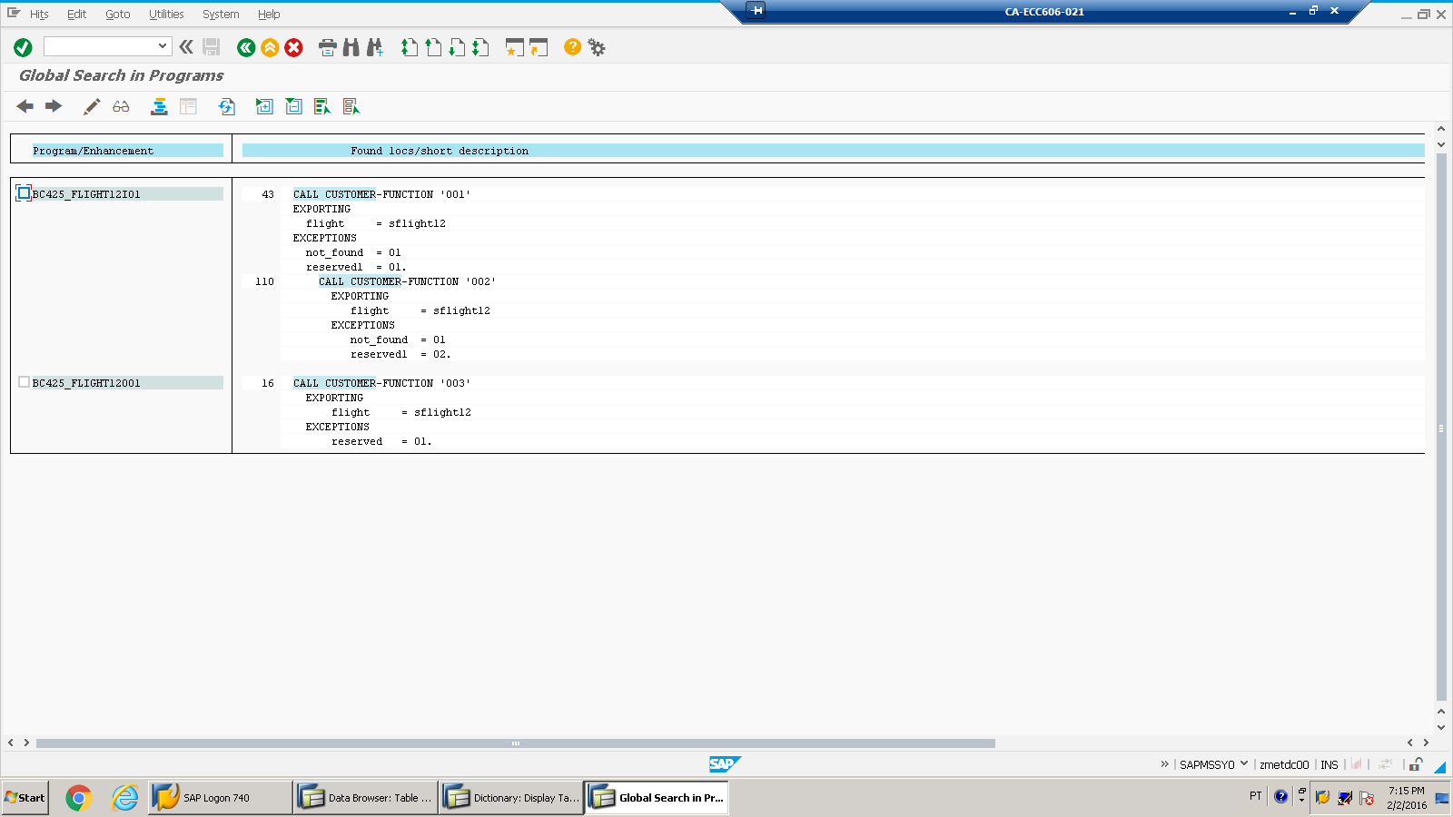

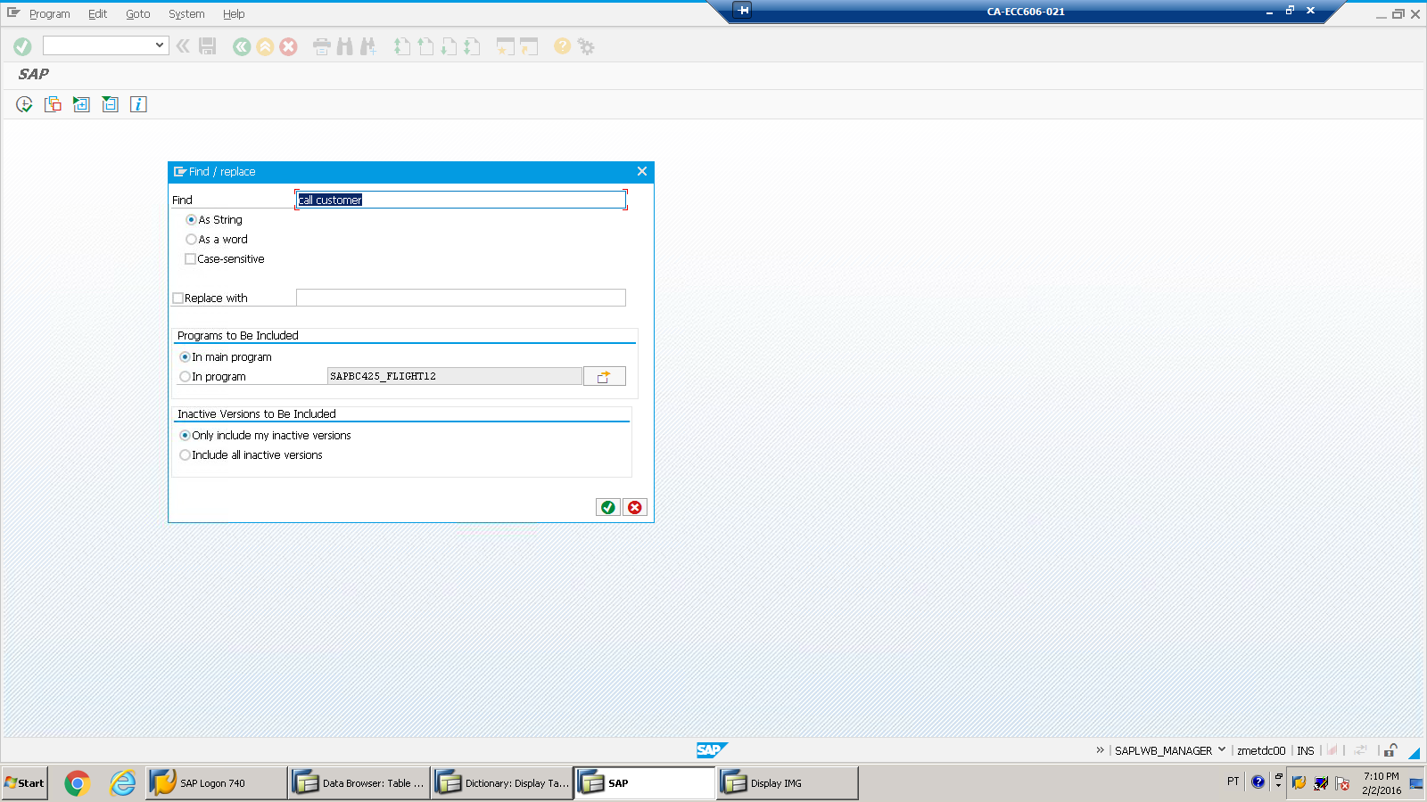

Exemplo abaixo de 3 call customers disponíveis para uso



Duplo clique na primeira linha acima e o SAP te leva ao programa abaixo, onde se dá um clique no 001 para levar ao módulo de função:

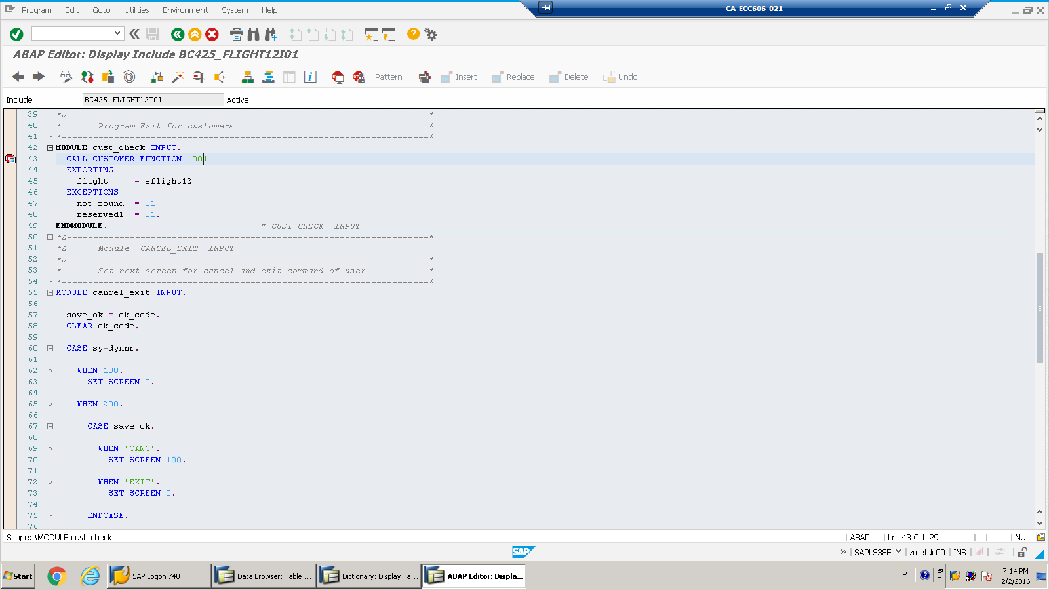

Pegar o nome do módulo de função

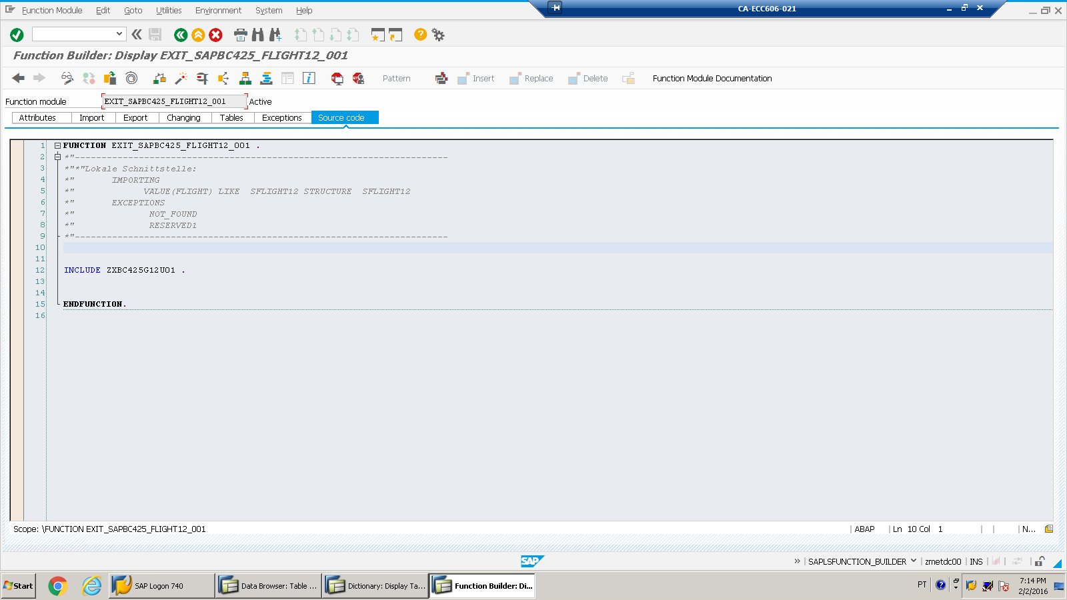

Ir na transação SE85 como abaixo

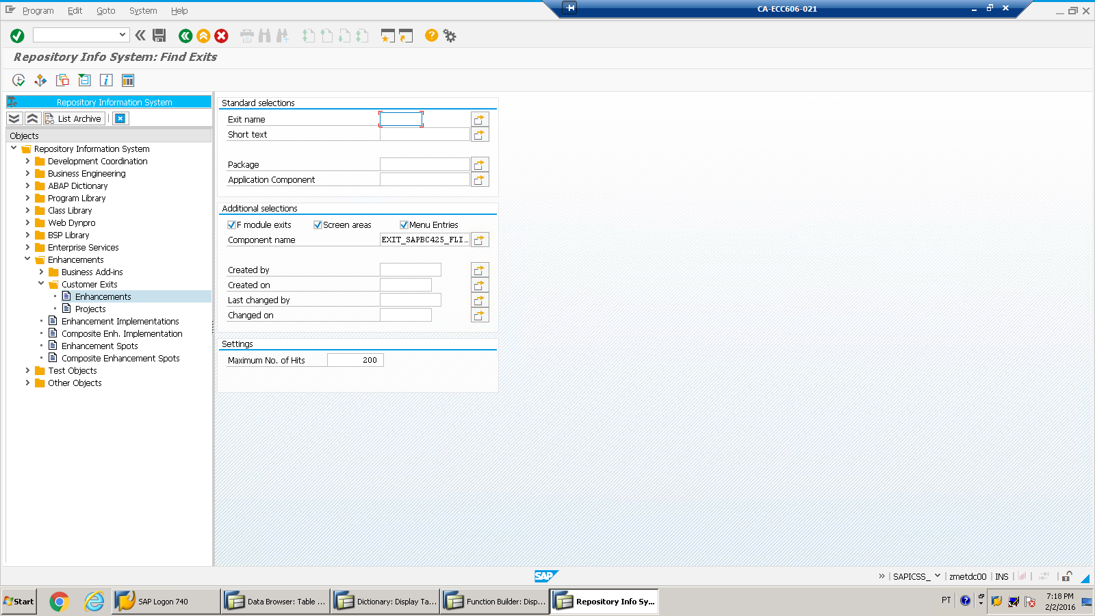

Para pegar o nome do componente

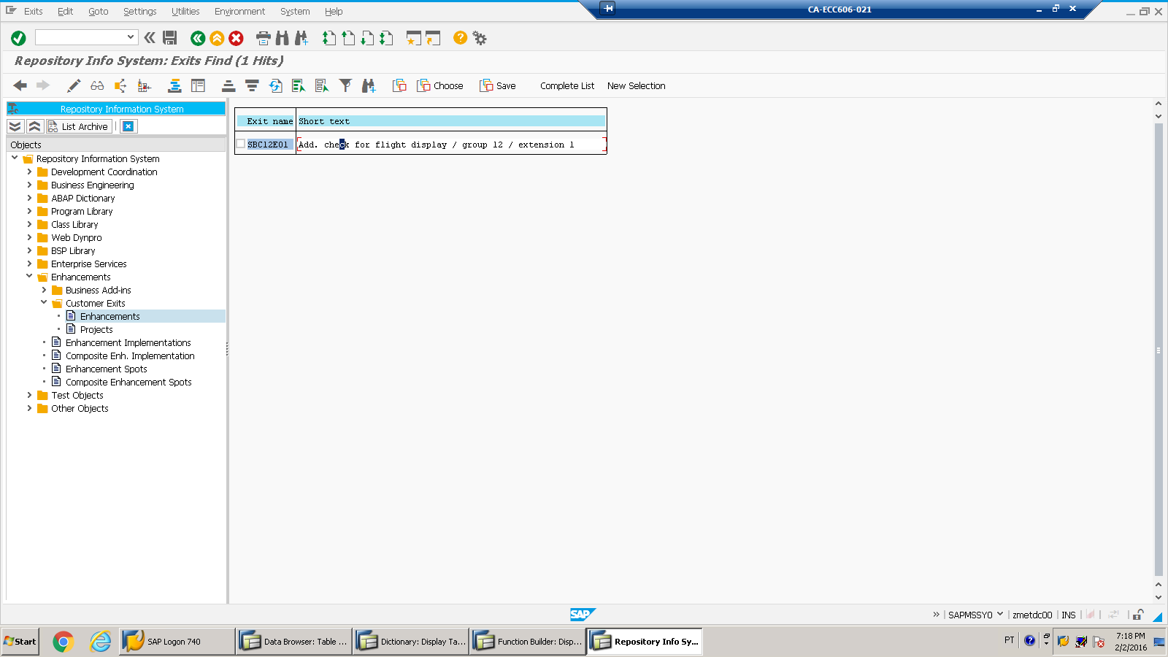

Ir na transação CMOD colocar o nome do seu projeto e clicar em criar

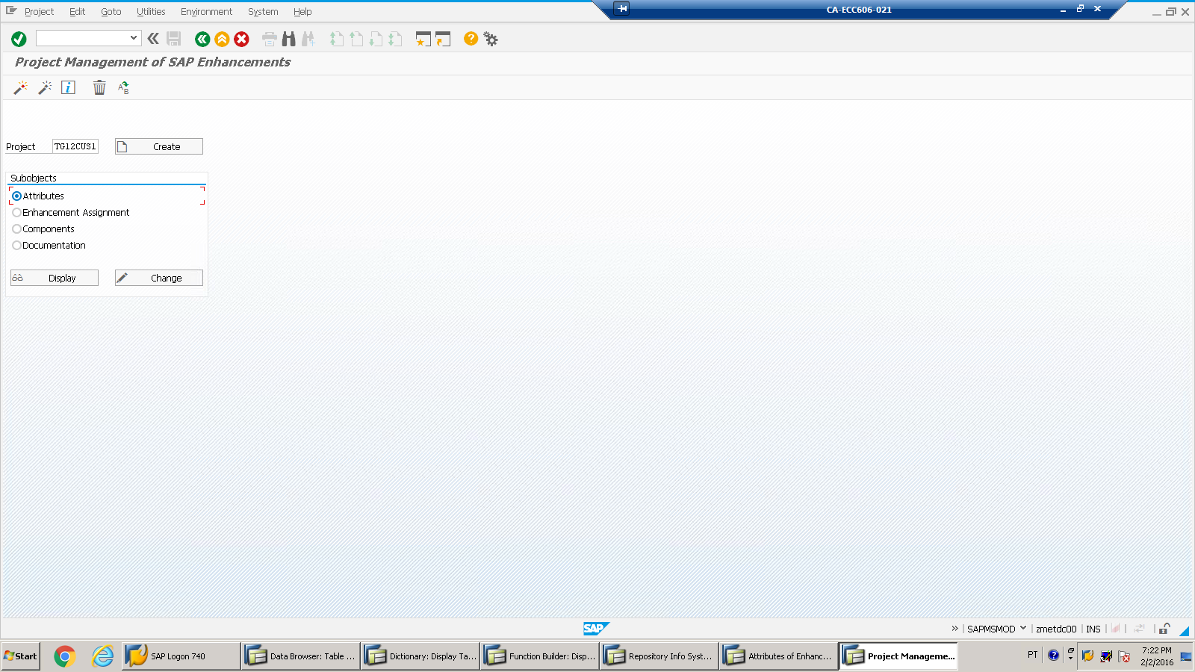

Colocar uma descrição e clicar em Enhancement assignments

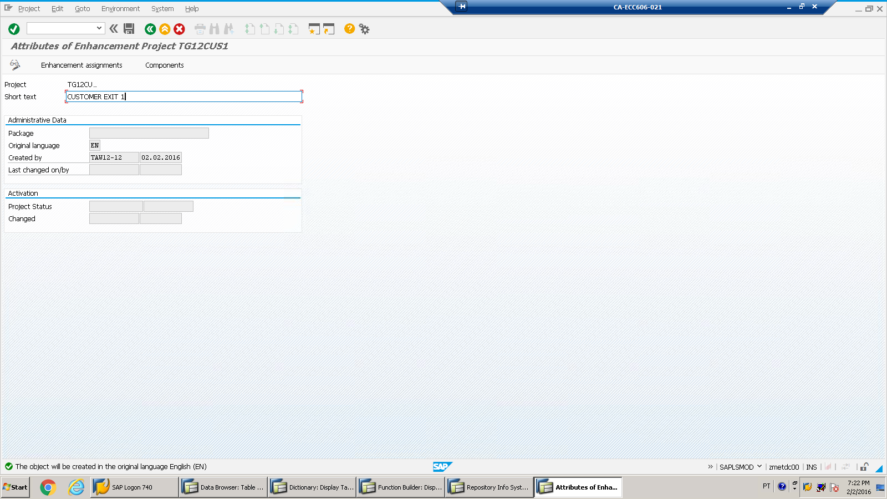

Inserir o componente que foi achado na transação SE85 e clicar em Components

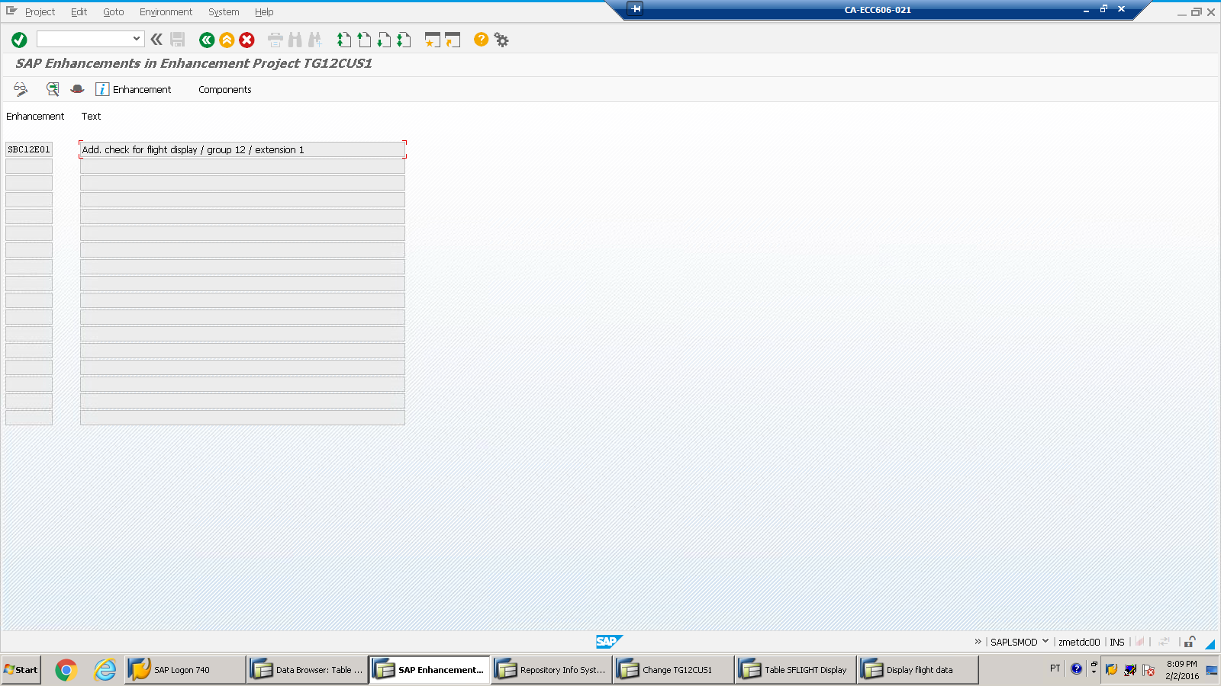

O componente estará como abaixo, em seguida dar um duplo clique na Function Exit.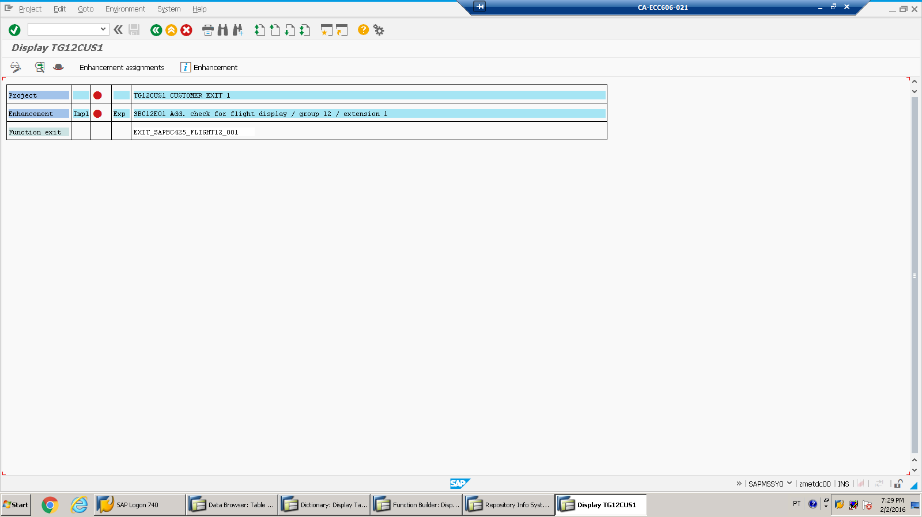

Em seguida clicar em Source Code e dar um duplo include abaixo

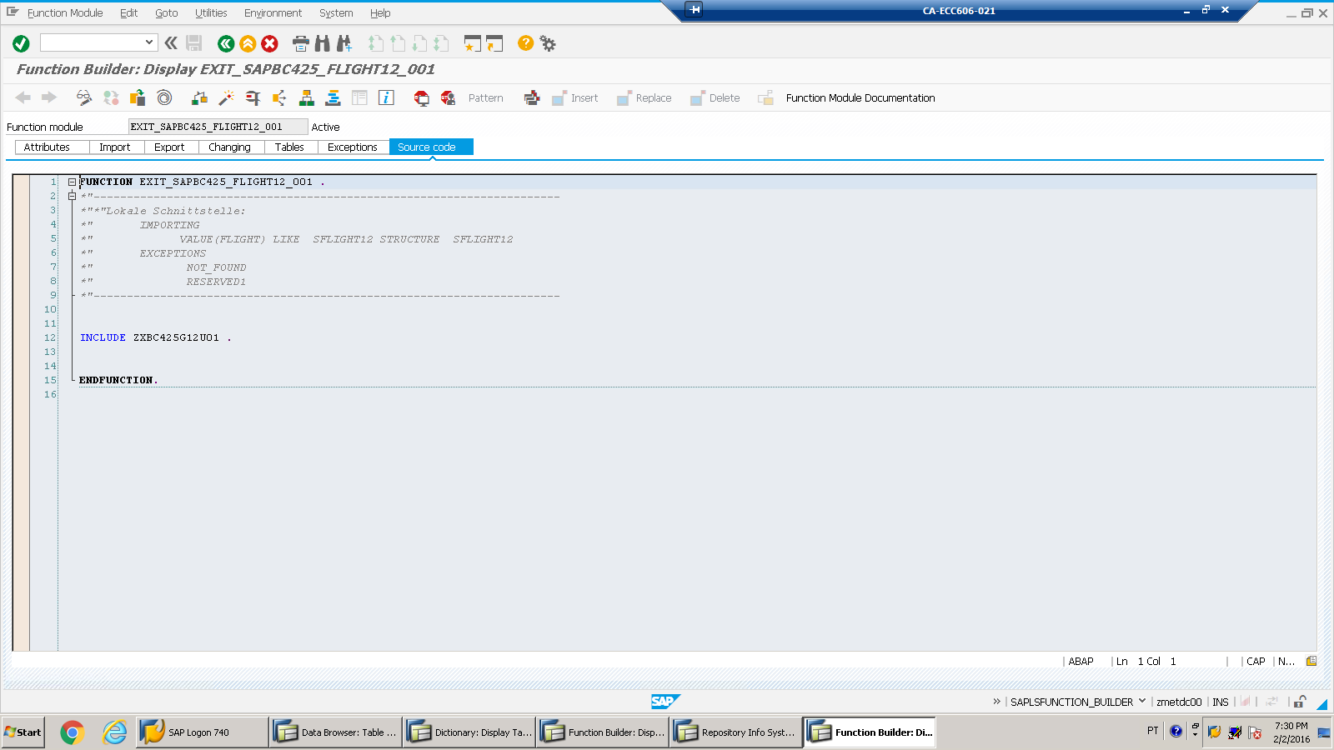

Inserir seu código customizado

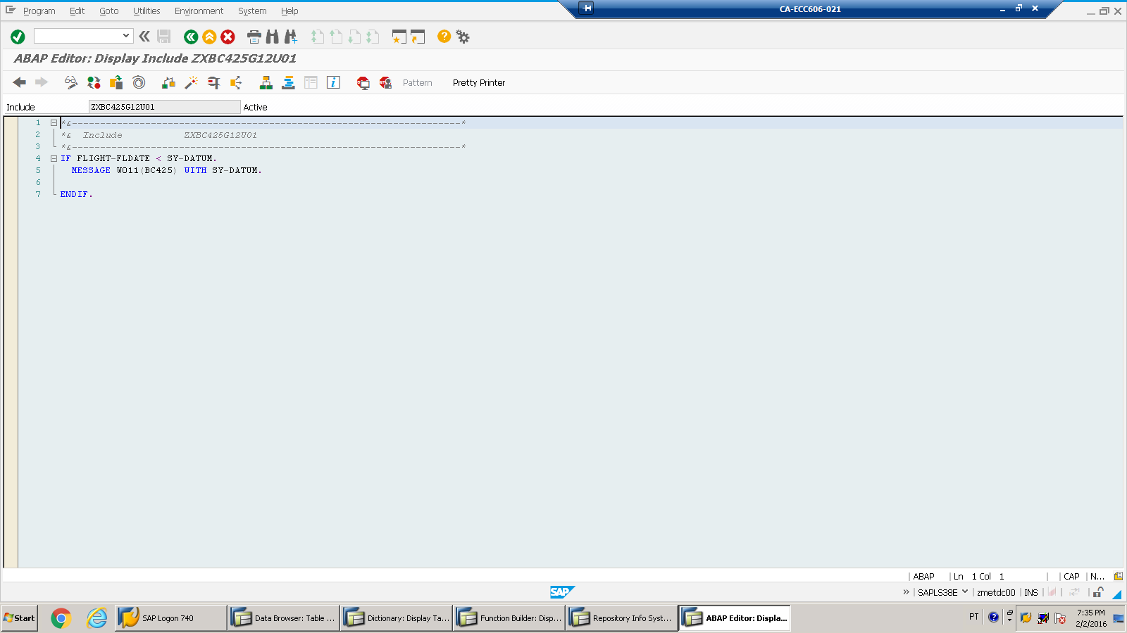

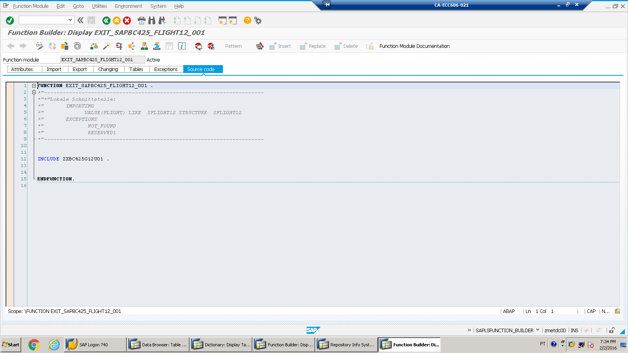

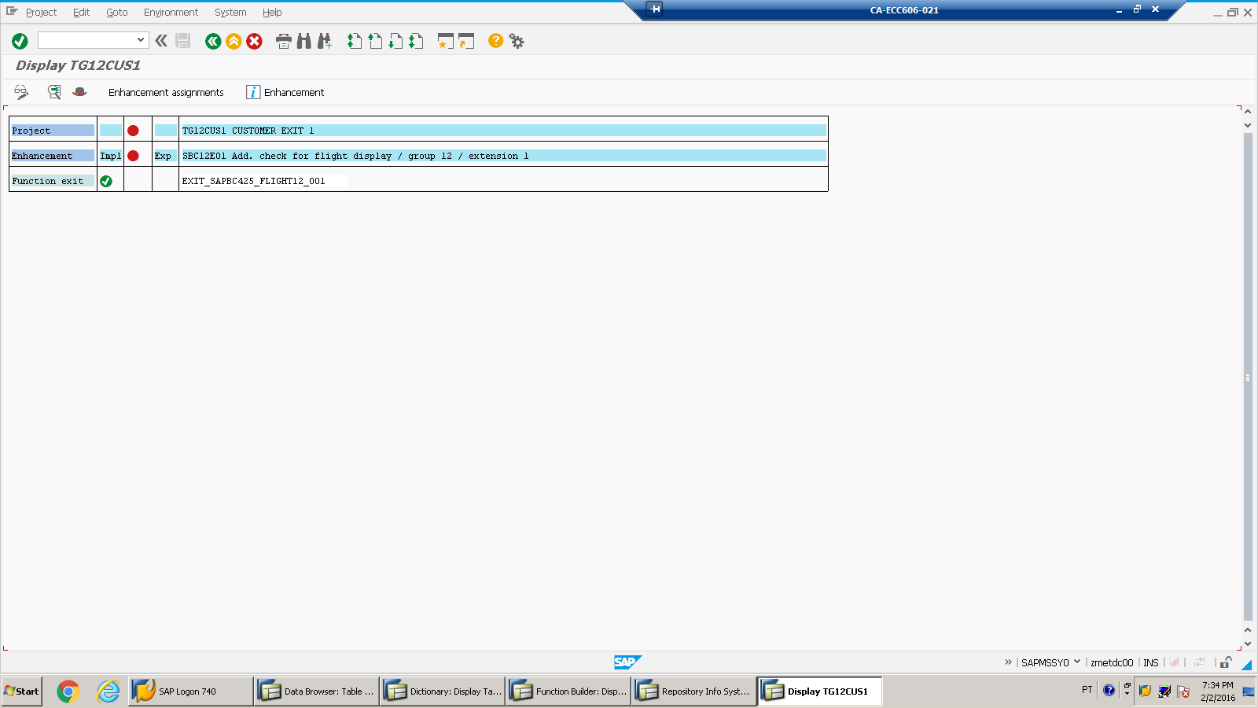

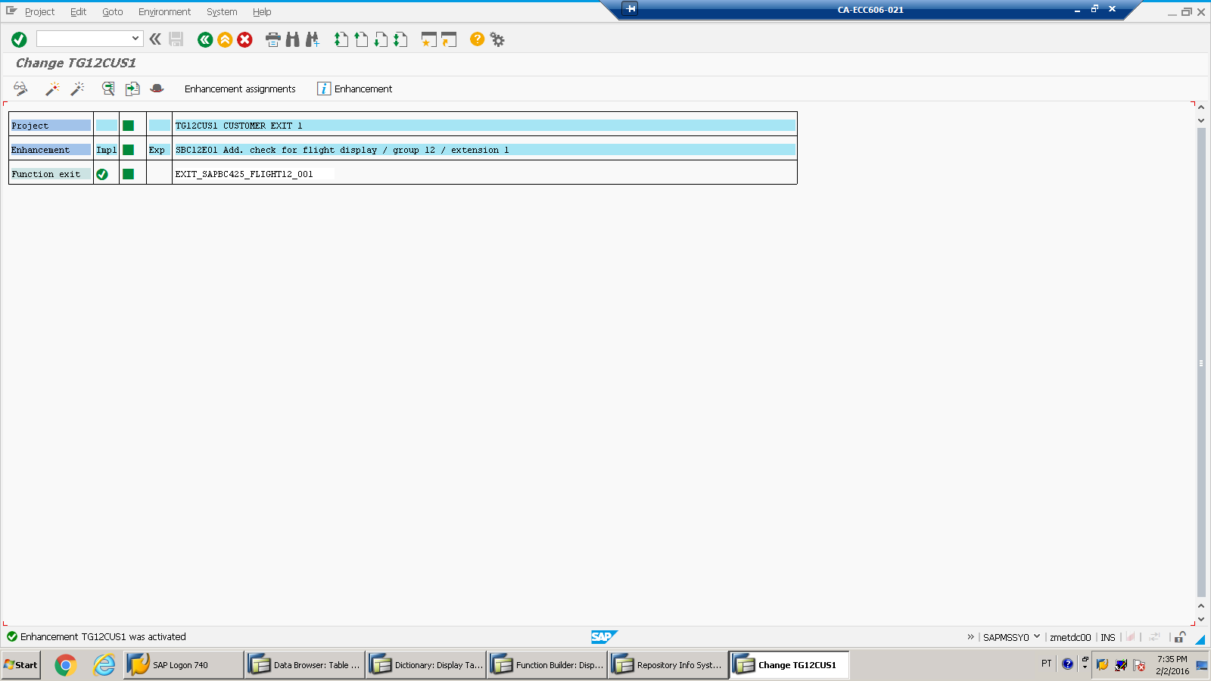

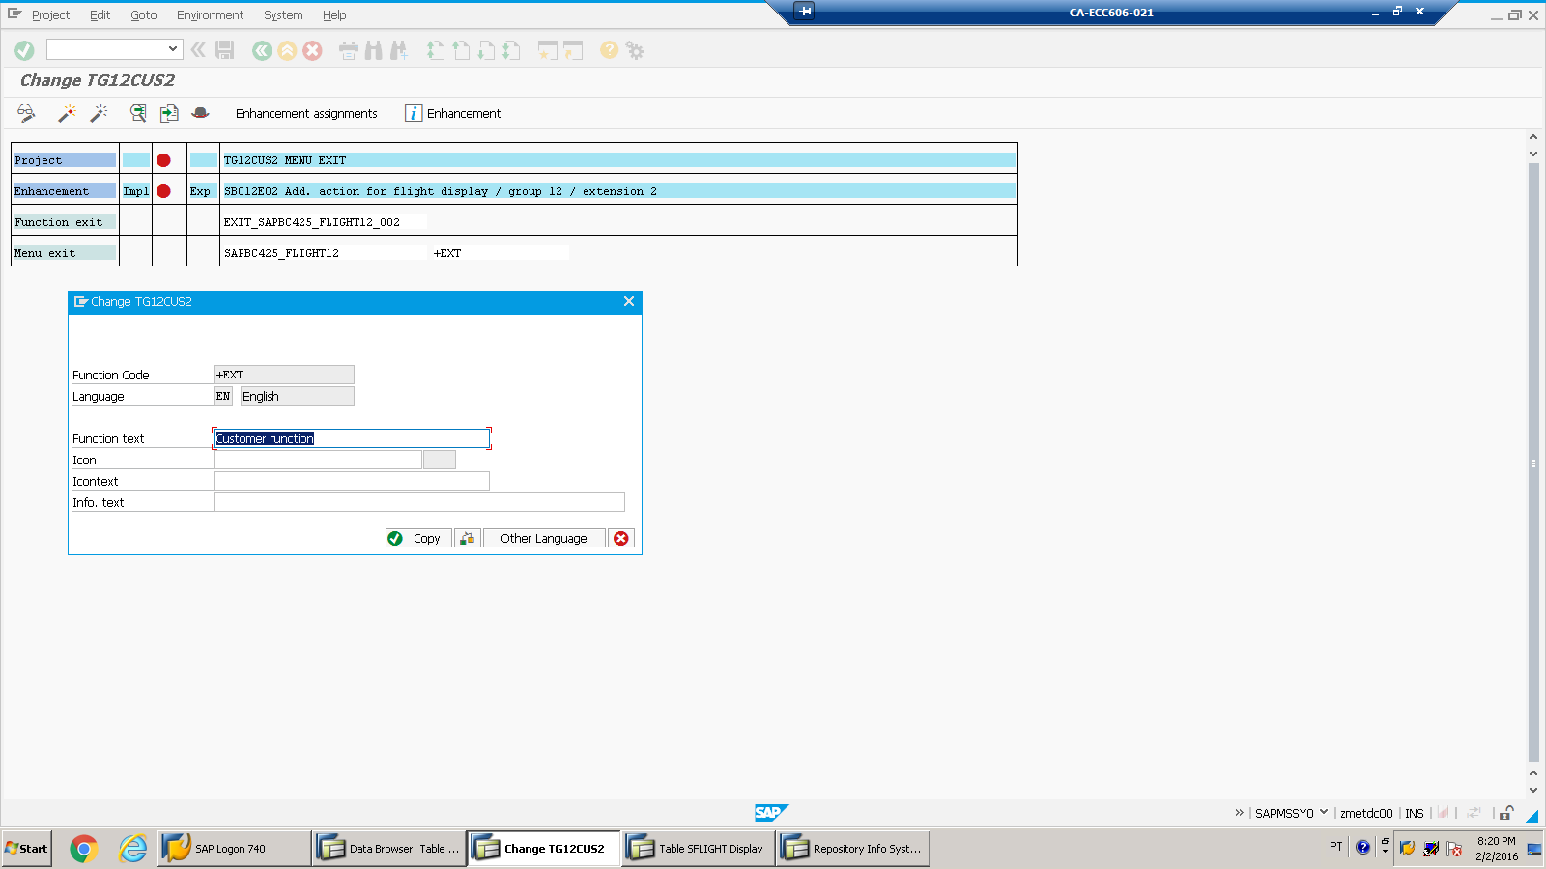

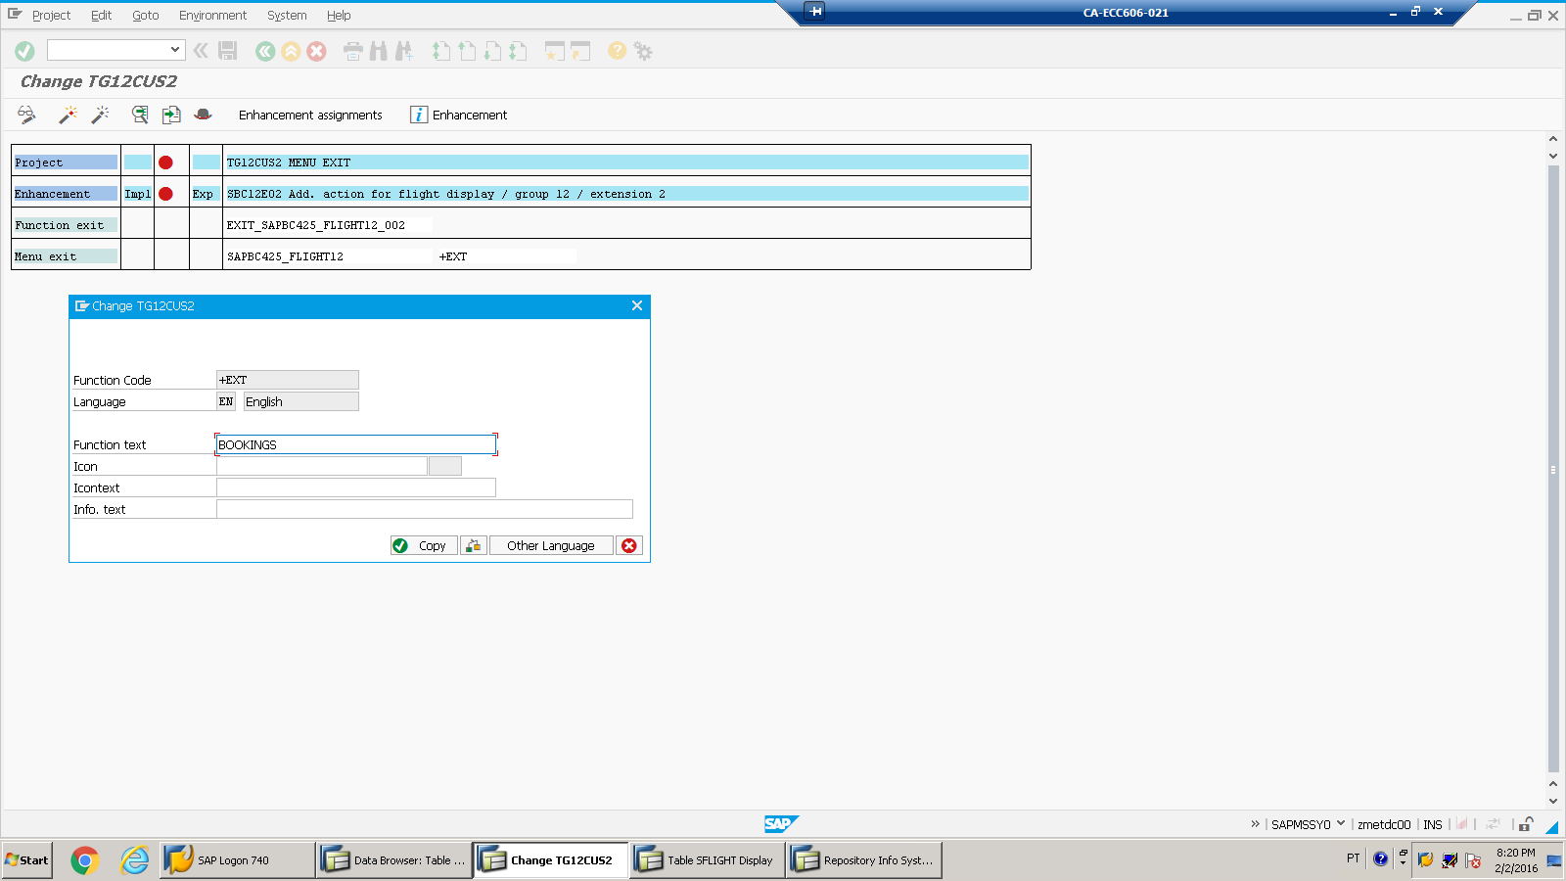

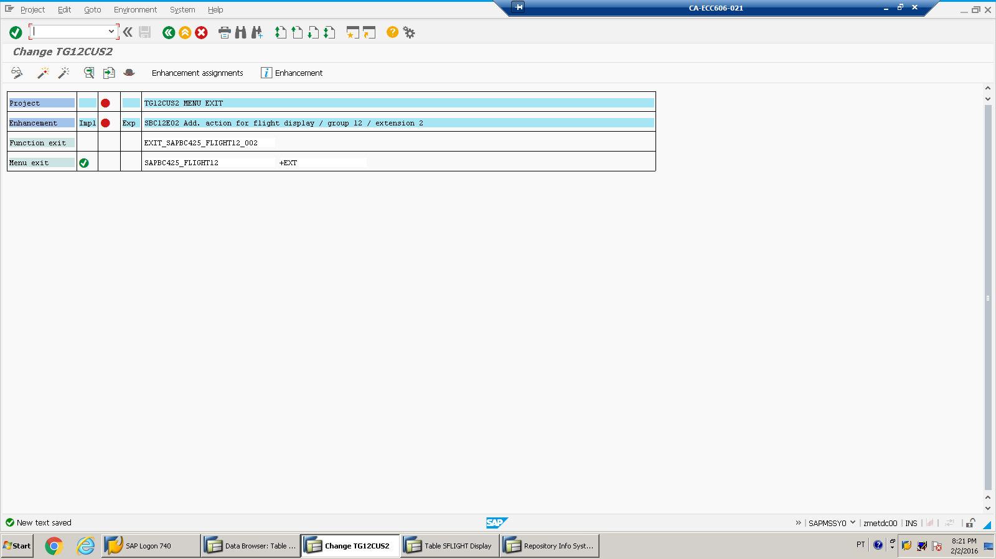

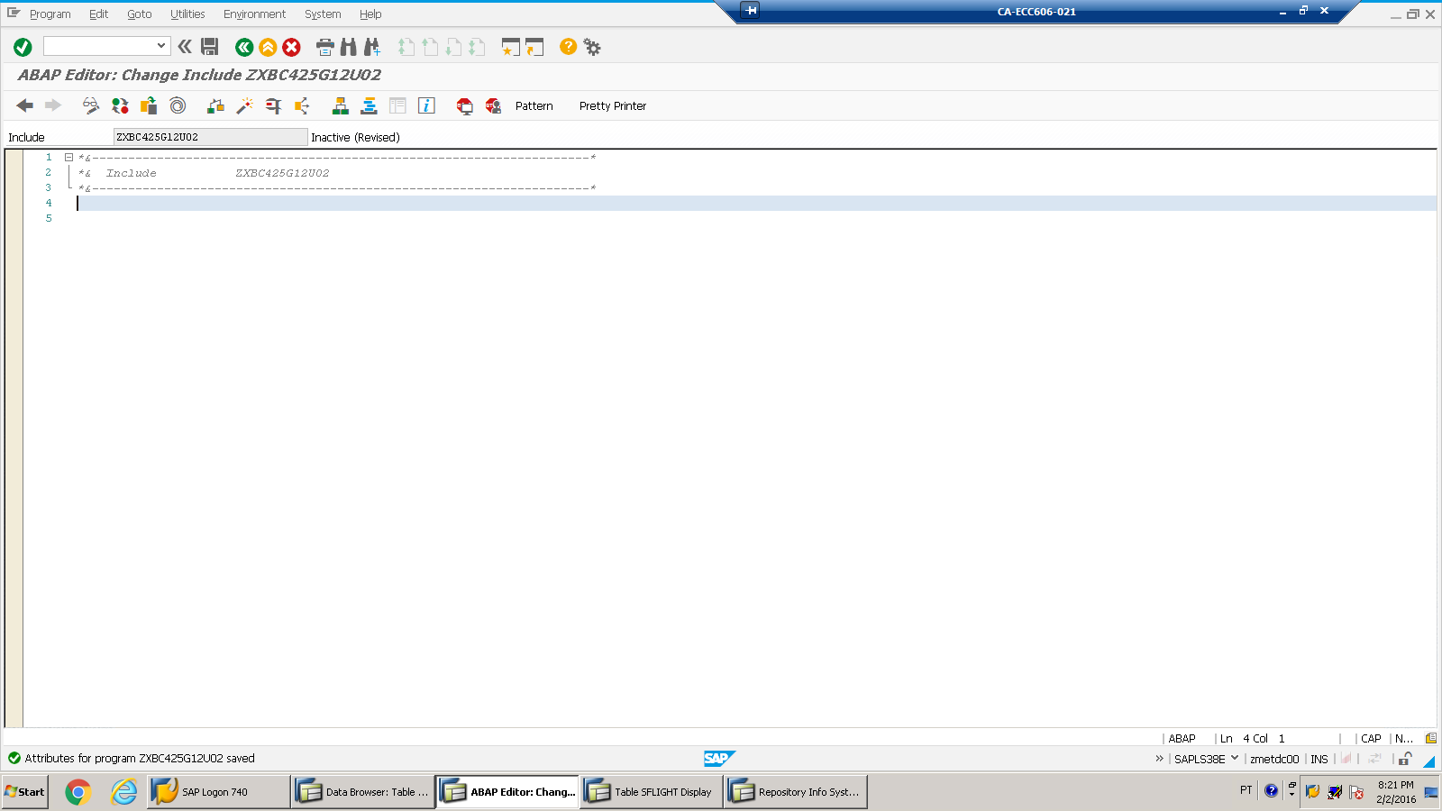

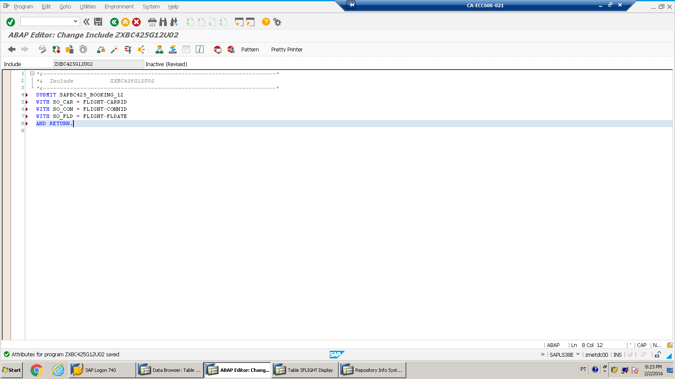

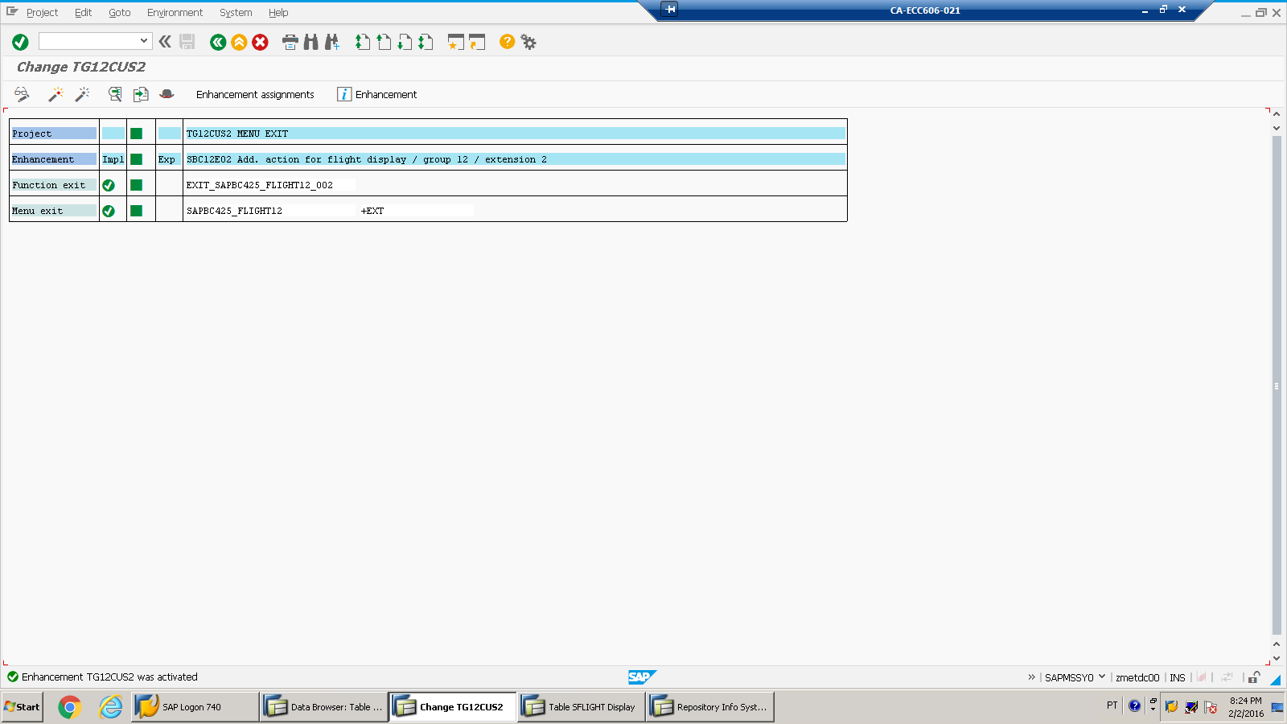

SCREEN EXIT

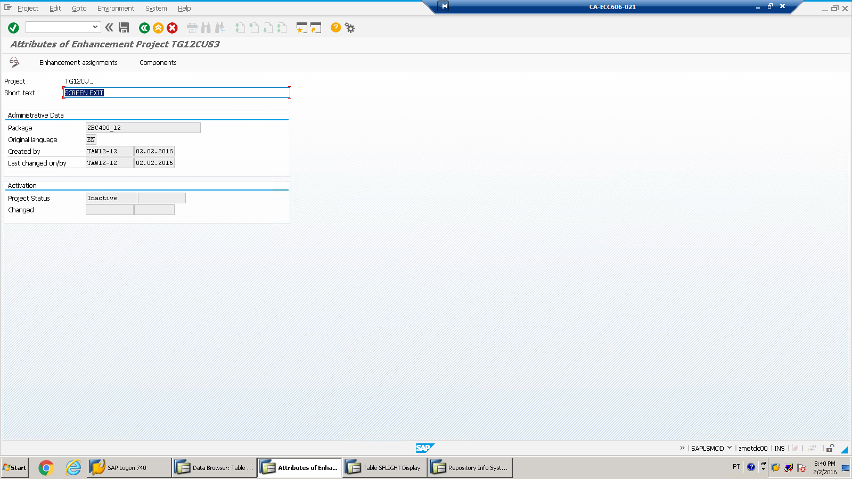

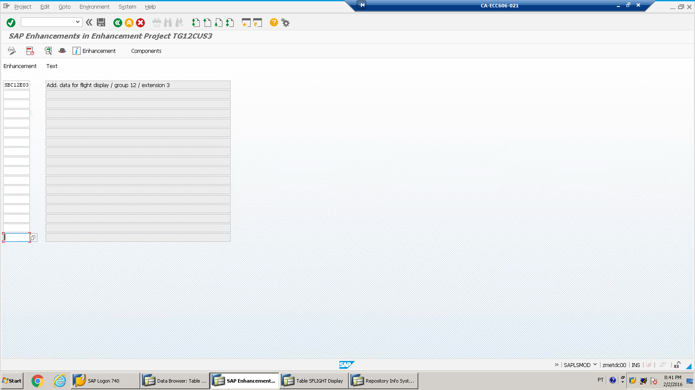

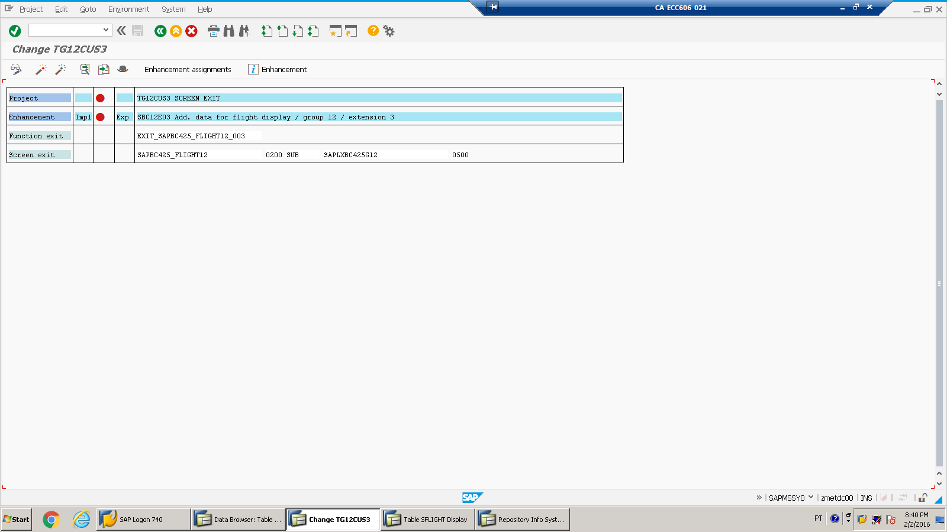

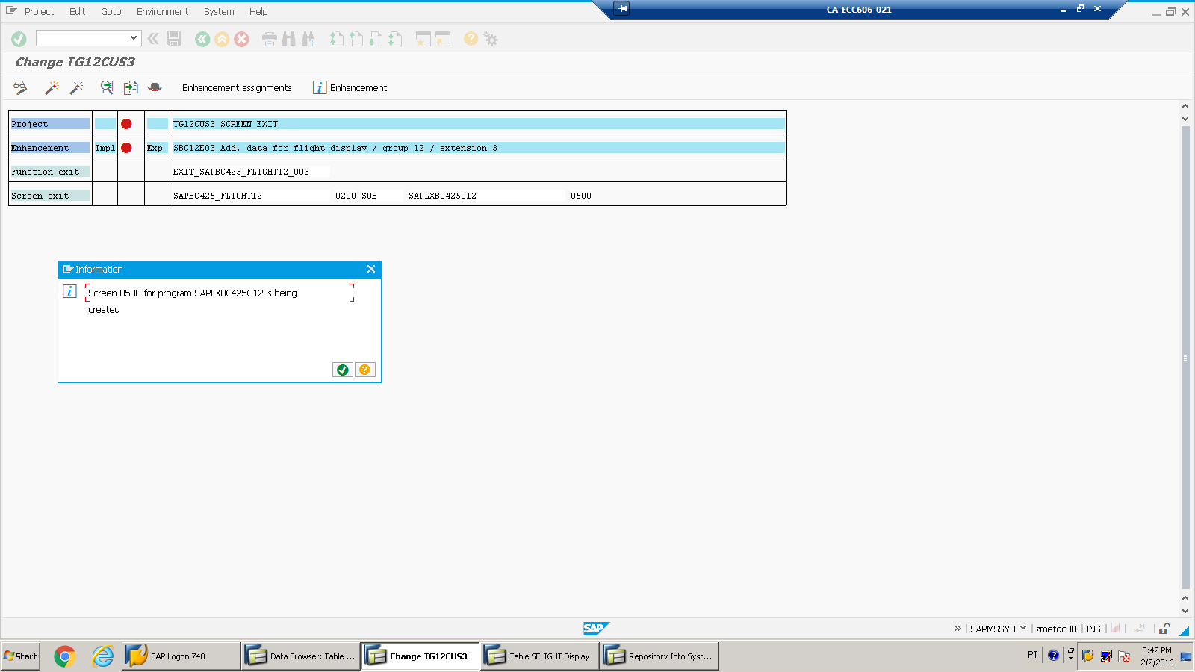

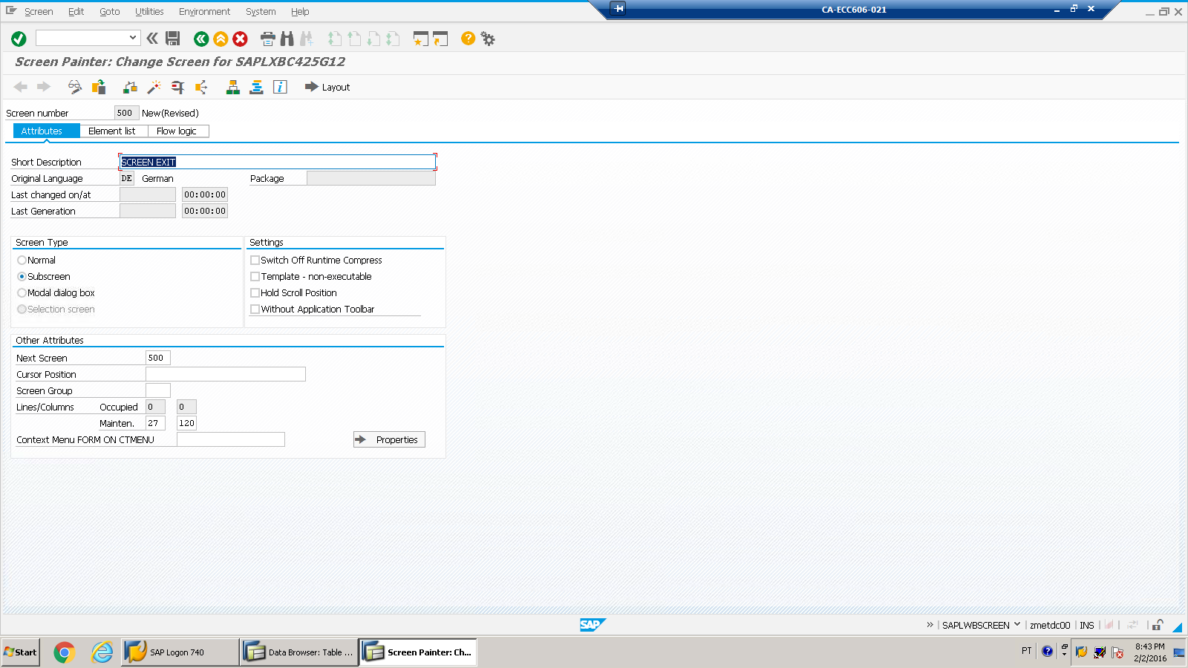

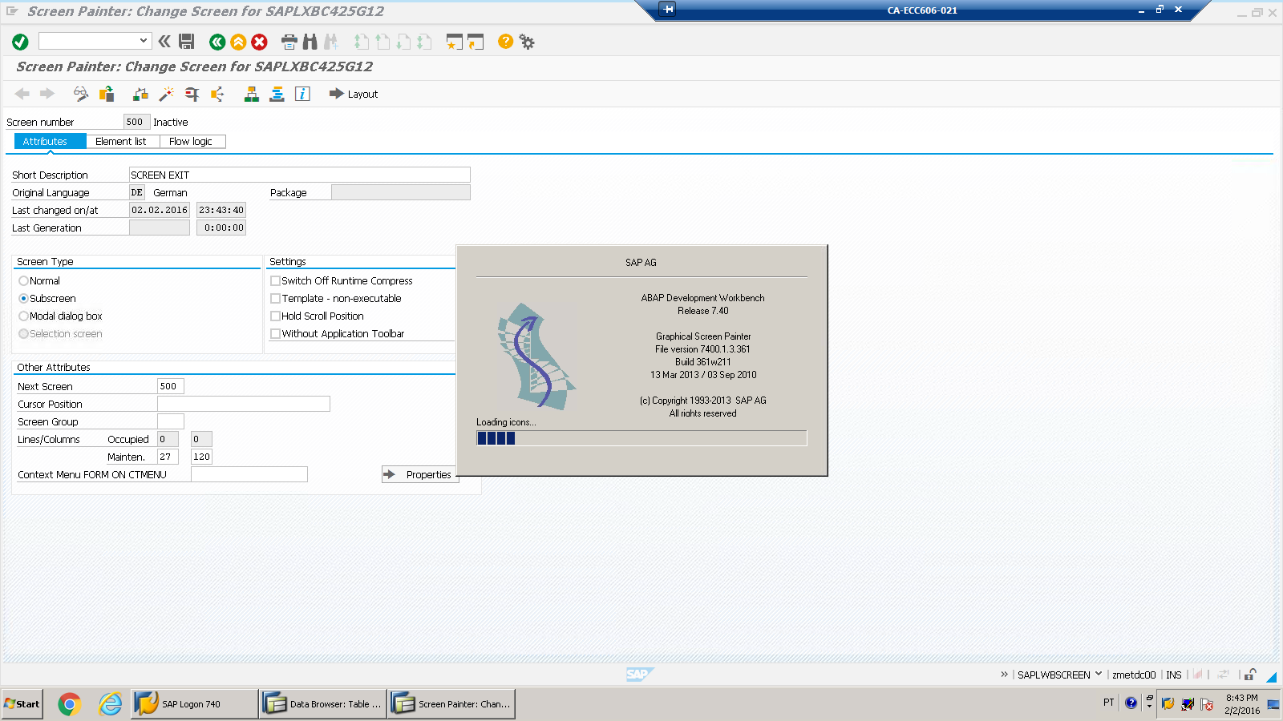

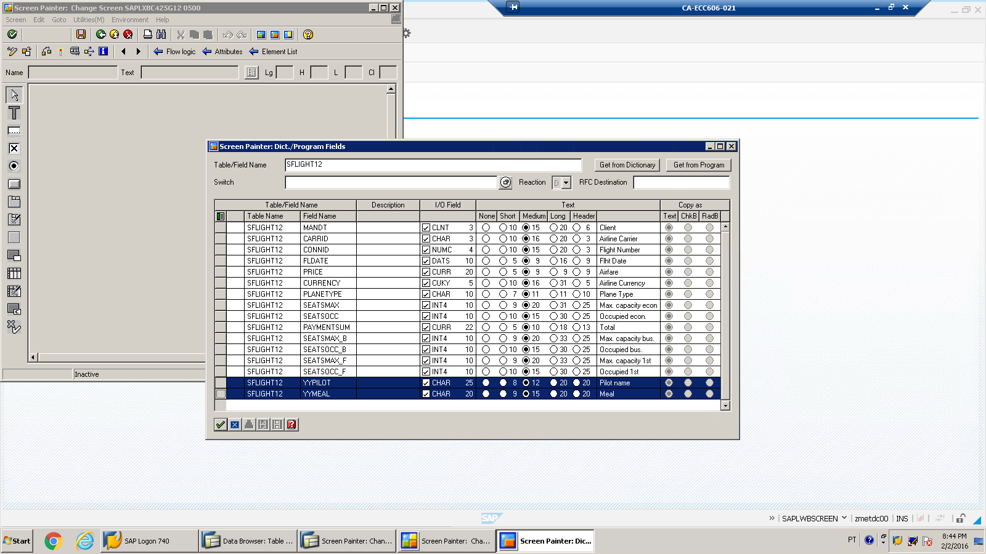

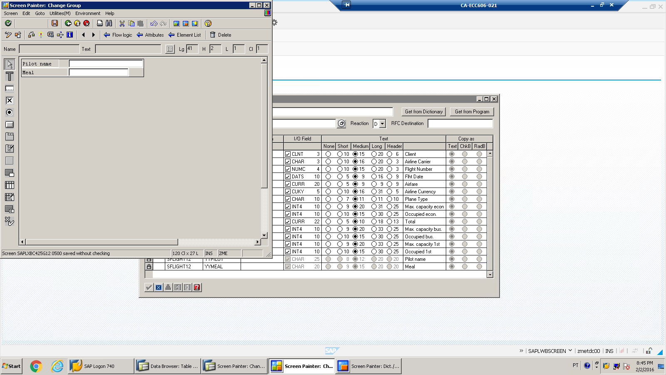

INSERIR NO INCLUDE TOP

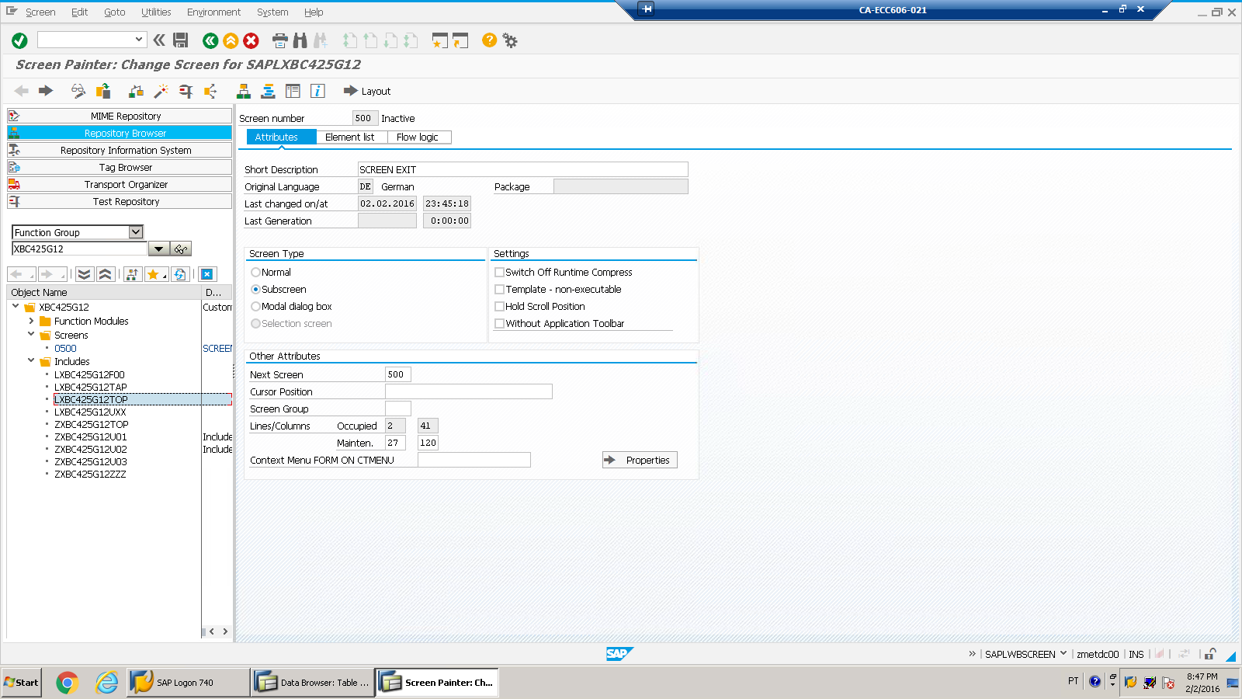

Dar um duplo no include z***top

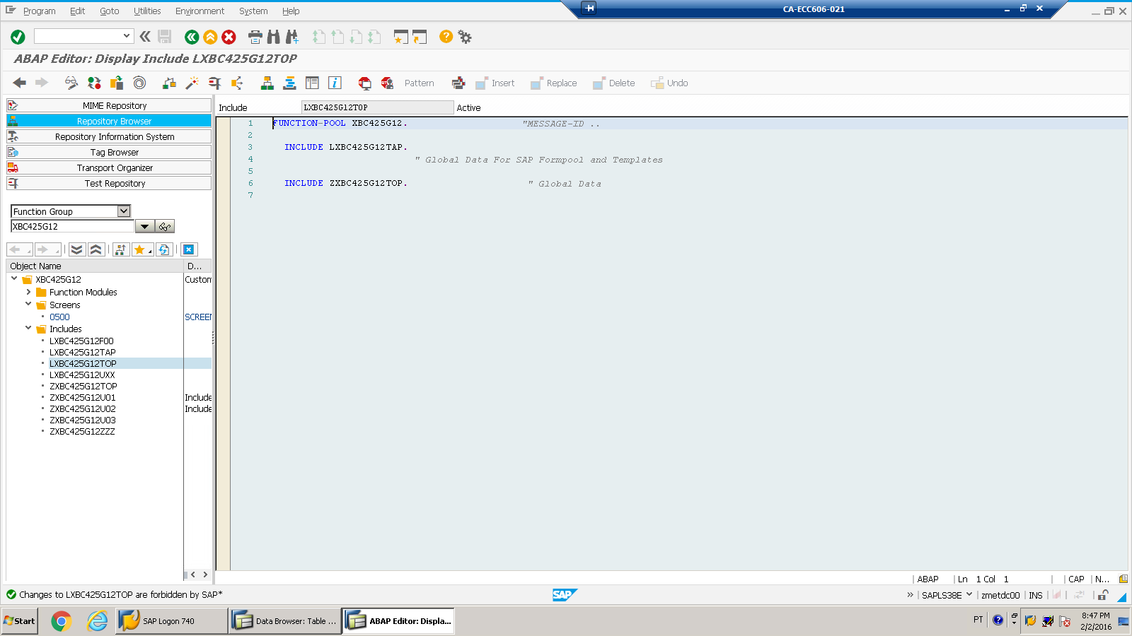

Inserir seu código customizado

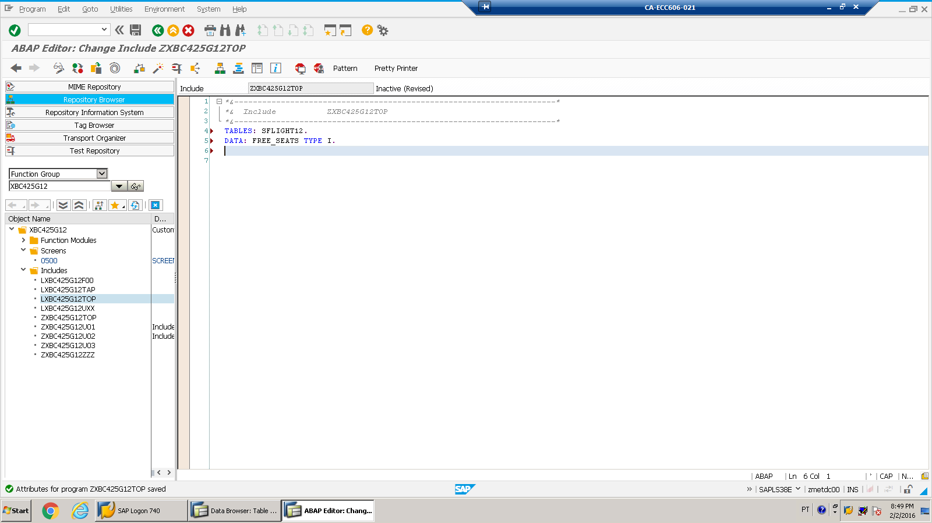

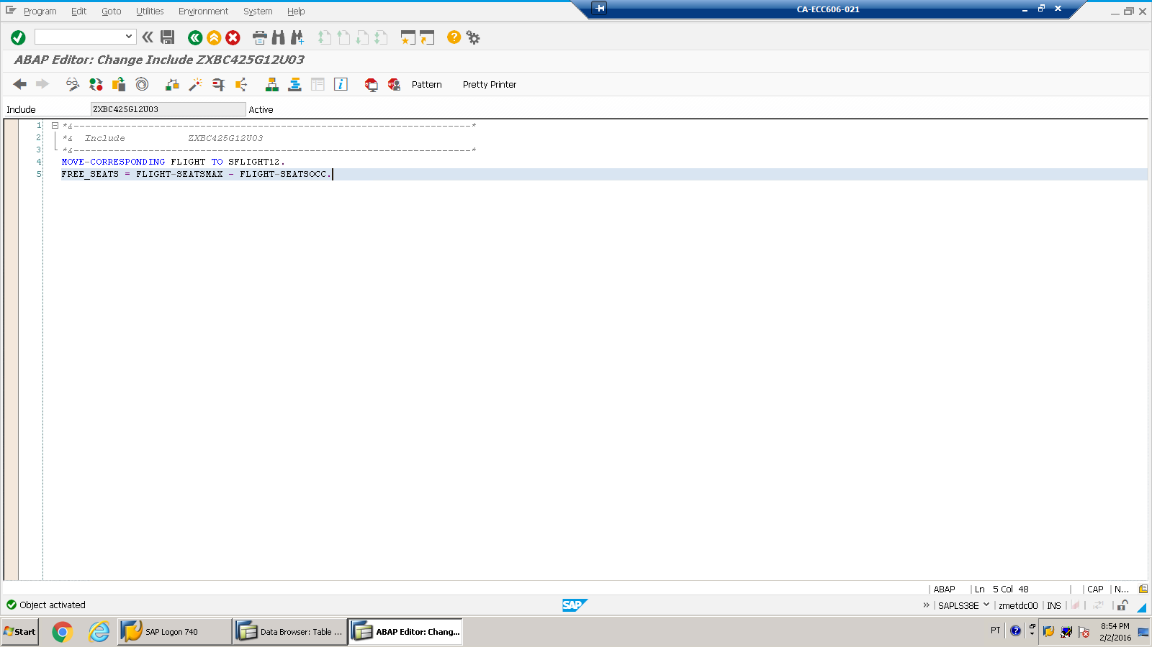

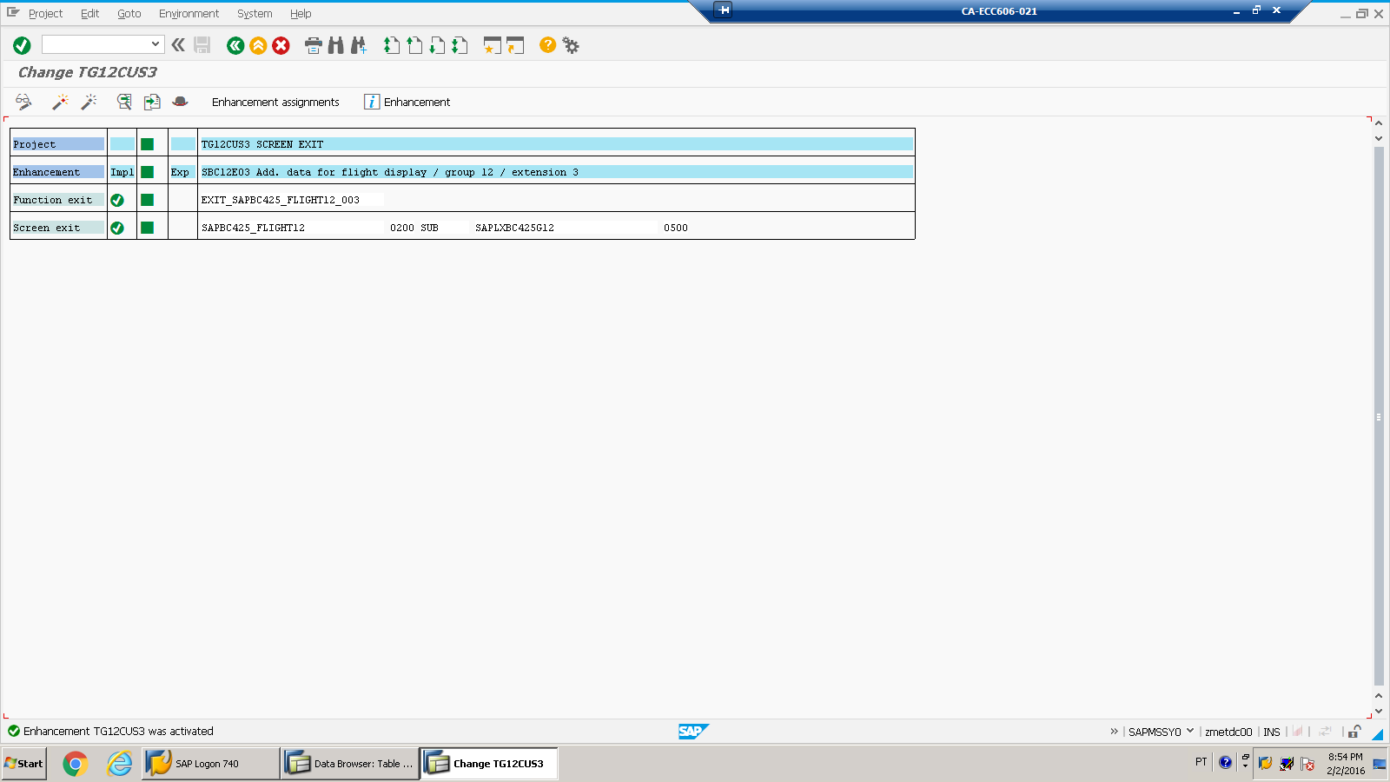

**EXITs**

Buscar na NET um programa que busca as exits para você querido programador.

**BADI**

Toda implantação de BADI (nova ou velha) é feita na transação SE19.

Formas de procurar BADI: transações SE81 e SE84 página 189 ultima apostila.

**BADI**

Clicar no binoculo e escrever CL_EXITHANDLER e escolher "In Main Program".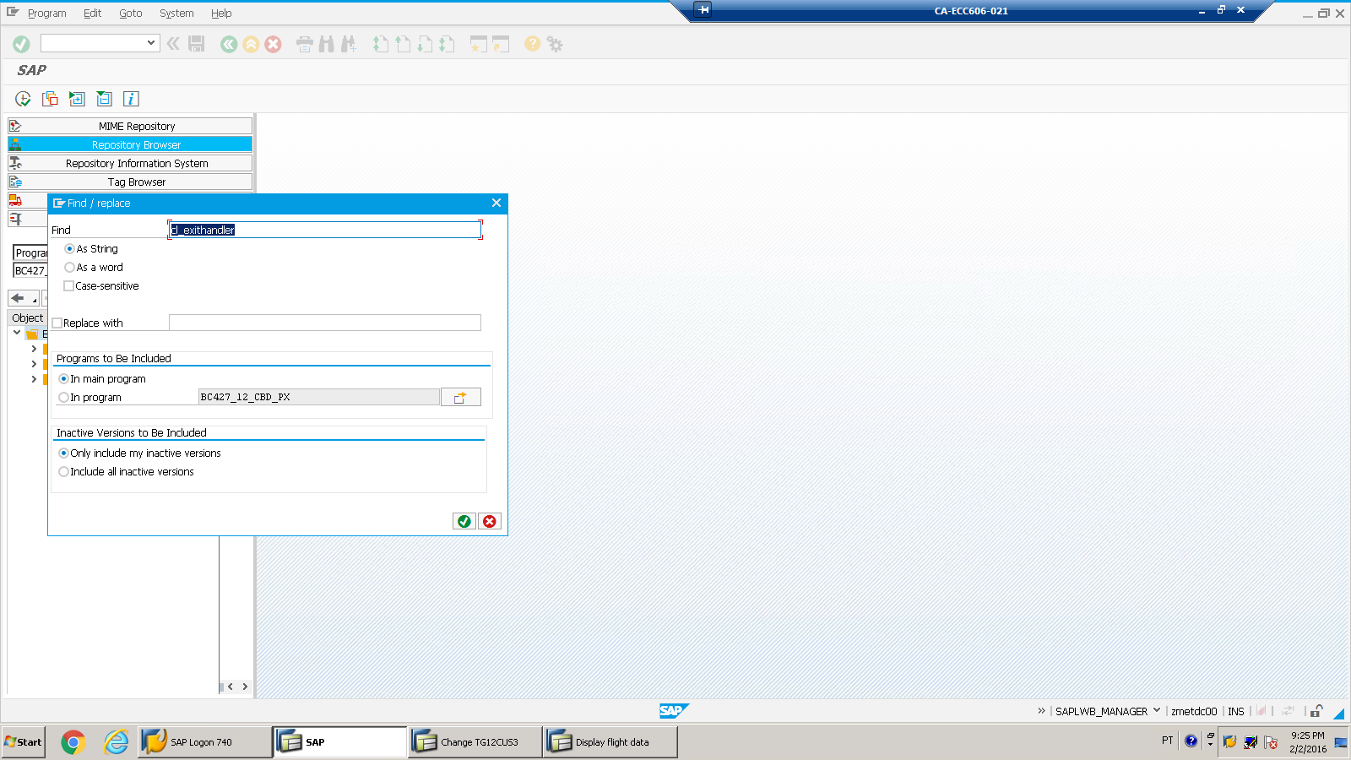

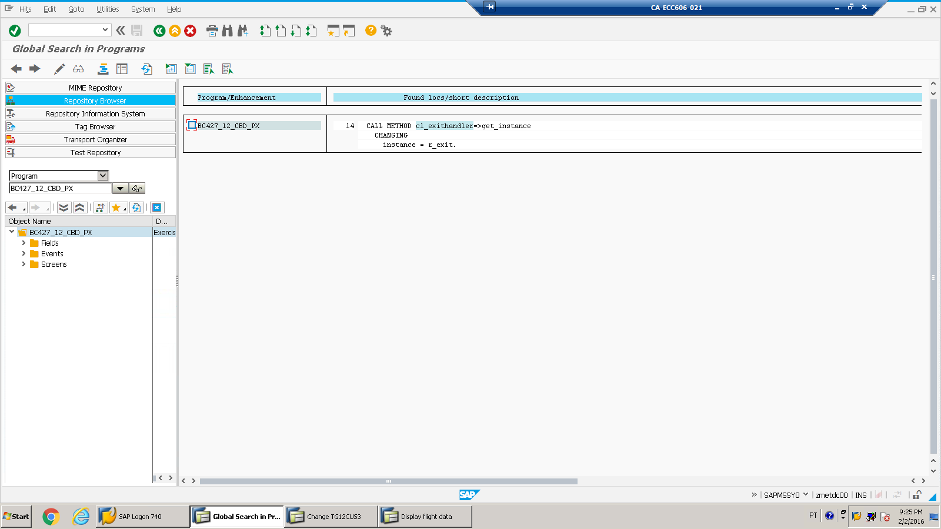

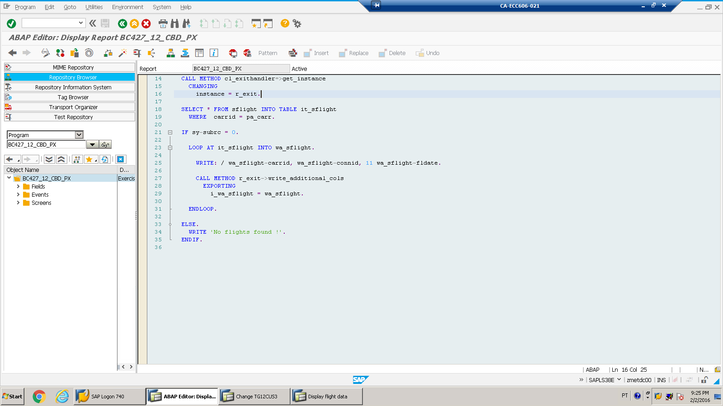

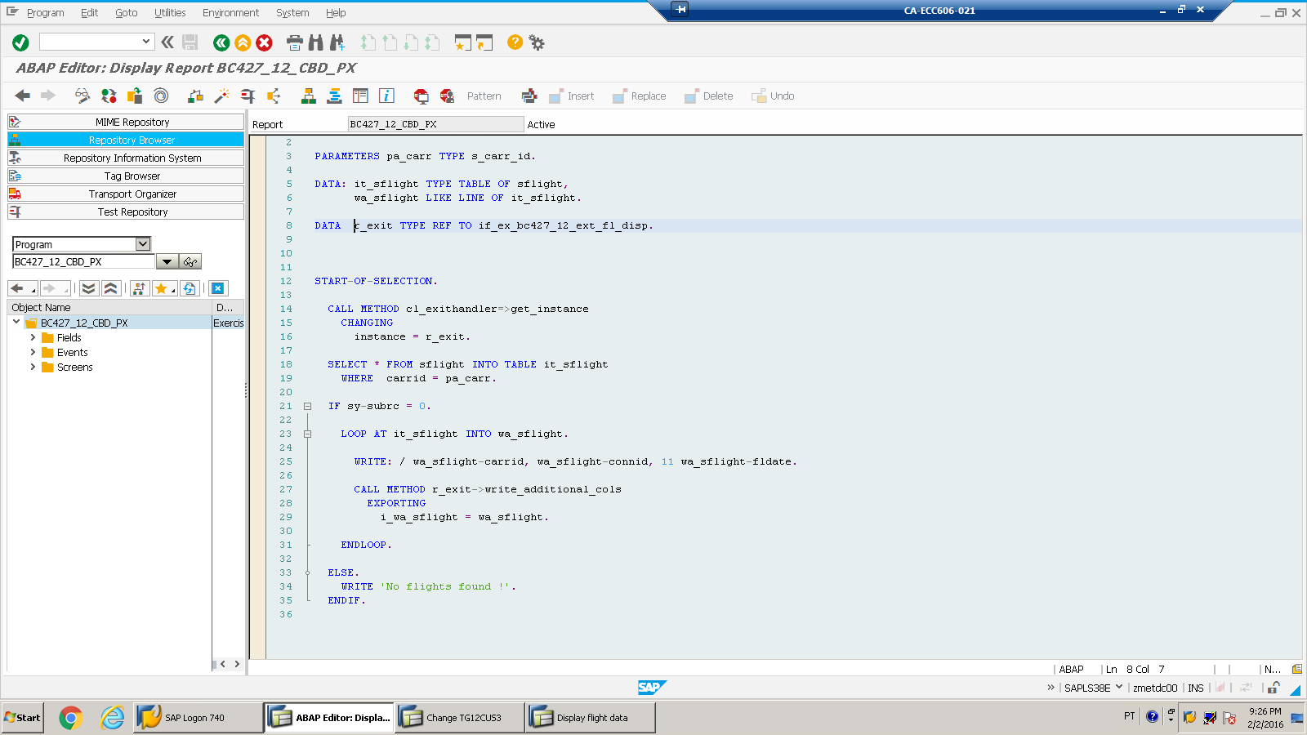

Transação SE19

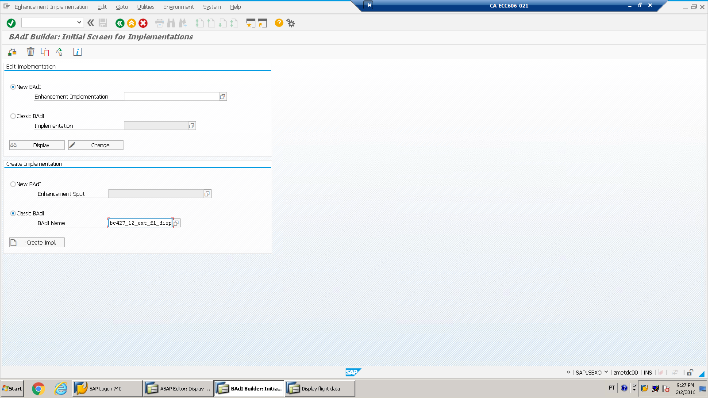

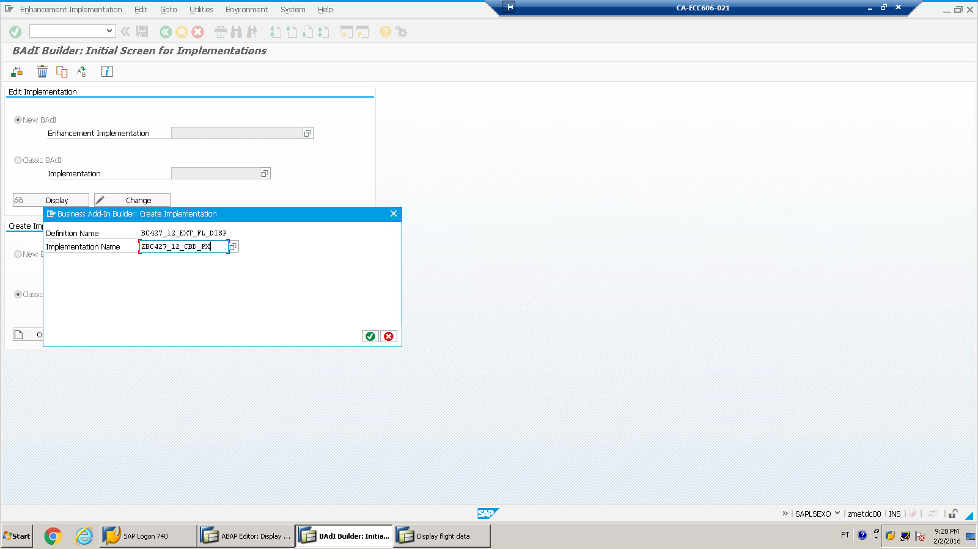

Na BADI abaixo só tem um método mas pode ser que existam mais em outras BADIs.

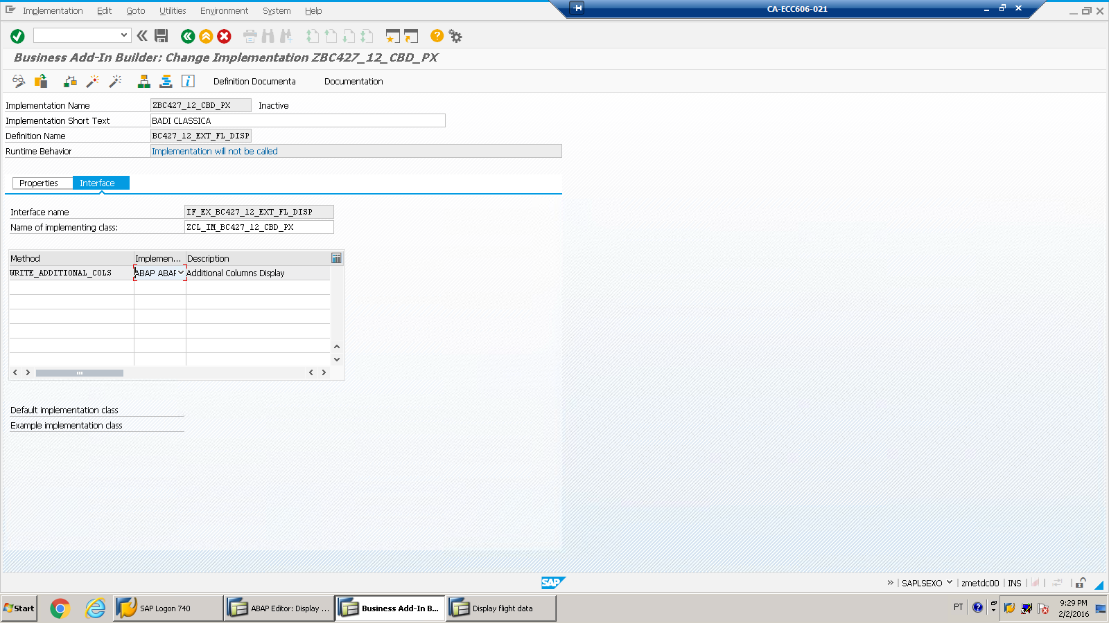

clicar em signature para ver os parametros do programa.

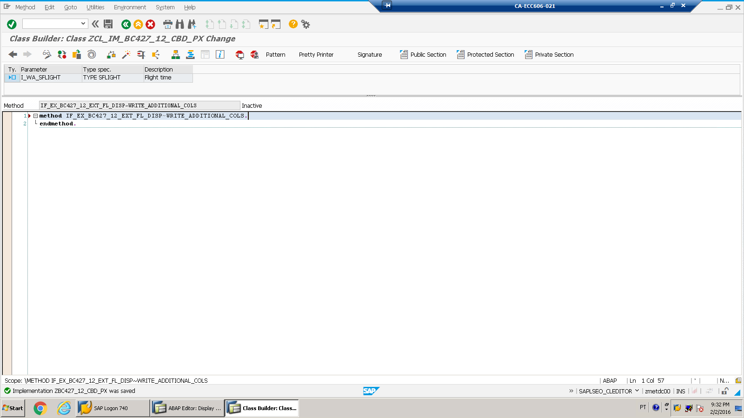

O Currency em azul é para formatar a moeda e em seguida imprimir a moeda (por isso que esta cheio de currency).

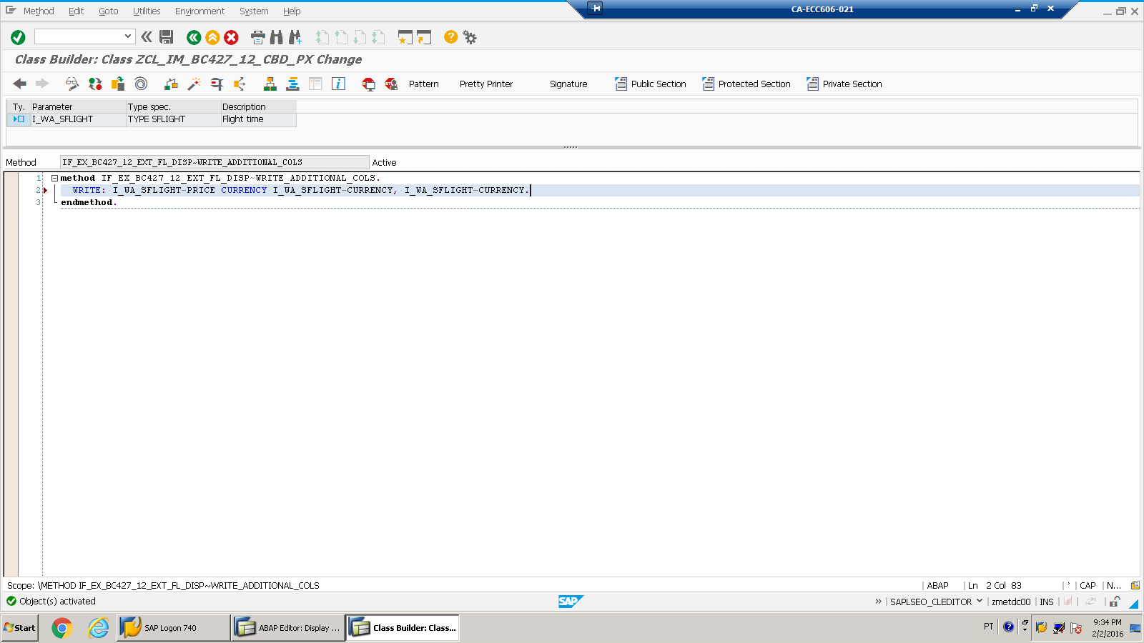

"A SAP não vende software ela vende processo"

**Mudança / Alteração de Programa - Log Modification**

Ver transação SE95

**Modificações / Atualizações feitas pela SAP**

Podem ser vistas na transação SPAU e SPDD e podem ser aceitas ou não, alteradas ou não, status das notas SAP, etc.

Vale a pena dar uma olhada.

**Exemplo Web Dynpro - User Interface**

Checar programa web dynpro WDR_TEST_UI_ELEMENTS na transação SE80:

ir em Web Dynpro Comp. / Intf e inserir programa acima

**Metodos Webdynpro**

Após duplo clique no metodo WDDOINIT foi criado o metodo abaixo clicando no wizard de código (em vermelho) em SET -> Context -> City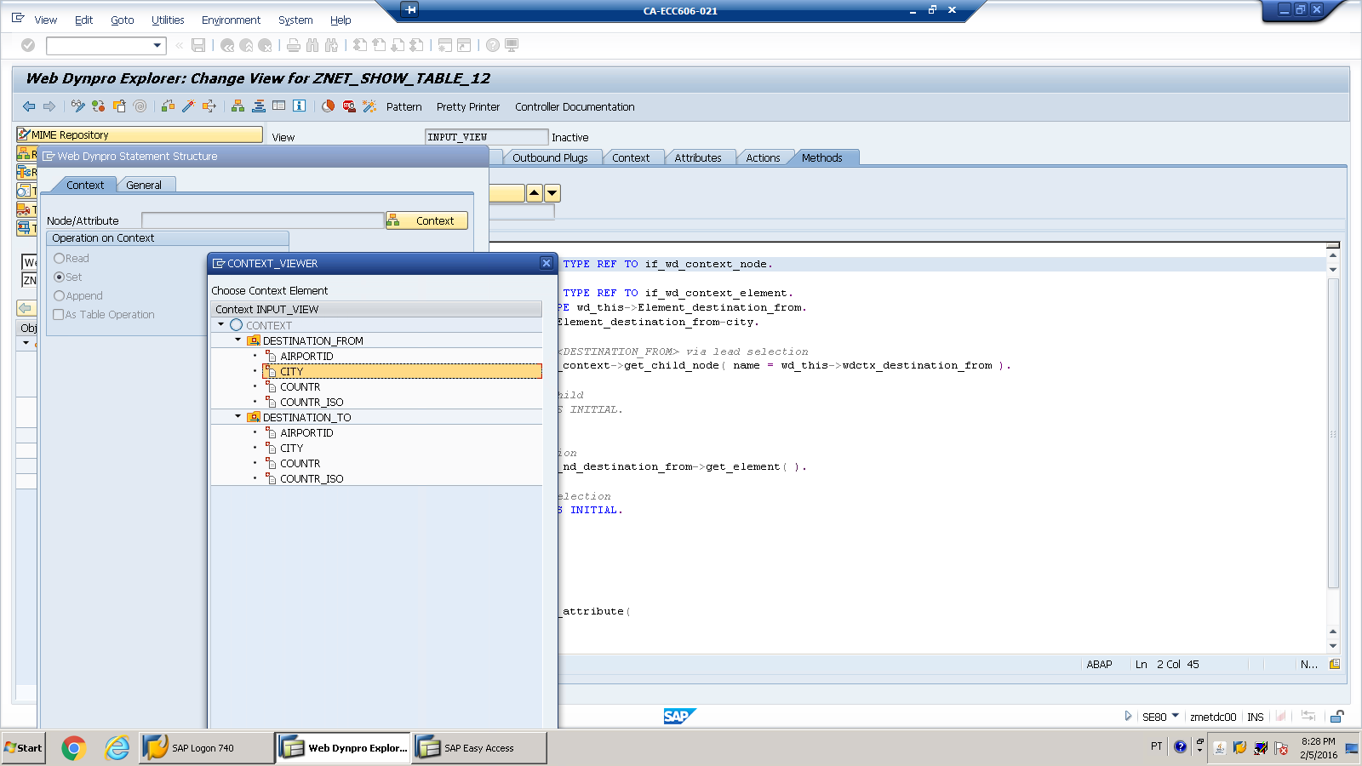

E assim criou todo o código abaixo. Um duplo clique no código em destaque leva para uma lista de interfaces.

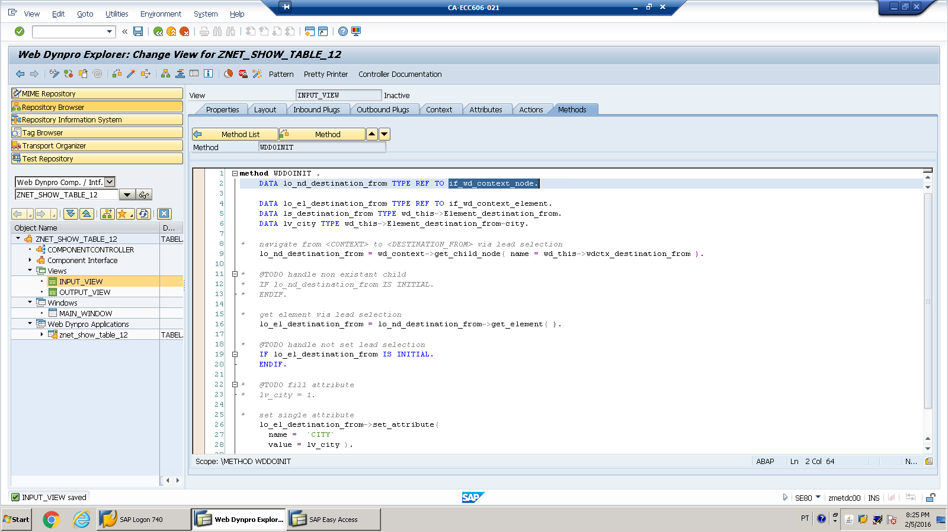Lista de Interfaces

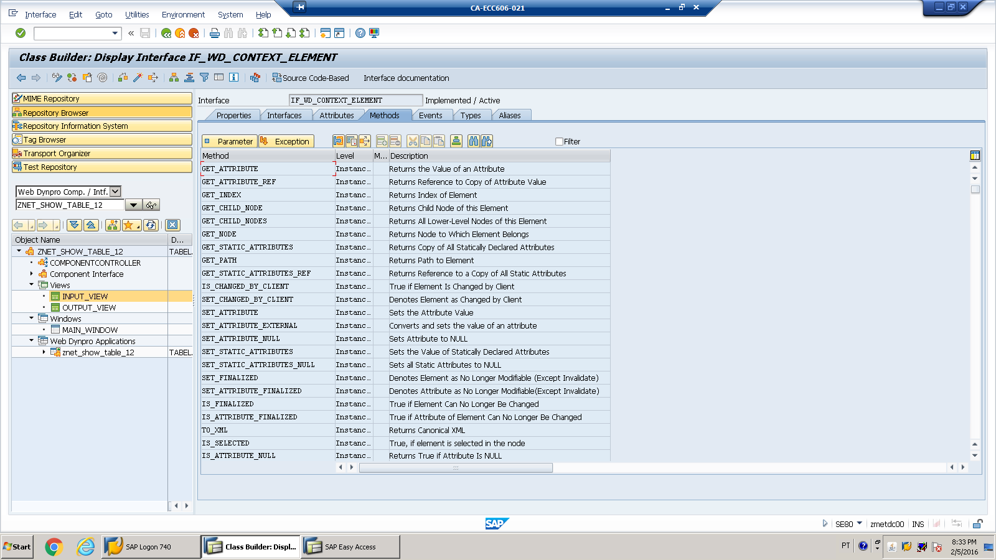

**EXTRA**

Criar pacote novo ZEXTRA_12

Criar grupo de função ZGF_SELECT -> Acessar as tabelas SPFLI e SFLIGHT

onde o IMPORTING = campos chave da tabela

E EXPORTING -> linha da tabela

________________________________

Criar report com WRITE da tabela SFLIGHT (com eventos start-of-selection, etc)

________________________________

Criar report ALV da tabela SBOOK (com eventos start-of-selection, etc)

________________________________

Module Pool com tabstrip

CARRID / CONNID / FLDATE e 2 abas de tabstrip (SFLIGHT e SAPLANE)

**Transação DWDM**

Parecida com a ABAPDOCU e tem diversos exemplos de programas SAP.

**Status Bar / Barra de Status**

Copiar a barra de status do programa SAPLSLVC_FULLSCREEN e seu status STANDARD_FULLSCREEN na transação SE41 e depois teclar em Status (no programa fica como SET PF-STATUS 'STANDARD_FULLSCREEN'.)

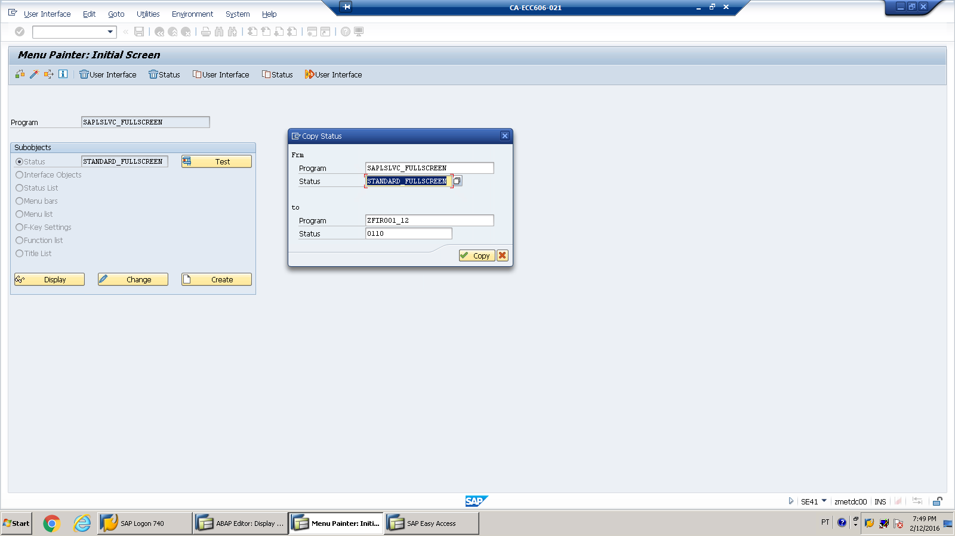

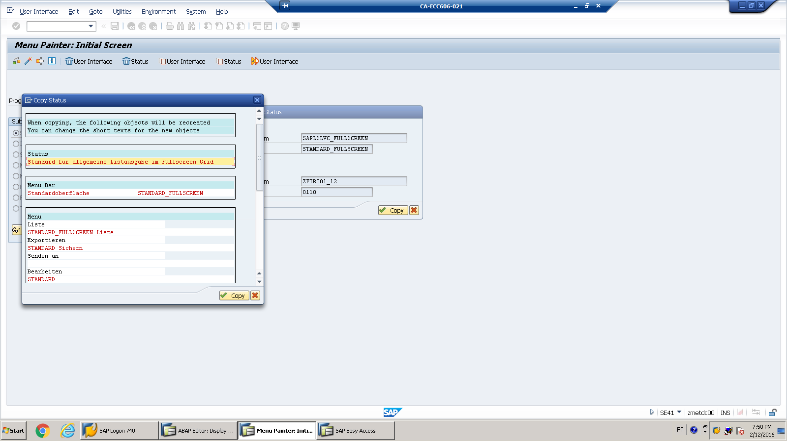

**Migração de Dados Bancários**

**Transação BAUP**

Ver Help (clicar letra i). A SAP já disponibiliza um programa de migração de dados bancários que é a transação BAUP. Há também o grupo de módulo de função BAUP que tem diversos módulos de função somente para a migração de dados bancários.

**Programa ZSAPLINK**

Programa de backup de programa -> primeiro cria-se um novo nugget

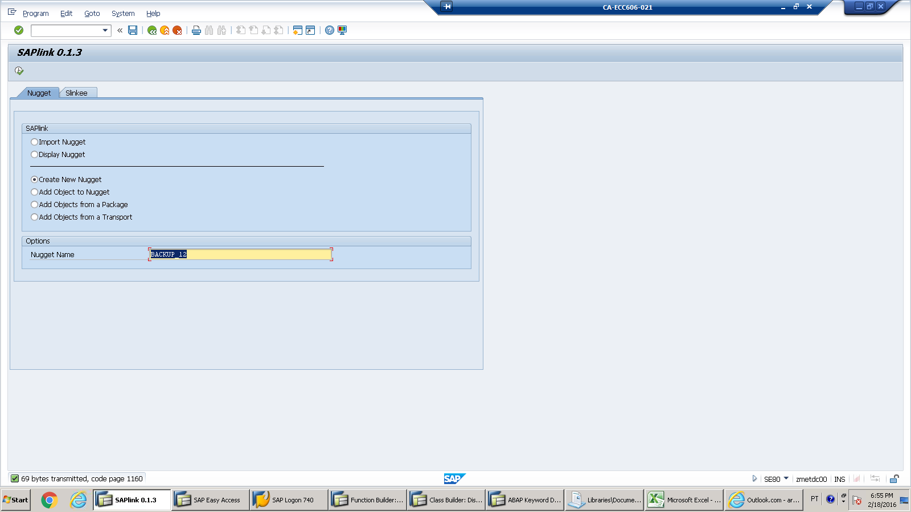

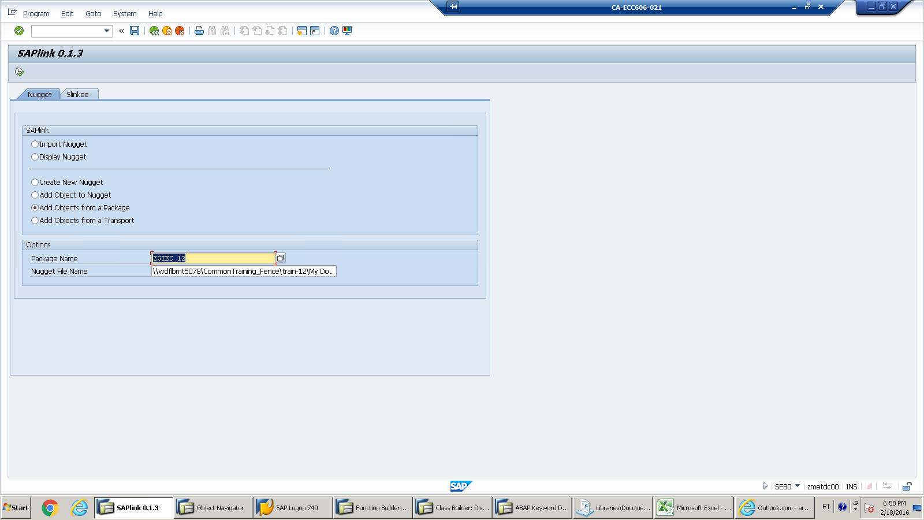

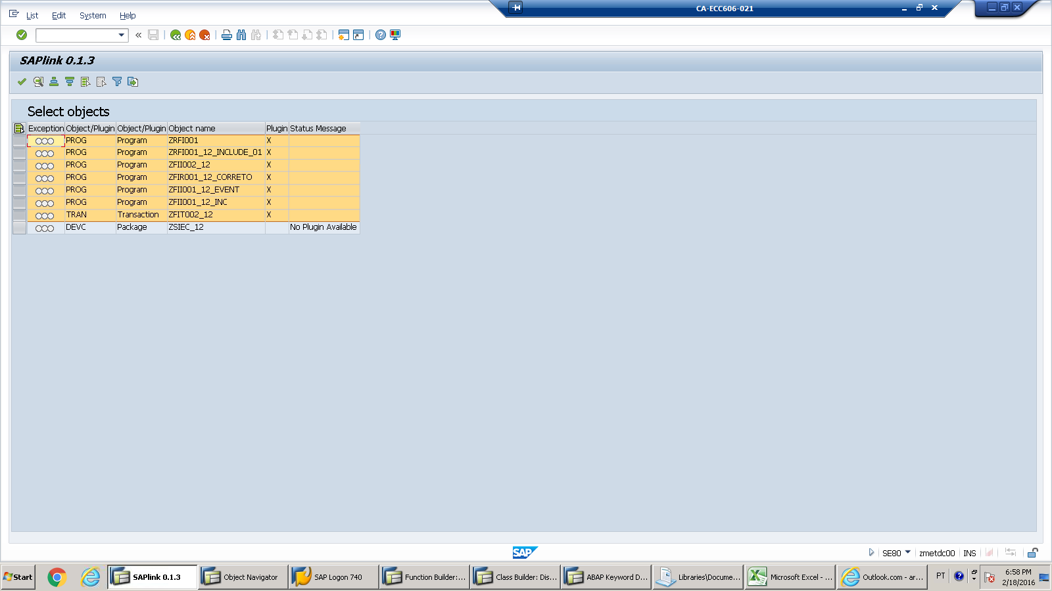

**Help ABAP**

Quando estiver na SE80 escrevendo um programa, pode-se escolher uma palavra do programa (algum statement) e clicar em F1 e abrirá o Help abaixo. Acho mais completo que a transação ABAPDOCU

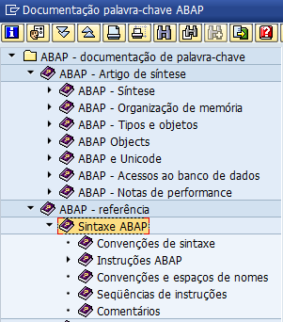

**Tabela ADIRACCESS**

Sempre que vai se alterar / criar o SAP pede uma chave de acesso e essa chave pode ser obtida através da tabela ADIRACCESS.

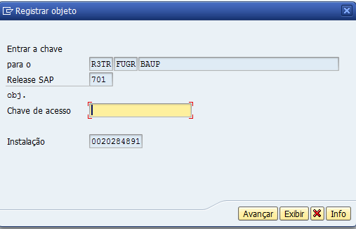

É importante estudar o funcionamento dessa tabela por que para o exemplo acima ela não funcionou.

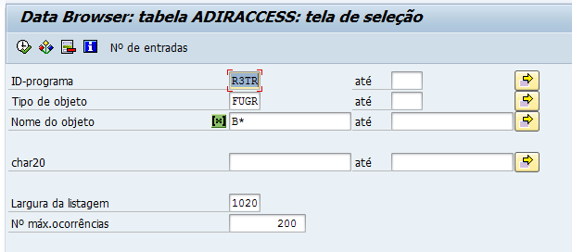

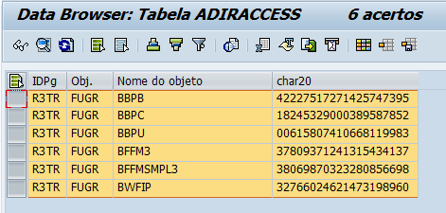

**Programa RSINCL00**

O programa acima lista outros programas coloca as linhas dos pontos do programa que são mais importantes.

Pode ser útil para verificar onde esta determinado ponto do programa, faz uma leitura mais limpa.

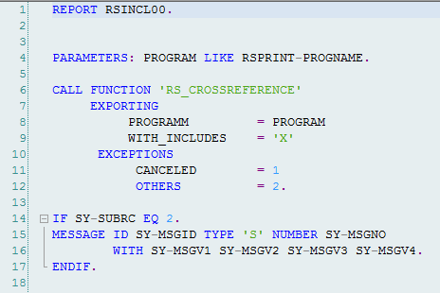

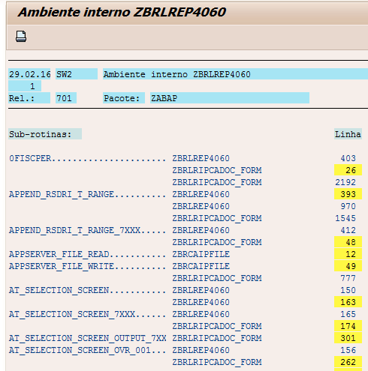

**BW – Transação RSRT**

Essa transação faz o monitoramento das queries e é sempre bom rodar ela antes por que essa transação faz uma série de consistências e é muito boa para encontrar erros. É só colocar o nome da query e executar.

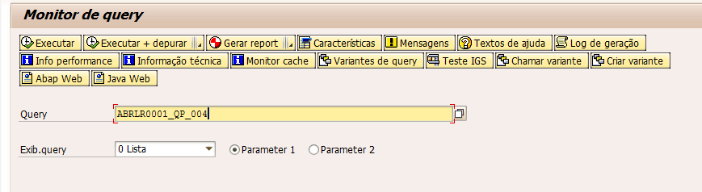

**Tabelas – Diversos Módulos**

Vale a pena conferir

<https://scn.sap.com/thread/737502>

**Inserir transação e alterar Tabela para modificação em Produção**

Ir na transação SE93 e fazer como abaixo

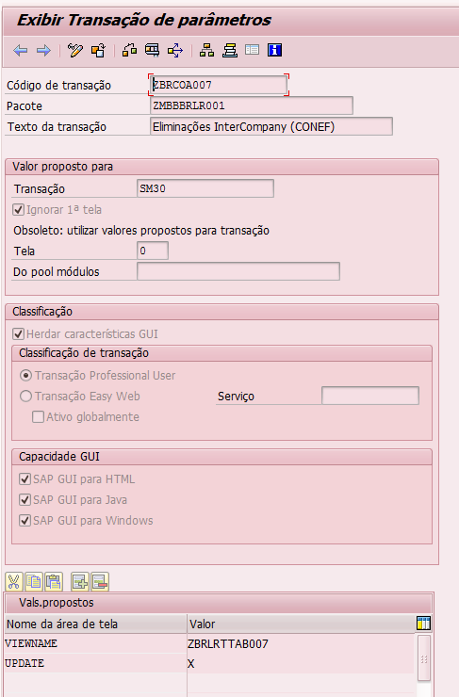

Na transação SE11 fazer o seguinte

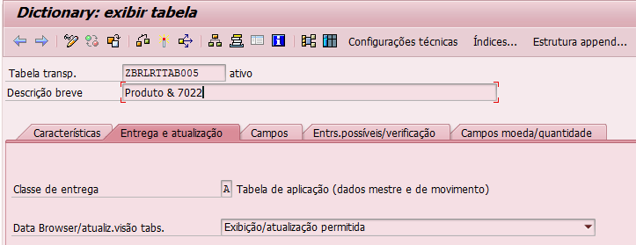

Em seguida

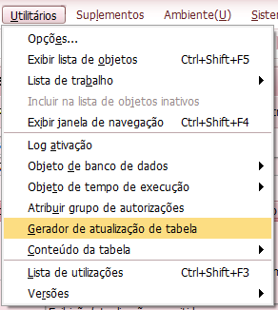

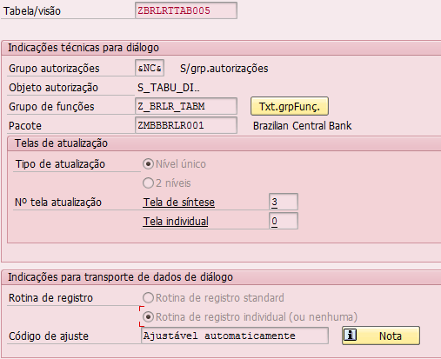

**Acesso ao banco de dados MBLB-NS15 de Produção**

Foi criado o usuário abaixo no Windows (importante: deve ser criado este usuário no Windows no seguinte caminho: Painel de Controle → Contas de Usuário → Gerenciar Contas de Usuário → Avançado → Ação → Novo Usuário...)

user: appbmbsistemas

senha:

Abra o SQL 2014 da seguinte forma: segurar o SHIFT e clique com o botão direito e selecione “Executar como usuário diferente”

usuário: ./appbmbsistemas → ./ significa computador local ou pode-se colocar o nome do computador C800L902504

senha:

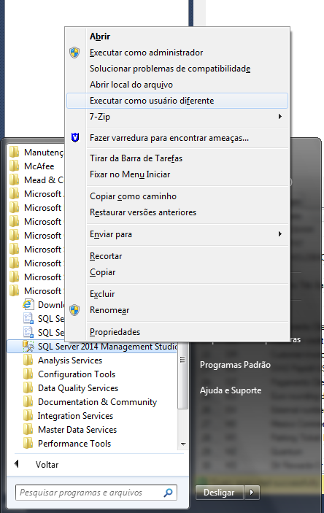

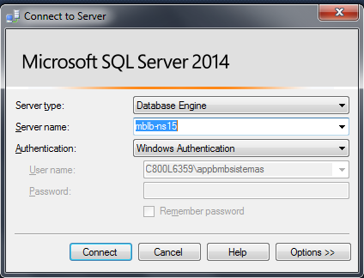

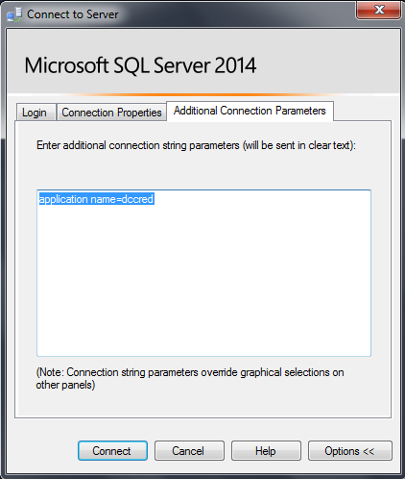

**Interfaces BMB**

As interfaces BMB passam por uma verificação de tipo de documento para saber se tem incidencia de impostos retidos ou não. Abaixo onde é feito esse controle.

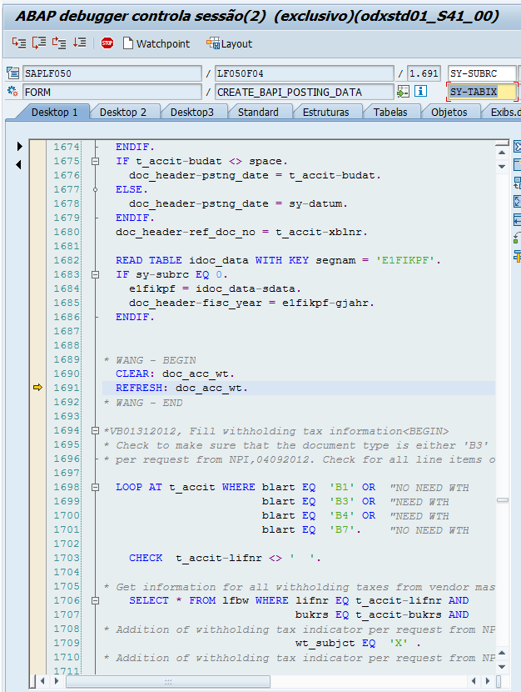

Para chegar no local acima ir na transação SE80 e buscar conforme abaixo. Em subprogramas procurar por CREATE_BAPI_POSTING_DATA e ai editar o código.

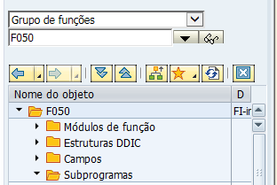

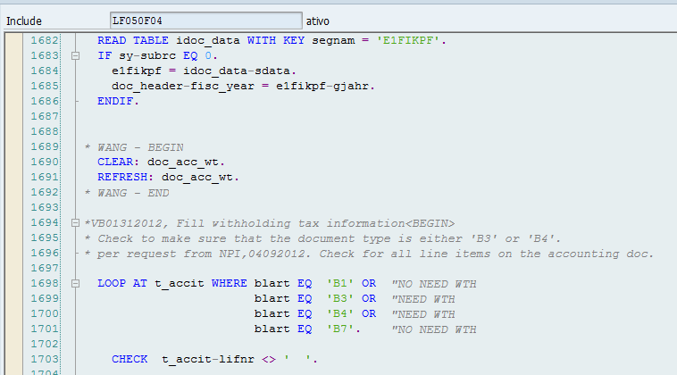

Exemplo de modificação

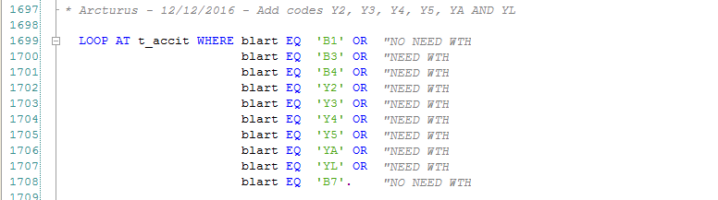

E para inserir o documento no SAP chama a função BAPI_ACC_DOCUMENT_POST que pode ser consultada e testada na transação SE37

**List of SAP sites**

Level One

<http://help.sap.com/>

<http://www.ittoolbox.com/>

<https://www.sdn.sap.com/>

<http://www.uber-goober.com/HomePage/UGHomePage.html>

Level Two

<http://www.saptechies.com/>

<http://www.erpgenie.com/>

<http://www.sapdb.info/>

Level Three

<https://ganeshsapscm.com>

<http://www.allinterview.com/>

<http://www.sap-basis-abap.com/>

<http://sapficonotes.blogspot.com/>

<http://www.easymarketplace.de/online-pdfs-t-z.php?Area=4asu&name=volker&pw=vg&>

<http://fi-co.blogspot.com/>

<http://liveinsap.blogspot.com/>

<http://ficoliveinfo.blogspot.com/>

<http://www.ficoexpertonline.com/>

<http://e-mory.blogspot.com/>

<http://abap.mirrorz.com/> A good site on ABAP/4. Has good hints, tips and ABAP/4 codes

<http://www.sapstuff.com/> A very good site on BASIS, ITS etc. Has a sample certification test and ABAP/4 codes amongst other information

<http://www.sap101.com/> Contains information and material on BASIS Administration

<http://www.geocities.com/ResearchTriangle/1635> You can find here demo programs, training materials

[http://www.geocities.com/Tokyo/Flats/6338 A Personal Homepage with SAP R/3](http://www.geocities.com/Tokyo/Flats/6338%20A%20Personal%20Homepage%20with%20SAP%20R/3) Guidelines

<http://isds.bus.lsu.edu/cvoc/learn/bpr/mprojects/bp/bpsap.html> CVOC SAP R/3 Best Practices

<http://members.tripod.com/~GordP/Basis.html> Explains SAP Architecture

<http://www.davatec.net/> Homepage for SAP Professionals

<http://www.kabai.com/> Has lots and lots of ABAP/4 codes. A Must visit site for ABAPpers

<http://www.geocities.com/SiliconValley/Grid/4858/sap/index.htm> Web Page with some very good information on BASIS and ABAP/4

<http://www.sapfans.com/> A Quickstart on ABAP from SAPFANS site

<http://www.saplabs.com/> SAP R/3 Made Easy Books are available here

<http://www.sapassist.com/> IT Toolbox Portal For SAP

<http://www.sapclub.com/> SAP related Portal

<http://www.sapinfo.com/> SAP related development news

<http://www.sap-professional.org/> SAP related news, Discussion Groups etc

<http://www.simplysap.com/> SimplySAP.com is the online platform that enables SAP professionals to share and gain knowledge relevant to the SAP industry, to view the latest SAP jobs and to advertise their skills to potential employers and recruiters across the globe.

<http://www.geocities.com/SiliconValley/Foothills/8207/index.htm> SAP Site For ALE

**SQL Red Gate**

Prompt do SQL que vai completando conforme vai digitando

<http://www.red-gate.com/products/sql-development/sql-prompt/> fazer download da versão trial.

Ativador <https://1drv.ms/u/s!AtJv5s3ZTWf4mVPLAO4knVhfHlJ3> Onedrive compartilhado de Raphael Divetta Bronzo

**SQL**

Comandos que podem ajudar numa consulta ao SQL

SELECT * FROM dbo.BKPF_BSEG WHERE BUKRS = '5110' AND GJAHR = '2017' AND BLART = 'Y3' AND XBLNR = 'Teste1'

SELECT * FROM dbo.BKPF WHERE XBLNR = 'Teste1' AND BLART = 'Y3'

SELECT * FROM dbo.BSEG WHERE XBLNR = 'Teste1' AND BUKRS = '5110' AND GJAHR = '2017'

UPDATE dbo.BKPF_BSEG

SET WRBTR = 5000.00,STATUS = 'N',BKTXT = 'Teste Impostos'

WHERE LIFNR = '3000022885' AND BLART = 'Y3'

Deste ponto para baixo foi necessário ‘quebrar’ a integridade entre as tabelas para poder fazer a alteração nos dados e depois trazer de volta essa integridade.

ALTER TABLE dtb_sap..BKPF_BSEG NOCHECK CONSTRAINT ALL

ALTER TABLE dtb_sap..BSEG NOCHECK CONSTRAINT ALL

ALTER TABLE dtb_sap..BKPF NOCHECK CONSTRAINT ALL

-- BKPF_BSEG

UPDATE

dtb_sap..BKPF_BSEG

SET XBLNR = 'Teste1', WRBTR = 5000, SGTXT = 'Teste de impostos 1', STATUS = 'N', BKTXT = 'Teste Impostos'

WHERE XBLNR = 'Teste1' AND BLART = 'Y3' AND BUKRS = '5110' AND GJAHR = '2017' AND BUZEI <=3

--BSEG

UPDATE

dtb_sap..BSEG

SET XBLNR = 'Teste1' , SGTXT = 'Teste de impostos 1', WRBTR = 15000, BKTXT = 'Teste Impostos'

WHERE XBLNR = 'Teste1' AND LIFNR = '3000022885' AND BLART = 'Y3' AND BUKRS = '5110' AND GJAHR = '2017'

--BKPF

UPDATE

dtb_sap..BKPF

SET XBLNR = 'Teste1', BKTXT = 'Teste Impostos'

WHERE XBLNR = 'Teste1' AND BLART = 'Y3' AND BUKRS = '5110' AND GJAHR = '2017'

--- ENABLE CONSTRAINT

ALTER TABLE dtb_sap..BKPF_BSEG WITH CHECK CHECK CONSTRAINT ALL

ALTER TABLE dtb_sap..BSEG WITH CHECK CHECK CONSTRAINT ALL

ALTER TABLE dtb_sap..BKPF WITH CHECK CHECK CONSTRAINT ALL

SELECT * FROM dbo.BKPF_BSEG WHERE BUKRS = '5110' AND GJAHR = '2017' AND BLART = 'Y5' AND XBLNR = '00030437G'

**Alterar Barra de Tarefa**

A barra de tarefa do Windows no BMB é travada para apenas 1 linha como abaixo mas com o arquivo de alteração do registro anexo é possível mudar essa configuração.





**Verificação Valores Países**

Ir na transação OY17 para a verificação de comprimento de vários campos de localização Brasil.

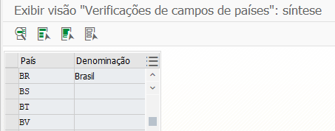

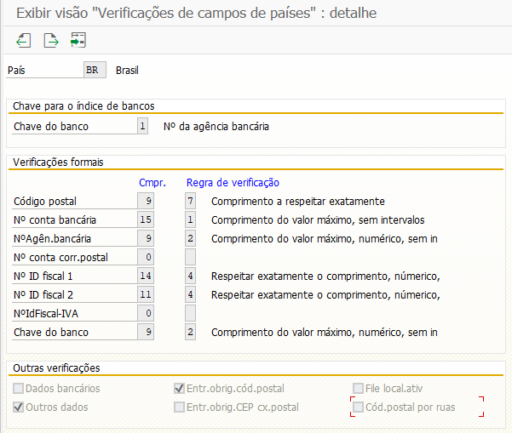

**HELP SAP – ver FI**

Muito bom para ver detalhes de pagamentos tanto de Contas a Pagar como como Contas a Receber.

<https://help.sap.com/saphelp_globext607_10/helpdata/en/97/dd032e5c08f74a8f45bce8c0f7ceb3/frameset.htm>

**Pagamentos Localização Brasil**

Pagamentos com código de barra e sem código de barra – padrão Febraban CNAB 240, segmentos N e O começando na versão 2020 on premise e cloud 2005

<https://blogs.sap.com/2020/08/31/utilities-and-tax-payments-in-brazil/>

**Localização América Latina**

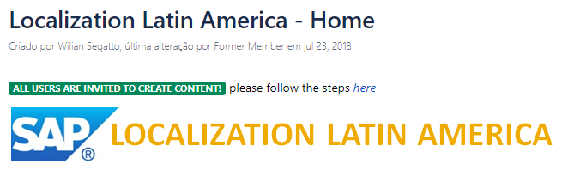

<https://wiki.scn.sap.com/wiki/display/LOCLA/Localization+Latin+America+-+Home>

<https://wiki.scn.sap.com/wiki/collector/pages.action?key=LOCLA>

**Extrator de Dados no SAP**

Pesquisar mais sobre a transação RSA3 como criar os datasources (será que é uma transação de BW? Lembrar da RSA1). É útil para grande extração de dados para, quando por exemplo, a auditoria pede todos os lançamentos da BKPF/BSEG.

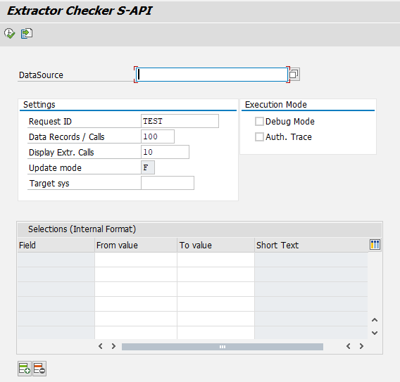

**Jobs no SAP**

Um jeito de saber o que o job esta fazendo é ver qual variante e os filtros que está usando.

Clicar na linha do job e clicar em “Passo”.

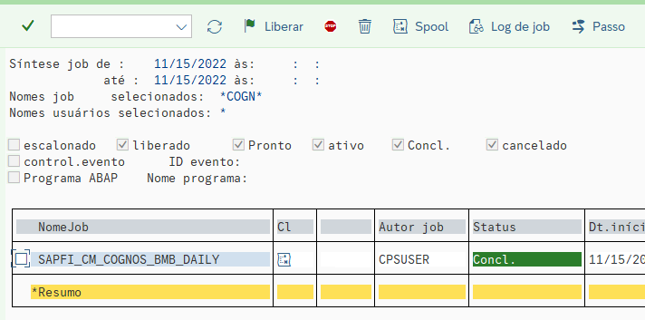

Em seguida clicar em “ Nome programa/command” …

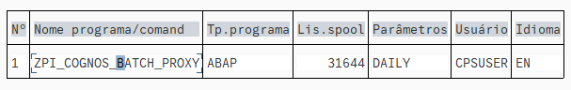

No menu clicar em Ir para 🡪 Variante

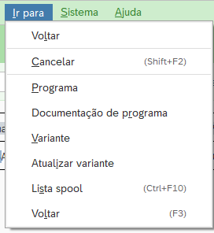

E isso vai mostrar a variante utilizada e os filtros aplicados

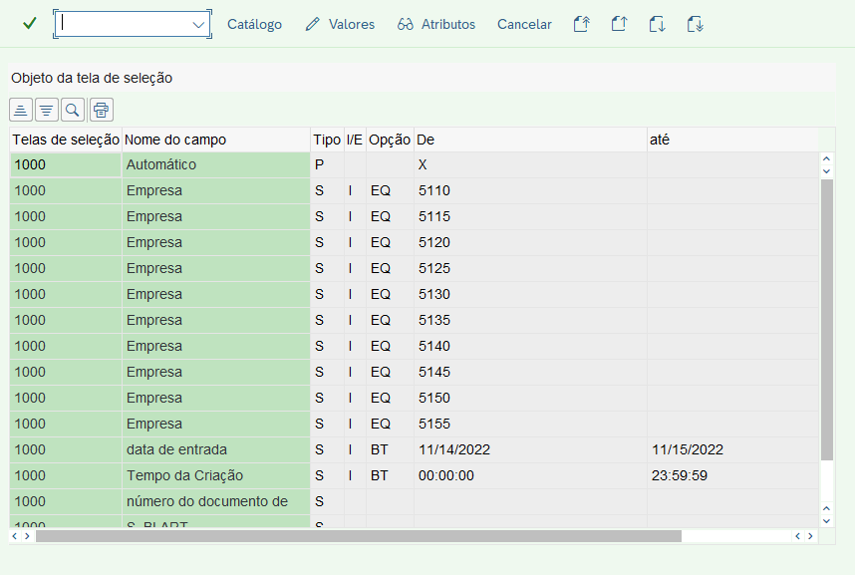

**/n no campo de commando**

Esse comando abaixo /VIRSA/VFAT só funcionava quando eu adicionava como favoritos e não via campo de comando porque dava o erro abaixo 🡪 função impossível.

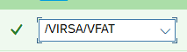 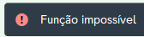

Mas depois descobri que com um /n ele funciona muito bem.

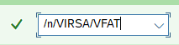

**Trading Partner**

Trading partner vai para a tabela T880. Checar qual t-code cria o trading partner.

No ECC esta assim 🡪 Para criar o trading partner tem que fazer assim no customizing: SPRO 🡪 Enterprise Structure 🡪 Definition 🡪 Financial Accounting 🡪 Define Company ou transacao OX15

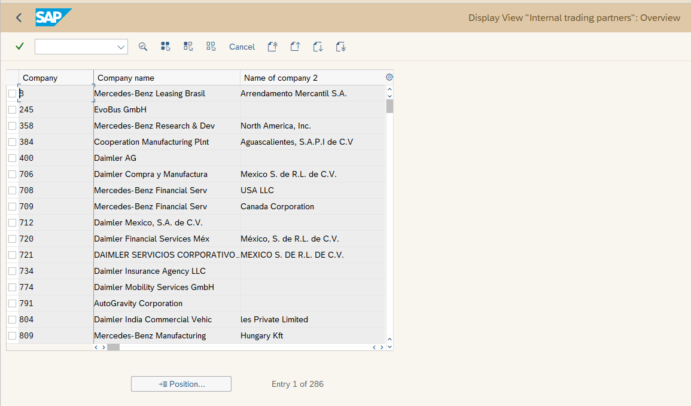

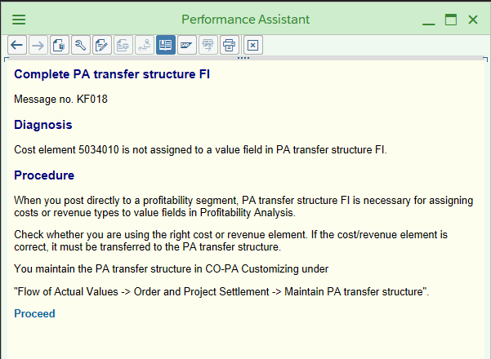

**Internal order**

To create an internal order one important step is to check table COAS and see the if the IO is not created yet. Important to check the name convention.



After that go to t-code KOH2 / KOH3

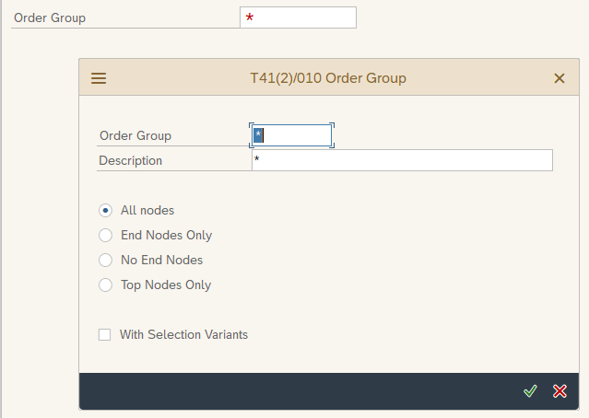

Check PPUS below

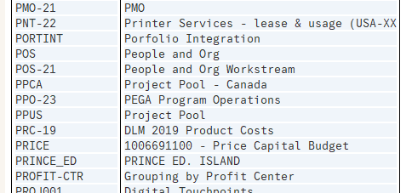

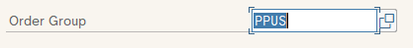

To add or create new structures like below to add the IO with.

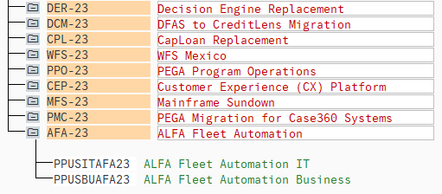

Estudar as transacoes OBBV and OBBU